Tribunal de Justiça do Estado do Ceará - 2º Grau
Processo Judicial Eletrônico
Processos em pauta de julgamento
Sessão de 06/05/2026 às 09:00:00
Emitido em 30/04/2026 11:12
Processo
0187670-49.2017.8.06.0001
Número de ordem
Órgão julgador
Órgão julgador colegiado
Relator
1
1º Gabinete da 3ª Câmara de Direito Privado
3ª Câmara de Direito Privado
RAIMUNDO NONATO SILVA SANTOS
APELAÇÃO CÍVEL
Classe judicial
Assunto principal
Polo ativo
Indenização por Dano Material
SIMPEX -CONSTRUCAO E INCORPORACAO LTDA
CARLOS EFREM PINHEIRO FREITAS - (CE7613-A)
Advogado(s) - Polo ativo
Polo passivo
IGOR GENTIL RAMOS BELCHIOR
MIRNA MONTEIRO ANTUNES SILVA
Advogado(s) - Polo passivo JOSE RUBENS DE FIGUEIREDO CORREIA FONTES - (CE19088-A)
Terceiros
Antonia Edna Jorge Rodrigues
Voto proferido pelo relator Não informado
Processo
0202133-40.2024.8.06.0101
Número de ordem
Órgão julgador
Órgão julgador colegiado
Relator
2
1º Gabinete da 3ª Câmara de Direito Privado
3ª Câmara de Direito Privado
RAIMUNDO NONATO SILVA SANTOS
APELAÇÃO CÍVEL
Classe judicial
Assunto principal
Polo ativo
Seguro
MIGUEL SILVA VIANA
Advogado(s) - Polo ativo
Polo passivo
FLAVIO HENRIQUE PONTES PIMENTEL - (CE18523-A)
BANCO DO BRASIL SA
Advogado(s) - Polo passivo DAVID SOMBRA PEIXOTO - (CE16477-A)
Terceiros
BANCO DO BRASIL SA
MINISTERIO PUBLICO DO ESTADO DO CEARA
Voto proferido pelo relator Não informado
Processo
3012675-28.2025.8.06.0000
Número de ordem
Órgão julgador
Órgão julgador colegiado
Relator
3
1º Gabinete da 3ª Câmara de Direito Privado
3ª Câmara de Direito Privado
RAIMUNDO NONATO SILVA SANTOS
AGRAVO DE INSTRUMENTO
Direito de Imagem
Classe judicial
Assunto principal
Polo ativo
ELIZETE VERAS MELONIO
Advogado(s) - Polo ativo
Polo passivo
ERIKA RIBEIRO DE ALBUQUERQUE - (CE8864-A)
PAULO HENRIQUE RIBEIRO LIUZZI
Advogado(s) - Polo passivo EGIDIO BARRETO DE OLIVEIRA - (CE5142-A)
Terceiros
Não informado
Voto proferido pelo relator Não informado
1
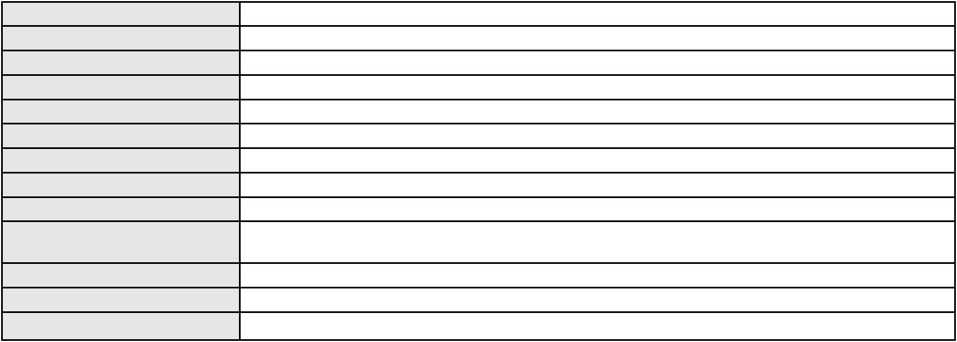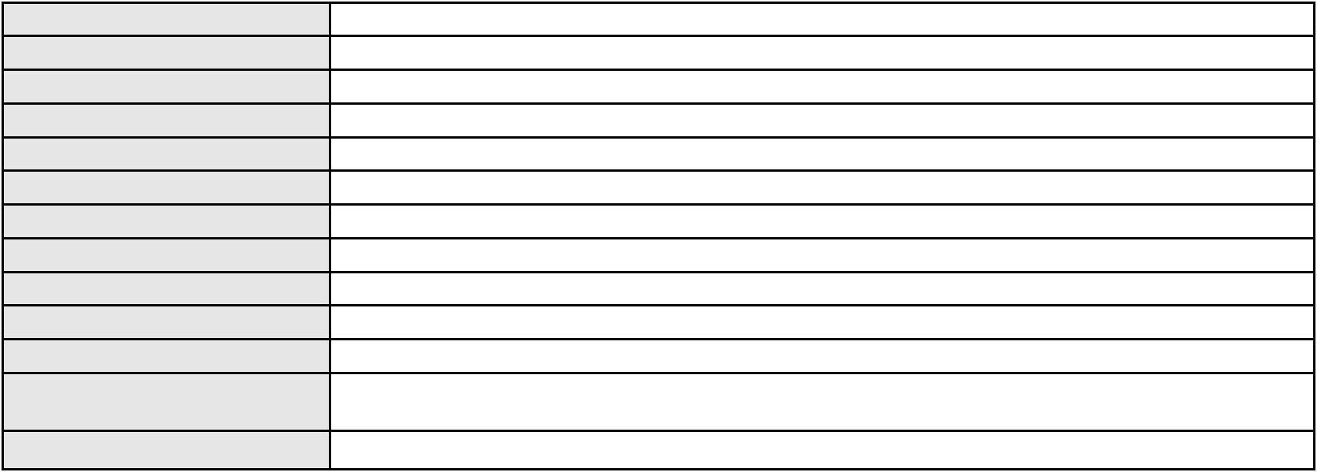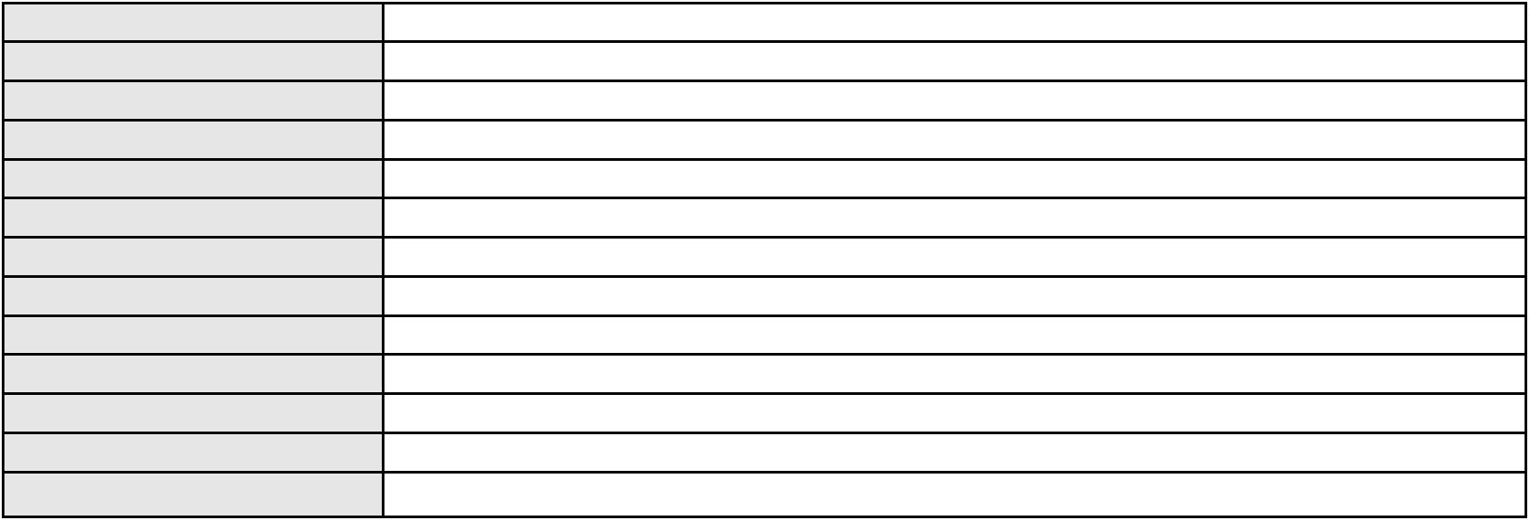

Processo
3002691-26.2024.8.06.0171
4
Número de ordem
Órgão julgador
Órgão julgador colegiado
Relator
1º Gabinete da 3ª Câmara de Direito Privado
3ª Câmara de Direito Privado
RAIMUNDO NONATO SILVA SANTOS
APELAÇÃO CÍVEL
Classe judicial
Assunto principal
Polo ativo
Atualização de Conta
ANTONIA DA CONCEICAO LIMA MOTA
FRANCISCO ADRIANO LUZ NASCIMENTO - (CE16653-A)
BANCO DO BRASIL SA
Advogado(s) - Polo ativo
Polo passivo
Advogado(s) - Polo passivo NEI CALDERON - (SP114904-A)
Terceiros
Não informado
Voto proferido pelo relator Não informado
Processo
0224007-61.2022.8.06.0001
Número de ordem
Órgão julgador
Órgão julgador colegiado
Relator
5
1º Gabinete da 3ª Câmara de Direito Privado
3ª Câmara de Direito Privado
RAIMUNDO NONATO SILVA SANTOS
APELAÇÃO CÍVEL
Classe judicial
Assunto principal
Polo ativo
Revisão
ANTONIO ALVES DOS REIS NETO
Advogado(s) - Polo ativo
KATIA IZABEL QUEIROZ DE FREITAS - (CE21201-A)
SHERLLES LIMA NUNES - (CE24533-A)
CARLOS BEZERRA NETO - (CE38621-A)
Polo passivo
ANA KARYNA MARTINS DE CASTRO
Advogado(s) - Polo passivo MARIA JOSE MAIA - (CE17304-A)
Terceiros
MINISTERIO PUBLICO DO ESTADO DO CEARA
Voto proferido pelo relator Não informado
Processo
3034440-52.2025.8.06.0001
Número de ordem
Órgão julgador
Órgão julgador colegiado
Relator
6
1º Gabinete da 3ª Câmara de Direito Privado
3ª Câmara de Direito Privado
RAIMUNDO NONATO SILVA SANTOS
APELAÇÃO CÍVEL
Classe judicial
Assunto principal
Polo ativo
Obrigação de Fazer / Não Fazer
ANTONIO IVANIR SARAIVA FREITAS
Advogado(s) - Polo ativo
LUCAS MARQUES ROCHA - (CE25802-A)
DANDARA FATIMA MOTA BELEM - (CE29728-A)
RENAN DE ARRAES QUEIROZ - (CE26563-A)
BEATRIZ DE ARRAES QUEIROZ - (CE41899-A)
Polo passivo
UBER DO BRASIL TECNOLOGIA LTDA.
Advogado(s) - Polo passivo RAFAEL ALFREDI DE MATOS - (SP296620-A)
TICIANA ARAUJO DA SILVA - (BA39807-A)
AMANDA DE ABREU PINTO LEITE - (SP361508-A)
CELSO DE FARIA MONTEIRO - (CE30086-A)
Terceiros
Não informado
Voto proferido pelo relator Não informado
Processo
0200887-60.2024.8.06.0084
Número de ordem
Órgão julgador
Órgão julgador colegiado
Relator
7
1º Gabinete da 3ª Câmara de Direito Privado
3ª Câmara de Direito Privado
RAIMUNDO NONATO SILVA SANTOS
2
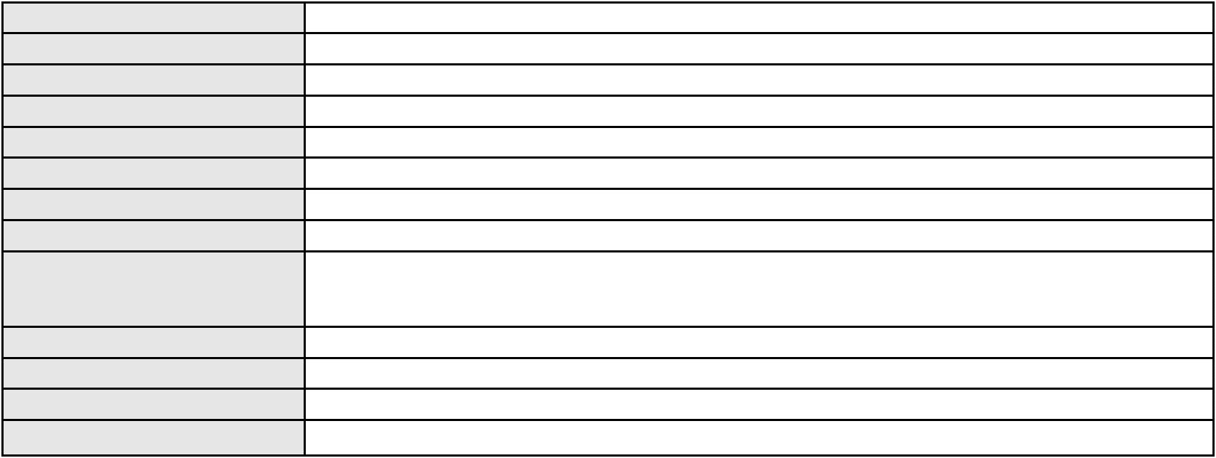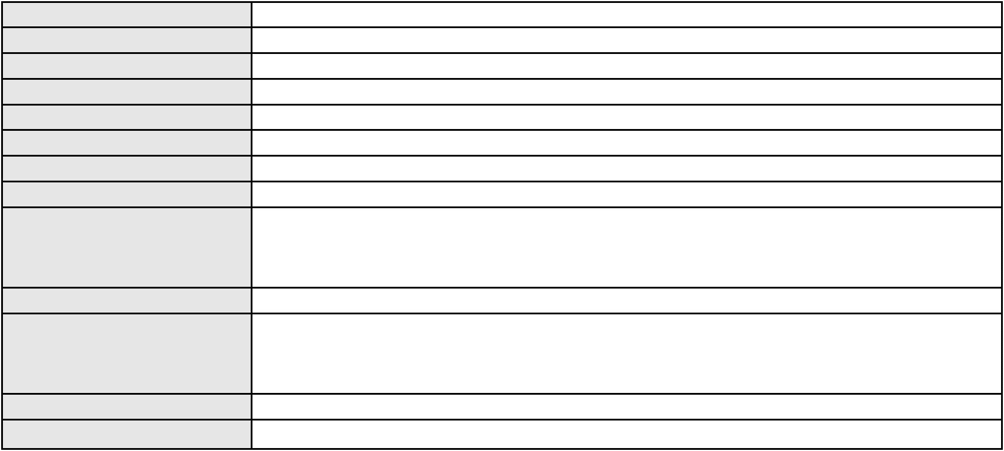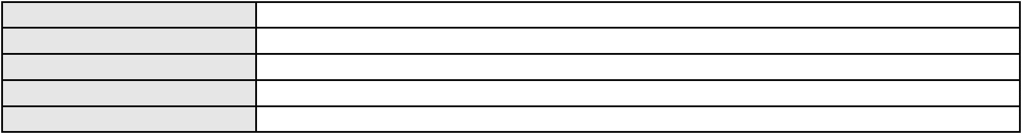

Processo
0200887-60.2024.8.06.0084
Classe judicial
Assunto principal
Polo ativo
APELAÇÃO CÍVEL
Contratos de Consumo
ANTONIA CELIA RODRIGUES DA SILVA
DIEGO DE CARVALHO RODRIGUES - (CE19646-A)
Advogado(s) - Polo ativo
Polo passivo
BANCO BRADESCO S/A
SEBRASEG CLUBE DE BENEFICIOS LTDA
Advogado(s) - Polo passivo ROBERTO DOREA PESSOA - (BA12407-A)
Terceiros
Não informado
Voto proferido pelo relator Não informado
Processo
0202061-87.2023.8.06.0101
Número de ordem
Órgão julgador
Órgão julgador colegiado
Relator
8
1º Gabinete da 3ª Câmara de Direito Privado
3ª Câmara de Direito Privado
RAIMUNDO NONATO SILVA SANTOS
APELAÇÃO CÍVEL
Classe judicial
Assunto principal
Polo ativo
Indenização por Dano Material
MARIA ADRIANA DE SOUSA
Advogado(s) - Polo ativo
Polo passivo
JOSE WAGNER RIAN TEIXEIRA - (CE30440-A)
PAULISTA - SERVICOS DE RECEBIMENTOS E PAGAMENTOS LTDA
Advogado(s) - Polo passivo PRISCILA SCHMIDT CASEMIRO - (MS13312-A)
Terceiros
Não informado
Voto proferido pelo relator Não informado
Processo
0282793-64.2023.8.06.0001
Número de ordem
Órgão julgador
Órgão julgador colegiado
Relator
9
1º Gabinete da 3ª Câmara de Direito Privado
3ª Câmara de Direito Privado
RAIMUNDO NONATO SILVA SANTOS
APELAÇÃO CÍVEL
Classe judicial
Assunto principal
Polo ativo
Seguro
ELENICE SOUZA LIMA
Advogado(s) - Polo ativo
CARLOS ANTONIO FERREIRA WANDERLEY - (CE7028-A)
DANIEL DE ARAUJO MAGALHAES - (CE49744-A)
Polo passivo
BANCO SANTANDER (BRASIL) S.A.
BANCO SANTANDER (BRASIL) S.A.
Advogado(s) - Polo passivo LUIZ HENRIQUE CABANELLOS SCHUH - (CE44440-A)
Terceiros
Não informado
Voto proferido pelo relator Não informado
Processo
0002849-40.2007.8.06.0071
Número de ordem
Órgão julgador
Órgão julgador colegiado
Relator
10
1º Gabinete da 3ª Câmara de Direito Privado
3ª Câmara de Direito Privado
RAIMUNDO NONATO SILVA SANTOS
APELAÇÃO CÍVEL
Classe judicial
Assunto principal
Polo ativo
Expurgos Inflacionários / Planos Econômicos
ITAU UNIBANCO S.A.
3
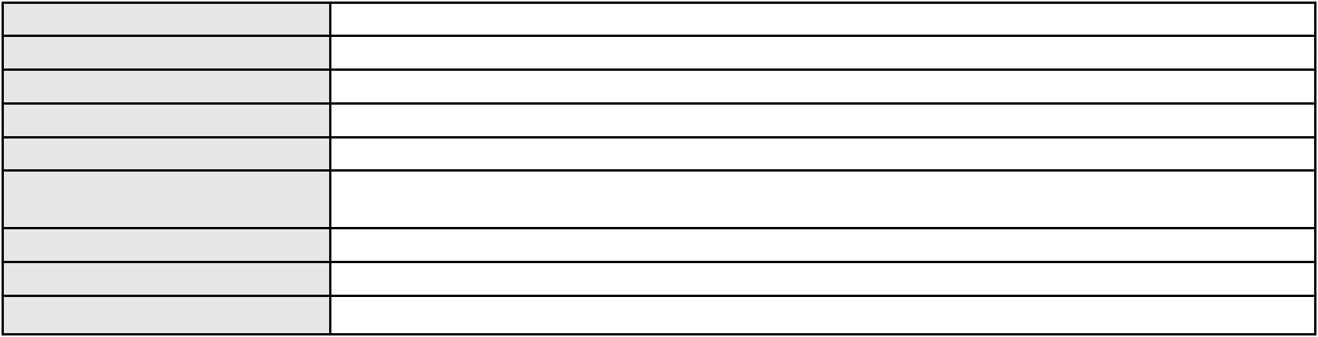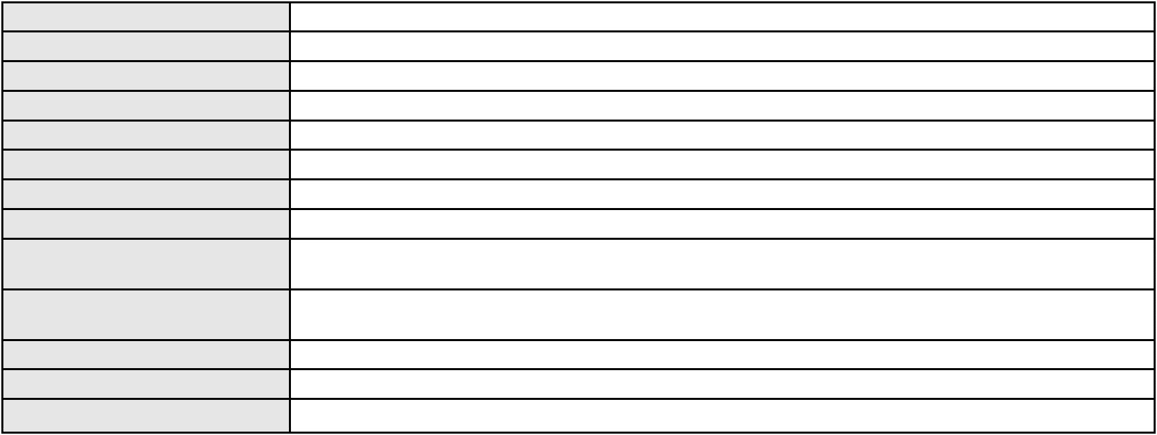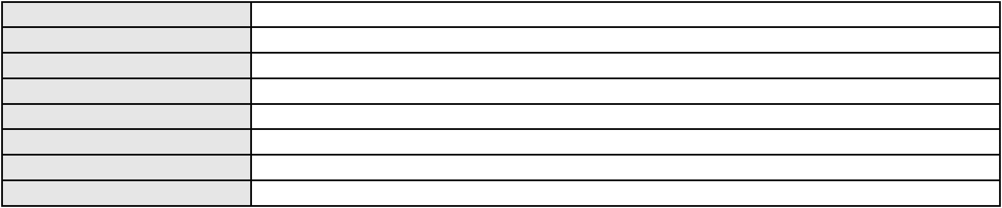

Processo
0002849-40.2007.8.06.0071
Advogado(s) - Polo ativo
JOSE ALCANTARA MATOS FILHO - (CE17857-A)
MARIANA BARROS MENDONCA - (MG103751-A)
GUSTAVO BONELLI - (SP242340)
BERNARDO DALL MASS FERNANDES - (CE18889-A)
LUIS CARLOS MONTEIRO LAURENCO - (CE16780-A)
ADRIANO CANDIDO DE CASTRO - (CE19566-A)
ALEXANDRE LEITAO DE SOUZA - (CE16399-A)
CAIO LUCIO MONTANO BRUTTON - (MG101649-A)
FRANCISCO ITAERCIO BEZERRA FILHO - (CE16689-A)
JOAO PAULO SILVA MACEDO LIMA - (CE17972)
MAURO MOREIRA DE OLIVEIRA FREITAS - (CE11509-S)
RAIMUNDO FEITOSA CARVALHO GOMES - (CE13398-A)
ESTEFANO GONCALVES DA SILVA - (CE14550-A)
CHRISTIANNA LUCIA GONDIM SOARES - (CE5945-A)
ROSA JULIA PLA COELHO - (CE7897-A)
ALESSANDRA CRISTINA MOURO - (SP161979)
ADENAUER MOREIRA - (CE16029-A)
FRANCISCO HELDER ALVES DO NASCIMENTO - (CE8638-A)
RODRIGO SARAIVA MARINHO - (CE15807-A)
SABRINA CAMINHA MESQUITA - (CE16799-A)
JOAO RODRIGO GURGEL DE ARAUJO - (CE19231-A)
JORGE ANDRE RITZMANN DE OLIVEIRA - (SC11985-A)
Polo passivo
Maria Edilania Oliveira Lira
Advogado(s) - Polo passivo JORGE EMICLES PINHEIRO PAES BARRETO - (CE11730-A)
FRANCYSCO PABLO FEITOSA GONCALVES - (CE19703-A)
STENIO ROLIM DE OLIVEIRA - (CE17880-A)
Terceiros
Não informado
Voto proferido pelo relator Voto não liberado
Processo
0201017-07.2024.8.06.0163
Número de ordem
Órgão julgador
Órgão julgador colegiado
Relator
11
1º Gabinete da 3ª Câmara de Direito Privado
3ª Câmara de Direito Privado
RAIMUNDO NONATO SILVA SANTOS
APELAÇÃO CÍVEL
Classe judicial
Assunto principal
Polo ativo
Tarifas
ERLANE DE OLIVEIRA SILVA
DENIO DE SOUZA ARAGAO - (CE27990-A)
BANCO BRADESCO S/A
Advogado(s) - Polo ativo
Polo passivo
Advogado(s) - Polo passivo FRANCISCO SAMPAIO DE MENEZES JUNIOR - (CE9075-A)
Terceiros
Não informado
Voto proferido pelo relator Não informado
Processo
0037985-17.2007.8.06.0001
Número de ordem
Órgão julgador
Órgão julgador colegiado
Relator
12
1º Gabinete da 3ª Câmara de Direito Privado
3ª Câmara de Direito Privado
RAIMUNDO NONATO SILVA SANTOS
APELAÇÃO CÍVEL
Classe judicial
Assunto principal
Polo ativo
Expurgos Inflacionários / Planos Econômicos
BANCO BRADESCO S/A
Roger Wayne Almeida de Freitas
4
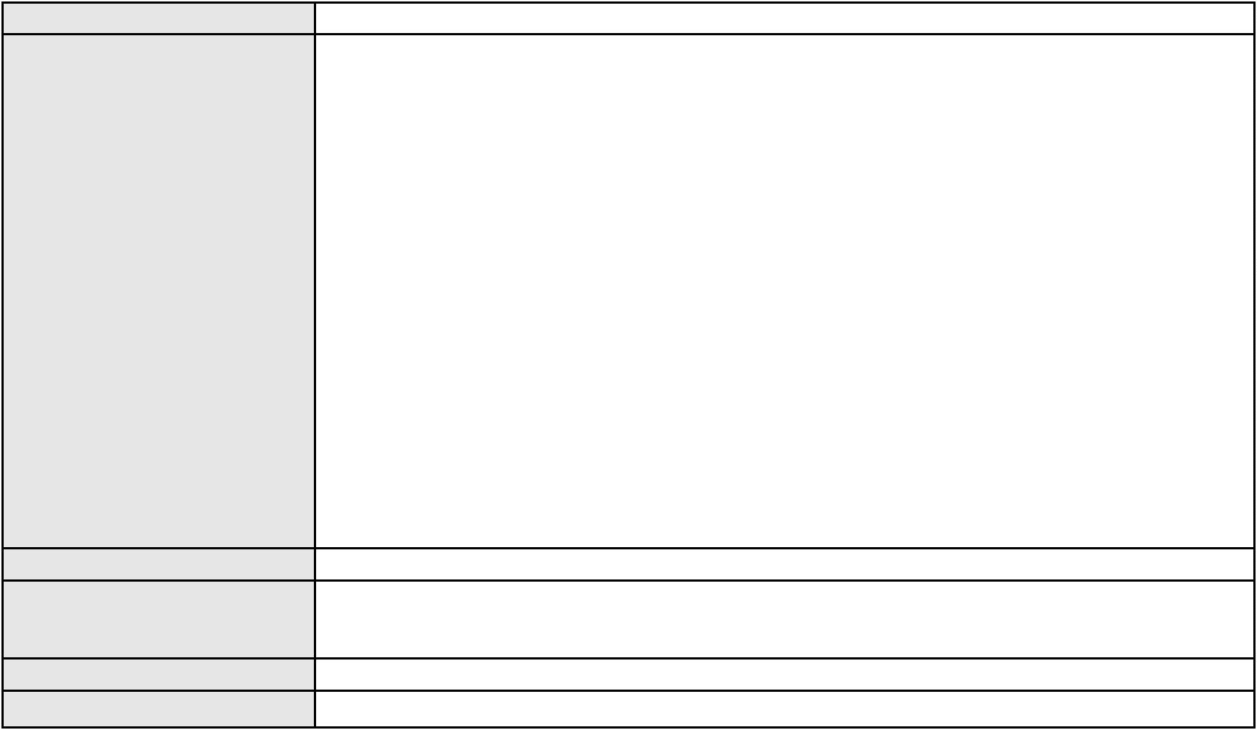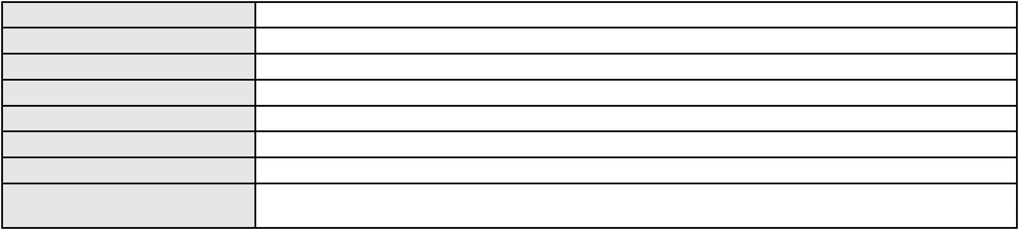

Processo
0037985-17.2007.8.06.0001
Advogado(s) - Polo ativo
JOSE ALCANTARA MATOS FILHO - (CE17857-A)
MAURO MOREIRA DE OLIVEIRA FREITAS - (CE11509-S)
RAIMUNDO FEITOSA CARVALHO GOMES - (CE13398-A)
MARCIA REGINA DE SOUZA - (SP123735)
CHRISTIANNA LUCIA GONDIM SOARES - (CE5945-A)
ROSA JULIA PLA COELHO - (CE7897-A)
BERNARDO DALL MASS FERNANDES - (CE18889-A)
ADENAUER MOREIRA - (CE16029-A)
FRANCISCO HELDER ALVES DO NASCIMENTO - (CE8638-A)
RODRIGO SARAIVA MARINHO - (CE15807-A)
ALEXANDRE LEITAO DE SOUZA - (CE16399-A)
SABRINA CAMINHA MESQUITA - (CE16799-A)
Polo passivo
BANCO BRADESCO S/A
ROGER WAYNE ALMEIDA DE FREITAS
Advogado(s) - Polo passivo JOSE ALCANTARA MATOS FILHO - (CE17857-A)
MAURO MOREIRA DE OLIVEIRA FREITAS - (CE11509-S)
RAIMUNDO FEITOSA CARVALHO GOMES - (CE13398-A)
MARCIA REGINA DE SOUZA - (SP123735)
CHRISTIANNA LUCIA GONDIM SOARES - (CE5945-A)
ROSA JULIA PLA COELHO - (CE7897-A)
BERNARDO DALL MASS FERNANDES - (CE18889-A)
ADENAUER MOREIRA - (CE16029-A)
FRANCISCO HELDER ALVES DO NASCIMENTO - (CE8638-A)
RODRIGO SARAIVA MARINHO - (CE15807-A)
ALEXANDRE LEITAO DE SOUZA - (CE16399-A)
SABRINA CAMINHA MESQUITA - (CE16799-A)
Terceiros
Não informado
Voto proferido pelo relator Voto não liberado
Processo
0036093-97.2015.8.06.0064
Número de ordem
Órgão julgador
Órgão julgador colegiado
Relator
13
1º Gabinete da 3ª Câmara de Direito Privado
3ª Câmara de Direito Privado
RAIMUNDO NONATO SILVA SANTOS
APELAÇÃO CÍVEL
Classe judicial
Assunto principal
Polo ativo
Rescisão do contrato e devolução do dinheiro
BANCO BRADESCO FINANCIAMENTOS S.A.
Advogado(s) - Polo ativo
PAULA BARRETO MARTINS DE LIMA - (CE30341)
PAULO EDUARDO PRADO - (CE24314-A)
REINALDO LUIS TADEU RONDINA MANDALITI - (CE24315-A)
JOSE EDGARD DA CUNHA BUENO FILHO - (SP126504-A)
Polo passivo
JOSE CARNEIRO DA SILVA
Advogado(s) - Polo passivo MARCUS VINICIUS CAVALCANTI SOARES JUNIOR - (CE17073-A)
GIULIANO CAVALCANTI SOARES - (CE20437-A)
WEYDSON CASTRO SILVA - (CE22470-A)
RICARDO IBIAPINA LIMA - (CE6920-A)
Terceiros
REGIANE MARIA VASCONCELOS
FLAVIO RABELO DE ALENCAR JUNIOR
Voto proferido pelo relator Não informado
Processo
0200827-69.2024.8.06.0090
Número de ordem
Órgão julgador
Órgão julgador colegiado
Relator
14
1º Gabinete da 3ª Câmara de Direito Privado
3ª Câmara de Direito Privado
RAIMUNDO NONATO SILVA SANTOS
APELAÇÃO CÍVEL
Classe judicial
Assunto principal
Polo ativo
Assinatura Básica Mensal
MARTINHO RODRIGUES DE ANDRADE
ASSOCIACAO DE APOSENTADOS MUTUALISTA PARA BENEFICIOS COLETIVOS -
AMBEC
5
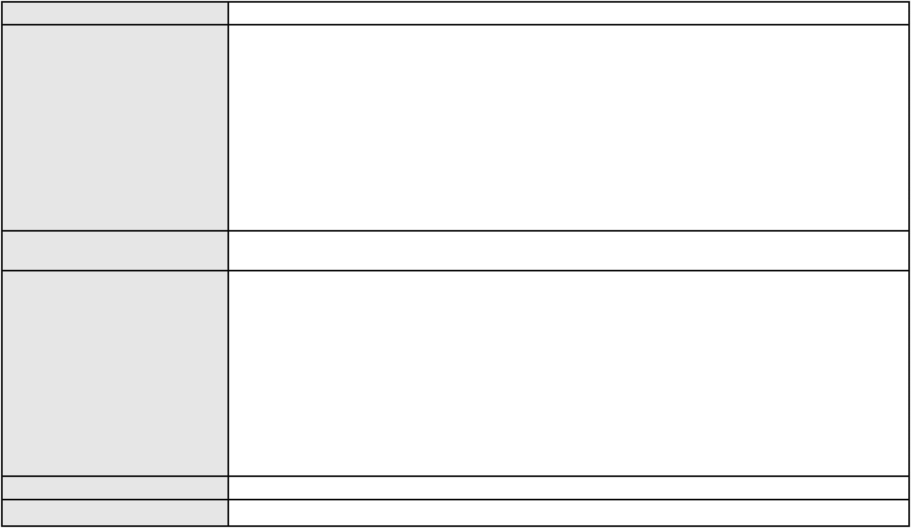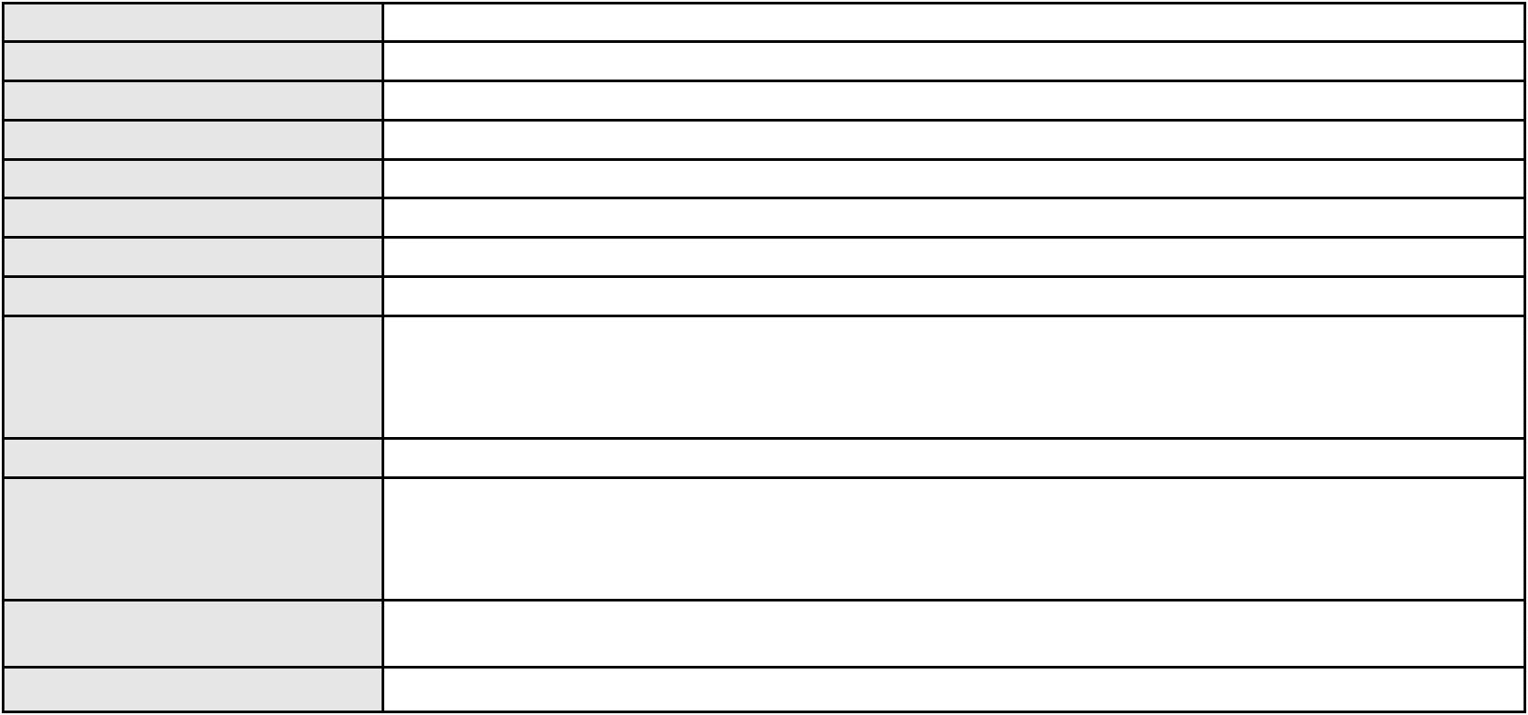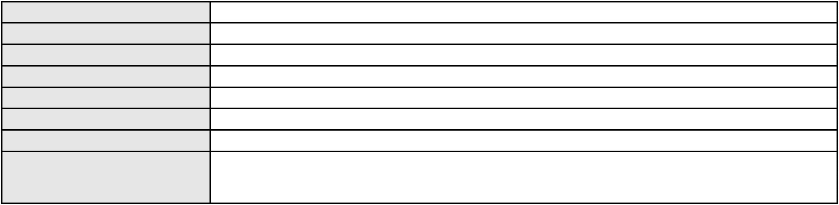

Processo
0200827-69.2024.8.06.0090
Advogado(s) - Polo ativo
DAIANE PEREIRA SOUZA - (CE20020-A)
JOSE JOACY BESERRA JUNIOR - (CE20980-A)
CAIO YVES LUNA LUCAS - (CE38823-A)
DAIANE PEREIRA SOUZA - (CE20020-A)
JOSE JOACY BESERRA JUNIOR - (CE20980-A)
CAIO YVES LUNA LUCAS - (CE38823-A)
Polo passivo
ASSOCIACAO DE APOSENTADOS MUTUALISTA PARA BENEFICIOS COLETIVOS -
AMBEC
MARTINHO RODRIGUES DE ANDRADE
Advogado(s) - Polo passivo CARLOS EDUARDO COIMBRA DONEGATTI - (SP290089-A)
CARLOS EDUARDO COIMBRA DONEGATTI - (SP290089-A)
DANIEL GERBER - (RS39879-A)
Terceiros
Não informado
Voto proferido pelo relator Não informado
Processo
3002930-16.2025.8.06.0035
Número de ordem
Órgão julgador
Órgão julgador colegiado
Relator
15
1º Gabinete da 3ª Câmara de Direito Privado
3ª Câmara de Direito Privado
RAIMUNDO NONATO SILVA SANTOS
APELAÇÃO CÍVEL
Classe judicial
Assunto principal
Polo ativo
Indenização por Dano Moral
ALAN MAXWELL DA SILVA
Advogado(s) - Polo ativo
Polo passivo
RODRIGO ANDRADE DO NASCIMENTO - (RN11195-A)
COMPANHIA ENERGETICA DO CEARA
Advogado(s) - Polo passivo ANTONIO CLETO GOMES - (CE5864-A)
LOUIZE KARINE DE ANDRADE GARCIA - (CE38555)
Terceiros
Não informado
Voto proferido pelo relator Não informado
Processo
0167833-42.2016.8.06.0001
Número de ordem
Órgão julgador
Órgão julgador colegiado
Relator
16
1º Gabinete da 3ª Câmara de Direito Privado
3ª Câmara de Direito Privado
RAIMUNDO NONATO SILVA SANTOS
APELAÇÃO CÍVEL
Classe judicial
Assunto principal
Polo ativo
Prestação de Serviços
GUSTAVO BALESTRERO ZANANDREA
Advogado(s) - Polo ativo
JOYCE CHAGAS DE OLIVEIRA - (CE16407-A)
JOAQUIM LUCAS VASCONCELOS CRISTINO - (CE38428-A)
Polo passivo
PAULO CESAR SILVA VIEIRA
Advogado(s) - Polo passivo JOSE EDUARDO SOUSA DA SILVA - (BA9012-A)
Terceiros
PAULO CESAR SILVA VIEIRA
Voto proferido pelo relator Não informado
Processo
0200160-95.2022.8.06.0044
Número de ordem
Órgão julgador
Órgão julgador colegiado
Relator
17
1º Gabinete da 3ª Câmara de Direito Privado
3ª Câmara de Direito Privado
RAIMUNDO NONATO SILVA SANTOS
APELAÇÃO CÍVEL
Classe judicial
Assunto principal
Polo ativo
Dissolução
MAURO MAGALHAES MACIEL
Advogado(s) - Polo ativo
AYDAN XIMENES FERNANDES - (CE31176-A)
LETICIA MARIA SOUSA GONCALVES - (CE35530-A)
6
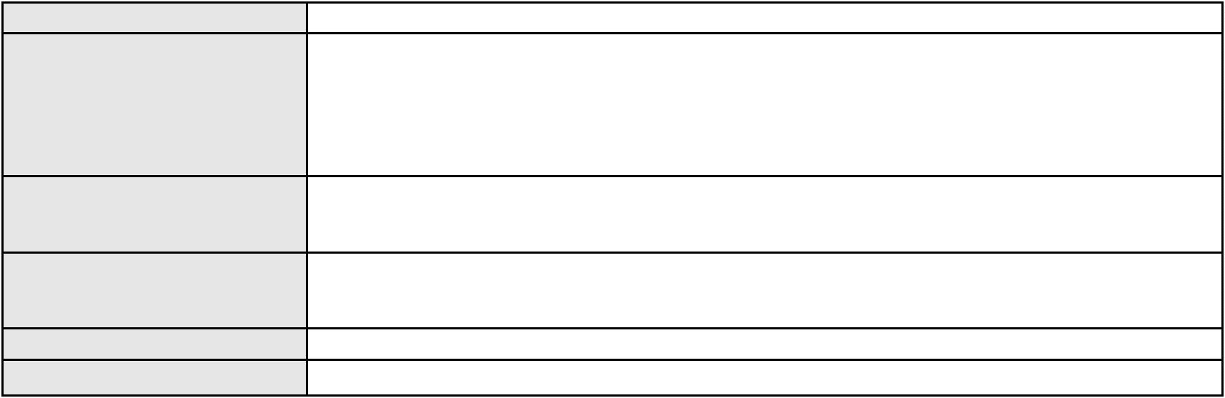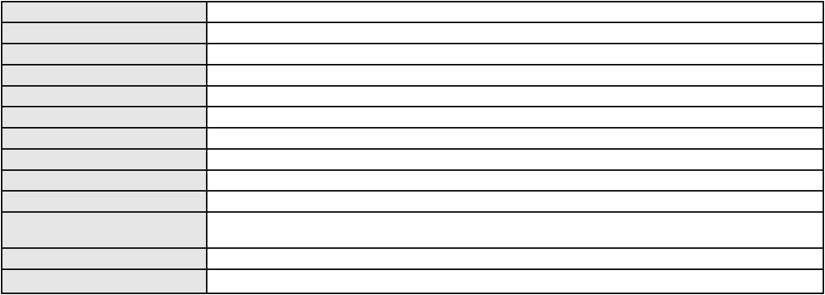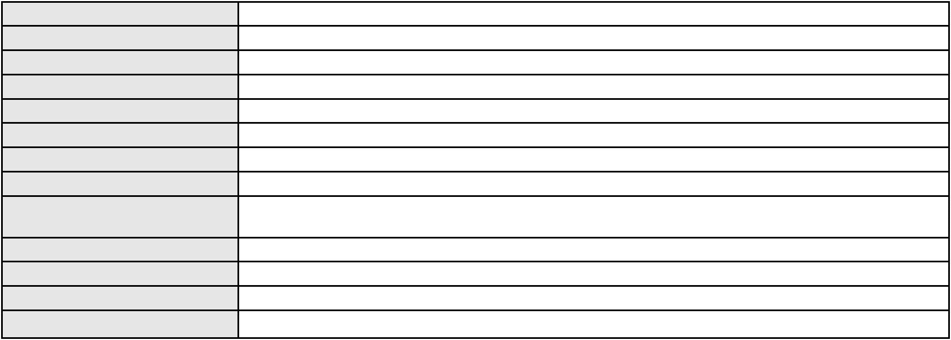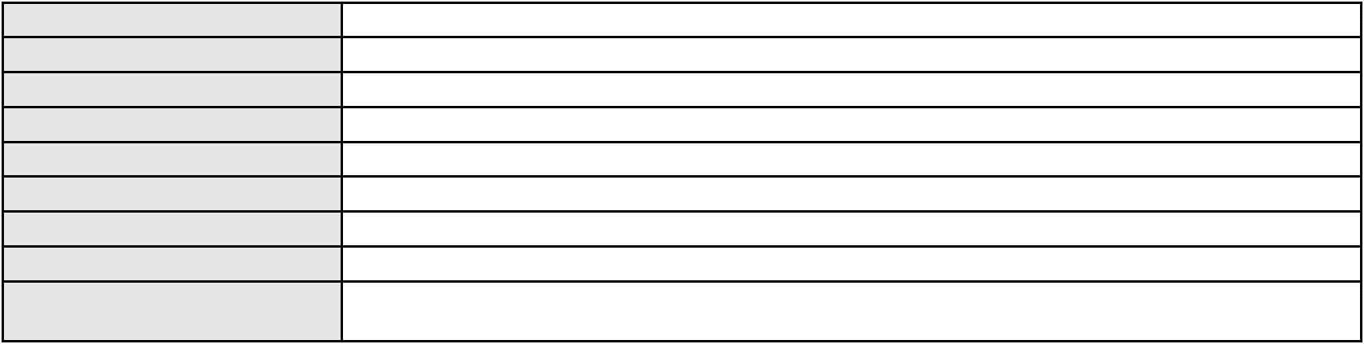

Processo
0200160-95.2022.8.06.0044
Polo passivo
GARDENIA SANTOS SILVA MACIEL
Advogado(s) - Polo passivo CARLOS IGOR BARROS SILVA - (CE42442-A)
Terceiros
MINISTERIO PUBLICO DO ESTADO DO CEARA
Voto proferido pelo relator Não informado
Processo
3000919-62.2024.8.06.0095
Número de ordem
Órgão julgador
Órgão julgador colegiado
Relator
18
1º Gabinete da 3ª Câmara de Direito Privado
3ª Câmara de Direito Privado
RAIMUNDO NONATO SILVA SANTOS
APELAÇÃO CÍVEL
Classe judicial
Assunto principal
Polo ativo
Indenização por Dano Moral
ANTONIA ELIENE GOMES CAMELO
Advogado(s) - Polo ativo
DENILSON ANTONIO MARTINS COSTA - (CE22505-A)
MARIA DE FATIMA SAMPAIO PAIVA BARBOSA - (CE49463-A)
LUIZ FELIPE CAMELO GABRIEL - (CE39640-A)
JULIANA SAMPAIO ARAGAO - (CE50831-A)
MARIA LUANA GOMES DE SOUSA - (CE46807-A)
Polo passivo
ASPECIR - SOCIEDADE DE CREDITO AO MICROEMPREENDEDOR E A EMPRESA DE
PEQUENO PORTE LTDA.
BANCO DO BRASIL SA
Advogado(s) - Polo passivo MARCELO NORONHA PEIXOTO - (RS95975-A)
JULIANO DELESPORTE DOS SANTOS TUNALA - (RJ174180-A)
Terceiros
Não informado
Voto proferido pelo relator Não informado
Processo
0263710-28.2024.8.06.0001
Número de ordem
Órgão julgador
Órgão julgador colegiado
Relator
19
1º Gabinete da 3ª Câmara de Direito Privado
3ª Câmara de Direito Privado
RAIMUNDO NONATO SILVA SANTOS
APELAÇÃO CÍVEL
Classe judicial
Assunto principal
Polo ativo
Rescisão do contrato e devolução do dinheiro
FRANCISCA INGRID ALMEIDA FREITAS
DWF CONSTRUCOES LTDA
Advogado(s) - Polo ativo
Polo passivo
ANTONIO CARLOS TESSITORE GUIMARAES DE SOUZA - (SP330657-A)
ANTONIO CARLOS TESSITORE GUIMARAES DE SOUZA - (SP330657-A)
DWF CONSTRUCOES LTDA
FRANCISCA INGRID ALMEIDA FREITAS
Advogado(s) - Polo passivo JOAO GUSTAVO MAGALHAES FONTENELE - (CE15502-A)
JOAO GUSTAVO MAGALHAES FONTENELE - (CE15502-A)
Terceiros
Não informado
Voto proferido pelo relator Não informado
Processo
3043522-44.2024.8.06.0001
Número de ordem
Órgão julgador
Órgão julgador colegiado
Relator
20
1º Gabinete da 3ª Câmara de Direito Privado
3ª Câmara de Direito Privado
RAIMUNDO NONATO SILVA SANTOS
APELAÇÃO CÍVEL
Classe judicial
Assunto principal
Polo ativo
Seguro
ANDREZA PAIVA DA SILVA
Advogado(s) - Polo ativo
Polo passivo
MYCHELL ANDERSON ANGELIM DE CARVALHO - (CE36204-A)
UBER DO BRASIL TECNOLOGIA LTDA.
CHUBB SEGUROS BRASIL SA
7
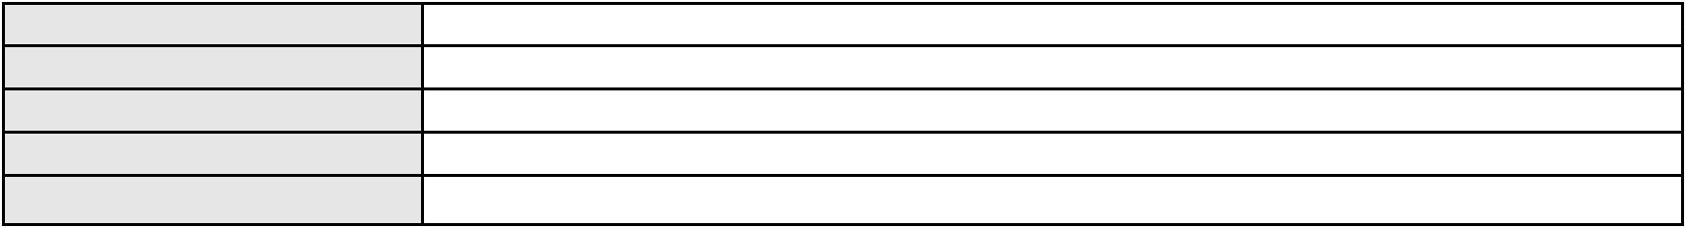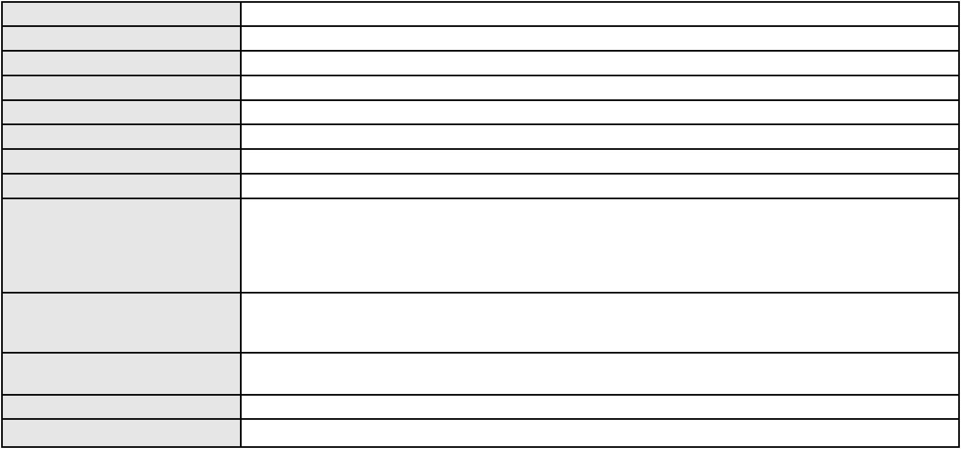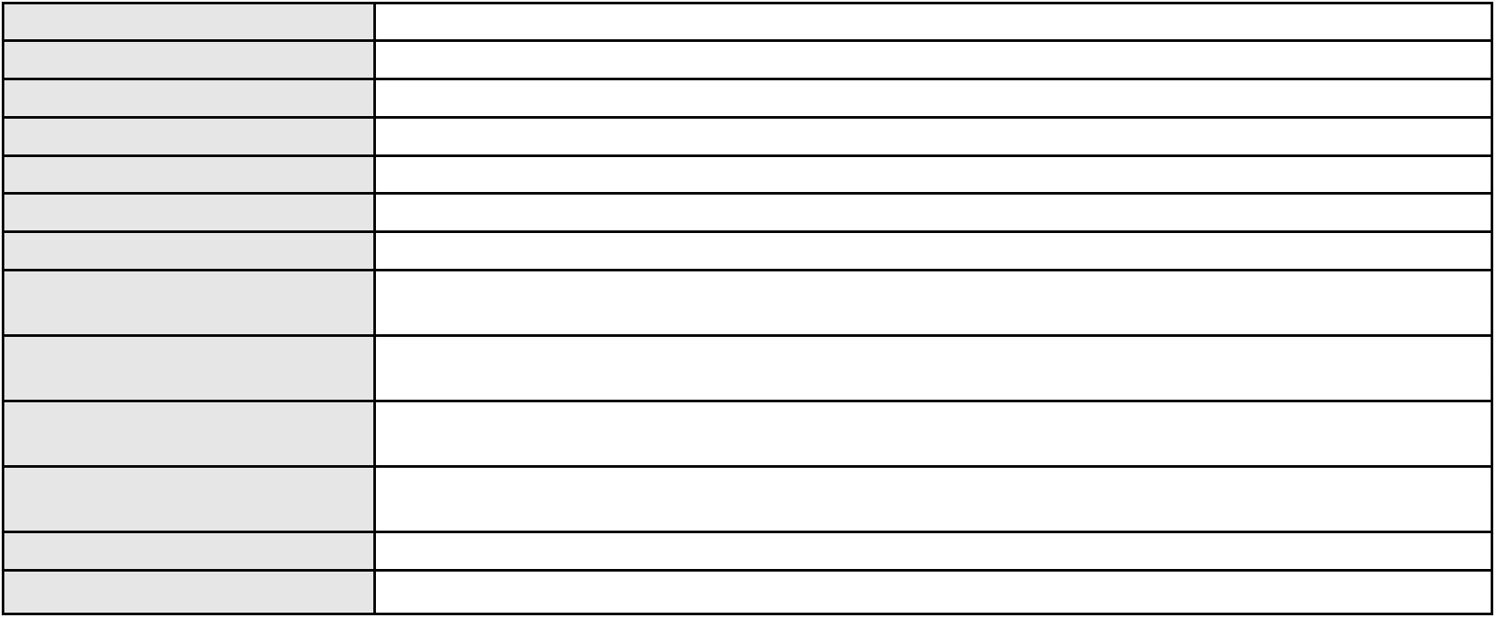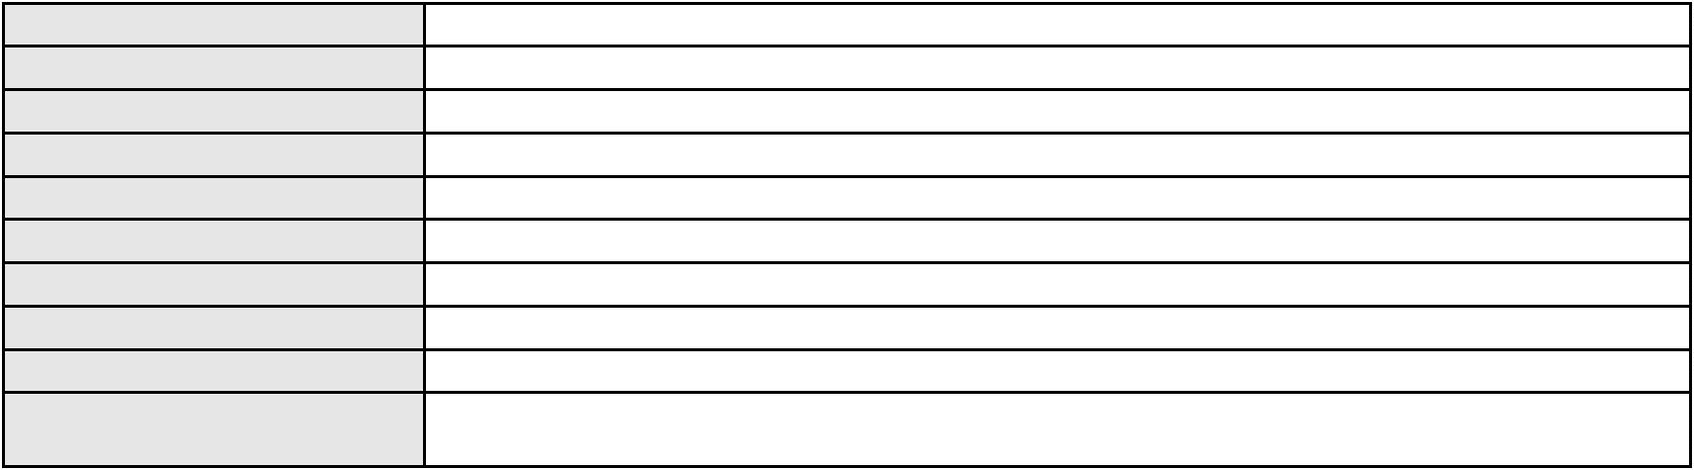

Processo
3043522-44.2024.8.06.0001
Advogado(s) - Polo passivo ALFREDO ZUCCA NETO - (SP154694-A)
Terceiros
Não informado
Voto proferido pelo relator Não informado
Processo
3000416-47.2025.8.06.0114
Número de ordem
Órgão julgador
Órgão julgador colegiado
Relator
21
1º Gabinete da 3ª Câmara de Direito Privado
3ª Câmara de Direito Privado
RAIMUNDO NONATO SILVA SANTOS
APELAÇÃO CÍVEL
Classe judicial
Assunto principal
Polo ativo
Indenização por Dano Moral
FRANCISCO PEREIRA MARTINS
Advogado(s) - Polo ativo
JHYULLY CAVALCANTE BESERRA LEITE - (CE42362-A)
RENATO ALVES DE MELO - (CE29801-A)
MARIA EUGENIA FILGUEIRAS MILFONT DE ALMEIDA - (CE52483-A)
JULIANA RIBEIRO PROCOPIO - (CE52620-A)
VANESSA LIMA DE OLIVEIRA - (CE41177-A)
Polo passivo
BRADESCO CAPITALIZACAO S/A
Advogado(s) - Polo passivo FRANCISCO SAMPAIO DE MENEZES JUNIOR - (CE9075-A)
Terceiros
Não informado
Voto proferido pelo relator Não informado
Processo
3000607-29.2024.8.06.0114
Número de ordem
Órgão julgador
Órgão julgador colegiado
Relator
22
1º Gabinete da 3ª Câmara de Direito Privado
3ª Câmara de Direito Privado
RAIMUNDO NONATO SILVA SANTOS
APELAÇÃO CÍVEL
Classe judicial
Assunto principal
Polo ativo
Indenização por Dano Moral
MARIA DE FATIMA CUSTODIO DA SILVA
Advogado(s) - Polo ativo
JHYULLY CAVALCANTE BESERRA LEITE - (CE42362-A)
RENATO ALVES DE MELO - (CE29801-A)
MARIA EUGENIA FILGUEIRAS MILFONT DE ALMEIDA - (CE52483-A)
JULIANA RIBEIRO PROCOPIO - (CE52620-A)
VANESSA LIMA DE OLIVEIRA - (CE41177-A)
Polo passivo
APDAP PREV-ASSOCIACAO DE PROTECAO E DEFESA DOS DIREITOS DOS
APOSENTADOS E PENSIONISTAS
Advogado(s) - Polo passivo FABRICIO MOREIRA MENEZES - (SE14828-A)
Terceiros
Não informado
Voto proferido pelo relator Não informado
Processo
0257178-38.2024.8.06.0001
Número de ordem
Órgão julgador
Órgão julgador colegiado
Relator
23
1º Gabinete da 3ª Câmara de Direito Privado
3ª Câmara de Direito Privado
RAIMUNDO NONATO SILVA SANTOS
APELAÇÃO CÍVEL
Classe judicial
Assunto principal
Polo ativo
Empréstimo consignado
BANCO BMG SA
Advogado(s) - Polo ativo
Polo passivo
JOAO FRANCISCO ALVES ROSA - (BA17023-A)
RAIMUNDO SOARES DE ARAUJO
Advogado(s) - Polo passivo MATHEUS ANDERSON BEZERRA XIMENES - (CE26624-A)
Terceiros
ROBERTO LUCIANO DANTAS
Voto proferido pelo relator Não informado
8
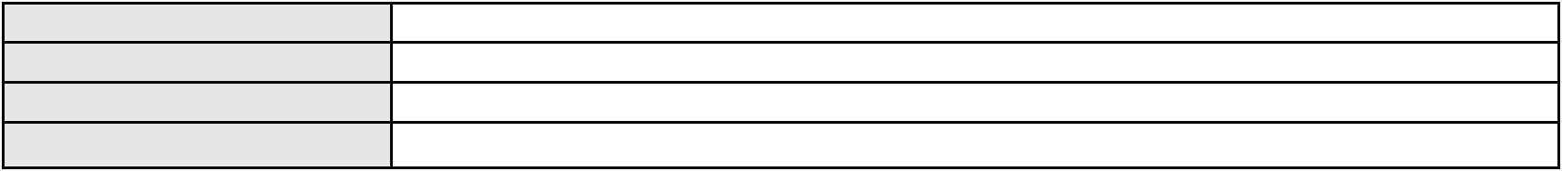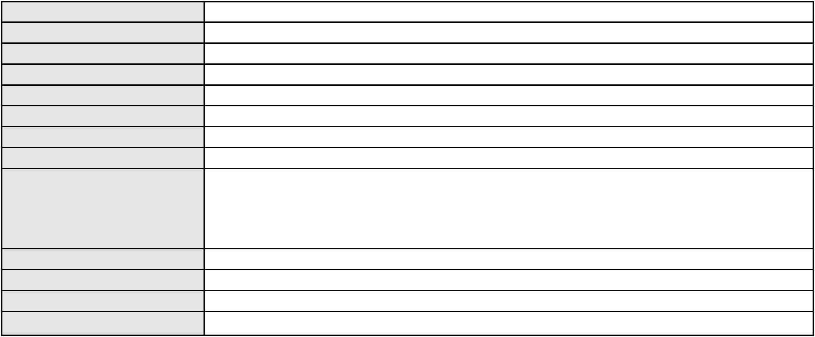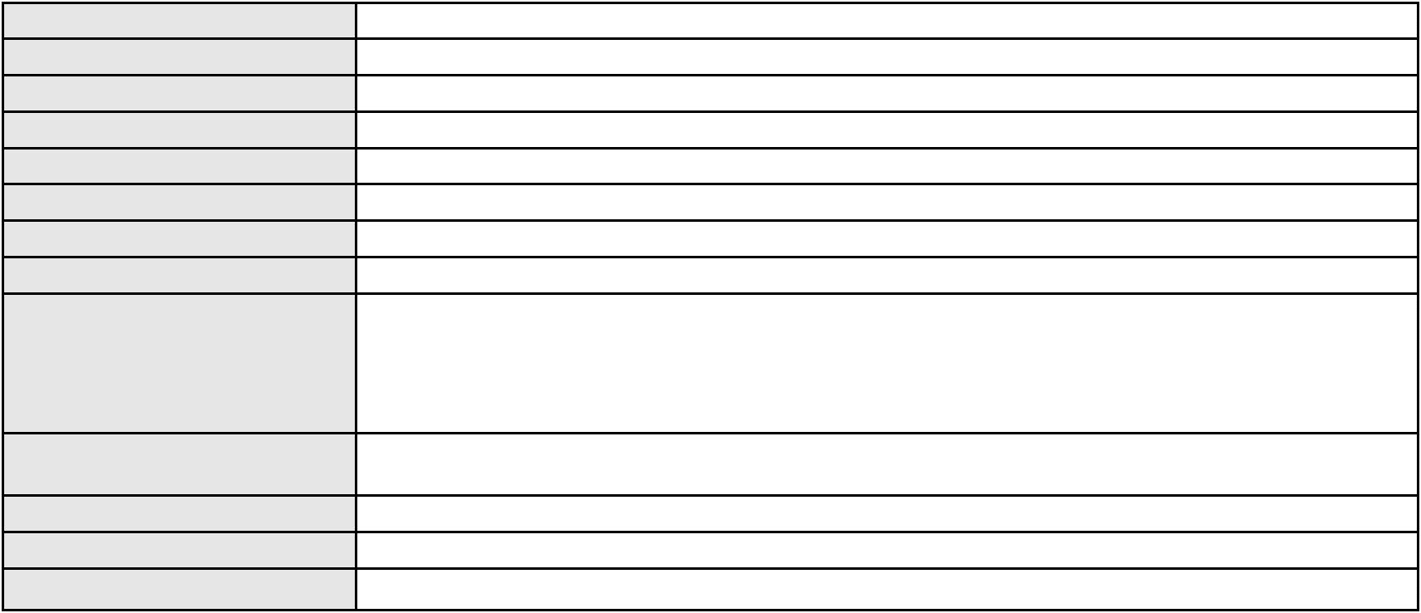

Processo
0198969-62.2013.8.06.0001
Número de ordem
Órgão julgador
Órgão julgador colegiado
Relator
24
1º Gabinete da 3ª Câmara de Direito Privado
3ª Câmara de Direito Privado
RAIMUNDO NONATO SILVA SANTOS
APELAÇÃO CÍVEL
Classe judicial
Assunto principal
Polo ativo
Efeito Suspensivo / Impugnação / Embargos à Execução
BRUNO CESAR DE ALMEIDA
Advogado(s) - Polo ativo
MAURO FERREIRA SALES - (CE3523-A)
DECIO MOREIRA ROCHA - (CE5476-A)
Polo passivo
ANTONIO ALBANI ADEODATO
ROSANGELA GOUVEIA SOUSA ADEODATO
Advogado(s) - Polo passivo CARLOS EDILBERTO MORAIS - (CE27690-A)
CHRISTIAN RODRIGUES ALVES - (CE25663-A)
Terceiros
Não informado
Voto proferido pelo relator Não informado
Processo
0246142-33.2023.8.06.0001
Número de ordem
Órgão julgador
Órgão julgador colegiado
Relator
25
1º Gabinete da 3ª Câmara de Direito Privado
3ª Câmara de Direito Privado
RAIMUNDO NONATO SILVA SANTOS
APELAÇÃO CÍVEL
Classe judicial
Assunto principal
Polo ativo
Rescisão do contrato e devolução do dinheiro
TRG TRANSPORTE, LOCACAO, CONSTRUCAO, COMERCIO E SERVICOS LTDA
ADRYU REGIS ROLIM FERNANDES - (CE24916-A)
MARDENIZIO DA COSTA ROCHA - ME
Advogado(s) - Polo ativo
Polo passivo
Advogado(s) - Polo passivo CAMILA PONTES EGYDIO - (CE26515-A)
FRANCIMAR MAPURUNGA RIBEIRO MAGALHAES JUNIOR - (CE17629-A)
Terceiros
Não informado
Voto proferido pelo relator Não informado
Processo
0216132-40.2022.8.06.0001
Número de ordem
Órgão julgador
Órgão julgador colegiado
Relator
26
1º Gabinete da 3ª Câmara de Direito Privado
3ª Câmara de Direito Privado
RAIMUNDO NONATO SILVA SANTOS
APELAÇÃO CÍVEL
Classe judicial
Assunto principal
Polo ativo
Defeito, nulidade ou anulação
MARIA DOS MILAGRES DA SILVA LIMA
Não informado
Advogado(s) - Polo ativo
Polo passivo
BP PROMOTORA DE VENDAS LTDA.
Advogado(s) - Polo passivo FRANCISCO SAMPAIO DE MENEZES JUNIOR - (CE9075-A)
Terceiros
MIRIAN STERFANY CAVALCANTE DE SOUZA BARROZO
Voto proferido pelo relator Não informado
Processo
0002548-46.2003.8.06.0035
Número de ordem
Órgão julgador
Órgão julgador colegiado
Relator
27
1º Gabinete da 3ª Câmara de Direito Privado
3ª Câmara de Direito Privado
RAIMUNDO NONATO SILVA SANTOS
APELAÇÃO CÍVEL
Classe judicial
Assunto principal
Polo ativo
Efeito Suspensivo / Impugnação / Embargos à Execução
GERALDO MENEZES CAMPOS
9
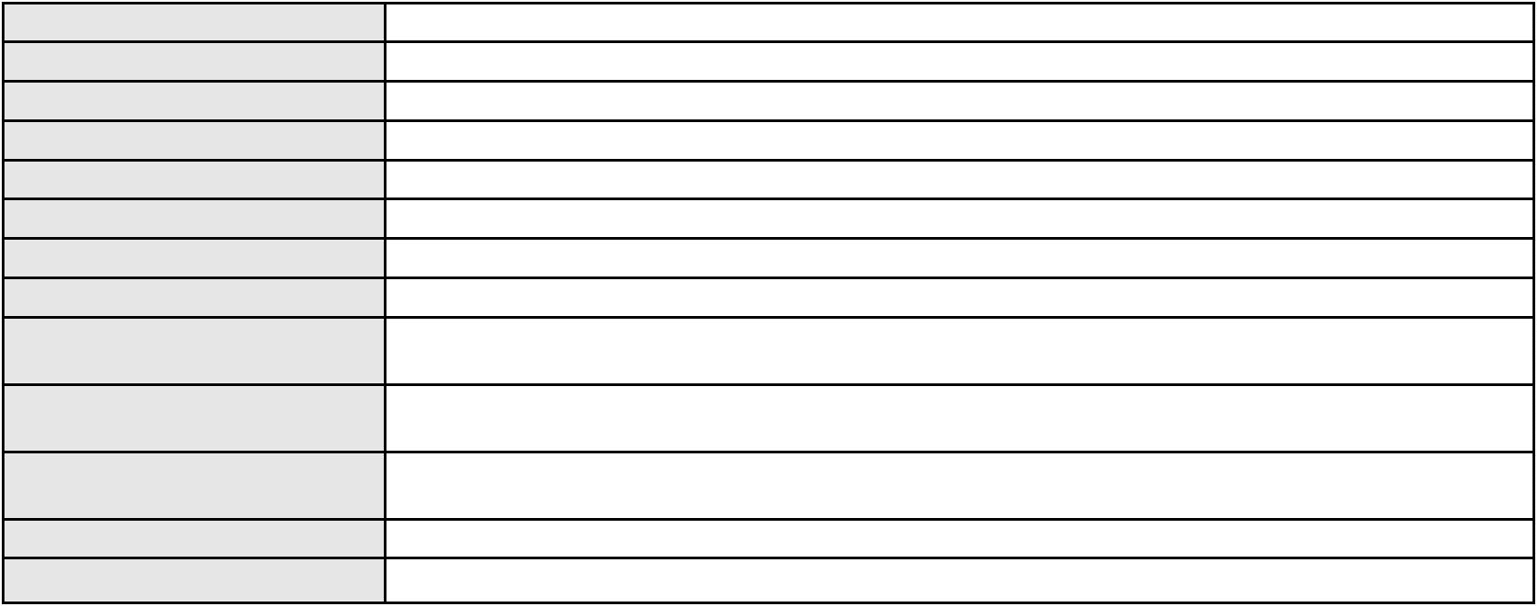

Processo
0002548-46.2003.8.06.0035
Advogado(s) - Polo ativo
Polo passivo
ALBERTO RAULINO PRATA - (CE3836)
BANCO DO NORDESTE DO BRASIL SA
Advogado(s) - Polo passivo ODEFRANIO VIDAL PIERRE DE MESSIAS - (CE6117-A)
Terceiros
Não informado
Voto proferido pelo relator Não informado
Processo
0200769-67.2023.8.06.0101
Número de ordem
Órgão julgador
Órgão julgador colegiado
Relator
28
1º Gabinete da 3ª Câmara de Direito Privado
3ª Câmara de Direito Privado
RAIMUNDO NONATO SILVA SANTOS
APELAÇÃO CÍVEL
Classe judicial
Assunto principal
Polo ativo
Fornecimento de Energia Elétrica
BRUNO PAIVA PINHO
Advogado(s) - Polo ativo
Polo passivo
MACKSON BRAGA BARBOSA - (CE31841-A)
COMPANHIA ENERGETICA DO CEARA
Advogado(s) - Polo passivo ANTONIO CLETO GOMES - (CE5864-A)
Terceiros
Não informado
Voto proferido pelo relator Não informado
Processo
3034329-68.2025.8.06.0001
Número de ordem
Órgão julgador
Órgão julgador colegiado
Relator
29
1º Gabinete da 3ª Câmara de Direito Privado
3ª Câmara de Direito Privado
RAIMUNDO NONATO SILVA SANTOS
APELAÇÃO CÍVEL
Classe judicial
Assunto principal
Polo ativo
Alienação Fiduciária
AYMORE CREDITO, FINANCIAMENTO E INVESTIMENTO S.A.
Advogado(s) - Polo ativo
FLAVIO NEVES COSTA - (SP153447-A)
RICARDO NEVES COSTA - (SP120394-A)
RAPHAEL NEVES COSTA - (SP225061-A)
Polo passivo
ANTONIO CRISTIANO LOPES DA COSTA
Advogado(s) - Polo passivo Não informado
Terceiros
Não informado
Voto proferido pelo relator Não informado
Processo
0236983-66.2023.8.06.0001
Número de ordem
Órgão julgador
Órgão julgador colegiado
Relator
30
1º Gabinete da 3ª Câmara de Direito Privado
3ª Câmara de Direito Privado
RAIMUNDO NONATO SILVA SANTOS
APELAÇÃO CÍVEL
Classe judicial
Assunto principal
Polo ativo
Exoneração
FRANCISCO ROBSON NAVARRO DA ROCHA
Advogado(s) - Polo ativo
RAYSA MORGANNA FERNANDES BEZERRA - (CE30895-A)
JOSE ALBERTO DA SILVA ROCHA - (CE47078-A)
Polo passivo
Clara Rayane Paiva da Rocha
Advogado(s) - Polo passivo FLORISMUNDO XIMENES DE MESQUITA - (CE37275-A)
Terceiros
Não informado
Voto proferido pelo relator Não informado
Processo
0107381-81.2007.8.06.0001
31
Número de ordem
10
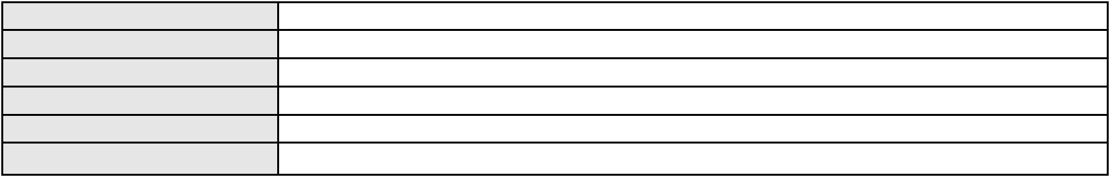

Processo
0107381-81.2007.8.06.0001
Órgão julgador
Órgão julgador colegiado
Relator
1º Gabinete da 3ª Câmara de Direito Privado
3ª Câmara de Direito Privado
RAIMUNDO NONATO SILVA SANTOS
APELAÇÃO CÍVEL
Classe judicial
Assunto principal
Polo ativo
Obrigação de Fazer / Não Fazer
BANCO FINASA S/A.
Advogado(s) - Polo ativo
Polo passivo
FRANCISCO SAMPAIO DE MENEZES JUNIOR - (CE9075-A)
CLAUDIA MARIA PARENTE ALVES CAVALCANTI
Advogado(s) - Polo passivo JOSE MAURICIO MOREIRA CAVALCANTE FILHO - (CE17550-A)
Terceiros
Não informado
Voto proferido pelo relator Não informado
Processo
0200673-78.2023.8.06.0157
Número de ordem
Órgão julgador
Órgão julgador colegiado
Relator
32
1º Gabinete da 3ª Câmara de Direito Privado
3ª Câmara de Direito Privado
RAIMUNDO NONATO SILVA SANTOS
APELAÇÃO CÍVEL
Classe judicial
Assunto principal
Polo ativo
Tutela de Urgência
BRUNA SHEYLLA FARIAS BRITO CASTRO
Advogado(s) - Polo ativo
MARIA TALITA DE MIRANDA COSTA - (CE45698-A)
MARIA EDUARDA BARROS DOS SANTOS E SILVA - (RJ258488-A)
Polo passivo
NU PAGAMENTOS S.A.
Advogado(s) - Polo passivo MARIA DO PERPETUO SOCORRO MAIA GOMES - (PE21449-A)
Terceiros
Não informado
Voto proferido pelo relator Não informado
Processo
3000860-09.2025.8.06.0170
Número de ordem
Órgão julgador
Órgão julgador colegiado
Relator
33
1º Gabinete da 3ª Câmara de Direito Privado
3ª Câmara de Direito Privado
RAIMUNDO NONATO SILVA SANTOS
APELAÇÃO CÍVEL
Classe judicial
Assunto principal
Polo ativo
Empréstimo consignado
ONOFRE RIBEIRO DO CARMO
Advogado(s) - Polo ativo
ADJANNE JEICIELLE SILVA MARCIANO OLIVEIRA - (PI17584-A)
RONNEY WELLYNGTON MENEZES DOS ANJOS - (MA26102-A)
Polo passivo
BANCO BRADESCO FINANCIAMENTOS S.A.
Advogado(s) - Polo passivo Não informado
Terceiros
Não informado
Voto proferido pelo relator Voto não liberado
Processo
0207490-36.2022.8.06.0112
Número de ordem
Órgão julgador
Órgão julgador colegiado
Relator
34
1º Gabinete da 3ª Câmara de Direito Privado
3ª Câmara de Direito Privado
RAIMUNDO NONATO SILVA SANTOS
APELAÇÃO CÍVEL
Classe judicial
Assunto principal
Polo ativo
Tratamento médico-hospitalar
FRANCISCA TAVARES BELO PENHA
A. G. B. P.
Advogado(s) - Polo ativo
Polo passivo
PAOLO GIORGIO QUEZADO GURGEL E SILVA - (CE16629-A)
UNIMED DO CARIRI - COOPERATIVA DE TRABALHO MEDICO LTDA
11
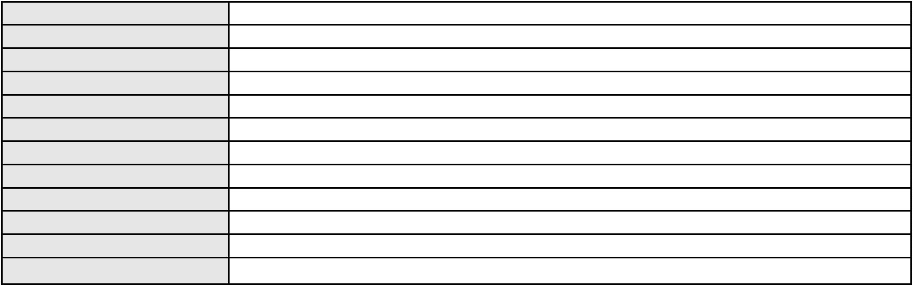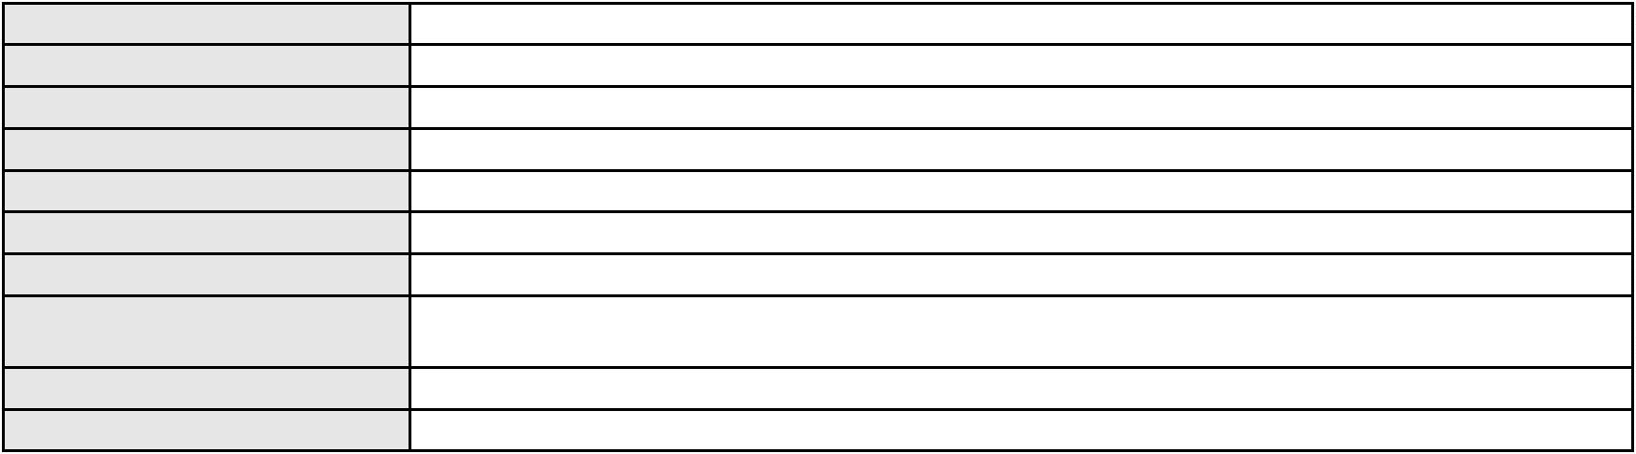

Processo
0207490-36.2022.8.06.0112
Advogado(s) - Polo passivo SHALON MICHAELLI ANGELO TAVARES - (CE24016-A)
MARILIA BARBOSA DE OLIVEIRA - (CE34374-A)
Terceiros
MINISTERIO PUBLICO DO ESTADO DO CEARA
Voto proferido pelo relator Não informado
Processo
0200622-32.2024.8.06.0028
Número de ordem
Órgão julgador
Órgão julgador colegiado
Relator
35
1º Gabinete da 3ª Câmara de Direito Privado
3ª Câmara de Direito Privado
RAIMUNDO NONATO SILVA SANTOS
APELAÇÃO CÍVEL
Classe judicial
Assunto principal
Polo ativo
Alienação Fiduciária
ADMINISTRADORA DE CONSORCIO NACIONAL HONDA LTDA
ROBERTA BEATRIZ DO NASCIMENTO - (SP192649-A)
EMANUEL VIANA CARNEIRO
Advogado(s) - Polo ativo
Polo passivo
Advogado(s) - Polo passivo Não informado
Terceiros
Não informado
Voto proferido pelo relator Voto não liberado
Processo
0251907-82.2023.8.06.0001
Número de ordem
Órgão julgador
Órgão julgador colegiado
Relator
36
1º Gabinete da 3ª Câmara de Direito Privado
3ª Câmara de Direito Privado
RAIMUNDO NONATO SILVA SANTOS
APELAÇÃO CÍVEL
Classe judicial
Assunto principal
Polo ativo
Contratos Bancários
ADELARDO GOMES MESQUITA NETO
DIEGO ALBUQUERQUE LOPES - (CE26053-A)
BANCO DO BRASIL SA
Advogado(s) - Polo ativo
Polo passivo
Advogado(s) - Polo passivo Não informado
Terceiros
Não informado
Voto proferido pelo relator Não informado
Processo
0002721-15.2002.8.06.0000
Número de ordem
Órgão julgador
Órgão julgador colegiado
Relator
37
1º Gabinete da 3ª Câmara de Direito Privado
3ª Câmara de Direito Privado
RAIMUNDO NONATO SILVA SANTOS
APELAÇÃO CÍVEL
Classe judicial
Assunto principal
Polo ativo
Sustação de Protesto
Valdemir Correia de Sousa
Advogado(s) - Polo ativo
MARIA DO SOCORRO FREIRE GONDIM ARAUJO - (CE4977-A)
ROBERTO WAGNER VITORINO DO AMARAL - (CE16949-A)
PAULO ROBERTO UCHOA DO AMARAL - (CE6778-A)
CAMILA BORGES DUARTE - (CE18411)
ANTONIO IAGO MOREIRA HERBSTER - (CE33214-A)
Polo passivo
Francisco Roberto do Nascimento
Advogado(s) - Polo passivo STENIO ROLIM DE OLIVEIRA - (CE17880-A)
JOSE JEFFERSON CAMPOS DE SANTANA - (CE20824-A)
Terceiros
MINISTERIO PUBLICO DO ESTADO DO CEARA
Voto proferido pelo relator Voto não liberado
Processo
3000286-02.2025.8.06.0100
38
Número de ordem
12
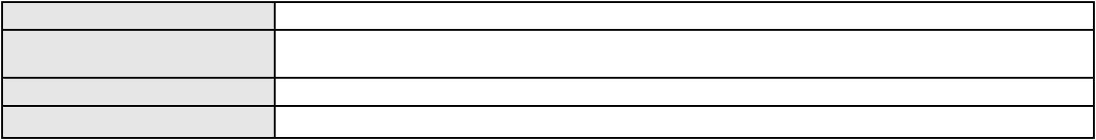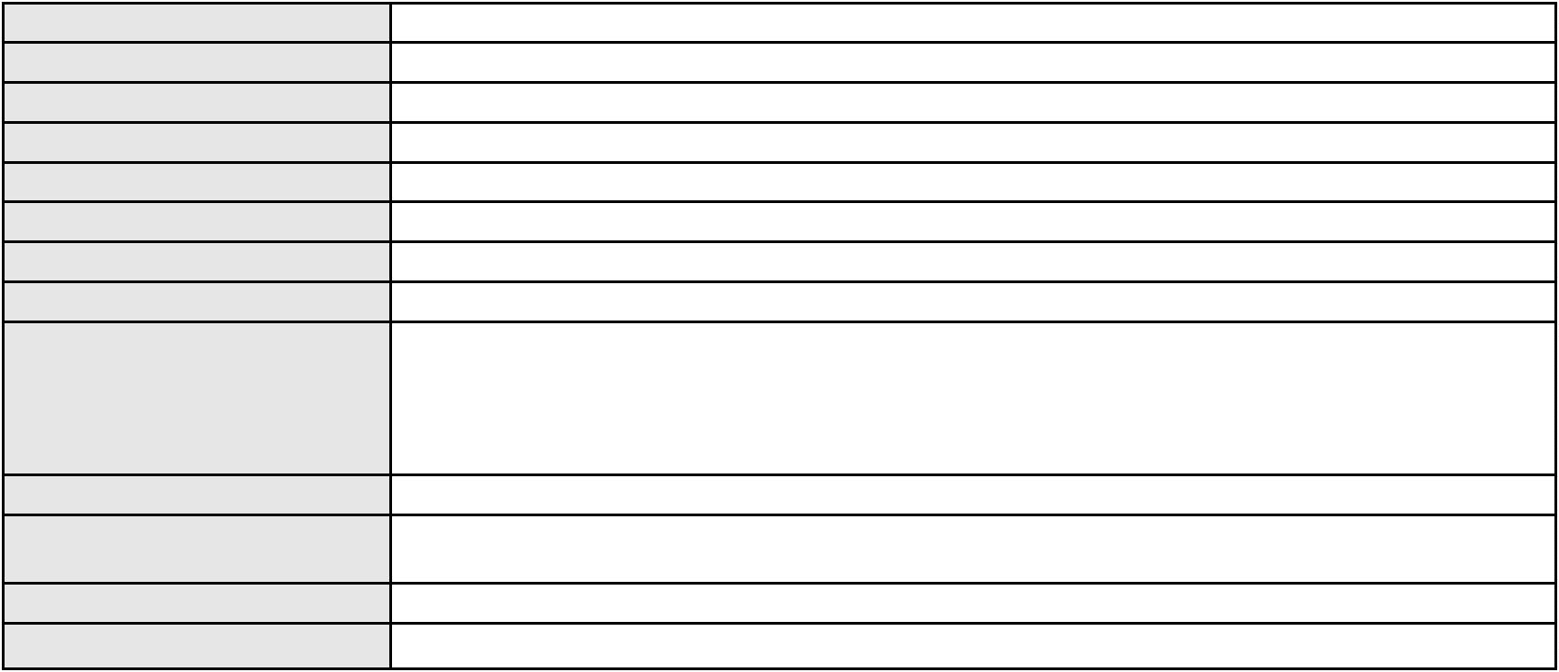

Processo
3000286-02.2025.8.06.0100
Órgão julgador
Órgão julgador colegiado
Relator
1º Gabinete da 3ª Câmara de Direito Privado
3ª Câmara de Direito Privado
RAIMUNDO NONATO SILVA SANTOS
APELAÇÃO CÍVEL
Classe judicial
Assunto principal
Polo ativo
Abatimento proporcional do preço
BRENA KECIA FARIAS VIEIRA
Advogado(s) - Polo ativo
Polo passivo
ADRIANO RODRIGUES FONSECA - (CE31130-A)
COMPANHIA ENERGETICA DO CEARA
Advogado(s) - Polo passivo ANTONIO CLETO GOMES - (CE5864-A)
Terceiros
Não informado
Voto proferido pelo relator Não informado
Processo
0039124-04.2007.8.06.0001
Número de ordem
Órgão julgador
Órgão julgador colegiado
Relator
39
1º Gabinete da 3ª Câmara de Direito Privado
3ª Câmara de Direito Privado
RAIMUNDO NONATO SILVA SANTOS
APELAÇÃO CÍVEL
Classe judicial
Assunto principal
Polo ativo
Expurgos Inflacionários / Planos Econômicos
SALOMAO CLAUDIO NETO
BANCO BRADESCO S/A
Advogado(s) - Polo ativo
Polo passivo
Não informado
Salomao Claudio Neto
BANCO BRADESCO S/A
Advogado(s) - Polo passivo ELAINE MARIA TAVARES LUZ - (CE18754-A)
CLAITON LUIS BORK - (SC9399-A)
VANESSA FERNANDES COSTA LANDIM - (CE26381-A)
Terceiros
Não informado
Voto proferido pelo relator Voto não liberado
Processo
3030390-80.2025.8.06.0001
Número de ordem
Órgão julgador
Órgão julgador colegiado
Relator
40
1º Gabinete da 3ª Câmara de Direito Privado
3ª Câmara de Direito Privado
RAIMUNDO NONATO SILVA SANTOS
APELAÇÃO CÍVEL
Classe judicial
Assunto principal
Polo ativo
Alienação Fiduciária
ITAU UNIBANCO HOLDING S.A.
CRISTIANE BELINATI GARCIA LOPES - (CE23649-A)
RAFAEL FERNANDES DOS SANTOS
Advogado(s) - Polo ativo
Polo passivo
Advogado(s) - Polo passivo Não informado
Terceiros
Não informado
Voto proferido pelo relator Não informado
Processo
3006728-11.2024.8.06.0167
Número de ordem
Órgão julgador
Órgão julgador colegiado
Relator
41
1º Gabinete da 3ª Câmara de Direito Privado
3ª Câmara de Direito Privado
RAIMUNDO NONATO SILVA SANTOS
APELAÇÃO CÍVEL
Classe judicial
Assunto principal
Polo ativo
PASEP
RAIMUNDA IVONE AVILA VASCONCELOS
13
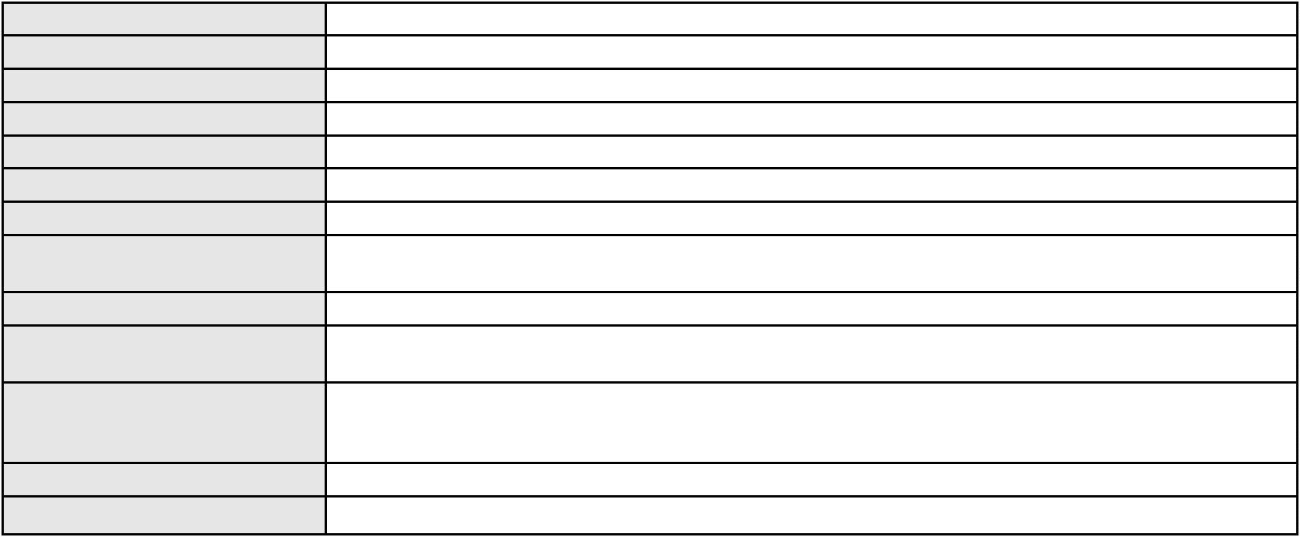

Processo
3006728-11.2024.8.06.0167
Advogado(s) - Polo ativo
JOELENA MENDONCA PARENTE - (CE25847-A)
JOAO RAFAEL BEZERRA FELIZOLA TORRES - (CE26098-A)
Polo passivo
BANCO DO BRASIL SA
Advogado(s) - Polo passivo DAVID SOMBRA PEIXOTO - (CE16477-A)
Terceiros
Não informado
Voto proferido pelo relator Não informado
Processo
0001367-26.2014.8.06.0196
Número de ordem
Órgão julgador
Órgão julgador colegiado
Relator
42
1º Gabinete da 3ª Câmara de Direito Privado
3ª Câmara de Direito Privado
RAIMUNDO NONATO SILVA SANTOS
APELAÇÃO CÍVEL
Classe judicial
Assunto principal
Polo ativo
Requerimento de Reintegração de Posse
BRADESCO LEASING S.A. - ARRENDAMENTO MERCANTIL
Advogado(s) - Polo ativo
ANA LUCIA ANTINOLFI - (RS25812-A)
CLAYTON MOLLER - (RS21483-A)
FILIPE AUGUSTO DA COSTA ALBUQUERQUE - (CE20587-A)
OSIRIS ANTINOLFI FILHO - (RS22189-A)
DAIANY MARA RIBEIRO PAIVA - (CE16942-A)
Polo passivo
7SERV GESTAO DE BENEFICIOS LTDA
Advogado(s) - Polo passivo RICARDO DE ALMEIDA MOURA - (CE19768-A)
Terceiros
Não informado
Voto proferido pelo relator Voto não liberado
Processo
0253630-73.2022.8.06.0001
Número de ordem
Órgão julgador
Órgão julgador colegiado
Relator
44
1º Gabinete da 3ª Câmara de Direito Privado
3ª Câmara de Direito Privado
RAIMUNDO NONATO SILVA SANTOS
APELAÇÃO CÍVEL
Classe judicial
Assunto principal
Polo ativo
Prestação de Serviços
SAMUEL ARNALDO ALVES DE SOUZA
Advogado(s) - Polo ativo
CINTIA SILVA EVANGELISTA BEZERRA DE FARIAS - (CE31079-A)
MARIA ELIZABETH RIOS ALVES - (CE20659)
Polo passivo
CEUDESP EDUCACIONAL LTDA
Advogado(s) - Polo passivo FERNANDO AUGUSTO CORREIA CARDOSO FILHO - (CE14503-A)
Terceiros
Não informado
Voto proferido pelo relator Voto não liberado
Processo
0263854-02.2024.8.06.0001
Número de ordem
Órgão julgador
Órgão julgador colegiado
Relator
45
1º Gabinete da 3ª Câmara de Direito Privado
3ª Câmara de Direito Privado
RAIMUNDO NONATO SILVA SANTOS
APELAÇÃO CÍVEL
Classe judicial
Assunto principal
Polo ativo
Assinatura Básica Mensal
EVERALDO NUNES TORRES
DANILO DE ALMEIDA TORRES - (CE41654-A)
Advogado(s) - Polo ativo
Polo passivo
SEMP S.A.
TCL SEMP INDÚSTRIA E COMÉRCIO DE ELETRÔNICOS SA
Advogado(s) - Polo passivo Não informado
Terceiros
Não informado
Voto proferido pelo relator Não informado
14
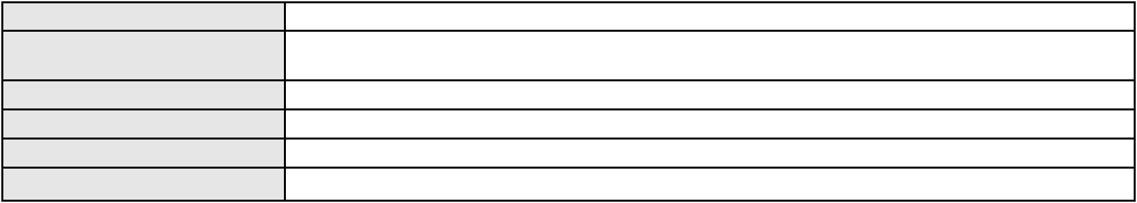

Processo
0105621-48.2017.8.06.0001
46
Número de ordem
Órgão julgador
Órgão julgador colegiado
Relator
1º Gabinete da 3ª Câmara de Direito Privado
3ª Câmara de Direito Privado
RAIMUNDO NONATO SILVA SANTOS
APELAÇÃO CÍVEL
Classe judicial
Assunto principal
Polo ativo
Tratamento médico-hospitalar
HAPVIDA ASSISTENCIA MEDICA S.A.
Advogado(s) - Polo ativo
IGOR MACEDO FACO - (CE16470-A)
FRANCISCO JOSE ALMEIDA SEVERIANO - (CE21834-A)
Polo passivo
JOSE FLAVIO DO NASCIMENTO SANTANA
Advogado(s) - Polo passivo JOSE RIBAMAR LIMA FILHO - (CE27312-A)
HERMANO MONTEIRO VIEIRA - (CE36512-A)
HELLEN JOYCE XAVIER DE MENEZES - (CE33368-A)
THYCIANE LIMA PAIVA - (CE29786-A)
Terceiros
MINISTERIO PUBLICO DO ESTADO DO CEARA
Voto proferido pelo relator Não informado
Processo
3003255-51.2024.8.06.0091
Número de ordem
Órgão julgador
Órgão julgador colegiado
Relator
47
1º Gabinete da 3ª Câmara de Direito Privado
3ª Câmara de Direito Privado
RAIMUNDO NONATO SILVA SANTOS
APELAÇÃO CÍVEL
Classe judicial
Assunto principal
Polo ativo
Indenização por Dano Moral
MARCIO MENDES ALVES
Advogado(s) - Polo ativo
Polo passivo
ROBSON NOGUEIRA LIMA FILHO - (CE21231-A)
B2W COMPANHIA DIGITAL
Advogado(s) - Polo passivo THIAGO MAHFUZ VEZZI - (CE31478-A)
Terceiros
Não informado
Voto proferido pelo relator Não informado
Processo
0200128-75.2023.8.06.0070
Número de ordem
Órgão julgador
Órgão julgador colegiado
Relator
48
1º Gabinete da 3ª Câmara de Direito Privado
3ª Câmara de Direito Privado
RAIMUNDO NONATO SILVA SANTOS
APELAÇÃO CÍVEL
Classe judicial
Assunto principal
Polo ativo
Revisão
MAURO LUIS DA SILVA MATOS
MOYSES BARJUD MARQUES - (CE13496-A)
Luiz Eduardo Martins Matos
Advogado(s) - Polo ativo
Polo passivo
Advogado(s) - Polo passivo GLEYSSE MARIA MORAES SALES - (CE22705-A)
Terceiros
Não informado
Voto proferido pelo relator Não informado
Processo
0200957-30.2024.8.06.0035
Número de ordem
Órgão julgador
Órgão julgador colegiado
Relator
49
1º Gabinete da 3ª Câmara de Direito Privado
3ª Câmara de Direito Privado
RAIMUNDO NONATO SILVA SANTOS
APELAÇÃO CÍVEL
Classe judicial
Assunto principal
Polo ativo
Propriedade Fiduciária
JOSE ARIBAMAR DA SILVA
15
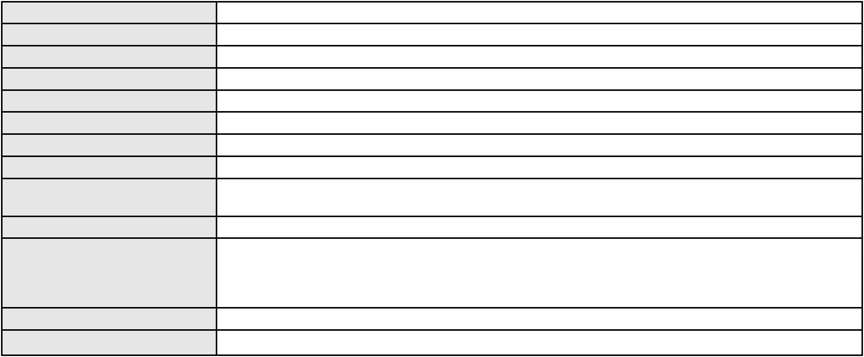

Processo
0200957-30.2024.8.06.0035
Advogado(s) - Polo ativo
Polo passivo
CICERO ROMAO DA COSTA - (CE39473-A)
AYMORE CREDITO, FINANCIAMENTO E INVESTIMENTO S.A.
Advogado(s) - Polo passivo PAULO ROBERTO TEIXEIRA TRINO JUNIOR - (RJ87929-A)
ERLANI MUSSOLINI - (MG112194-A)
SIMONE LOPES CANDIDO DA SILVA - (MG130903-A)
JESSICA FIDELIS DE CARVALHO TORRES - (MG170644-A)
Terceiros
Não informado
Voto proferido pelo relator Não informado
Processo
0200267-98.2024.8.06.0035
Número de ordem
Órgão julgador
Órgão julgador colegiado
Relator
50
1º Gabinete da 3ª Câmara de Direito Privado
3ª Câmara de Direito Privado
RAIMUNDO NONATO SILVA SANTOS
APELAÇÃO CÍVEL
Classe judicial
Assunto principal
Polo ativo
Acessão
LUCINEUMA VIEIRA MONTEIRO DA SILVA
DORABEL SANTIAGO DOS SANTOS FREIRE - (CE26601-A)
NEUZA FERREIRA DA SILVA
Advogado(s) - Polo ativo
Polo passivo
Advogado(s) - Polo passivo BRENA DE SOUSA SOARES - (CE52302-A)
MONIQUE RIBEIRO DA COSTA SOARES - (CE19128-A)
DEBORA NASCIMENTO DO VALE - (CE53051-A)
Terceiros
Não informado
Voto proferido pelo relator Não informado
Processo
0200126-65.2023.8.06.0051
Número de ordem
Órgão julgador
Órgão julgador colegiado
Relator
51
1º Gabinete da 3ª Câmara de Direito Privado
3ª Câmara de Direito Privado
RAIMUNDO NONATO SILVA SANTOS
APELAÇÃO CÍVEL
Classe judicial
Assunto principal
Polo ativo
Reivindicação
JOAO BOSCO PEREIRA MATOS
Não informado
Advogado(s) - Polo ativo
Polo passivo
ISABEL DE SOUSA FONSECA
Espolios de Jose de Souza Jales e Maria Senhora da Conceicao
ANTONIA JALES FONSECA
Advogado(s) - Polo passivo DEODATO JOSE RAMALHO NETO - (CE15895-A)
Terceiros
DEFENSORIA PUBLICA DO ESTADO DO CEARA
Voto proferido pelo relator Não informado
Processo
0265967-26.2024.8.06.0001
Número de ordem
Órgão julgador
Órgão julgador colegiado
Relator
52
1º Gabinete da 3ª Câmara de Direito Privado
3ª Câmara de Direito Privado
RAIMUNDO NONATO SILVA SANTOS
APELAÇÃO CÍVEL
Classe judicial
Assunto principal
Polo ativo
Inventário e Partilha
SOPHIA MARIEANNA BRAGA PUTZKE
CHRISTIAN BERNARD BRAGA PUTZKE
Advogado(s) - Polo ativo
Polo passivo
CIRO ALEXANDRE DE CARVALHO - (CE29525-A)
CAIO VERAS JOSINO - (CE33961-A)
FATIMA ARAUJO PRATA BRAGA
Advogado(s) - Polo passivo Não informado
16
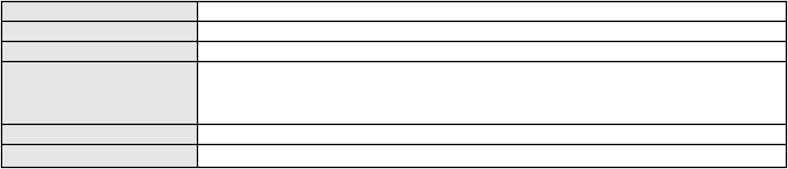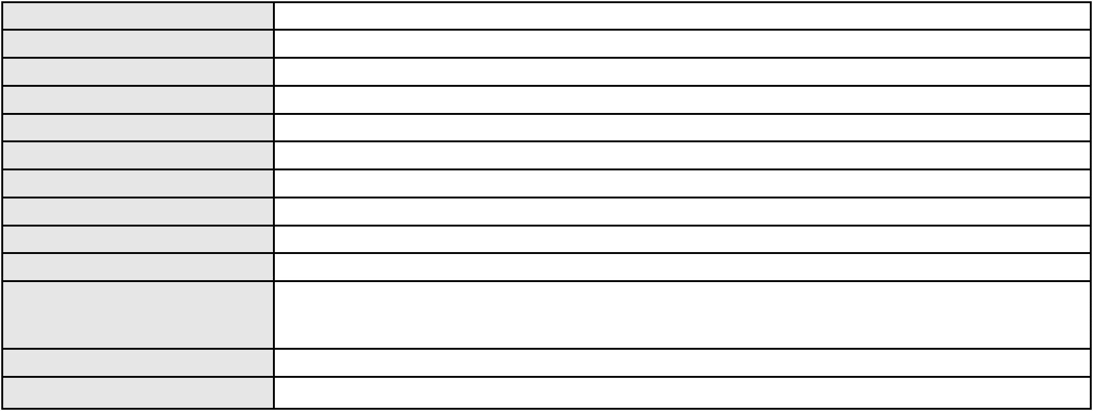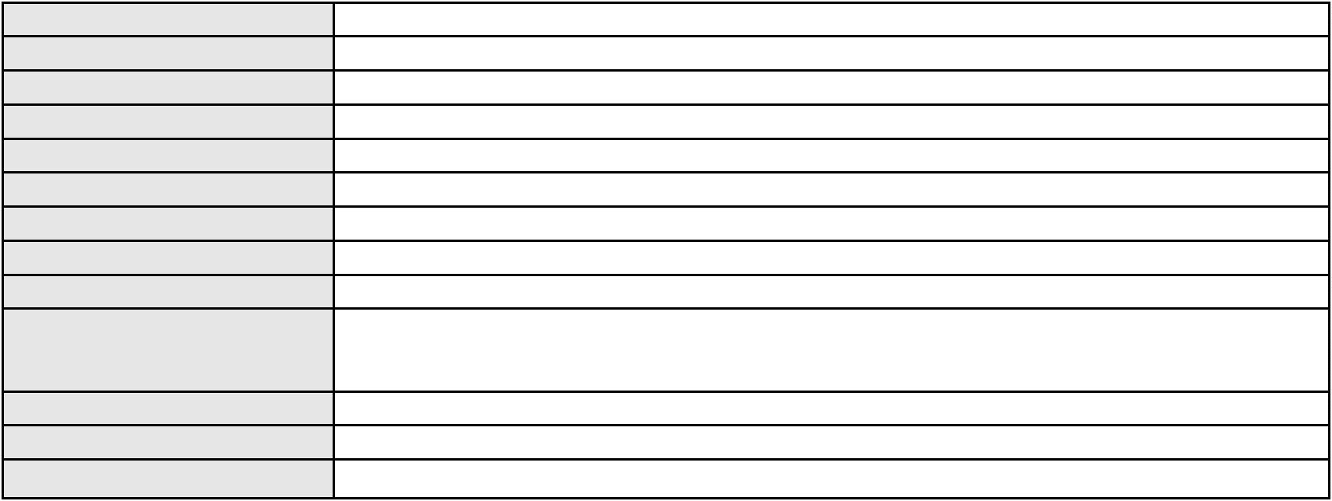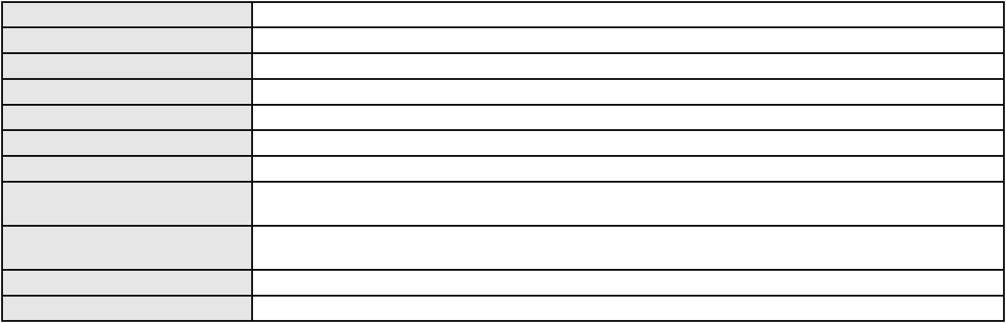

Processo
Terceiros
0265967-26.2024.8.06.0001
ESTADO DO CEARA
Voto proferido pelo relator Voto não liberado
Processo
3004377-28.2025.8.06.0071
Número de ordem
Órgão julgador
Órgão julgador colegiado
Relator
53
1º Gabinete da 3ª Câmara de Direito Privado
3ª Câmara de Direito Privado
RAIMUNDO NONATO SILVA SANTOS
APELAÇÃO CÍVEL
Classe judicial
Assunto principal
Polo ativo
Indenização por Dano Moral
RITA DE CASSIA LOBO RAMOS
Não informado
Advogado(s) - Polo ativo
Polo passivo
UNIMED DO CARIRI - COOPERATIVA DE TRABALHO MEDICO LTDA
Advogado(s) - Polo passivo SHALON MICHAELLI ANGELO TAVARES - (CE24016-A)
Terceiros
Não informado
Voto proferido pelo relator Não informado
Processo
0200020-12.2023.8.06.0049
Número de ordem
Órgão julgador
Órgão julgador colegiado
Relator
54
1º Gabinete da 3ª Câmara de Direito Privado
3ª Câmara de Direito Privado
RAIMUNDO NONATO SILVA SANTOS
APELAÇÃO CÍVEL
Classe judicial
Assunto principal
Polo ativo
Responsabilidade dos sócios e administradores
TARCISIO MAGALHAES CARNEIRO
MAXMILIANO DE MOURA CARDOSO - (CE14805-A)
Advogado(s) - Polo ativo
Polo passivo
MARCOS AURELIO MAGALHAES CARNEIRO
JOSE OLIMAR CARNEIRO FILHO
HUDSON MAGALHAES CARNEIRO
LIZIANE DIAS CARNEIRO AGUIAR
SUZI MAGALHAES CARNEIRO
JOSE RONALDO DIAS CARNEIRO
COMPANHIA CEARENSE AGRO INDUSTRIAL DO CAJU - CICAJU
ADERSON GONDIM CARNEIRO
CLEBER GONDIM CARNEIRO
JOSE HAROLDO DIAS CARNEIRO
REGINA CELIA MAGALHAES CARNEIRO
LIZ DE MARIA DIAS CARNEIRO ARAUJO
FRANCISCO JOSE DIAS CARNEIRO
Advogado(s) - Polo passivo ANGELICA GONCALVES LOPES - (CE23484-A)
Terceiros
MINISTERIO PUBLICO DO ESTADO DO CEARA
Voto proferido pelo relator Voto não liberado
Processo
0201253-43.2023.8.06.0114
Número de ordem
Órgão julgador
Órgão julgador colegiado
Relator
55
1º Gabinete da 3ª Câmara de Direito Privado
3ª Câmara de Direito Privado
RAIMUNDO NONATO SILVA SANTOS
APELAÇÃO CÍVEL
Classe judicial
Assunto principal
Polo ativo
Assinatura Básica Mensal
RAIMUNDA FERREIRA DA SILVA
BANCO BRADESCO S/A
Advogado(s) - Polo ativo
Polo passivo
GLAUCIO CAVALCANTE DE LIMA - (CE34157-A)
GLAUCIO CAVALCANTE DE LIMA - (CE34157-A)
BANCO BRADESCO S/A
RAIMUNDA FERREIRA DA SILVA
17
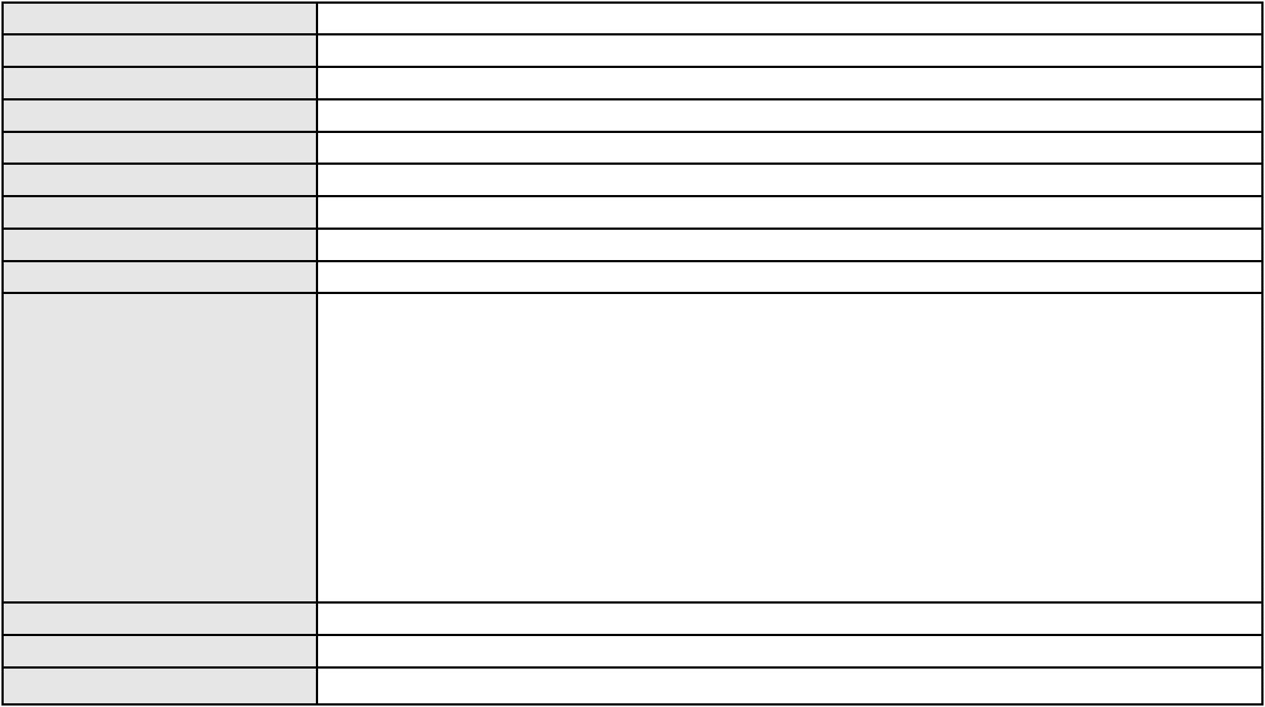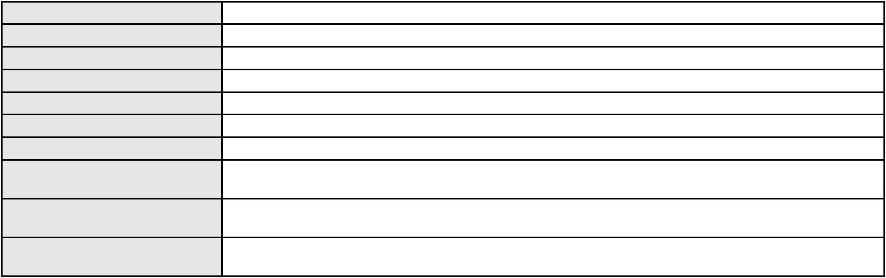

Processo
0201253-43.2023.8.06.0114
Advogado(s) - Polo passivo FRANCISCO SAMPAIO DE MENEZES JUNIOR - (CE9075-A)
FRANCISCO SAMPAIO DE MENEZES JUNIOR - (CE9075-A)
Terceiros
Não informado
Voto proferido pelo relator Não informado
Processo
0182085-50.2016.8.06.0001
Número de ordem
Órgão julgador
Órgão julgador colegiado
Relator
56
1º Gabinete da 3ª Câmara de Direito Privado
3ª Câmara de Direito Privado
RAIMUNDO NONATO SILVA SANTOS
APELAÇÃO CÍVEL
Classe judicial
Assunto principal
Polo ativo
Defeito, nulidade ou anulação
SUELI FERREIRA DE ALENCAR
NIORD CASTELO BRANCO MIRANDA NETO - (CE33532-A)
Advogado(s) - Polo ativo
Polo passivo
JOSE ANTONIO OTTONI JORDAO
CAMARGO & BRITO EMPREENDIMENTOS IMOBILIARIOS LTDA
CEL CONI ENGENHARIA LTDA
PAJE EMPREENDIMENTOS IMOBILIARIOS LTDA
PARQUE VERDE EMPREENDIMENTOS SPE LTDA
CONTACTO CONSTRUCOES LTDA
JOSE VALDIBERTO LOUREIRO DE OLIVEIRA
Advogado(s) - Polo passivo Não informado
Terceiros
Não informado
Voto proferido pelo relator Não informado
Processo
3024241-05.2024.8.06.0001
Número de ordem
Órgão julgador
Órgão julgador colegiado
Relator
57
1º Gabinete da 3ª Câmara de Direito Privado
3ª Câmara de Direito Privado
RAIMUNDO NONATO SILVA SANTOS
APELAÇÃO CÍVEL
Classe judicial
Assunto principal
Polo ativo
Alienação Fiduciária
BANCO PAN S.A.
Advogado(s) - Polo ativo
Polo passivo
CRISTIANE BELINATI GARCIA LOPES - (CE23649-A)
MANOEL NUNES XAVIER
Advogado(s) - Polo passivo Não informado
Terceiros
Não informado
Voto proferido pelo relator Voto não liberado
Processo
0205574-38.2024.8.06.0001
Número de ordem
Órgão julgador
Órgão julgador colegiado
Relator
58
1º Gabinete da 3ª Câmara de Direito Privado
3ª Câmara de Direito Privado
RAIMUNDO NONATO SILVA SANTOS
APELAÇÃO CÍVEL
Classe judicial
Assunto principal
Polo ativo
Práticas Abusivas
CREFISA SA CREDITO FINANCIAMENTO E INVESTIMENTOS
LAZARO JOSE GOMES JUNIOR - (MS8125-A)
JOSE BATISTA DA SILVA
Advogado(s) - Polo ativo
Polo passivo
Advogado(s) - Polo passivo Não informado
Terceiros
MINISTERIO PUBLICO DO ESTADO DO CEARA
Voto proferido pelo relator Não informado
18
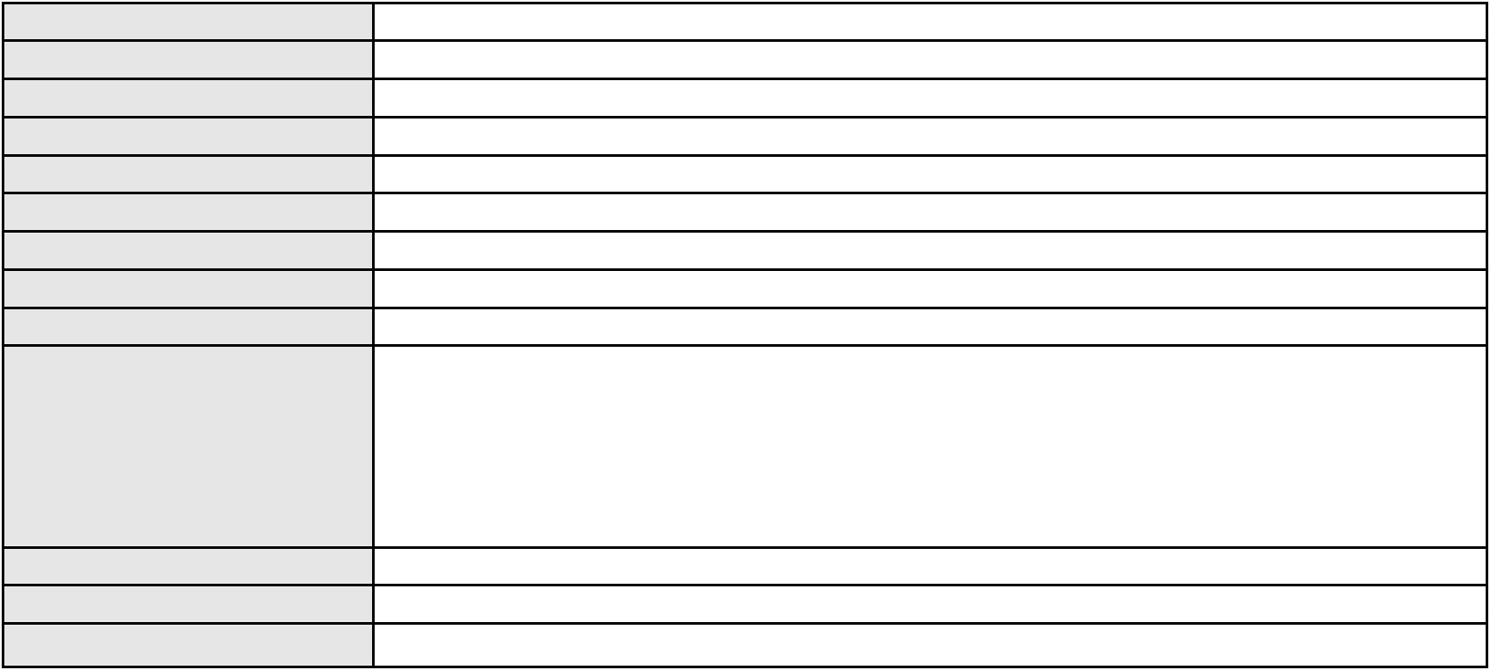

Processo
3000060-03.2025.8.06.0001
59
Número de ordem
Órgão julgador
Órgão julgador colegiado
Relator
1º Gabinete da 3ª Câmara de Direito Privado
3ª Câmara de Direito Privado
RAIMUNDO NONATO SILVA SANTOS
APELAÇÃO CÍVEL
Classe judicial
Assunto principal
Polo ativo
Alienação Fiduciária
BANCO C6 S.A.
LUCAS DE LIMA DA SILVA
Advogado(s) - Polo ativo
Polo passivo
FLAVIA DOS REIS SILVA - (SP226657-A)
FLAVIA DOS REIS SILVA - (SP226657-A)
LUCAS DE LIMA DA SILVA
BANCO C6 S.A.
Advogado(s) - Polo passivo BRUNO BOYADJIAN SOBREIRA - (CE38828-A)
BRUNO BOYADJIAN SOBREIRA - (CE38828-A)
Terceiros
Não informado
Voto proferido pelo relator Não informado
Processo
0050454-81.2020.8.06.0117
Número de ordem
Órgão julgador
Órgão julgador colegiado
Relator
60
1º Gabinete da 3ª Câmara de Direito Privado
3ª Câmara de Direito Privado
RAIMUNDO NONATO SILVA SANTOS
APELAÇÃO CÍVEL
Classe judicial
Assunto principal
Polo ativo
Rescisão do contrato e devolução do dinheiro
MANOEL DIAS BARBOSA
Advogado(s) - Polo ativo
Polo passivo
HERMANO MONTEIRO VIEIRA - (CE36512-A)
BANCO DO BRASIL SA
Advogado(s) - Polo passivo NELSON WILIANS FRATONI RODRIGUES - (CE16599-A)
NEI CALDERON - (SP114904-A)
Terceiros
MINISTERIO PUBLICO DO ESTADO DO CEARA
Voto proferido pelo relator Não informado
Processo
3001679-27.2025.8.06.0143
Número de ordem
Órgão julgador
Órgão julgador colegiado
Relator
61
1º Gabinete da 3ª Câmara de Direito Privado
3ª Câmara de Direito Privado
RAIMUNDO NONATO SILVA SANTOS
APELAÇÃO CÍVEL
Classe judicial
Assunto principal
Polo ativo
Indenização por Dano Moral
FRANCISCA LIDUINA VIDAL DE LIMA
FRANCISCO REGIOS PEREIRA NETO - (CE25034-A)
BANCO ITAU CONSIGNADO S.A
Advogado(s) - Polo ativo
Polo passivo
Advogado(s) - Polo passivo ENY ANGE SOLEDADE BITTENCOURT DE ARAUJO - (BA29442-A)
Terceiros
Não informado
Voto proferido pelo relator Não informado
Processo
3003346-73.2025.8.06.0070
Número de ordem
Órgão julgador
Órgão julgador colegiado
Relator
62
1º Gabinete da 3ª Câmara de Direito Privado
3ª Câmara de Direito Privado
RAIMUNDO NONATO SILVA SANTOS
APELAÇÃO CÍVEL
Classe judicial
Assunto principal
Empréstimo consignado
19
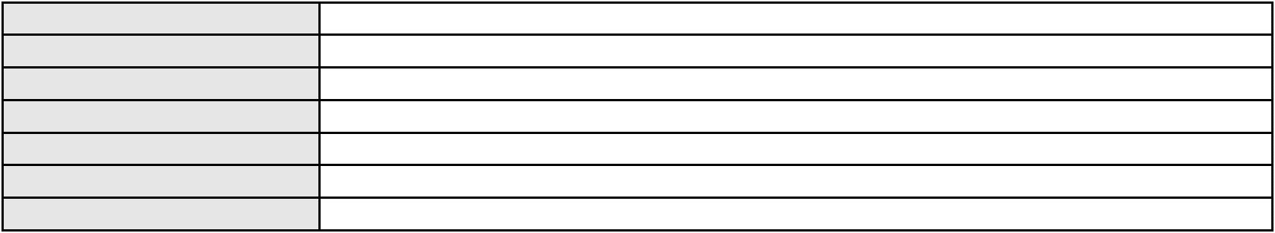

Processo
3003346-73.2025.8.06.0070
Polo ativo
BANCO BRADESCO S/A
Advogado(s) - Polo ativo
Polo passivo
FRANCISCO SAMPAIO DE MENEZES JUNIOR - (CE9075-A)
RAIMUNDA BEZERRA DO VALE
Advogado(s) - Polo passivo MARCIO EMANUEL FERNANDES DE OLIVEIRA - (CE53206-A)
Terceiros
Não informado
Voto proferido pelo relator Não informado
Processo
3001333-25.2025.8.06.0160
Número de ordem
Órgão julgador
Órgão julgador colegiado
Relator
63
1º Gabinete da 3ª Câmara de Direito Privado
3ª Câmara de Direito Privado
RAIMUNDO NONATO SILVA SANTOS
APELAÇÃO CÍVEL
Classe judicial
Assunto principal
Polo ativo
Direito de Imagem
EXPEDITO DE ASSIS RODRIGUES DE ABREU
MARCUS VINICIUS DA SILVA GALANTE - (SP373204-A)
FACEBOOK SERVICOS ONLINE DO BRASIL LTDA.
Advogado(s) - Polo ativo
Polo passivo
Advogado(s) - Polo passivo CELSO DE FARIA MONTEIRO - (CE30086-A)
Terceiros
Não informado
Voto proferido pelo relator Não informado
Processo
0294501-48.2022.8.06.0001
Número de ordem
Órgão julgador
Órgão julgador colegiado
Relator
64
1º Gabinete da 3ª Câmara de Direito Privado
3ª Câmara de Direito Privado
RAIMUNDO NONATO SILVA SANTOS
APELAÇÃO CÍVEL
Classe judicial
Assunto principal
Polo ativo
Partilha
JOSE IVO CRUZ ARRAES
FRANCISCO GONCALVES DIAS - (CE10416-A)
MARIA DO SOCORRO MACIEL ARRAES
Advogado(s) - Polo ativo
Polo passivo
Advogado(s) - Polo passivo Não informado
Terceiros
Não informado
Voto proferido pelo relator Não informado
Processo
0006227-54.2006.8.06.0001
Número de ordem
Órgão julgador
Órgão julgador colegiado
Relator
65
1º Gabinete da 3ª Câmara de Direito Privado
3ª Câmara de Direito Privado
RAIMUNDO NONATO SILVA SANTOS
APELAÇÃO CÍVEL
Classe judicial
Assunto principal
Polo ativo
Obrigação de Fazer / Não Fazer
CILDA MARIA CERQUEIRA DAMASCENO
IVA DA PAZ MONTEIRO FILHO - (CE21407-A)
JOSE MARIO SAMPAIO MEDEIROS
Advogado(s) - Polo ativo
Polo passivo
Advogado(s) - Polo passivo ANTONIO GOMES LIRA NETO - (CE24897-A)
Terceiros
JOAO HILDO PONTE RANDAL POMPEU FILHO
Voto proferido pelo relator Não informado
Processo
3001276-83.2025.8.06.0070
Número de ordem
Órgão julgador
66
1º Gabinete da 3ª Câmara de Direito Privado
20
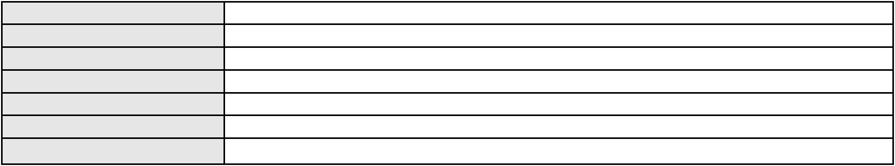

Processo
3001276-83.2025.8.06.0070
Órgão julgador colegiado
Relator
3ª Câmara de Direito Privado
RAIMUNDO NONATO SILVA SANTOS
APELAÇÃO CÍVEL
Classe judicial
Assunto principal
Polo ativo
Tarifas
FRANCISCA DOS SANTOS RODRIGUES
MARCIO EMANUEL FERNANDES DE OLIVEIRA - (CE53206-A)
BANCO BRADESCO S/A
Advogado(s) - Polo ativo
Polo passivo
Advogado(s) - Polo passivo PAULO EDUARDO PRADO - (CE24314-A)
Terceiros
Não informado
Voto proferido pelo relator Não informado
Processo
0118979-17.2016.8.06.0001
Número de ordem
Órgão julgador
Órgão julgador colegiado
Relator
67
1º Gabinete da 3ª Câmara de Direito Privado
3ª Câmara de Direito Privado
RAIMUNDO NONATO SILVA SANTOS
APELAÇÃO CÍVEL
Classe judicial
Assunto principal
Polo ativo
Rescisão do contrato e devolução do dinheiro
CAMERON CONSTRUTORA S/A
Advogado(s) - Polo ativo
CARLOS EDUARDO DE LUCENA CASTRO - (CE10666-A)
VALERIA PREVITERA DA SILVA - (CE11379-A)
Polo passivo
MARCELINO CANELADA CAMPOS
Advogado(s) - Polo passivo JOSE EUCLIDES PIMENTEL GOMES FILHO - (CE18369-A)
Terceiros
Não informado
Voto proferido pelo relator Não informado
Processo
3002474-29.2025.8.06.0112
Número de ordem
Órgão julgador
Órgão julgador colegiado
Relator
68
1º Gabinete da 3ª Câmara de Direito Privado
3ª Câmara de Direito Privado
RAIMUNDO NONATO SILVA SANTOS
APELAÇÃO CÍVEL
Classe judicial
Assunto principal
Polo ativo
Tarifas
ANGELA GOMES DA SILVA
JULIO CESAR FERREIRA DE SOUSA FILHO - (CE53952-A)
BANCO BRADESCO S/A
Advogado(s) - Polo ativo
Polo passivo
Advogado(s) - Polo passivo EDGAR BELCHIOR XIMENES NETO - (CE23791-A)
THIAGO BARREIRA ROMCY - (CE23900-A)
LUIZ AUGUSTO ABRANTES PEQUENO JUNIOR - (CE23178-A)
Terceiros
Não informado
Voto proferido pelo relator Não informado
Processo
0285377-41.2022.8.06.0001
Número de ordem
Órgão julgador
Órgão julgador colegiado
Relator
69
1º Gabinete da 3ª Câmara de Direito Privado
3ª Câmara de Direito Privado
RAIMUNDO NONATO SILVA SANTOS
APELAÇÃO CÍVEL
Classe judicial
Assunto principal
Polo ativo
Indenização por Dano Material
ANACELIO SOUSA DOS SANTOS
40.404.184 ANACELIO SOUSA DOS SANTOS
Advogado(s) - Polo ativo
CARLOS HENRIQUE NUNES DE MENEZES - (CE46899-A)
THYAGO ALVES DE SOUZA OLIVEIRA - (CE30390-A)
21
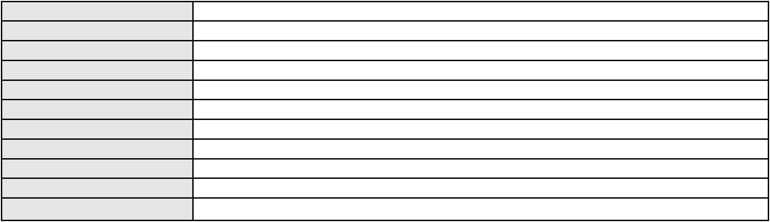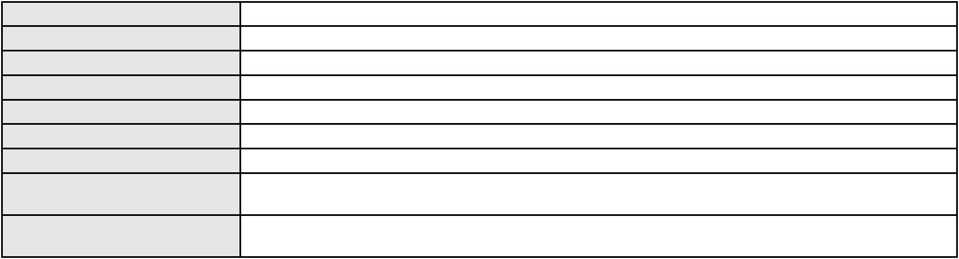

Processo
0285377-41.2022.8.06.0001
Polo passivo
FRANCISCO JOSE DE LIMA TEIXEIRA
Advogado(s) - Polo passivo FRANCISCO RAIMUNDO MALTA DE ARAUJO - (CE11817-A)
Terceiros
Não informado
Voto proferido pelo relator Não informado
Processo
3001275-35.2025.8.06.0091
Número de ordem
Órgão julgador
Órgão julgador colegiado
Relator
70
1º Gabinete da 3ª Câmara de Direito Privado
3ª Câmara de Direito Privado
RAIMUNDO NONATO SILVA SANTOS
APELAÇÃO CÍVEL
Classe judicial
Assunto principal
Polo ativo
Contratos Bancários
MARLLON AUGUSTO DA SILVA
JEAN CARLOS DOS SANTOS OLIVEIRA - (SP455857-A)
99PAY INSTITUICAO DE PAGAMENTO S.A
Advogado(s) - Polo ativo
Polo passivo
Advogado(s) - Polo passivo GUSTAVO HENRIQUE DOS SANTOS VISEU - (SP117417-A)
FABIO RIVELLI - (CE30773-A)
Terceiros
Não informado
Voto proferido pelo relator Não informado
Processo
0000110-15.2019.8.06.0123
Número de ordem
Órgão julgador
Órgão julgador colegiado
Relator
71
1º Gabinete da 3ª Câmara de Direito Privado
3ª Câmara de Direito Privado
RAIMUNDO NONATO SILVA SANTOS
APELAÇÃO CÍVEL
Classe judicial
Assunto principal
Polo ativo
Indenização por Dano Moral
BANCO PAN S.A.
Advogado(s) - Polo ativo
ENY ANGE SOLEDADE BITTENCOURT DE ARAUJO - (BA29442-A)
KELLEY CONTIERI SILVEIRA IBRAHIM - (AL15986-S)
Polo passivo
ANTONIO MARQUES DE SOUSA
Advogado(s) - Polo passivo DOUGLAS DO NASCIMENTO SAMPAIO - (CE40828-A)
OREILLY GABRIEL DO NASCIMENTO - (CE25533-A)
Terceiros
Não informado
Voto proferido pelo relator Não informado
Processo
0280805-08.2023.8.06.0001
Número de ordem
Órgão julgador
Órgão julgador colegiado
Relator
72
1º Gabinete da 3ª Câmara de Direito Privado
3ª Câmara de Direito Privado
RAIMUNDO NONATO SILVA SANTOS
APELAÇÃO CÍVEL
Classe judicial
Assunto principal
Polo ativo
Tratamento médico-hospitalar
UNIMED DE FORTALEZA COOPERATIVA DE TRABALHO MEDICO LTDA
DAVID SOMBRA PEIXOTO - (CE16477-A)
PALOMA SANTOS SOARES DA SILVA
Advogado(s) - Polo ativo
Polo passivo
Advogado(s) - Polo passivo EUGENIO DE ARAUJO E OLIVEIRA LIMA - (CE18264-A)
Terceiros
MINISTERIO PUBLICO DO ESTADO DO CEARA
Voto proferido pelo relator Não informado
Processo
0207282-52.2022.8.06.0112
Número de ordem
Órgão julgador
73
1º Gabinete da 3ª Câmara de Direito Privado
22
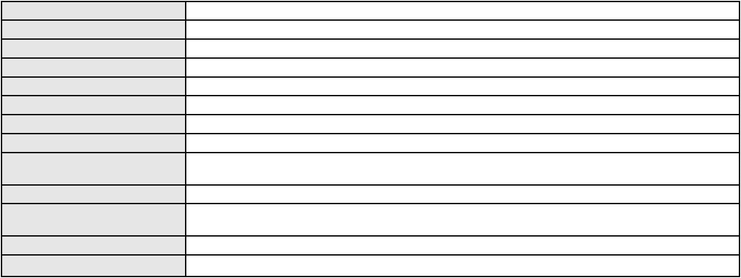

Processo
0207282-52.2022.8.06.0112
Órgão julgador colegiado
Relator
3ª Câmara de Direito Privado
RAIMUNDO NONATO SILVA SANTOS
APELAÇÃO CÍVEL
Classe judicial
Assunto principal
Polo ativo
Tratamento médico-hospitalar
B. S. L.
Advogado(s) - Polo ativo
Polo passivo
PAOLO GIORGIO QUEZADO GURGEL E SILVA - (CE16629-A)
UNIMED DO CE FED DAS COOP DE TRAB MED DO EST DO CE LTDA
Advogado(s) - Polo passivo VICTOR DE CARVALHO RODRIGUES - (CE33232-A)
JOSE MENESCAL DE ANDRADE JUNIOR - (CE6018-A)
GIOVANNI PAULO DE VASCONCELOS SILVA - (CE8579-A)
ACHERNAR SENA DE SOUZA - (CE29351-A)
DANIELLA ALMEIDA DA SILVA - (CE47415-A)
JUDITH MARTINS LEMOS NETA - (CE43146-A)
JOAQUIM ROCHA DE LUCENA NETO - (CE16042-A)
HEVILA SILVA FERNANDES DE OLIVEIRA - (CE36270-A)
YAGO PINHEIRO DE VASCONCELOS - (CE43102-A)
Terceiros
MINISTERIO PUBLICO DO ESTADO DO CEARA
Voto proferido pelo relator Não informado
Processo
3006126-83.2025.8.06.0167
Número de ordem
Órgão julgador
Órgão julgador colegiado
Relator
74
1º Gabinete da 3ª Câmara de Direito Privado
3ª Câmara de Direito Privado
RAIMUNDO NONATO SILVA SANTOS
APELAÇÃO CÍVEL
Classe judicial
Assunto principal
Polo ativo
Revisão de Juros Remuneratórios, Capitalização/Anatocismo
SILVANE MARIA TEODOSIO DA SILVA
JOSIAS WELLINGTON SILVEIRA - (SP293832-A)
CREFISA SA CREDITO FINANCIAMENTO E INVESTIMENTOS
Advogado(s) - Polo ativo
Polo passivo
Advogado(s) - Polo passivo Não informado
Terceiros
Não informado
Voto proferido pelo relator Não informado
Processo
0210690-93.2022.8.06.0001
Número de ordem
Órgão julgador
Órgão julgador colegiado
Relator
75
1º Gabinete da 3ª Câmara de Direito Privado
3ª Câmara de Direito Privado
RAIMUNDO NONATO SILVA SANTOS
APELAÇÃO CÍVEL
Classe judicial
Assunto principal
Polo ativo
Alienação Fiduciária
ITAU SEGUROS S/A
Advogado(s) - Polo ativo
Polo passivo
JOAO ALVES BARBOSA FILHO - (CE27954-A)
RAFAEL LIMA DA SILVA
Advogado(s) - Polo passivo Não informado
Terceiros
ITAU SEGUROS S/A
Voto proferido pelo relator Não informado
Processo
3000643-84.2025.8.06.0066
Número de ordem
Órgão julgador
Órgão julgador colegiado
Relator
76
1º Gabinete da 3ª Câmara de Direito Privado
3ª Câmara de Direito Privado
RAIMUNDO NONATO SILVA SANTOS
APELAÇÃO CÍVEL
Classe judicial
Assunto principal
Tarifas
23
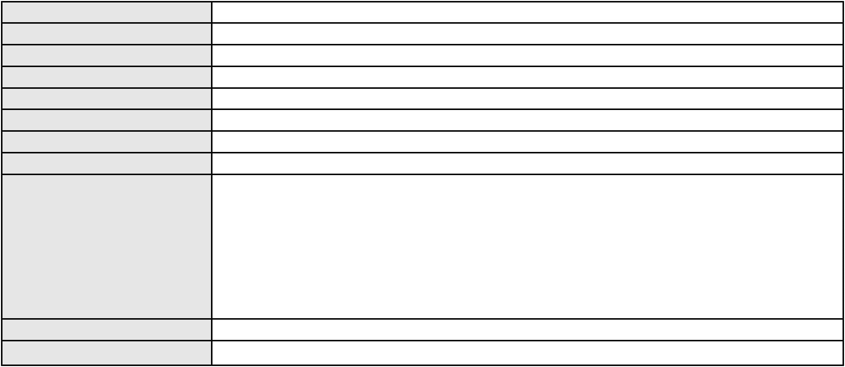

Processo
3000643-84.2025.8.06.0066
Polo ativo
BANCO BRADESCO S/A
Advogado(s) - Polo ativo
Polo passivo
FRANCISCO SAMPAIO DE MENEZES JUNIOR - (CE9075-A)
CECI BEZERRA SAMPAIO
Advogado(s) - Polo passivo LUANA GALDINO DINIZ BEZERRA - (CE45108-A)
Terceiros
Não informado
Voto proferido pelo relator Não informado
Processo
3000533-30.2025.8.06.0052
Número de ordem
Órgão julgador
Órgão julgador colegiado
Relator
77
1º Gabinete da 3ª Câmara de Direito Privado
3ª Câmara de Direito Privado
RAIMUNDO NONATO SILVA SANTOS
APELAÇÃO CÍVEL
Classe judicial
Assunto principal
Polo ativo
Tarifas
ERICK VASCONCELOS SANTANA
GLAUBER ALBIERI VIEIRA - (PR55455-A)
BANCO BRADESCO FINANCIAMENTOS S.A.
Advogado(s) - Polo ativo
Polo passivo
Advogado(s) - Polo passivo ANTONIO DE MORAES DOURADO NETO - (PE23255-A)
LARISSA RODRIGUES VIEIRA ALVES - (CE41735-A)
Terceiros
Não informado
Voto proferido pelo relator Não informado
Processo
0002704-76.2002.8.06.0000
Número de ordem
Órgão julgador
Órgão julgador colegiado
Relator
78
1º Gabinete da 3ª Câmara de Direito Privado
3ª Câmara de Direito Privado
RAIMUNDO NONATO SILVA SANTOS
APELAÇÃO CÍVEL
Classe judicial
Assunto principal
Polo ativo
Sustação de Protesto
VALDEMIR CORREIA DE SOUSA
PAULO ROBERTO UCHOA DO AMARAL - (CE6778-A)
Maria de Fatima Silva Melo
Advogado(s) - Polo ativo
Polo passivo
Advogado(s) - Polo passivo MANASSES GOMES DA SILVA - (CE8823-A)
Terceiros
MINISTERIO PUBLICO DO ESTADO DO CEARA
Voto proferido pelo relator Não informado
Processo
0222609-11.2024.8.06.0001
Número de ordem
Órgão julgador
Órgão julgador colegiado
Relator
79
1º Gabinete da 3ª Câmara de Direito Privado
3ª Câmara de Direito Privado
RAIMUNDO NONATO SILVA SANTOS
APELAÇÃO CÍVEL
Classe judicial
Assunto principal
Polo ativo
PASEP
RAIMUNDO ROBERTO DE CASTRO
Advogado(s) - Polo ativo
ANTONIO DE HOLANDA CAVALCANTE SEGUNDO - (CE21999-A)
LEANDRO DUARTE VASQUES - (CE10698-A)
AFONSO ROBERTO MENDES BELARMINO - (CE25465-A)
CLECIA GODINHO SANTOS - (CE32968-A)
SELEDON DANTAS DE OLIVEIRA JUNIOR - (CE25614-A)
LEONILDO DOS SANTOS RODRIGUES - (CE51644-A)
Polo passivo
BANCO DO BRASIL SA
Advogado(s) - Polo passivo WILSON SALES BELCHIOR - (CE17314-A)
Terceiros
Não informado
24
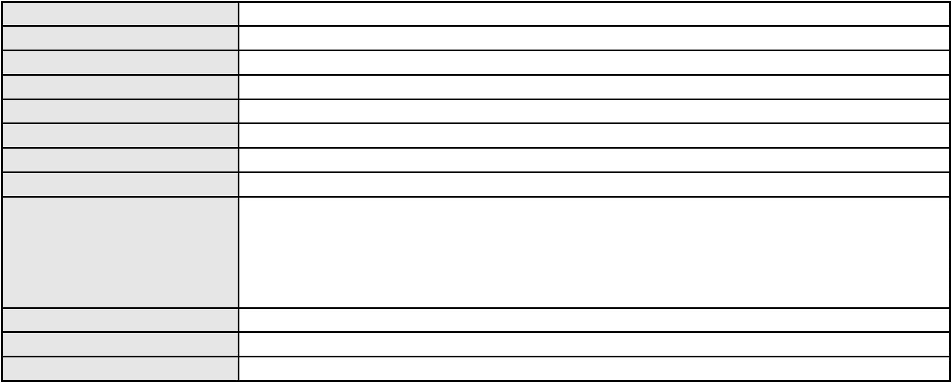

Processo
0222609-11.2024.8.06.0001
Voto proferido pelo relator Não informado
Processo
0037990-39.2007.8.06.0001
Número de ordem
Órgão julgador
Órgão julgador colegiado
Relator
80
1º Gabinete da 3ª Câmara de Direito Privado
3ª Câmara de Direito Privado
RAIMUNDO NONATO SILVA SANTOS
APELAÇÃO CÍVEL
Classe judicial
Assunto principal
Polo ativo
Expurgos Inflacionários / Planos Econômicos
JOSE ALVES DE OLIVEIRA
Advogado(s) - Polo ativo
CLAITON LUIS BORK - (SC9399-A)
GLAUCO HUMBERTO BORK - (SC15884-A)
VANESSA FERNANDES COSTA LANDIM - (CE26381-A)
Polo passivo
BANCO BRADESCO S/A
Advogado(s) - Polo passivo Não informado
Terceiros
Não informado
Voto proferido pelo relator Voto não liberado
Processo
0200758-92.2022.8.06.0062
Número de ordem
Órgão julgador
Órgão julgador colegiado
Relator
81
1º Gabinete da 3ª Câmara de Direito Privado
3ª Câmara de Direito Privado
RAIMUNDO NONATO SILVA SANTOS
APELAÇÃO CÍVEL
Classe judicial
Assunto principal
Polo ativo
Efeito Suspensivo / Impugnação / Embargos à Execução
JEISYANE IRINEU ARAUJO
RICARDAS ARAUJO MEDICAMENTOS LTDA
Advogado(s) - Polo ativo
Polo passivo
MARCELO MONTEIRO DE MIRANDA SA - (CE8640-A)
BANCO DO NORDESTE DO BRASIL SA
Advogado(s) - Polo passivo RICARDO LOPES GODOY - (MG77167-A)
Terceiros
Não informado
Voto proferido pelo relator Não informado
Processo
3026266-54.2025.8.06.0001
Número de ordem
Órgão julgador
Órgão julgador colegiado
Relator
82
1º Gabinete da 3ª Câmara de Direito Privado
3ª Câmara de Direito Privado
RAIMUNDO NONATO SILVA SANTOS
APELAÇÃO CÍVEL
Classe judicial
Assunto principal
Polo ativo
Fornecimento de medicamentos
UNIMED DE FORTALEZA COOPERATIVA DE TRABALHO MEDICO LTDA
DAVID SOMBRA PEIXOTO - (CE16477-A)
ANA ALICE CAVALCANTI OLIVEIRA
Advogado(s) - Polo ativo
Polo passivo
Advogado(s) - Polo passivo HAMER SOARES RIOS - (CE53349-A)
ALYNE OLIVEIRA CAMPOS - (CE36384-A)
Terceiros
Não informado
Voto proferido pelo relator Não informado
Processo
0263087-61.2024.8.06.0001
Número de ordem
Órgão julgador
Órgão julgador colegiado
Relator
83
1º Gabinete da 3ª Câmara de Direito Privado
3ª Câmara de Direito Privado
RAIMUNDO NONATO SILVA SANTOS
25
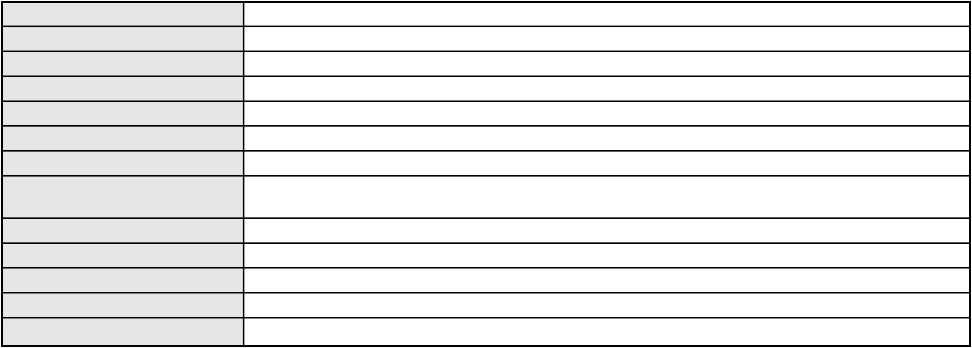

Processo
0263087-61.2024.8.06.0001
APELAÇÃO CÍVEL
Classe judicial
Assunto principal
Polo ativo
PASEP
ANTONIO QUINTO DOS AMANCIO
Advogado(s) - Polo ativo
João Lesione Rocha - (CE49536-A)
VANESSA ISLANE DE PAIVA ROCHA - (CE41440-A)
Polo passivo
BANCO DO BRASIL SA
Advogado(s) - Polo passivo WILSON SALES BELCHIOR - (CE17314-A)
Terceiros
Não informado
Voto proferido pelo relator Não informado
Processo
0201247-56.2023.8.06.0075
Número de ordem
Órgão julgador
Órgão julgador colegiado
Relator
84
1º Gabinete da 3ª Câmara de Direito Privado
3ª Câmara de Direito Privado
RAIMUNDO NONATO SILVA SANTOS
APELAÇÃO CÍVEL
Classe judicial
Assunto principal
Polo ativo
Alienação Fiduciária
RAIMUNDO GOMES DE PAULA FILHO
MARIA DE FATIMA REIS DE FREITAS VALE - (MG185095-A)
BANCO SANTANDER (BRASIL) S.A.
Advogado(s) - Polo ativo
Polo passivo
Advogado(s) - Polo passivo NEI CALDERON - (SP114904-A)
Terceiros
Não informado
Voto proferido pelo relator Não informado
Processo
0001336-31.2019.8.06.0034
Número de ordem
Órgão julgador
Órgão julgador colegiado
Relator
85
1º Gabinete da 3ª Câmara de Direito Privado
3ª Câmara de Direito Privado
RAIMUNDO NONATO SILVA SANTOS
APELAÇÃO CÍVEL
Classe judicial
Assunto principal
Polo ativo
Defeito, nulidade ou anulação
CSB CONSTRUCOES LTDA
ROBERTO SOARES PESSOA JUNIOR
DORA RODRIGUES DE SAO BERNARDO PESSOA
Advogado(s) - Polo ativo
Polo passivo
RENATO SANTIAGO DE CASTRO - (CE10948-A)
BANCO BRADESCO S/A
Advogado(s) - Polo passivo JOAO PAULO ARRUDA BARRETO CAVALCANTE - (CE22880-A)
JULIANA MOREIRA CHASTINET - (CE35329-A)
Terceiros
Não informado
Voto proferido pelo relator Não informado
Processo
3082845-22.2025.8.06.0001
Número de ordem
Órgão julgador
Órgão julgador colegiado
Relator
86
1º Gabinete da 3ª Câmara de Direito Privado
3ª Câmara de Direito Privado
RAIMUNDO NONATO SILVA SANTOS
APELAÇÃO CÍVEL
Classe judicial
Assunto principal
Polo ativo
Usucapião Extraordinária
JOSE D ALMEIDA
MARIA DO SOCORRO DE SALES E SILVEIRA D ALMEIDA
Advogado(s) - Polo ativo
Polo passivo
DANIEL SUCUPIRA BARRETO - (CE17070-A)
Clóvis Andrade de Souza
Jaciné Cidrak de Oliveira
26
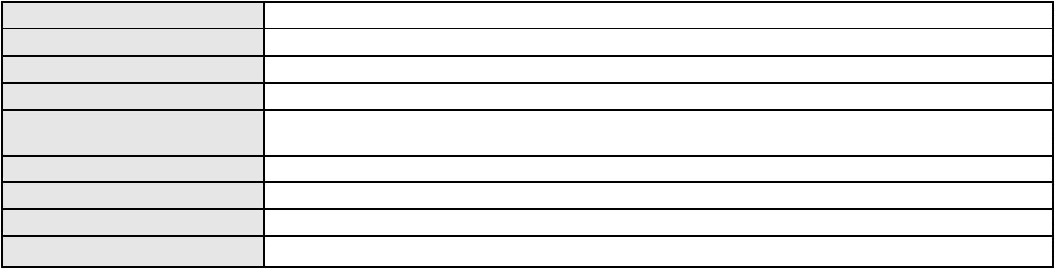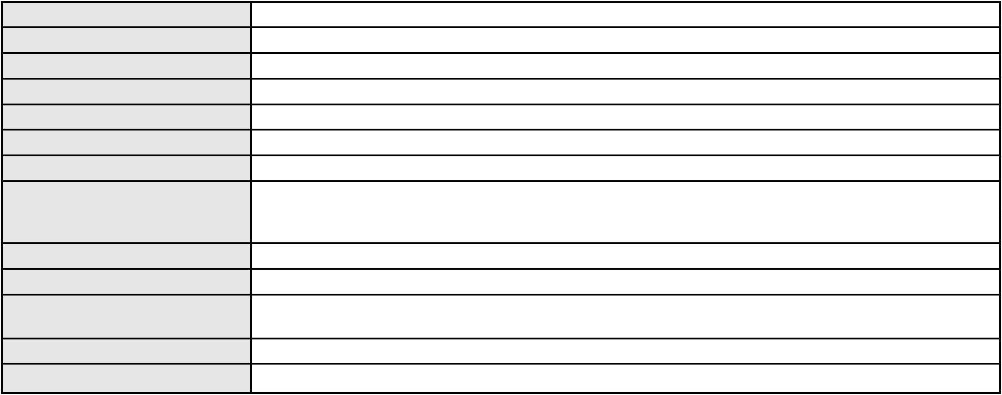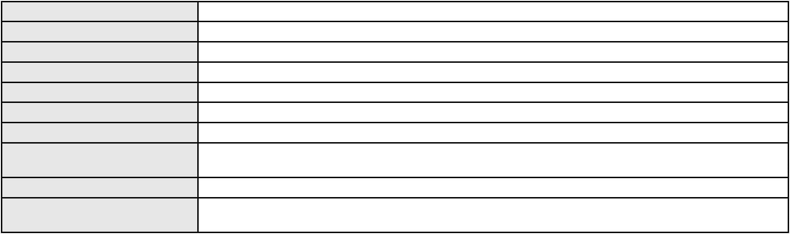

Processo
3082845-22.2025.8.06.0001
Advogado(s) - Polo passivo Não informado
Terceiros
Não informado
Voto proferido pelo relator Voto não liberado
Processo
3042470-76.2025.8.06.0001
Número de ordem
Órgão julgador
Órgão julgador colegiado
Relator
87
1º Gabinete da 3ª Câmara de Direito Privado
3ª Câmara de Direito Privado
RAIMUNDO NONATO SILVA SANTOS
APELAÇÃO CÍVEL
Classe judicial
Assunto principal
Polo ativo
Empréstimo consignado
JOSE PINHEIRO MARTINS DA COSTA
DANILO DE ALMEIDA TORRES - (CE41654-A)
BANCO ITAU CONSIGNADO S.A
Advogado(s) - Polo ativo
Polo passivo
Advogado(s) - Polo passivo FRANCISCO ANTONIO FRAGATA JUNIOR - (SP39768-A)
Terceiros
Não informado
Voto proferido pelo relator Não informado
Processo
3000712-45.2025.8.06.0122
Número de ordem
Órgão julgador
Órgão julgador colegiado
Relator
88
1º Gabinete da 3ª Câmara de Direito Privado
3ª Câmara de Direito Privado
RAIMUNDO NONATO SILVA SANTOS
APELAÇÃO CÍVEL
Classe judicial
Assunto principal
Polo ativo
PASEP
EVA MARIA PEREIRA DE CARVALHO GOMES
DEBORA BELEM DE MENDONCA - (CE34734-A)
BANCO DO BRASIL SA
Advogado(s) - Polo ativo
Polo passivo
Advogado(s) - Polo passivo NEI CALDERON - (SP114904-A)
Terceiros
Não informado
Voto proferido pelo relator Não informado
Processo
0774079-64.2000.8.06.0001
Número de ordem
Órgão julgador
Órgão julgador colegiado
Relator
89
1º Gabinete da 3ª Câmara de Direito Privado
3ª Câmara de Direito Privado
RAIMUNDO NONATO SILVA SANTOS
APELAÇÃO CÍVEL
Classe judicial
Assunto principal
Polo ativo
Obrigação de Fazer / Não Fazer
EQUIPECAS EQUIP PECAS E ACES PARA REFRIGERACAO LTDA
ADRIANO GEOFFREY DE GOIS ARAUJO - (CE14714-A)
LUCINEIDE MOREIRA GIRAO
Advogado(s) - Polo ativo
Polo passivo
Advogado(s) - Polo passivo Não informado
Terceiros
Não informado
Voto proferido pelo relator Não informado
Processo
3000906-82.2024.8.06.0121
Número de ordem
Órgão julgador
Órgão julgador colegiado
Relator
90
1º Gabinete da 3ª Câmara de Direito Privado
3ª Câmara de Direito Privado
RAIMUNDO NONATO SILVA SANTOS
APELAÇÃO CÍVEL
Classe judicial
27
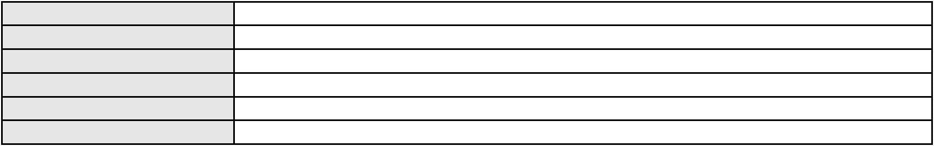

Processo
3000906-82.2024.8.06.0121
Indenização por Dano Moral
MARIA HERMINIA CORDEIRO GONZAGA
Não informado
Assunto principal
Polo ativo
Advogado(s) - Polo ativo
Polo passivo
POLO DO ELETRO COMERCIAL DE MOVEIS LTDA
PANASONIC DO BRASIL LIMITADA
Advogado(s) - Polo passivo BRUNA MORAIS DE ALBUQUERQUE - (CE23782-A)
CLINT CAVALCANTE MAIA - (CE41443-A)
Terceiros
Não informado
Voto proferido pelo relator Não informado
Processo
0208293-95.2021.8.06.0001
Número de ordem
Órgão julgador
Órgão julgador colegiado
Relator
91
1º Gabinete da 3ª Câmara de Direito Privado
3ª Câmara de Direito Privado
RAIMUNDO NONATO SILVA SANTOS
APELAÇÃO CÍVEL
Classe judicial
Assunto principal
Polo ativo
Reconhecimento / Dissolução
LADY DIANA ARRUDA MOTA
Advogado(s) - Polo ativo
GABRIELA PIMENTEL PESSOA - (CE20680-A)
AMANDA FLORENCIO MELO - (CE48709-A)
Polo passivo
Augusto Cesar Viana Pontes
Advogado(s) - Polo passivo ADAHIL ROCHA LIMA - (CE6843-A)
Terceiros
Não informado
Voto proferido pelo relator Não informado
Processo
0258626-85.2020.8.06.0001
Número de ordem
Órgão julgador
Órgão julgador colegiado
Relator
92
1º Gabinete da 3ª Câmara de Direito Privado
3ª Câmara de Direito Privado
RAIMUNDO NONATO SILVA SANTOS
APELAÇÃO CÍVEL
Classe judicial
Assunto principal
Polo ativo
Obrigação de Fazer / Não Fazer
ALFREDO JOSE LOPES NETO
RIANNE KARLENY SILVA BENEVIDES LOPES - (CE33518-A)
FRANCISCO JOSE BONFIM DA SILVA
Advogado(s) - Polo ativo
Polo passivo
Advogado(s) - Polo passivo FILIPPE VASQUES SAMPAIO - (CE25390-A)
VICTOR LUIS NUNES MOURAO - (CE40862-A)
Terceiros
Não informado
Voto proferido pelo relator Não informado
Processo
0051624-52.2021.8.06.0053
Número de ordem
Órgão julgador
Órgão julgador colegiado
Relator
93
1º Gabinete da 3ª Câmara de Direito Privado
3ª Câmara de Direito Privado
RAIMUNDO NONATO SILVA SANTOS
APELAÇÃO CÍVEL
Classe judicial
Assunto principal
Polo ativo
Ação Anulatória
BANCO MERCANTIL DO BRASIL SA
WILSON SALES BELCHIOR - (CE17314-A)
MARIA DO SOCORRO BRITO BARBOSA
Advogado(s) - Polo ativo
Polo passivo
Advogado(s) - Polo passivo NATHANIEL DA SILVEIRA BRITO NETO - (CE9813-A)
Terceiros
FERNANDO VER VALLEN DE BRITO
Voto proferido pelo relator Voto não liberado
28
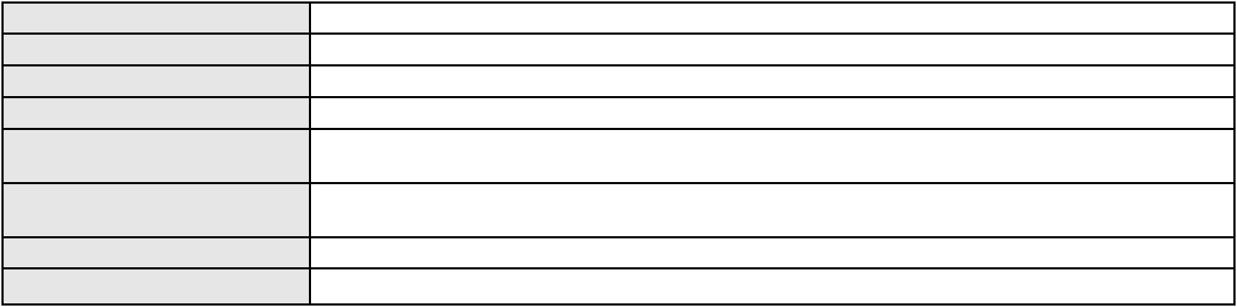

Processo
3001900-61.2025.8.06.0029
94
Número de ordem
Órgão julgador
Órgão julgador colegiado
Relator
1º Gabinete da 3ª Câmara de Direito Privado
3ª Câmara de Direito Privado
RAIMUNDO NONATO SILVA SANTOS
APELAÇÃO CÍVEL
Classe judicial
Assunto principal
Polo ativo
Atualização de Conta
VILANI NUNES DE OLIVEIRA FREITAS
ANTONIA MILDA NORONHA EVANGELISTA - (CE24619-A)
BANCO DO BRASIL SA
Advogado(s) - Polo ativo
Polo passivo
Advogado(s) - Polo passivo DAVID SOMBRA PEIXOTO - (CE16477-A)
Terceiros
Não informado
Voto proferido pelo relator Não informado
Processo
0282623-58.2024.8.06.0001
Número de ordem
Órgão julgador
Órgão julgador colegiado
Relator
95
1º Gabinete da 3ª Câmara de Direito Privado
3ª Câmara de Direito Privado
RAIMUNDO NONATO SILVA SANTOS
APELAÇÃO CÍVEL
Classe judicial
Assunto principal
Polo ativo
Rescisão do contrato e devolução do dinheiro
CANOPUS CONSTRUCOES FORTALEZA LTDA
Advogado(s) - Polo ativo
RAUL AMARAL JUNIOR - (CE13371-S)
LAERTE MEYER DE CASTRO ALVES - (CE16119-A)
Polo passivo
EMANUELLY GOMES BRITO ALVES
Advogado(s) - Polo passivo LUCAS BEZERRA FONTENELE - (CE23553-A)
Terceiros
Não informado
Voto proferido pelo relator Não informado
Processo
3001305-57.2025.8.06.0160
Número de ordem
Órgão julgador
Órgão julgador colegiado
Relator
96
1º Gabinete da 3ª Câmara de Direito Privado
3ª Câmara de Direito Privado
RAIMUNDO NONATO SILVA SANTOS
APELAÇÃO CÍVEL
Classe judicial
Assunto principal
Polo ativo
Rescisão do contrato e devolução do dinheiro
RAIMUNDO GONCALVES VIEIRA
Advogado(s) - Polo ativo
FRANCISCO GUSTAVO MUNIZ DE MESQUITA - (CE31449-A)
ANTONIO FABRICIO MARTINS SAMPAIO SILVA - (CE43412-A)
Polo passivo
BANCO BRADESCO S/A
Advogado(s) - Polo passivo RENATO CHAGAS CORREA DA SILVA - (CE49416-A)
Terceiros
Não informado
Voto proferido pelo relator Não informado
Processo
0260436-61.2021.8.06.0001
Número de ordem
Órgão julgador
Órgão julgador colegiado
Relator
97
1º Gabinete da 3ª Câmara de Direito Privado
3ª Câmara de Direito Privado
RAIMUNDO NONATO SILVA SANTOS
APELAÇÃO CÍVEL
Classe judicial
Assunto principal
Polo ativo
GRADUAÇÃO (BACHARELADO, LICENCIATURA, PROFISSIONAL TECNOLÓGICA)
YDUQS EDUCACIONAL LTDA.
29

Processo
0260436-61.2021.8.06.0001
Advogado(s) - Polo ativo
ALVARO LUIZ DA COSTA FERNANDES - (CE32405-A)
MARCIO RAFAEL GAZZINEO - (CE23495-A)
Nelson Bruno do Rego Valença - (CE15783-A)
DANIEL CIDRAO FROTA - (CE19976-A)
Polo passivo
TARCISIO MONTEIRO UNIAS JUNIOR
Advogado(s) - Polo passivo DAYSE SUYANE SAMPAIO DO VALE - (CE24898-A)
FELIPE LIMA PEREIRA - (CE36347-A)
Terceiros
Não informado
Voto proferido pelo relator Não informado
Processo
0200510-07.2024.8.06.0176
Número de ordem
Órgão julgador
Órgão julgador colegiado
Relator
98
1º Gabinete da 3ª Câmara de Direito Privado
3ª Câmara de Direito Privado
RAIMUNDO NONATO SILVA SANTOS
APELAÇÃO CÍVEL
Classe judicial
Assunto principal
Polo ativo
Contratos Bancários
GLAUCIA MARIA SOUZA FURTADO LIMA
ANDRE LUIZ FURTADO VASCONCELOS - (DF70318-A)
BANCO DO BRASIL SA
Advogado(s) - Polo ativo
Polo passivo
Advogado(s) - Polo passivo WILSON SALES BELCHIOR - (CE17314-A)
Terceiros
Não informado
Voto proferido pelo relator Não informado
Processo
0856639-72.2014.8.06.0001
Número de ordem
Órgão julgador
Órgão julgador colegiado
Relator
99
1º Gabinete da 3ª Câmara de Direito Privado
3ª Câmara de Direito Privado
RAIMUNDO NONATO SILVA SANTOS
APELAÇÃO CÍVEL
Classe judicial
Assunto principal
Polo ativo
Indenização por Dano Moral
TIM CELULAR S.A.
MARK TECNOLOGIA GRAFICA LTDA
Advogado(s) - Polo ativo
CARLOS ROBERTO DE SIQUEIRA CASTRO - (CE14325-A)
RUBENS EMIDIO COSTA KRISCHKE JUNIOR - (CE25189-S)
CHRISTIANNE GOMES DA ROCHA - (CE37188-A)
Polo passivo
ROCHA ARAUJO E ARRAIS ADVOGADOS ASSOCIADOS
Advogado(s) - Polo passivo AMANDA ARRAES DE ALENCAR PONTES - (CE32111-A)
MANUEL LUIS DA ROCHA NETO - (CE7479-A)
Terceiros
Não informado
Voto proferido pelo relator Não informado
Processo
0228927-44.2023.8.06.0001
Número de ordem
Órgão julgador
Órgão julgador colegiado
Relator
100
1º Gabinete da 3ª Câmara de Direito Privado
3ª Câmara de Direito Privado
RAIMUNDO NONATO SILVA SANTOS
APELAÇÃO CÍVEL
Classe judicial
Assunto principal
Polo ativo
Prestação de Serviços
DARLLAN MOREIRA DA COSTA
Advogado(s) - Polo ativo
PRISCILA VIANA MAGALHAES - (CE36833-A)
LUIZ GUILHERME BRASIL PONTES - (CE44445-A)
Polo passivo
HM ESTRUTURAS E ARTEFATOS DE CONCRETOS LTDA
Advogado(s) - Polo passivo JOSE ROBERTO DE OLIVEIRA JUNIOR - (CE34266-A)
EDER CAVALCANTE RODRIGUES - (CE18999-A)
30
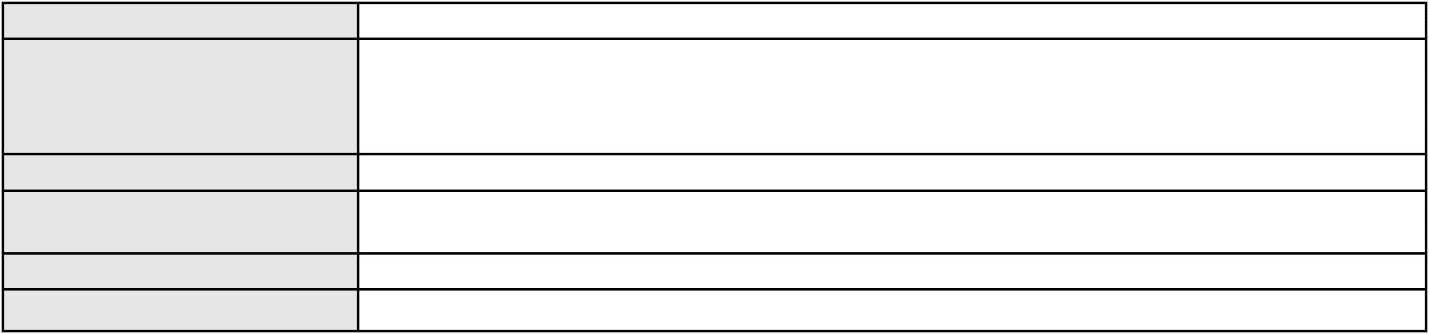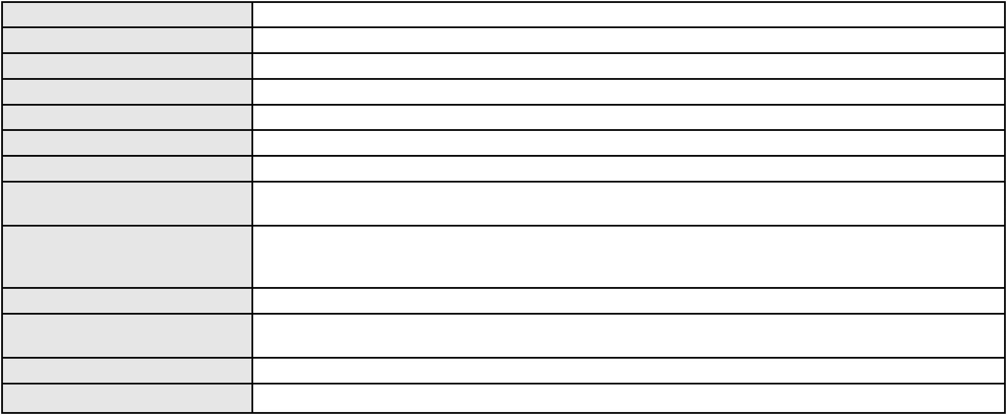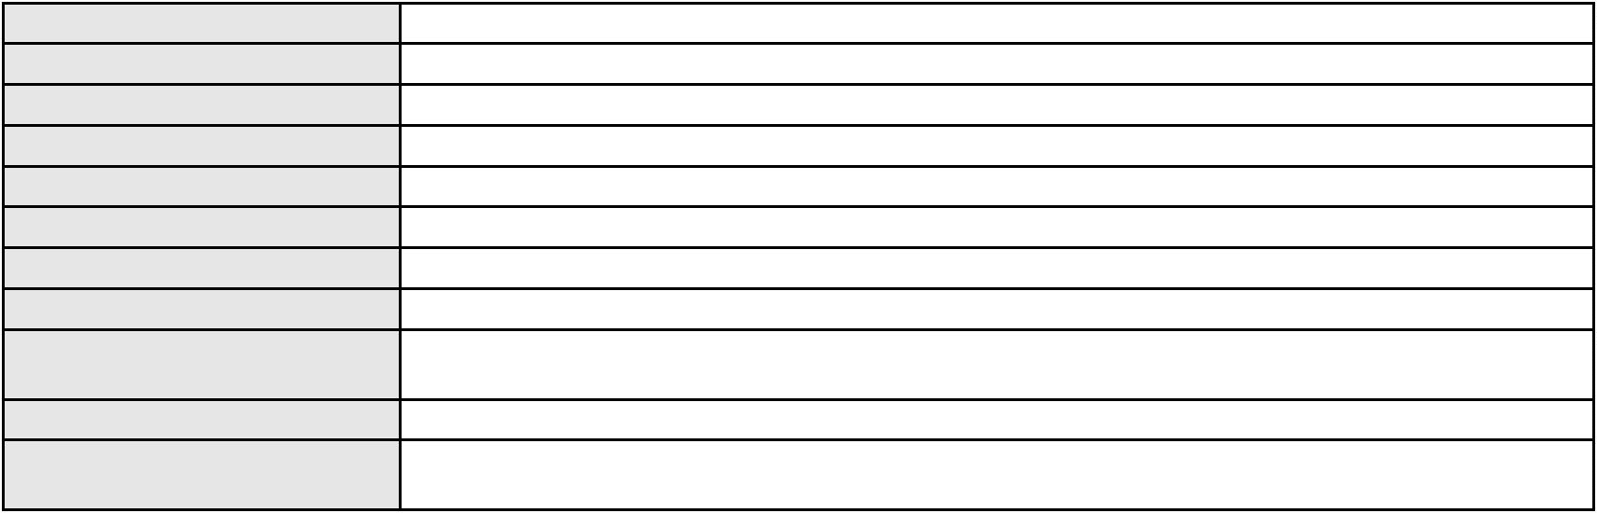

Processo
Terceiros
0228927-44.2023.8.06.0001
Não informado
Voto proferido pelo relator Não informado
Processo
0551285-13.2012.8.06.0001
Número de ordem
Órgão julgador
Órgão julgador colegiado
Relator
101
1º Gabinete da 3ª Câmara de Direito Privado
3ª Câmara de Direito Privado
RAIMUNDO NONATO SILVA SANTOS
APELAÇÃO CÍVEL
Classe judicial
Assunto principal
Polo ativo
Antecipação de Tutela / Recebimento como Cautelar
Ascamfor - Associacao dos Servidores da Camara Municipal de Fortaleza
JOSE ARTEIRO MARINHO DE CASTRO FILHO
Advogado(s) - Polo ativo
Polo passivo
REGINA MARIA TRINDADE DE CARVALHO - (CE37507-A)
ANTONIA LUCIA BAIMA BARROS
Advogado(s) - Polo passivo JOAQUIM ARAUJO NETO - (CE12071-A)
Terceiros
Não informado
Voto proferido pelo relator Não informado
Processo
0274581-54.2023.8.06.0001
Número de ordem
Órgão julgador
Órgão julgador colegiado
Relator
102
1º Gabinete da 3ª Câmara de Direito Privado
3ª Câmara de Direito Privado
RAIMUNDO NONATO SILVA SANTOS
APELAÇÃO CÍVEL
Classe judicial
Assunto principal
Polo ativo
Prestação de Serviços
ALI MUSTAFA ATYEH
ATYEH & ASSOCIADOS - ADVOCACIA E CONSULTORIA CORPORATIVA
NACIONAL GAS BUTANO DISTRIBUIDORA LTDA
Advogado(s) - Polo ativo
Polo passivo
ALI MUSTAFA ATYEH - (RS43710-A)
ALI MUSTAFA ATYEH - (RS43710-A)
NACIONAL GAS BUTANO DISTRIBUIDORA LTDA
ALI MUSTAFA ATYEH
ATYEH & ASSOCIADOS - ADVOCACIA E CONSULTORIA CORPORATIVA
Advogado(s) - Polo passivo ALBERTO LUIZ RAFFAINI DE ALMEIDA SANTOS - (SP314270-A)
MARINA LOUREIRO BULCAO SILVESTRE - (SP509260-A)
BEATRIZ AZEVEDO LE COCQ D OLIVEIRA - (RJ228550-A)
ALBERTO LUIZ RAFFAINI DE ALMEIDA SANTOS - (SP314270-A)
MARINA LOUREIRO BULCAO SILVESTRE - (SP509260-A)
BEATRIZ AZEVEDO LE COCQ D OLIVEIRA - (RJ228550-A)
Terceiros
Não informado
Voto proferido pelo relator Não informado
Processo
0001185-12.2002.8.06.0115
Número de ordem
Órgão julgador
Órgão julgador colegiado
Relator
103
1º Gabinete da 3ª Câmara de Direito Privado
3ª Câmara de Direito Privado
RAIMUNDO NONATO SILVA SANTOS
APELAÇÃO CÍVEL
Classe judicial
Assunto principal
Polo ativo
Inexequibilidade do Título / Inexigibilidade da Obrigação
BANCO DO NORDESTE DO BRASIL SA
Advogado(s) - Polo ativo
RICARDO SOUZA LEMOS DE BARROS - (SE10147-A)
HAROLDO WILSON MARTINEZ DE SOUZA JUNIOR - (PE20366-A)
FRANCISCO JOSE SANTOS AQUINO - (CE55762-A)
Polo passivo
AGROLIMOEIRO COMERCIO E REPRESENTACAO LTDA
Advogado(s) - Polo passivo Não informado
31
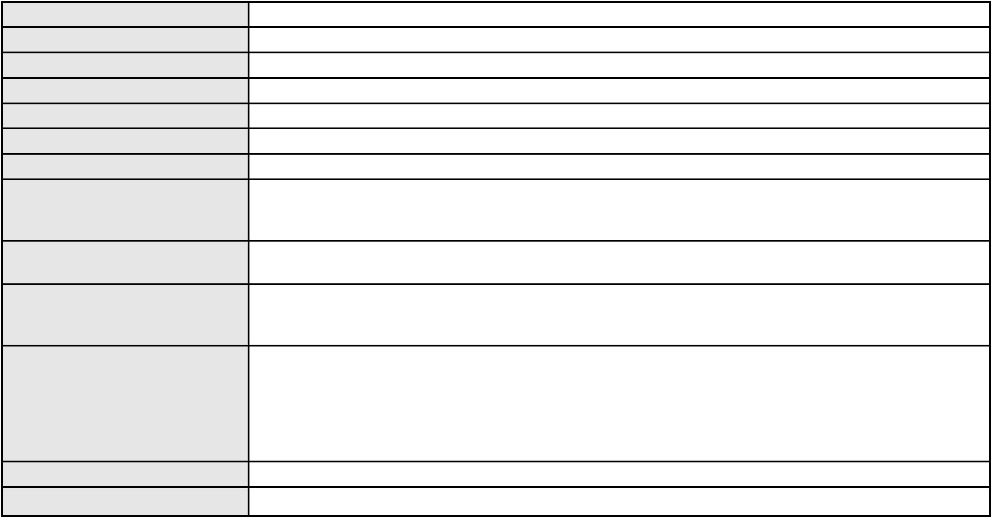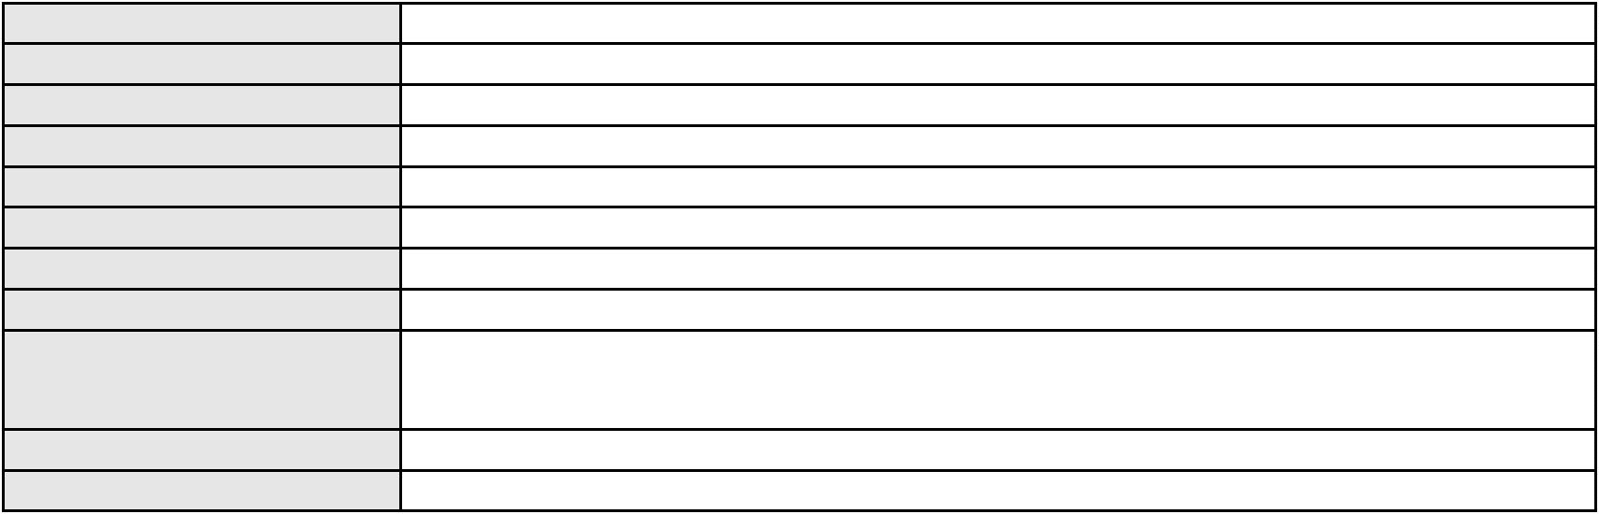

Processo
Terceiros
0001185-12.2002.8.06.0115
Migracao A Regularizar
JOSE ESTENIO RAULINO CAVALCANTE
CATERINE DE HOLANDA BARROSO
JOSE ESTENIO RAULINO CAVALCANTE
CATERINE DE HOLANDA BARROSO
Voto proferido pelo relator Não informado
Processo
3002950-30.2024.8.06.0071
Número de ordem
Órgão julgador
Órgão julgador colegiado
Relator
104
1º Gabinete da 3ª Câmara de Direito Privado
3ª Câmara de Direito Privado
RAIMUNDO NONATO SILVA SANTOS
APELAÇÃO CÍVEL
Classe judicial
Assunto principal
Polo ativo
PASEP
MARIA SOCORRO SOUZA CELESTINO
DUILIO FERNANDES PEREIRA - (CE33587-A)
BANCO DO BRASIL SA
Advogado(s) - Polo ativo
Polo passivo
Advogado(s) - Polo passivo DAVID SOMBRA PEIXOTO - (CE16477-A)
Terceiros
Não informado
Voto proferido pelo relator Não informado
Processo
3000691-36.2025.8.06.0133
Número de ordem
Órgão julgador
Órgão julgador colegiado
Relator
105
1º Gabinete da 3ª Câmara de Direito Privado
3ª Câmara de Direito Privado
RAIMUNDO NONATO SILVA SANTOS
APELAÇÃO CÍVEL
Classe judicial
Assunto principal
Polo ativo
Empréstimo consignado
RAISSA FERREIRA DE OLIVEIRA
TALES LEVI SANTANA DE MORAIS - (CE41842-A)
BANCO DO BRASIL SA
Advogado(s) - Polo ativo
Polo passivo
Advogado(s) - Polo passivo WILSON SALES BELCHIOR - (CE17314-A)
Terceiros
Não informado
Voto proferido pelo relator Não informado
Processo
0201109-18.2024.8.06.0055
Número de ordem
Órgão julgador
Órgão julgador colegiado
Relator
106
1º Gabinete da 3ª Câmara de Direito Privado
3ª Câmara de Direito Privado
RAIMUNDO NONATO SILVA SANTOS
APELAÇÃO CÍVEL
Classe judicial
Assunto principal
Polo ativo
Fornecimento de Energia Elétrica
COMPANHIA ENERGETICA DO CEARA
ANTONIO CLETO GOMES - (CE5864-A)
JOSE CLAIRTON PEREIRA
Advogado(s) - Polo ativo
Polo passivo
Advogado(s) - Polo passivo RAQUEL DE ALENCAR E MATOS ARAGAO - (CE49024-A)
Terceiros
Não informado
Voto proferido pelo relator Não informado
Processo
0251413-86.2024.8.06.0001
Número de ordem
Órgão julgador
107
1º Gabinete da 3ª Câmara de Direito Privado
3ª Câmara de Direito Privado
Órgão julgador colegiado
32
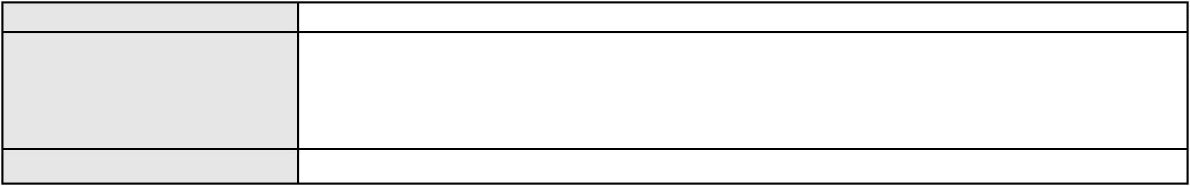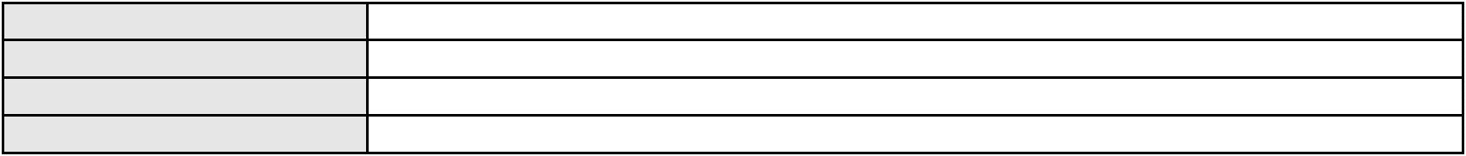

Processo
0251413-86.2024.8.06.0001
RAIMUNDO NONATO SILVA SANTOS
APELAÇÃO CÍVEL
Relator
Classe judicial
Assunto principal
Polo ativo
PASEP
AUREA LUCIA DE MATOS SILVA
Advogado(s) - Polo ativo
RENAN DE MATOS SILVA - (CE24150-A)
BRUNO DE MATOS SILVA - (CE46108-A)
Polo passivo
BANCO DO BRASIL SA
Advogado(s) - Polo passivo DAVID SOMBRA PEIXOTO - (CE16477-A)
Terceiros
Não informado
Voto proferido pelo relator Não informado
Processo
3002467-66.2025.8.06.0070
Número de ordem
Órgão julgador
Órgão julgador colegiado
Relator
108
1º Gabinete da 3ª Câmara de Direito Privado
3ª Câmara de Direito Privado
RAIMUNDO NONATO SILVA SANTOS
APELAÇÃO CÍVEL
Classe judicial
Assunto principal
Polo ativo
Contratos Bancários
LUIS UILSON MOURAO
Advogado(s) - Polo ativo
Polo passivo
JOAO VICENTE DE SOUSA JUNIOR - (PI18780-A)
FACTA FINANCEIRA S.A. CREDITO, FINANCIAMENTO E INVESTIMENTO
Advogado(s) - Polo passivo ANTONIO DE MORAES DOURADO NETO - (PE23255-A)
Terceiros
Não informado
Voto proferido pelo relator Voto não liberado
Processo
0279509-14.2024.8.06.0001
Número de ordem
Órgão julgador
Órgão julgador colegiado
Relator
109
1º Gabinete da 3ª Câmara de Direito Privado
3ª Câmara de Direito Privado
RAIMUNDO NONATO SILVA SANTOS
APELAÇÃO CÍVEL
Classe judicial
Assunto principal
Polo ativo
PASEP
MARIA DE FREITAS BARROS MAGALHAES
DIEGO RODRIGUES BEZERRA PEDROSA - (CE38129-A)
BANCO DO BRASIL SA
Advogado(s) - Polo ativo
Polo passivo
Advogado(s) - Polo passivo DAVID SOMBRA PEIXOTO - (CE16477-A)
Terceiros
Não informado
Voto proferido pelo relator Não informado
Processo
0102799-38.2007.8.06.0001
Número de ordem
Órgão julgador
Órgão julgador colegiado
Relator
110
1º Gabinete da 3ª Câmara de Direito Privado
3ª Câmara de Direito Privado
RAIMUNDO NONATO SILVA SANTOS
APELAÇÃO CÍVEL
Classe judicial
Assunto principal
Polo ativo
Expurgos Inflacionários / Planos Econômicos
BANCO BRADESCO S/A
33
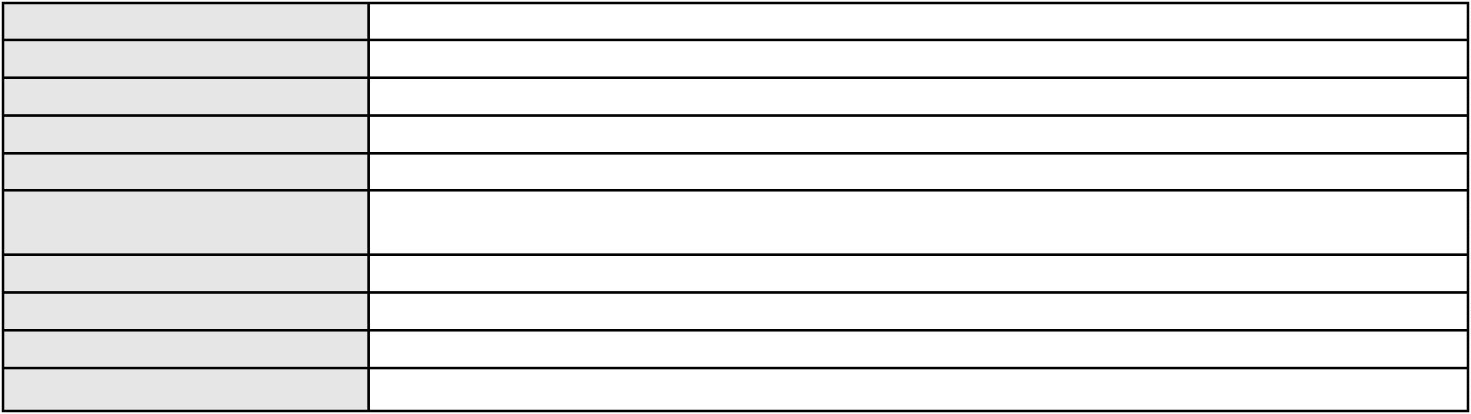

Processo
0102799-38.2007.8.06.0001
Advogado(s) - Polo ativo
ANTONIO VALDENISIO BEZERRA JUNIOR - (CE19842-A)
WILSON SALES BELCHIOR - (CE17314-A)
FELIPE SILVEIRA GURGEL DO AMARAL - (CE18476-A)
JULIO HENRIQUE COSTA CABRAL - (CE22734-A)
LEONARDO RUFINO CAPISTRANO - (CE19407)
ERMANO MENEZES DE LIMA - (CE20977)
MARCUS CESAR DE OLIVEIRA FREITAS - (CE20978-A)
ANA PAULA TABOSA MARTINS - (CE15443-A)
FRANCISCO DAVID VERAS ROCHA - (CE19892-A)
ANASTACIO JORGE MATOS DE SOUSA MARINHO - (CE8502-A)
DEBORAH SALES BELCHIOR - (CE9687-A)
CRISTIANA MONIQUE DE OLIVEIRA FREITAS - (CE17207-A)
CAIO CESAR VIEIRA ROCHA - (CE15095-A)
ANA YARA LISBOA SANTOS - (CE19449-A)
SABRINA DE AZEVEDO JUCA - (CE20699-A)
SAMILA ROCHA DE ANDRADE - (CE18205)
BEATRIZ FONTELES GOMES PINHEIRO - (CE19741-A)
PATRICIA ARAUJO RAMOS - (CE17343-A)
Polo passivo
CARLOS EDUARDO DA SILVA ROQUE
DAMIAO ROQUE PEREIRA
Advogado(s) - Polo passivo RAMON GALVAO FERNANDES - (CE18098-A)
Terceiros
Não informado
Voto proferido pelo relator Não informado
Processo
0054887-45.2007.8.06.0001
Número de ordem
Órgão julgador
Órgão julgador colegiado
Relator
111
1º Gabinete da 3ª Câmara de Direito Privado
3ª Câmara de Direito Privado
RAIMUNDO NONATO SILVA SANTOS
APELAÇÃO CÍVEL
Classe judicial
Assunto principal
Polo ativo
Contratos Bancários
BANCO BRADESCO S/A
Advogado(s) - Polo ativo
WILSON SALES BELCHIOR - (CE17314-A)
DANIEL GOUVEIA FILHO - (CE12581-A)
JAKELLINE QUIRINO PINHEIRO - (CE11879-A)
JULIANA BASTO DAMASCENO - (CE13831)
REBECA DA SILVEIRA KATAOKA LEAL - (CE18919)
CELIA LUCIANNI ABREU LUCIO DE MACEDO - (CE14665)
TICIANA JUSTINO PEIXOTO - (CE16906-A)
FELIPE SILVEIRA GURGEL DO AMARAL - (CE18476-A)
ANA PAULA TABOSA MARTINS - (CE15443-A)
ALEXANDRA ANFRIZIO CAVALCANTE - (CE17492)
FRANCISCO DAVID VERAS ROCHA - (CE19892-A)
ANASTACIO JORGE MATOS DE SOUSA MARINHO - (CE8502-A)
DEBORAH SALES BELCHIOR - (CE9687-A)
CAIO CESAR VIEIRA ROCHA - (CE15095-A)
JULIANA ANTUNES DE MENEZES - (CE16920)
ANA YARA LISBOA SANTOS - (CE19449-A)
ELILUCIO TEIXEIRA FELIX - (CE13981-A)
PATRICIA ARAUJO RAMOS - (CE17343-A)
Polo passivo
FRANCISCO EDUARDO BEZERRA
Advogado(s) - Polo passivo LUIZ MARTONIO SILVEIRA - (CE8891)
Terceiros
Não informado
Voto proferido pelo relator Não informado
Processo
0038864-24.2007.8.06.0001
Número de ordem
Órgão julgador
Órgão julgador colegiado
Relator
112
1º Gabinete da 3ª Câmara de Direito Privado
3ª Câmara de Direito Privado
RAIMUNDO NONATO SILVA SANTOS
APELAÇÃO CÍVEL
Classe judicial
34
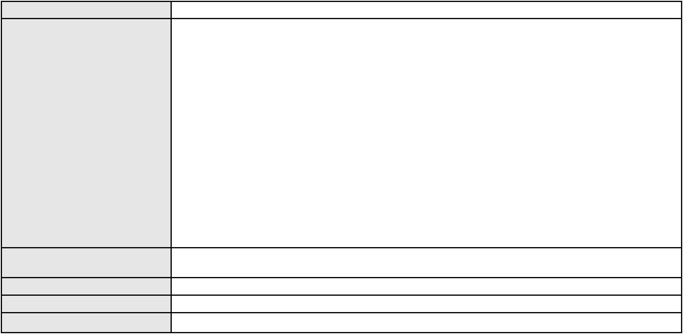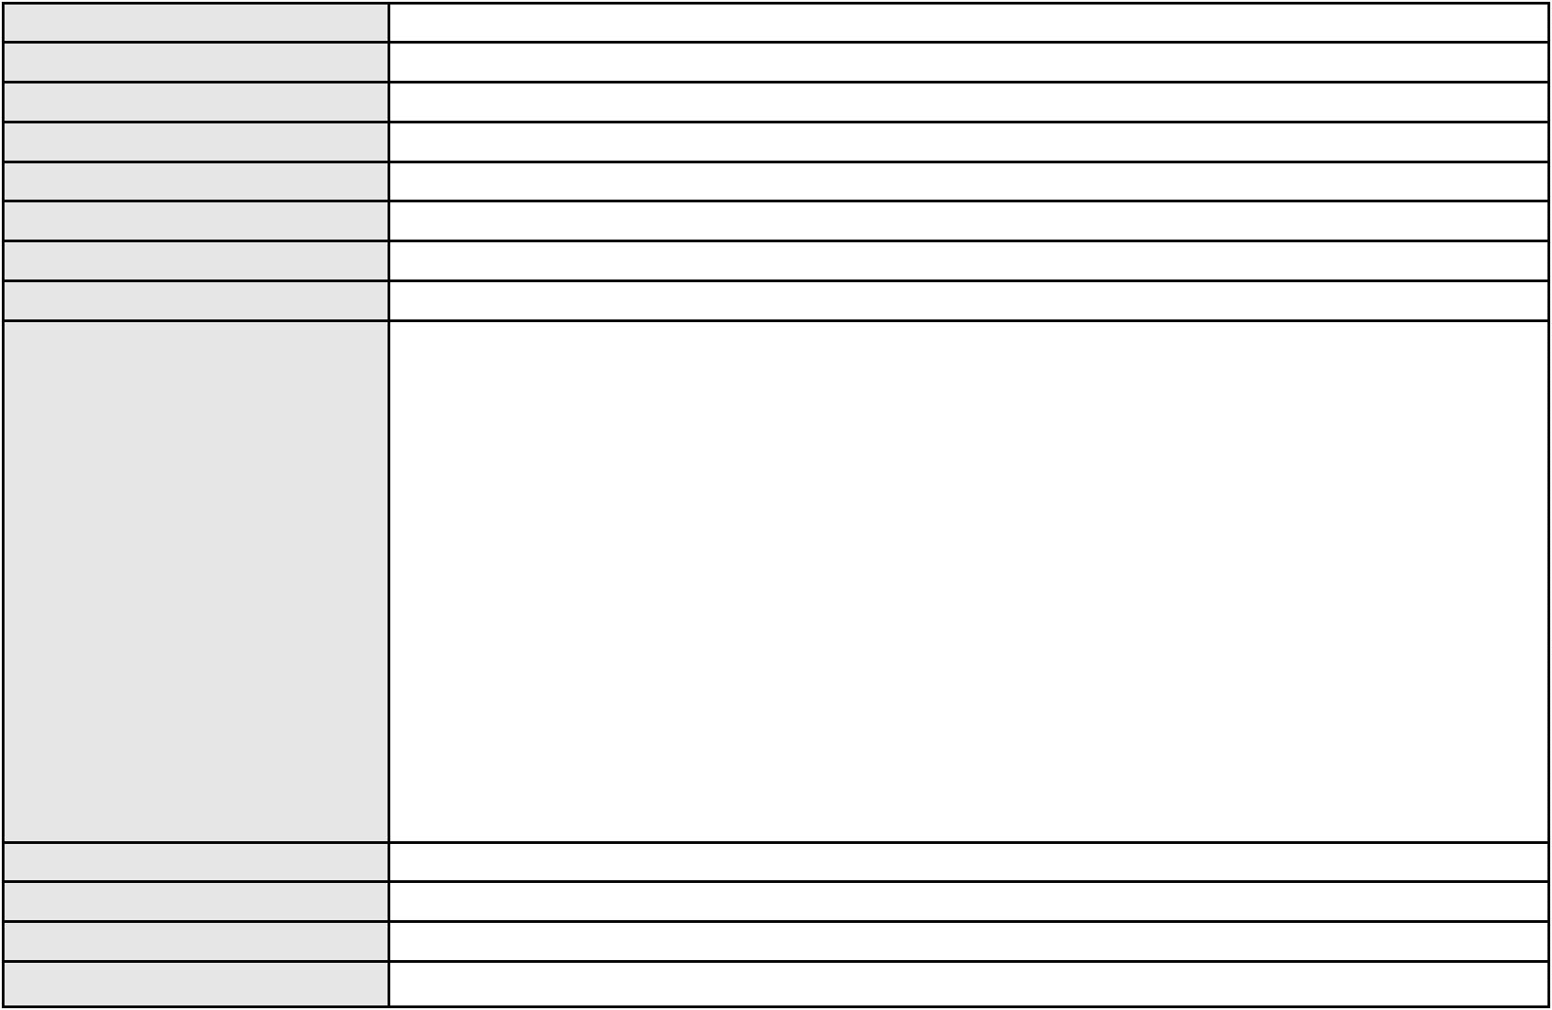

Processo
0038864-24.2007.8.06.0001
Contratos Bancários
Assunto principal
Polo ativo
BANCO BRADESCO S/A
Advogado(s) - Polo ativo
JOSE ALCANTARA MATOS FILHO - (CE17857-A)
MAURO MOREIRA DE OLIVEIRA FREITAS - (CE11509-S)
RAIMUNDO FEITOSA CARVALHO GOMES - (CE13398-A)
MARCIA REGINA DE SOUZA - (SP123735)
CHRISTIANNA LUCIA GONDIM SOARES - (CE5945-A)
ROSA JULIA PLA COELHO - (CE7897-A)
BERNARDO DALL MASS FERNANDES - (CE18889-A)
ADENAUER MOREIRA - (CE16029-A)
FRANCISCO HELDER ALVES DO NASCIMENTO - (CE8638-A)
RODRIGO SARAIVA MARINHO - (CE15807-A)
ALEXANDRE LEITAO DE SOUZA - (CE16399-A)
SABRINA CAMINHA MESQUITA - (CE16799-A)
Polo passivo
LEDA DE LIMA MONTEIRO
Advogado(s) - Polo passivo Não informado
Terceiros
Não informado
Voto proferido pelo relator Não informado
Processo
0040903-91.2007.8.06.0001
Número de ordem
Órgão julgador
Órgão julgador colegiado
Relator
113
1º Gabinete da 3ª Câmara de Direito Privado
3ª Câmara de Direito Privado
RAIMUNDO NONATO SILVA SANTOS
APELAÇÃO CÍVEL
Classe judicial
Assunto principal
Polo ativo
Contratos Bancários
Francisco Rui Ferreira Machado
VANESSA FERNANDES COSTA LANDIM - (CE26381-A)
BANCO BRADESCO S/A
Advogado(s) - Polo ativo
Polo passivo
Advogado(s) - Polo passivo FRANCISCO SAMPAIO DE MENEZES JUNIOR - (CE9075-A)
MELISSA SANDES ALBUQUERQUE - (CE16972)
POLYANA CARINA DE ALMEIDA AVELLAR DINIZ - (PE20078)
EUTASIO SOUSA BEZERRA - (CE12303)
Terceiros
Não informado
Voto proferido pelo relator Voto não liberado
Processo
0044276-33.2007.8.06.0001
Número de ordem
Órgão julgador
Órgão julgador colegiado
Relator
114
1º Gabinete da 3ª Câmara de Direito Privado
3ª Câmara de Direito Privado
RAIMUNDO NONATO SILVA SANTOS
APELAÇÃO CÍVEL
Classe judicial
Assunto principal
Polo ativo
Expurgos Inflacionários / Planos Econômicos
OTACILIO RIBEIRO VIANA
BANCO BRADESCO S/A
Advogado(s) - Polo ativo
Polo passivo
VANESSA FERNANDES COSTA LANDIM - (CE26381-A)
BANCO BRADESCO S/A
OTACILIO RIBEIRO VIANA
Advogado(s) - Polo passivo WILSON SALES BELCHIOR - (CE17314-A)
HEITOR MARQUES LINS DE SOUSA - (CE18023)
Terceiros
Não informado
Voto proferido pelo relator Não informado
Processo
0031558-04.2007.8.06.0001
Número de ordem
Órgão julgador
115
1º Gabinete da 3ª Câmara de Direito Privado
3ª Câmara de Direito Privado
Órgão julgador colegiado
35
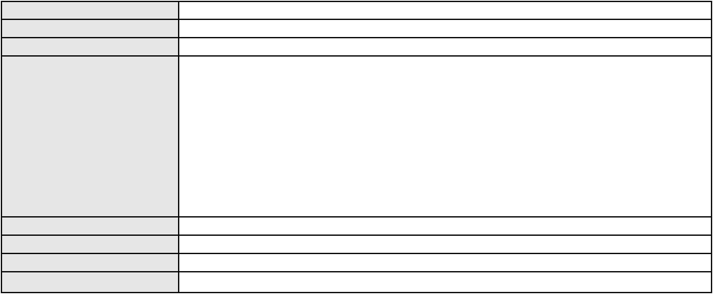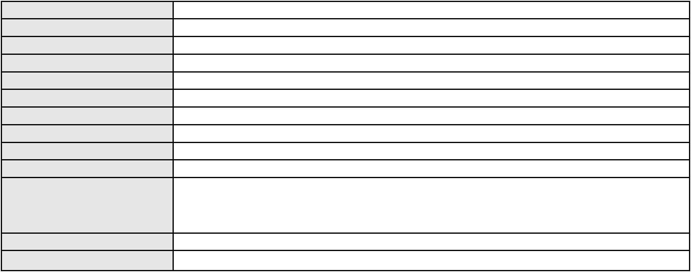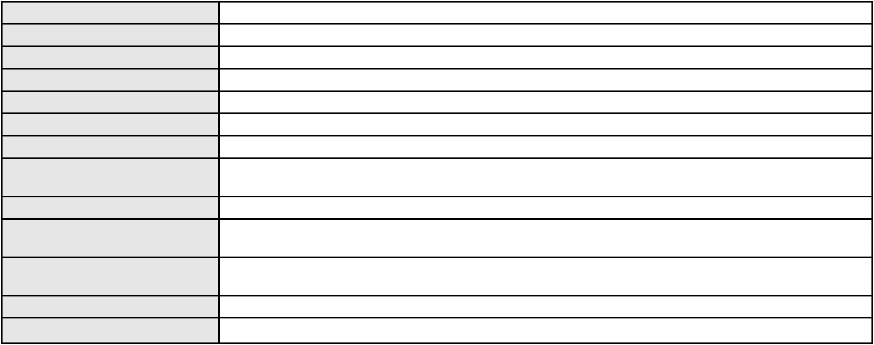

Processo
0031558-04.2007.8.06.0001
Relator
RAIMUNDO NONATO SILVA SANTOS
APELAÇÃO CÍVEL
Classe judicial
Assunto principal
Polo ativo
Expurgos Inflacionários / Planos Econômicos
BANCO DO BRASIL SA
Advogado(s) - Polo ativo
WILSON SALES BELCHIOR - (CE17314-A)
HENRIQUE FERNANDES MAIA - (CE20147-A)
HENRIQUE SEVERO DE ARAUJO MAIA - (CE3135-A)
Polo passivo
RAIMUNDO LUSEMIR FERNANDES ALVES
Advogado(s) - Polo passivo ALEXANDRE FERNANDES ALVES - (CE9702-A)
Terceiros
Não informado
Voto proferido pelo relator Voto não liberado
Processo
0200482-97.2023.8.06.0168
Número de ordem
Órgão julgador
Órgão julgador colegiado
Relator
116
1º Gabinete da 3ª Câmara de Direito Privado
3ª Câmara de Direito Privado
RAIMUNDO NONATO SILVA SANTOS
APELAÇÃO CÍVEL
Classe judicial
Assunto principal
Polo ativo
Reconhecimento / Dissolução
CICERO RICARIO GUEDES DA SILVA
REGINALDO PATRICIO DE SOUSA - (CE21396-A)
MARIA SIMONICA PINHEIRO
Advogado(s) - Polo ativo
Polo passivo
Advogado(s) - Polo passivo ANTONIA BIANCA MORAIS TORRES - (CE42286-A)
Terceiros
Não informado
Voto proferido pelo relator Não informado
Processo
0204317-67.2023.8.06.0112
Número de ordem
Órgão julgador
Órgão julgador colegiado
Relator
117
1º Gabinete da 3ª Câmara de Direito Privado
3ª Câmara de Direito Privado
RAIMUNDO NONATO SILVA SANTOS
APELAÇÃO CÍVEL
Classe judicial
Assunto principal
Polo ativo
Prestação de Serviços
BRUNA MACEDO XIMENES
Advogado(s) - Polo ativo
FRANCISCO ALBERTO CARVALHO LIMA FILHO - (CE44602-A)
CICERO DIEGO BEZERRA PEREIRA VIANA - (CE41230-A)
Polo passivo
IREP SOCIEDADE DE ENSINO SUPERIOR, MEDIO E FUNDAMENTAL LTDA.
Advogado(s) - Polo passivo ALVARO LUIZ DA COSTA FERNANDES - (CE32405-A)
Terceiros
Não informado
Voto proferido pelo relator Não informado
Processo
0201388-75.2023.8.06.0075
Número de ordem
Órgão julgador
Órgão julgador colegiado
Relator
118
1º Gabinete da 3ª Câmara de Direito Privado
3ª Câmara de Direito Privado
RAIMUNDO NONATO SILVA SANTOS
APELAÇÃO CÍVEL
Classe judicial
Assunto principal
Polo ativo
Seguro
FRANCISCO JOSE FREITAS DE ABREU
BRUNO BOYADJIAN SOBREIRA - (CE38828-A)
Advogado(s) - Polo ativo
Polo passivo
AYMORE CREDITO, FINANCIAMENTO E INVESTIMENTO S.A.
ZURICH SANTANDER BRASIL SEGUROS E PREVIDENCIA S.A.
Advogado(s) - Polo passivo DENNER DE BARROS E MASCARENHAS BARBOSA - (CE41218-A)
36
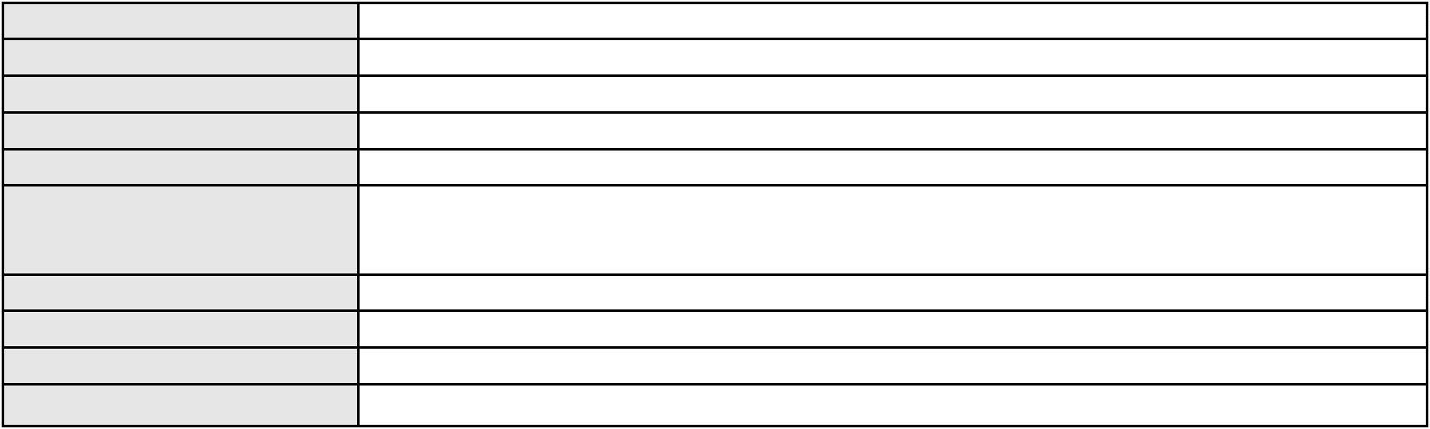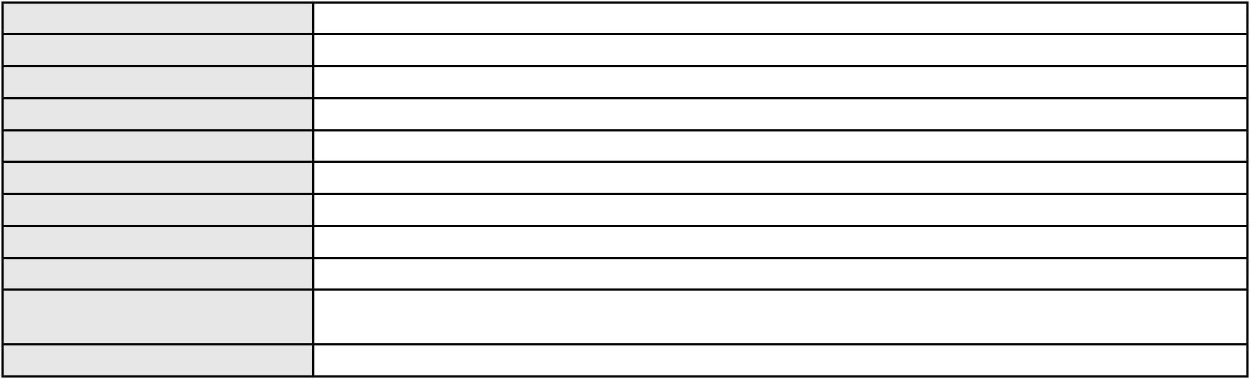

Processo
Terceiros
0201388-75.2023.8.06.0075
Não informado
Voto proferido pelo relator Não informado
Processo
0201039-65.2024.8.06.0163
Número de ordem
Órgão julgador
Órgão julgador colegiado
Relator
119
1º Gabinete da 3ª Câmara de Direito Privado
3ª Câmara de Direito Privado
RAIMUNDO NONATO SILVA SANTOS
APELAÇÃO CÍVEL
Classe judicial
Assunto principal
Polo ativo
Indenização por Dano Material
FRANCISCA FRANCINETE DE ALMEIDA DAMASCENO
FRANCISCO ANDERSON PAULO RODRIGUES - (CE39829-A)
BANCO DO BRASIL S.A.
Advogado(s) - Polo ativo
Polo passivo
Advogado(s) - Polo passivo NEI CALDERON - (SP114904-A)
Terceiros
Não informado
Voto proferido pelo relator Não informado
Processo
0200355-64.2024.8.06.0156
Número de ordem
Órgão julgador
Órgão julgador colegiado
Relator
120
1º Gabinete da 3ª Câmara de Direito Privado
3ª Câmara de Direito Privado
RAIMUNDO NONATO SILVA SANTOS
APELAÇÃO CÍVEL
Classe judicial
Assunto principal
Polo ativo
Reconhecimento / Dissolução
IRISMAR DA SILVA LIMA
LUANA SILVA LIMA SALES
Advogado(s) - Polo ativo
Polo passivo
FRANCISCO LUCIANO ALVES MAIA - (CE46775-A)
Francisco Paulo Mesquita Sales
Katryni Mesquita Sales
Maria Carmem Mesquita Sales
Ana Paula Mesquita Sales
Sandra Karine Mesquita Sales
Francisco Jose Mesquita Sales
Advogado(s) - Polo passivo ALEXANDRE PINHEIRO DE ANDRADE - (CE39103-A)
Terceiros
Não informado
Voto proferido pelo relator Não informado
Processo
0634451-23.2024.8.06.0000
Número de ordem
Órgão julgador
Órgão julgador colegiado
Relator
121
1º Gabinete da 3ª Câmara de Direito Privado
3ª Câmara de Direito Privado
RAIMUNDO NONATO SILVA SANTOS
AGRAVO DE INSTRUMENTO
Esbulho / Turbação / Ameaça
CEARA LOTEAMENTOS LTDA.
Classe judicial
Assunto principal
Polo ativo
Advogado(s) - Polo ativo
RAUL AMARAL JUNIOR - (CE13371-S)
LAERTE MEYER DE CASTRO ALVES - (CE16119-A)
Polo passivo
RENATO FERNANDES CASTELO
Advogado(s) - Polo passivo FRANCISCO RERISSON OLIVEIRA DE SOUSA - (CE9595-A)
Terceiros
Não informado
Voto proferido pelo relator Voto não liberado
Processo
0240997-59.2024.8.06.0001
122
Número de ordem
37
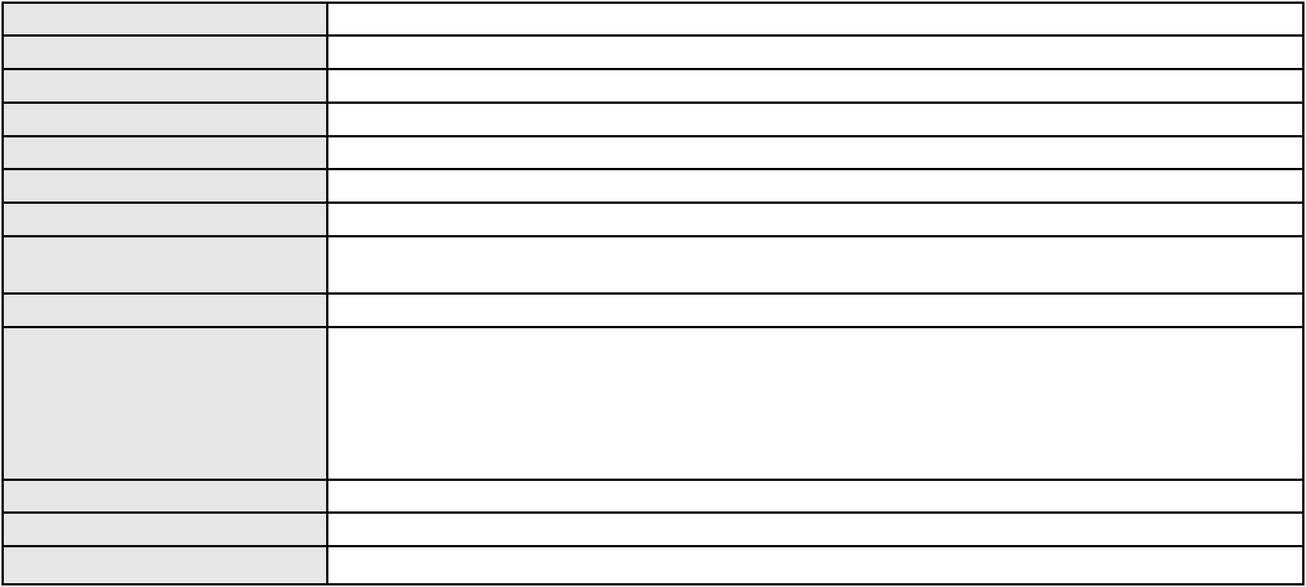

Processo
0240997-59.2024.8.06.0001
Órgão julgador
Órgão julgador colegiado
Relator
1º Gabinete da 3ª Câmara de Direito Privado
3ª Câmara de Direito Privado
RAIMUNDO NONATO SILVA SANTOS
APELAÇÃO CÍVEL
Classe judicial
Assunto principal
Polo ativo
Obrigação de Fazer / Não Fazer
FRANCISCO ANTONIO SOUZA DE BRITO
VINICIUS RIBEIRO DE ARAUJO - (CE44740-A)
UBER DO BRASIL TECNOLOGIA LTDA.
Advogado(s) - Polo ativo
Polo passivo
Advogado(s) - Polo passivo Não informado
Terceiros
Não informado
Voto proferido pelo relator Não informado
Processo
0637930-24.2024.8.06.0000
Número de ordem
Órgão julgador
Órgão julgador colegiado
Relator
123
1º Gabinete da 3ª Câmara de Direito Privado
3ª Câmara de Direito Privado
RAIMUNDO NONATO SILVA SANTOS
AGRAVO DE INSTRUMENTO
Imissão
Classe judicial
Assunto principal
Polo ativo
ANTONIO MARCOS RODRIGUES DE AMORIM
MARIA IVANEIDE SANTOS AMORIM
Advogado(s) - Polo ativo
Polo passivo
JOAO AUGUSTO CRUZ VIEIRA DA CUNHA - (CE3538-A)
GABRIELLA MOURA DE FARIAS XAVIER DINIZ - (CE30534-A)
CANAA EMPREENDIMENTOS LTDA.
Advogado(s) - Polo passivo FRANCISCO EVANDRO FERNANDES DE ALMEIDA - (CE8340-A)
ANTONIO RAFAEL DE MENEZES BEZERRA ALMEIDA - (CE52626-A)
Terceiros
Não informado
Voto proferido pelo relator Não informado
Processo
0272646-76.2023.8.06.0001
Número de ordem
Órgão julgador
Órgão julgador colegiado
Relator
124
1º Gabinete da 3ª Câmara de Direito Privado
3ª Câmara de Direito Privado
RAIMUNDO NONATO SILVA SANTOS
APELAÇÃO CÍVEL
Classe judicial
Assunto principal
Polo ativo
Tratamento médico-hospitalar
ISABELA MARIA MAGALHAES CORREA
JULIANA SILVA MOREIRA - (CE43643-A)
UNIMED DE FORTALEZA COOPERATIVA DE TRABALHO MEDICO LTDA
Advogado(s) - Polo ativo
Polo passivo
Advogado(s) - Polo passivo DAVID SOMBRA PEIXOTO - (CE16477-A)
Terceiros
Não informado
Voto proferido pelo relator Não informado
Processo
0627283-48.2016.8.06.0000
Número de ordem
Órgão julgador
Órgão julgador colegiado
Relator
125
1º Gabinete da 3ª Câmara de Direito Privado
3ª Câmara de Direito Privado
RAIMUNDO NONATO SILVA SANTOS
AGRAVO DE INSTRUMENTO
Expurgos Inflacionários / Planos Econômicos
BANCO DO BRASIL SA
Classe judicial
Assunto principal
Polo ativo
Advogado(s) - Polo ativo
WILSON SALES BELCHIOR - (CE17314-A)
RAFAEL SGANZERLA DURAND - (CE24217-A)
38
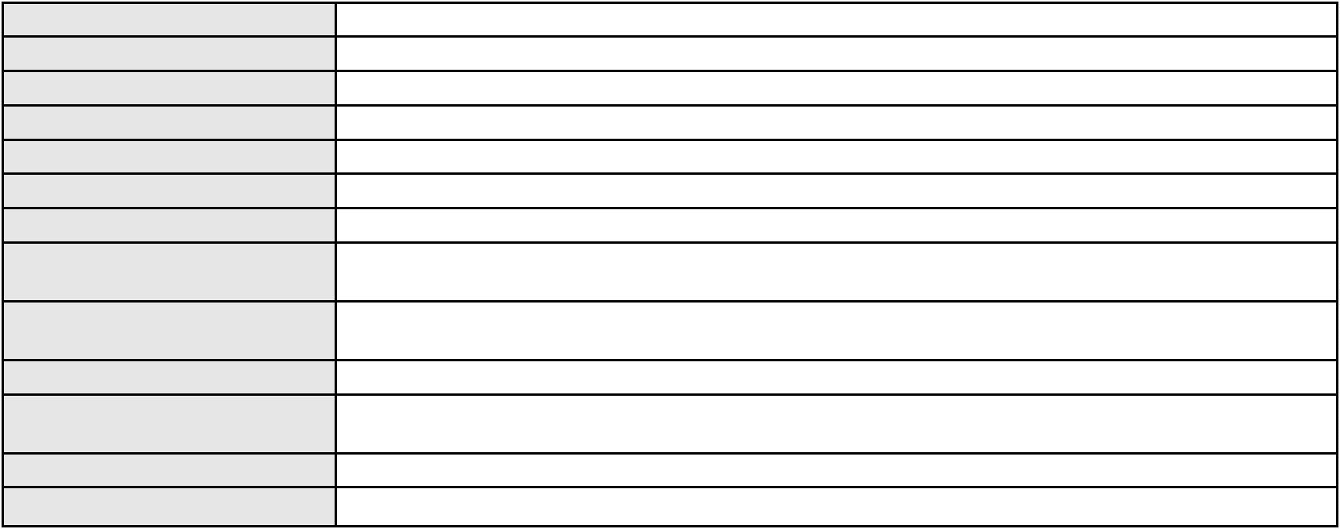

Processo
0627283-48.2016.8.06.0000
ANTONIO TORRES MENDES
Polo passivo
Advogado(s) - Polo passivo RAFAEL MOTA REIS - (CE27985-A)
AUDIC CAVALCANTE MOTA DIAS - (CE16100-A)
Terceiros
Não informado
Voto proferido pelo relator Voto não liberado
Processo
0625061-29.2024.8.06.0000
Número de ordem
Órgão julgador
Órgão julgador colegiado
Relator
126
1º Gabinete da 3ª Câmara de Direito Privado
3ª Câmara de Direito Privado
RAIMUNDO NONATO SILVA SANTOS
AGRAVO DE INSTRUMENTO
Penhora de Salário / Proventos
MARLUCIA QUEIROZ DE ALMEIDA
WELLINGTON ROCHA LEITAO FILHO - (CE6622-A)
BANCO DO BRASIL SA
Classe judicial
Assunto principal
Polo ativo
Advogado(s) - Polo ativo
Polo passivo
Advogado(s) - Polo passivo DAVID SOMBRA PEIXOTO - (CE16477-A)
Terceiros
Não informado
Voto proferido pelo relator Não informado
Processo
0623161-11.2024.8.06.0000
Número de ordem
Órgão julgador
Órgão julgador colegiado
Relator
127
1º Gabinete da 3ª Câmara de Direito Privado
3ª Câmara de Direito Privado
RAIMUNDO NONATO SILVA SANTOS
AGRAVO DE INSTRUMENTO
Expurgos Inflacionários / Planos Econômicos
BANCO DO BRASIL SA
Classe judicial
Assunto principal
Polo ativo
Advogado(s) - Polo ativo
Polo passivo
WILSON SALES BELCHIOR - (CE17314-A)
JOSE CARLOS FILHO
Advogado(s) - Polo passivo LUIZ VALDEMIRO SOARES COSTA - (CE141458-A)
Terceiros
MINISTERIO PUBLICO DO ESTADO DO CEARA
Voto proferido pelo relator Voto não liberado
Processo
0203394-20.2022.8.06.0001
Número de ordem
Órgão julgador
Órgão julgador colegiado
Relator
128
1º Gabinete da 3ª Câmara de Direito Privado
3ª Câmara de Direito Privado
RAIMUNDO NONATO SILVA SANTOS
APELAÇÃO CÍVEL
Classe judicial
Assunto principal
Polo ativo
Obrigação de Fazer / Não Fazer
APPN BENEFICIOS
Advogado(s) - Polo ativo
FRANCISCO DE ASSIS SALES NETO - (CE50186-A)
ALEANDRO LIMA DE QUEIROZ - (CE33211-A)
Polo passivo
MARIA IVONE SOUSA DA SILVA
Advogado(s) - Polo passivo JOSE ARIOLINO AGOSTINHO ARAUJO - (CE3667-A)
Terceiros
MINISTERIO PUBLICO DO ESTADO DO CEARA
Voto proferido pelo relator Não informado
Processo
0013874-04.2016.8.06.0049
Número de ordem
Órgão julgador
129
1º Gabinete da 3ª Câmara de Direito Privado
3ª Câmara de Direito Privado
Órgão julgador colegiado
39
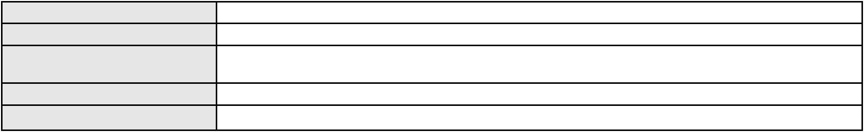

Processo
0013874-04.2016.8.06.0049
Relator
RAIMUNDO NONATO SILVA SANTOS
APELAÇÃO CÍVEL
Classe judicial
Assunto principal
Polo ativo
Reconhecimento / Dissolução
VERA REGINA MELLO MONTE
FABIANO ROCHA DE SOUSA - (CE33004-A)
ROBERTO JOSE TEIXEIRA MEDEIROS
Advogado(s) - Polo ativo
Polo passivo
Advogado(s) - Polo passivo CHARLEY AFRO DANTAS - (MG158908)
GEORGIA DE MELO BORGES - (MG100423)
Terceiros
MINISTERIO PUBLICO DO ESTADO DO CEARA
Voto proferido pelo relator Não informado
Processo
0232070-75.2022.8.06.0001
Número de ordem
Órgão julgador
Órgão julgador colegiado
Relator
130
1º Gabinete da 3ª Câmara de Direito Privado
3ª Câmara de Direito Privado
RAIMUNDO NONATO SILVA SANTOS
APELAÇÃO CÍVEL
Classe judicial
Assunto principal
Polo ativo
Tratamento médico-hospitalar
UNIMED DO CEARÁ LTDA - FEDERAÇÃO DAS COOPERATIVAS DE TRABALHO
MÉDICO DO ESTADO DO CEARÁ LTDA.
Advogado(s) - Polo ativo
Polo passivo
JOSE MENESCAL DE ANDRADE JUNIOR - (CE6018-A)
JOAQUIM ROCHA DE LUCENA NETO - (CE16042-A)
MARIA DO CARMO ROCHA
Advogado(s) - Polo passivo EDUARDO JANSEN FREITAS LEITAO - (CE24874-A)
Terceiros
MINISTERIO PUBLICO DO ESTADO DO CEARA
Voto proferido pelo relator Não informado
Processo
0628769-24.2023.8.06.0000
Número de ordem
Órgão julgador
Órgão julgador colegiado
Relator
131
1º Gabinete da 3ª Câmara de Direito Privado
3ª Câmara de Direito Privado
RAIMUNDO NONATO SILVA SANTOS
AGRAVO DE INSTRUMENTO
Expurgos Inflacionários / Planos Econômicos
BANCO DO BRASIL SA
Classe judicial
Assunto principal
Polo ativo
Advogado(s) - Polo ativo
NEI CALDERON - (SP114904-A)
MARCELO OLIVEIRA ROCHA - (SP113887-A)
Polo passivo
CASSIO CASSUNDE DA SILVA
ANTONIO RODRIGUES DE BARROS
JOSE ELIZALDO CACAU
RILMAR CASTRO DA ROCHA
NIVALDO LEITE DA SILVA
Advogado(s) - Polo passivo Não informado
Terceiros
Não informado
Voto proferido pelo relator Voto não liberado
Processo
0268262-41.2021.8.06.0001
Número de ordem
Órgão julgador
Órgão julgador colegiado
Relator
132
1º Gabinete da 3ª Câmara de Direito Privado
3ª Câmara de Direito Privado
RAIMUNDO NONATO SILVA SANTOS
APELAÇÃO CÍVEL
Classe judicial
Assunto principal
Polo ativo
Despejo por Denúncia Vazia
PN10 COMERCIO DE DERIVADOS DE PETROLEO LTDA
40
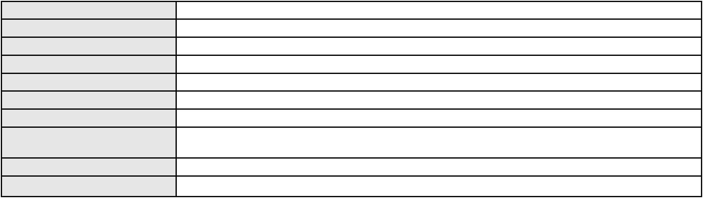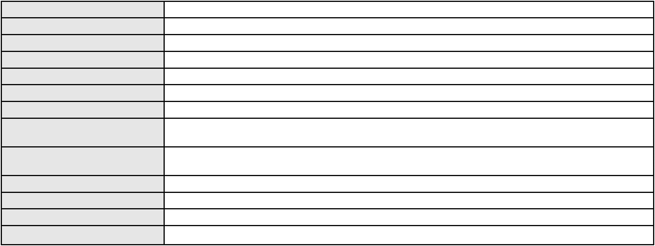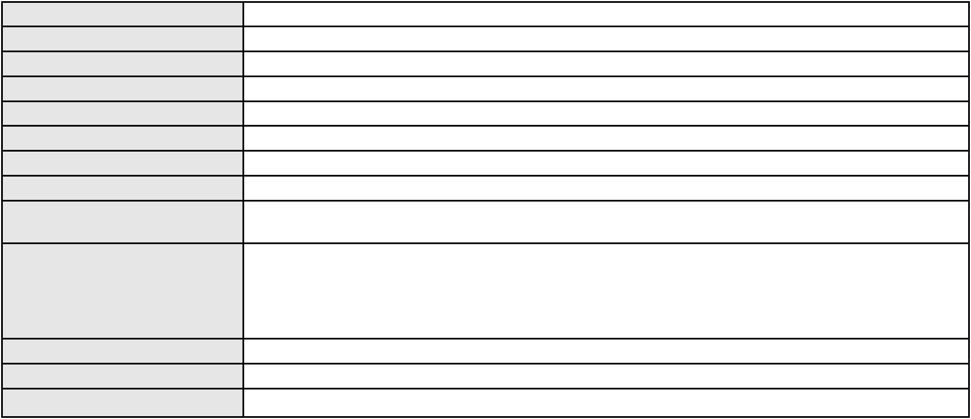

Processo
0268262-41.2021.8.06.0001
Advogado(s) - Polo ativo
Polo passivo
JOAO PAULO BEZERRA ALBUQUERQUE - (CE22528-A)
MARIA TERESA FEITOSA PESSOA DE CARVALHO
SILVIO FEITOSA PESSOA DE CARVALHO
Advogado(s) - Polo passivo NATHALIA DAMASCENO DA COSTA E SILVA ERVEDOSA - (CE18892-A)
Terceiros
MINISTERIO PUBLICO DO ESTADO DO CEARA
Voto proferido pelo relator Voto não liberado
Processo
0011793-87.2020.8.06.0293
Número de ordem
Órgão julgador
Órgão julgador colegiado
Relator
133
1º Gabinete da 3ª Câmara de Direito Privado
3ª Câmara de Direito Privado
RAIMUNDO NONATO SILVA SANTOS
APELAÇÃO CÍVEL
Classe judicial
Assunto principal
Polo ativo
Tratamento médico-hospitalar
H. R. A.
UNIMED DO CARIRI - COOPERATIVA DE TRABALHO MEDICO LTDA
Advogado(s) - Polo ativo
MARINA MACHADO VIEIRA - (CE27026-A)
RAIMUNDO IVAN ARAUJO DE SOUSA JUNIOR - (CE36612-A)
CICERO DAVI SILVA BRITO - (CE36613-A)
VICTOR FERRAZ ARARUNA - (CE29963-A)
Polo passivo
UNIMED DO CARIRI - COOPERATIVA DE TRABALHO MEDICO LTDA
H. R. A.
Advogado(s) - Polo passivo SHALON MICHAELLI ANGELO TAVARES - (CE24016-A)
MARILIA BARBOSA DE OLIVEIRA - (CE34374-A)
Terceiros
MINISTERIO PUBLICO DO ESTADO DO CEARA
Voto proferido pelo relator Não informado
Processo
0100296-44.2007.8.06.0001
Número de ordem
Órgão julgador
Órgão julgador colegiado
Relator
134
1º Gabinete da 3ª Câmara de Direito Privado
3ª Câmara de Direito Privado
RAIMUNDO NONATO SILVA SANTOS
APELAÇÃO CÍVEL
Classe judicial
Assunto principal
Polo ativo
Imissão na Posse
FRANCISCO GLEDSON FERREIRA BARROS
ROBSON SANTIAGO DOS SANTOS
Advogado(s) - Polo ativo
Polo passivo
NADIA MAGALHAES CARNEIRO - (CE54017-A)
NADIA MAGALHAES CARNEIRO - (CE54017-A)
ROBSON SANTIAGO DOS SANTOS
FRANCISCO GLEDSON FERREIRA BARROS
Advogado(s) - Polo passivo TIAGO ANDRADE SANTIAGO - (CE29477-A)
MARCOS LEVY GONDIM SALES - (CE29326-A)
LANNA BEATRIZ SAMPAIO PRACIANO - (CE44527)
LANNA BEATRIZ SAMPAIO PRACIANO - (CE44527)
TIAGO ANDRADE SANTIAGO - (CE29477-A)
MARCOS LEVY GONDIM SALES - (CE29326-A)
Terceiros
MINISTERIO PUBLICO DO ESTADO DO CEARA
Voto proferido pelo relator Não informado
Processo
0201593-70.2023.8.06.0151
Número de ordem
Órgão julgador
Órgão julgador colegiado
Relator
135
1º Gabinete da 3ª Câmara de Direito Privado
3ª Câmara de Direito Privado
RAIMUNDO NONATO SILVA SANTOS
APELAÇÃO CÍVEL
Classe judicial
Assunto principal
Dissolução
41
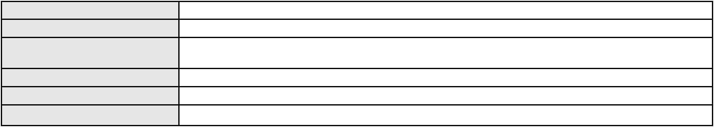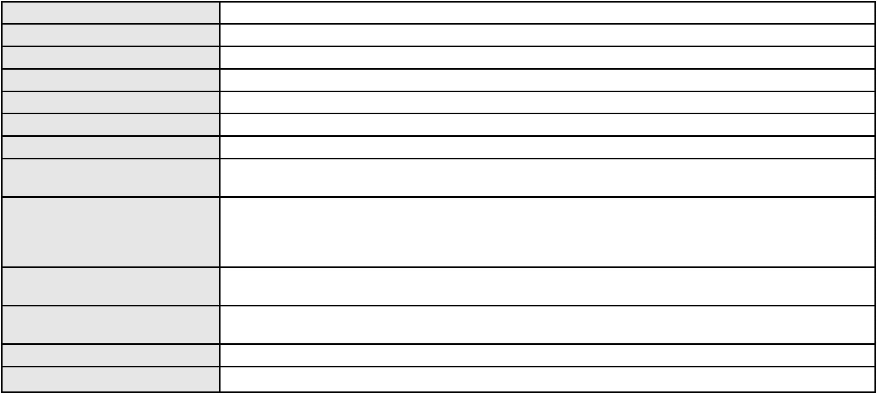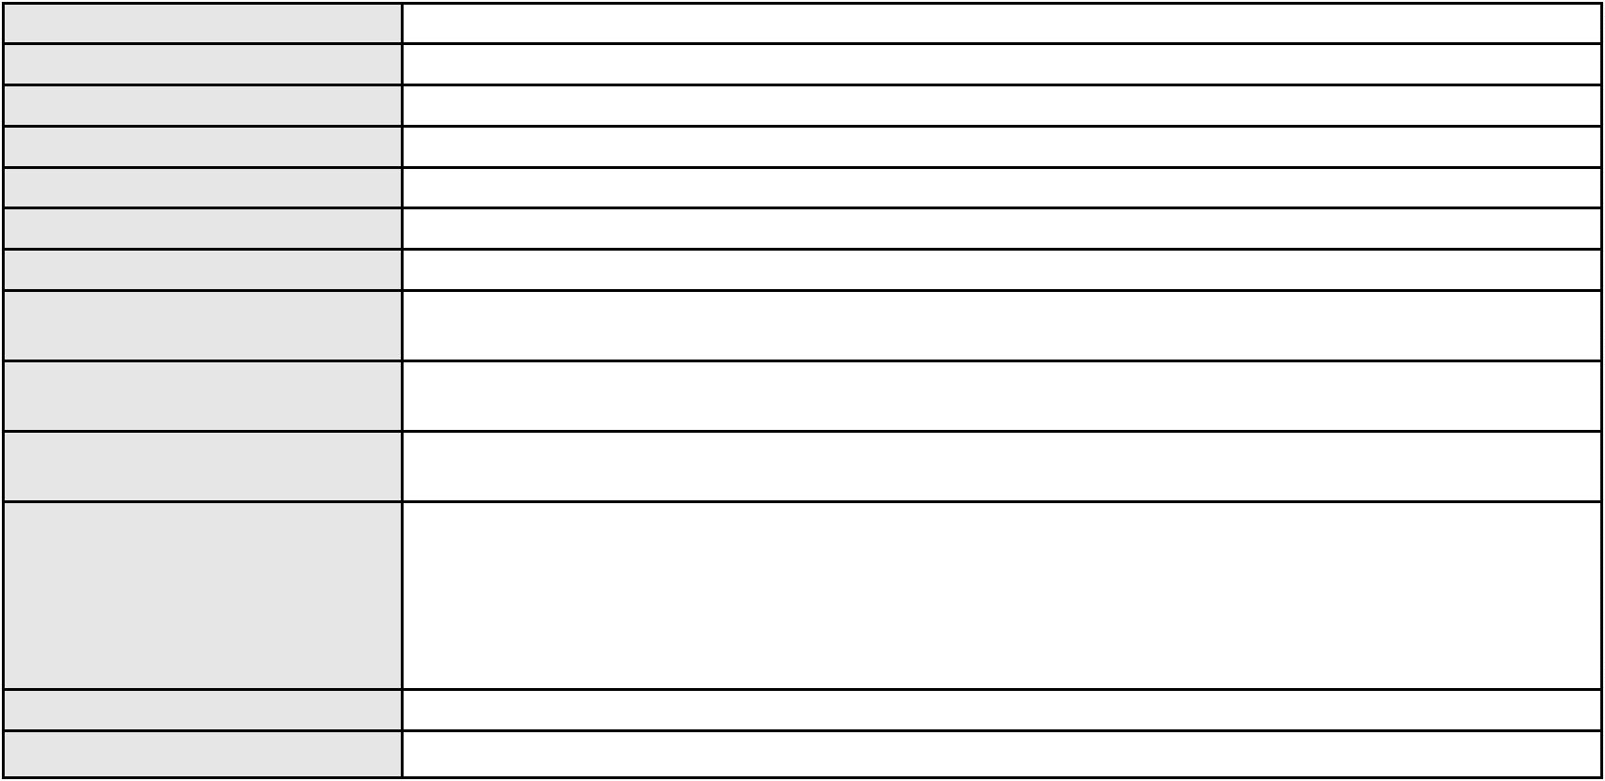

Processo
0201593-70.2023.8.06.0151
Polo ativo
FRANCISCO SERGIO BARBOSA FACUNDO
ANTONIO CARLOS FERNANDES PINHEIRO - (CE22941-A)
MARCIA MARIA BATISTA LIMA
Advogado(s) - Polo ativo
Polo passivo
Advogado(s) - Polo passivo KARLA DE SOUSA LEMOS - (CE24989-A)
Terceiros
MINISTERIO PUBLICO DO ESTADO DO CEARA
Voto proferido pelo relator Não informado
Processo
0272695-25.2020.8.06.0001
Número de ordem
Órgão julgador
Órgão julgador colegiado
Relator
136
1º Gabinete da 3ª Câmara de Direito Privado
3ª Câmara de Direito Privado
RAIMUNDO NONATO SILVA SANTOS
APELAÇÃO CÍVEL
Classe judicial
Assunto principal
Polo ativo
Serviços Hospitalares
HAPVIDA ASSISTENCIA MEDICA S.A.
Advogado(s) - Polo ativo
IGOR MACEDO FACO - (CE16470-A)
FRANCISCO JOSE ALMEIDA SEVERIANO - (CE21834-A)
Polo passivo
ALDALICINHA VIANA GOIANA
Advogado(s) - Polo passivo BRENNA PAULA DE ALMEIDA - (CE41078)
SARA TEIXEIRA GUIMARAES TORQUATO - (CE41388)
Terceiros
MINISTERIO PUBLICO DO ESTADO DO CEARA
Voto proferido pelo relator Não informado
Processo
0141649-15.2017.8.06.0001
Número de ordem
Órgão julgador
Órgão julgador colegiado
Relator
137
1º Gabinete da 3ª Câmara de Direito Privado
3ª Câmara de Direito Privado
RAIMUNDO NONATO SILVA SANTOS
APELAÇÃO CÍVEL
Classe judicial
Assunto principal
Polo ativo
Partilha
MARIA DO SOCORRO DA SILVA REINALDO
Advogado(s) - Polo ativo
JULLY MAIANNE DE MEDEIROS - (CE44444)
DANIEL CARLOS MARIZ SANTOS - (CE14623-A)
Polo passivo
MARCOS ANDRE NUNES CHAGAS
Advogado(s) - Polo passivo LUCAS SOUSA ALMEIDA - (CE39845-A)
Terceiros
MINISTERIO PUBLICO DO ESTADO DO CEARA
LUCAS SOUSA ALMEIDA
LUCAS SOUSA ALMEIDA
Voto proferido pelo relator Não informado
Processo
0259976-40.2022.8.06.0001
Número de ordem
Órgão julgador
Órgão julgador colegiado
Relator
138
1º Gabinete da 3ª Câmara de Direito Privado
3ª Câmara de Direito Privado
RAIMUNDO NONATO SILVA SANTOS
APELAÇÃO CÍVEL
Classe judicial
Assunto principal
Polo ativo
Prestação de Serviços
VIPER SERVICOS DO NORDESTE LTDA
Advogado(s) - Polo ativo
CAIO FLAVIO DA SILVA GONDIM - (CE25265-A)
MANOEL OTAVIO PINHEIRO FILHO - (CE24440-A)
Polo passivo
ALGAR MULTIMIDIA S/A
ALGAR TELECOM S/A
ALGAR SOLUCOES EM TIC S/A
42
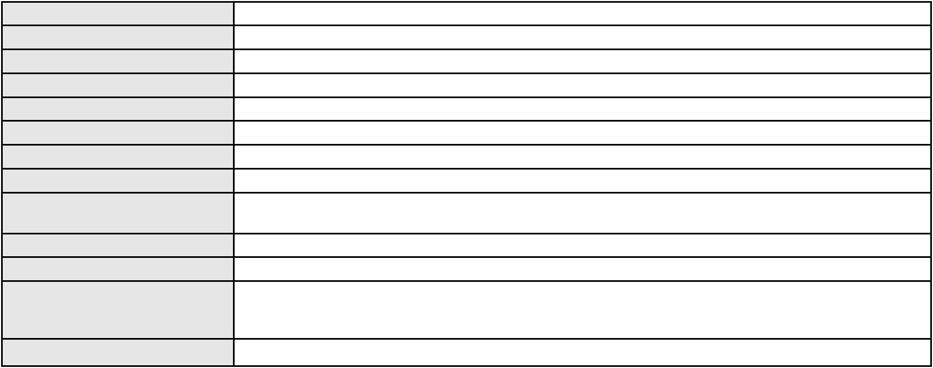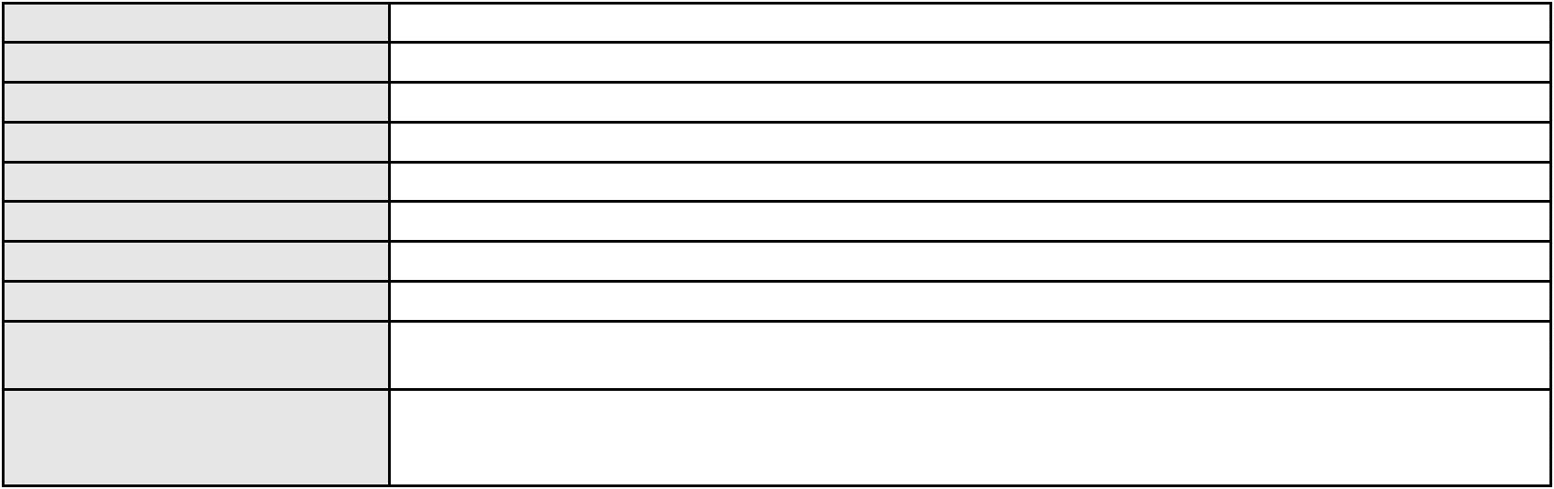

Processo
0259976-40.2022.8.06.0001
Advogado(s) - Polo passivo FRANCISCO ANTONIO FRAGATA JUNIOR - (SP39768-A)
DANIELA NEVES HENRIQUE - (MG110063-A)
Terceiros
Não informado
Voto proferido pelo relator Não informado
Processo
0050138-38.2020.8.06.0127
Número de ordem
Órgão julgador
Órgão julgador colegiado
Relator
139
1º Gabinete da 3ª Câmara de Direito Privado
3ª Câmara de Direito Privado
RAIMUNDO NONATO SILVA SANTOS
APELAÇÃO CÍVEL
Classe judicial
Assunto principal
Polo ativo
Indenização por Dano Material
FRANCISCO ALVES DO NASCIMENTO
DIEGO RODRIGUES BEZERRA PEDROSA - (CE38129-A)
BANCO DO BRASIL SA
Advogado(s) - Polo ativo
Polo passivo
Advogado(s) - Polo passivo NEI CALDERON - (SP114904-A)
MARCELO OLIVEIRA ROCHA - (SP113887-A)
Terceiros
MINISTERIO PUBLICO DO ESTADO DO CEARA
Voto proferido pelo relator Não informado
Processo
0079767-33.2009.8.06.0001
Número de ordem
Órgão julgador
Órgão julgador colegiado
Relator
140
1º Gabinete da 3ª Câmara de Direito Privado
3ª Câmara de Direito Privado
RAIMUNDO NONATO SILVA SANTOS
APELAÇÃO CÍVEL
Classe judicial
Assunto principal
Polo ativo
Reajuste contratual
UNIMED DE FORTALEZA COOPERATIVA DE TRABALHO MEDICO LTDA
DAVID SOMBRA PEIXOTO - (CE16477-A)
LOREDANA SOFIA
Advogado(s) - Polo ativo
Polo passivo
Advogado(s) - Polo passivo Não informado
Terceiros
MINISTERIO PUBLICO DO ESTADO DO CEARA
Voto proferido pelo relator Não informado
Processo
0629198-25.2022.8.06.0000
Número de ordem
Órgão julgador
Órgão julgador colegiado
Relator
141
1º Gabinete da 3ª Câmara de Direito Privado
3ª Câmara de Direito Privado
RAIMUNDO NONATO SILVA SANTOS
AGRAVO DE INSTRUMENTO
Cédula de Crédito Bancário
Classe judicial
Assunto principal
Polo ativo
CLEOCINEIDE PAULO CARNEIRO
KALYNE MAYARA CARNEIRO MARTINS FARIAS
Advogado(s) - Polo ativo
Polo passivo
BRENDA WEYNE CAPIBARIBE - (CE44962-A)
BANCO DO NORDESTE DO BRASIL SA
Advogado(s) - Polo passivo RICARDO LOPES GODOY - (MG77167-A)
Terceiros
Não informado
Voto proferido pelo relator Não informado
Processo
0237649-33.2024.8.06.0001
Número de ordem
Órgão julgador
142
1º Gabinete da 3ª Câmara de Direito Privado
3ª Câmara de Direito Privado
Órgão julgador colegiado
43

Processo
0237649-33.2024.8.06.0001
Relator
RAIMUNDO NONATO SILVA SANTOS
APELAÇÃO CÍVEL
Classe judicial
Assunto principal
Polo ativo
Interpretação / Revisão de Contrato
WLAUDINEY DE JESUS DO NASCIMENTO DOS SANTOS
LUIZ IATAGAN CAVALCANTE ROCHA - (CE25680-A)
BANCO VOTORANTIM S.A.
Advogado(s) - Polo ativo
Polo passivo
Advogado(s) - Polo passivo JOAO FRANCISCO ALVES ROSA - (BA17023-A)
Terceiros
Não informado
Voto proferido pelo relator Não informado
Processo
0002706-46.2002.8.06.0000
Número de ordem
Órgão julgador
Órgão julgador colegiado
Relator
143
1º Gabinete da 3ª Câmara de Direito Privado
3ª Câmara de Direito Privado
RAIMUNDO NONATO SILVA SANTOS
APELAÇÃO CÍVEL
Classe judicial
Assunto principal
Polo ativo
Nota Fiscal ou Fatura
VALDEMIR CORREIA DE SOUSA
Advogado(s) - Polo ativo
FRANCISCO VERAS SENA - (CE12856-A)
MARIA SOCORRO VIEIRA SENA - (CE11902-A)
Polo passivo
Francisco Roberto do Nascimento
Advogado(s) - Polo passivo STENIO ROLIM DE OLIVEIRA - (CE17880-A)
JOSE JEFFERSON CAMPOS DE SANTANA - (CE20824-A)
Terceiros
MINISTERIO PUBLICO DO ESTADO DO CEARA
Voto proferido pelo relator Não informado
Processo
0241012-28.2024.8.06.0001
Número de ordem
Órgão julgador
Órgão julgador colegiado
Relator
144
1º Gabinete da 3ª Câmara de Direito Privado
3ª Câmara de Direito Privado
RAIMUNDO NONATO SILVA SANTOS
APELAÇÃO CÍVEL
Classe judicial
Assunto principal
Polo ativo
Defeito, nulidade ou anulação
FRANCISCO ANTONIO CAVALCANTE DE ALBUQUERQUE
BRENDA VIRIATO CORREIA - (CE44576-A)
Advogado(s) - Polo ativo
Polo passivo
BANCO C6 CONSIGNADO
BANCO PAN S.A.
Advogado(s) - Polo passivo ENY ANGE SOLEDADE BITTENCOURT DE ARAUJO - (BA29442-A)
Terceiros
Não informado
Voto proferido pelo relator Não informado
Processo
0035597-40.2014.8.06.0117
Número de ordem
Órgão julgador
Órgão julgador colegiado
Relator
145
1º Gabinete da 3ª Câmara de Direito Privado
3ª Câmara de Direito Privado
RAIMUNDO NONATO SILVA SANTOS
APELAÇÃO CÍVEL
Classe judicial
Assunto principal
Polo ativo
Efeito Suspensivo / Impugnação / Embargos à Execução
POLO INDUSTRIA E COMERCIO DE CALCADOS LTDA
SERGIO CAPISTRANO HOLANDA
FRANCISCO NOGUEIRA QUEIROZ DE AQUINO
CLARISSA CARIRI ARARIPE DE AQUINO
ANA KARINE QUEIROZ DE AQUINO HOLANDA
44
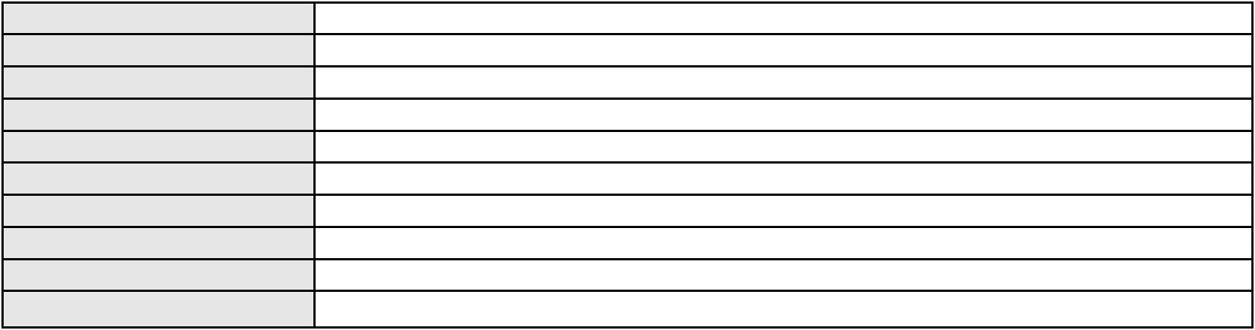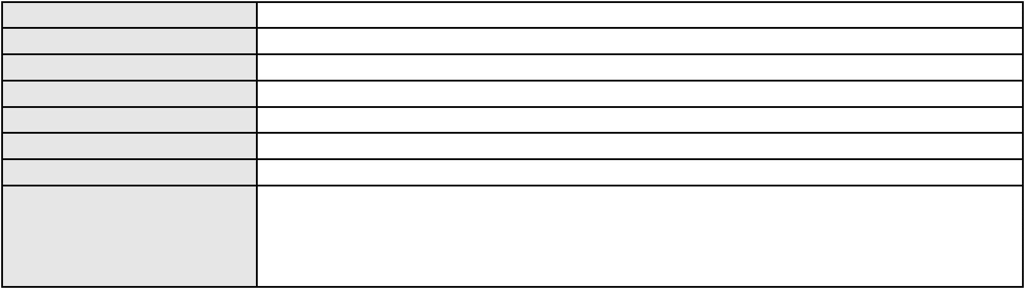

Processo
0035597-40.2014.8.06.0117
Advogado(s) - Polo ativo
SANZIO TEIXEIRA DE PAULA - (CE11683-A)
EURIDES RODRIGUES DE PAULA - (CE5621-A)
Polo passivo
BANCO DO NORDESTE DO BRASIL SA
Advogado(s) - Polo passivo FRANCISCO LEITAO DE SENA JUNIOR - (CE26524-A)
DAVID SOMBRA PEIXOTO - (CE16477-A)
Terceiros
MINISTERIO PUBLICO DO ESTADO DO CEARA
Voto proferido pelo relator Não informado
Processo
3016678-26.2025.8.06.0000
Número de ordem
Órgão julgador
Órgão julgador colegiado
Relator
146
1º Gabinete da 3ª Câmara de Direito Privado
3ª Câmara de Direito Privado
RAIMUNDO NONATO SILVA SANTOS
AGRAVO DE INSTRUMENTO
Empréstimo consignado
Classe judicial
Assunto principal
Polo ativo
FRANCISCO BAHIA LIMA
Advogado(s) - Polo ativo
Polo passivo
RAPHAEL AYRES DE MOURA CHAVES - (CE16077-A)
BANCO BMG SA
Advogado(s) - Polo passivo JOAO FRANCISCO ALVES ROSA - (BA17023-A)
Terceiros
Não informado
Voto proferido pelo relator Não informado
Processo
0206867-43.2024.8.06.0001
Número de ordem
Órgão julgador
Órgão julgador colegiado
Relator
147
1º Gabinete da 3ª Câmara de Direito Privado
3ª Câmara de Direito Privado
RAIMUNDO NONATO SILVA SANTOS
APELAÇÃO CÍVEL
Classe judicial
Assunto principal
Polo ativo
Obrigação de Fazer / Não Fazer
LUCIANO GOMES NEPOMUCENO
CONDOMINIO EDIFICIO CERVANTES
Advogado(s) - Polo ativo
Polo passivo
VALERIA MARIA LOPES DA ROCHA NUNES - (CE42815-A)
MINISTERIO PUBLICO DO ESTADO DO CEARA
Advogado(s) - Polo passivo Não informado
Terceiros
MINISTERIO PUBLICO DO ESTADO DO CEARA
Voto proferido pelo relator Não informado
Processo
0200811-62.2024.8.06.0043
Número de ordem
Órgão julgador
Órgão julgador colegiado
Relator
148
1º Gabinete da 3ª Câmara de Direito Privado
3ª Câmara de Direito Privado
RAIMUNDO NONATO SILVA SANTOS
APELAÇÃO CÍVEL
Classe judicial
Assunto principal
Polo ativo
Indenização por Dano Moral
MATHEUS SOUZA DE LIMA
Não informado
Advogado(s) - Polo ativo
Polo passivo
EMPRESA GONTIJO DE TRANSPORTES S/A
Advogado(s) - Polo passivo JOSE LUIZ IZAEL - (CE4810-A)
YAZALDE ANDRESSI MOTA COUTINHO - (MG115670-A)
Terceiros
Não informado
Voto proferido pelo relator Não informado
45
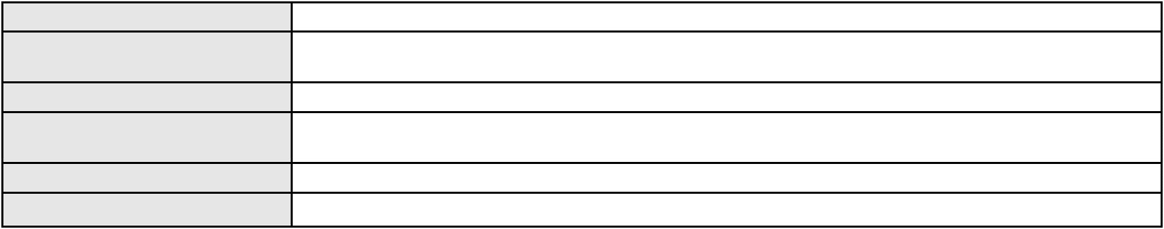

Processo
0200973-62.2022.8.06.0064
149
Número de ordem
Órgão julgador
Órgão julgador colegiado
Relator
1º Gabinete da 3ª Câmara de Direito Privado
3ª Câmara de Direito Privado
RAIMUNDO NONATO SILVA SANTOS
APELAÇÃO CÍVEL
Classe judicial
Assunto principal
Polo ativo
Defeito, nulidade ou anulação
ALEXSANDRA DUARTE SANTANA
Advogado(s) - Polo ativo
ANTONIA NARCELIA SARAIVA CAVALCANTE COELHO - (CE12119-A)
LEVY MOREIRA DE ALBUQUERQUE - (CE48093-A)
MOZART HENRIQUE DE CASTRO MONTENEGRO - (CE34785-A)
Polo passivo
D. BARBOSA IMPORTACAO E EXPORTACAO LTDA
IDEAL ALIMENTOS LTDA
Advogado(s) - Polo passivo JOAQUIM VALENTIM DO NASCIMENTO NETO - (SP198467-A)
Terceiros
Não informado
Voto proferido pelo relator Não informado
Processo
0000615-11.2024.8.06.0000
Número de ordem
Órgão julgador
Órgão julgador colegiado
Relator
150
1º Gabinete da 3ª Câmara de Direito Privado
3ª Câmara de Direito Privado
RAIMUNDO NONATO SILVA SANTOS
INCIDENTE DE SUSPEIÇÃO CÍVEL
Suspeição
Classe judicial
Assunto principal
Polo ativo
ANTONIO MOITA TRINDADE
Advogado(s) - Polo ativo
Polo passivo
ANTONIO MOITA TRINDADE - (CE3043-A)
Jose Mauro Lima Feitosa - Juiz de Direito da 15 Vara de Familia da Comarca de Fortaleza
Advogado(s) - Polo passivo Não informado
Terceiros
ALEXANDRE NOGUEIRA TRINDADE
LARA GONCALVES DE OLIVEIRA PINHEIRO
MINISTERIO PUBLICO DO ESTADO DO CEARA
Voto proferido pelo relator Não informado
Processo
0276176-54.2024.8.06.0001
Número de ordem
Órgão julgador
Órgão julgador colegiado
Relator
151
1º Gabinete da 3ª Câmara de Direito Privado
3ª Câmara de Direito Privado
RAIMUNDO NONATO SILVA SANTOS
APELAÇÃO CÍVEL
Classe judicial
Assunto principal
Polo ativo
Guarda
JULIANA RAMOS SILVA
Advogado(s) - Polo ativo
JOAQUIM LUCAS VASCONCELOS CRISTINO - (CE38428-A)
JOYCE CHAGAS DE OLIVEIRA - (CE16407-A)
Polo passivo
ROMULO DA SILVA CORREA
Advogado(s) - Polo passivo DEYSIANE SOUZA DA SILVA - (CE27725-A)
Terceiros
MINISTERIO PUBLICO DO ESTADO DO CEARA
Voto proferido pelo relator Não informado
Processo
3018113-35.2025.8.06.0000
Número de ordem
Órgão julgador
Órgão julgador colegiado
Relator
152
2º Gabinete da 3ª Câmara de Direito Privado
3ª Câmara de Direito Privado
CLEIDE ALVES DE AGUIAR
AGRAVO DE INSTRUMENTO
Classe judicial
46
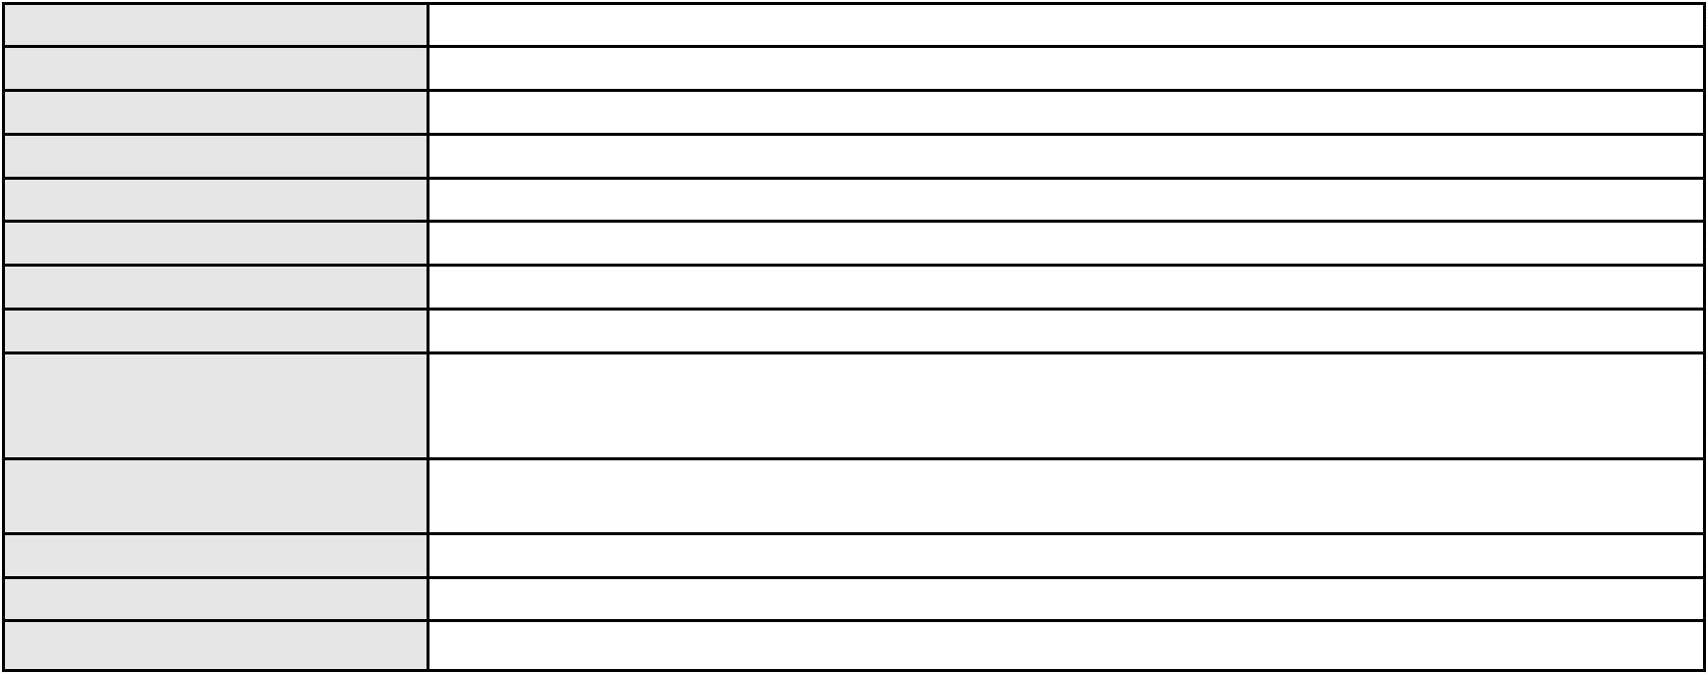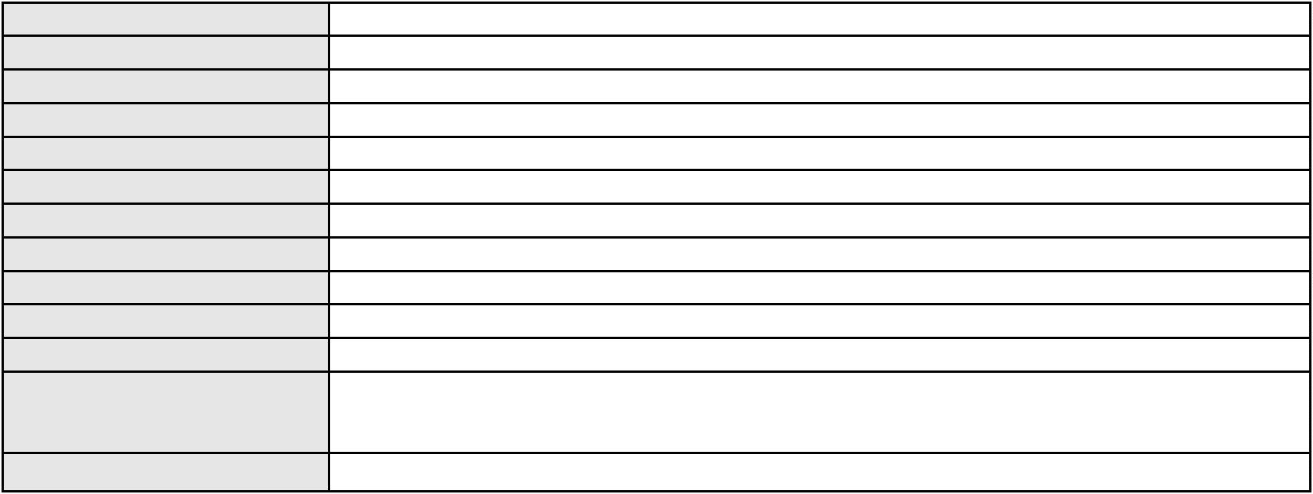

Processo
3018113-35.2025.8.06.0000
Assunto principal
Polo ativo
Cobrança de Aluguéis - Sem despejo
SANDRA MARIA ARGENTINO DE SOUSA
Advogado(s) - Polo ativo
ALAAN BRUNO GOMES DE ALMEIDA - (CE44030-A)
WLADSON CHARLES PAIXAO ARAUJO - (CE35572-A)
Polo passivo
FRANCISCO ALMEIDA SANTOS
Advogado(s) - Polo passivo JOAO DE DEUS DUARTE ROCHA FILHO - (CE25486-A)
Terceiros
MINISTERIO PUBLICO DO ESTADO DO CEARA
Voto proferido pelo relator Não informado
Processo
3000571-60.2025.8.06.0143
Número de ordem
Órgão julgador
Órgão julgador colegiado
Relator
153
2º Gabinete da 3ª Câmara de Direito Privado
3ª Câmara de Direito Privado
CLEIDE ALVES DE AGUIAR
APELAÇÃO CÍVEL
Classe judicial
Assunto principal
Polo ativo
Indenização por Dano Moral
RITA SANTOS NERI
Advogado(s) - Polo ativo
Polo passivo
FRANCISCO REGIOS PEREIRA NETO - (CE25034-A)
BANCO ITAU CONSIGNADO S.A
Advogado(s) - Polo passivo ENY ANGE SOLEDADE BITTENCOURT DE ARAUJO - (BA29442-A)
Terceiros
Não informado
Voto proferido pelo relator Não informado
Processo
0004194-70.2001.8.06.0000
Número de ordem
Órgão julgador
Órgão julgador colegiado
Relator
154
2º Gabinete da 3ª Câmara de Direito Privado
3ª Câmara de Direito Privado
CLEIDE ALVES DE AGUIAR
Classe judicial
Assunto principal
Polo ativo
APELAÇÃO CÍVEL
Efeito Suspensivo / Impugnação / Embargos à Execução
WBL NKN DISTRIBUICAO E TRANSPORTES DE BETUMES LTDA
ARIEL FROES DE COUTO - (PA6829)
BANCO ABN AMRO REAL S.A.
Advogado(s) - Polo ativo
Polo passivo
Advogado(s) - Polo passivo CELSO DE LIMA BUZZONI - (SP39876)
MAURICIO FEIJO BENEVIDES DE MAGALHAES FILHO - (CE9415-A)
CLAUDIA VASSERE ZANGRANDE MUNHOZ - (SP120488-A)
TANIA MARIA GOMES COELHO DE ALBUQUERQUE - (CE6973-A)
Terceiros
Não informado
Voto proferido pelo relator Não informado
Processo
0202908-69.2021.8.06.0001
Número de ordem
Órgão julgador
Órgão julgador colegiado
Relator
155
2º Gabinete da 3ª Câmara de Direito Privado
3ª Câmara de Direito Privado
CLEIDE ALVES DE AGUIAR
APELAÇÃO CÍVEL
Classe judicial
Assunto principal
Polo ativo
Repetição do Indébito
BANCO C6 CONSIGNADO
Advogado(s) - Polo ativo
Polo passivo
FERNANDA RAFAELLA OLIVEIRA DE CARVALHO - (PE32766-A)
JOSE MARIANO DE SOUSA OLIVEIRA
Advogado(s) - Polo passivo RACHEL DE MESQUITA RODRIGUES - (CE25404-A)
ISABELLE DE PAULA BARBOSA RIBEIRO - (CE25405-A)
Terceiros
Josiane Rocha Stocco de Oliveira
47
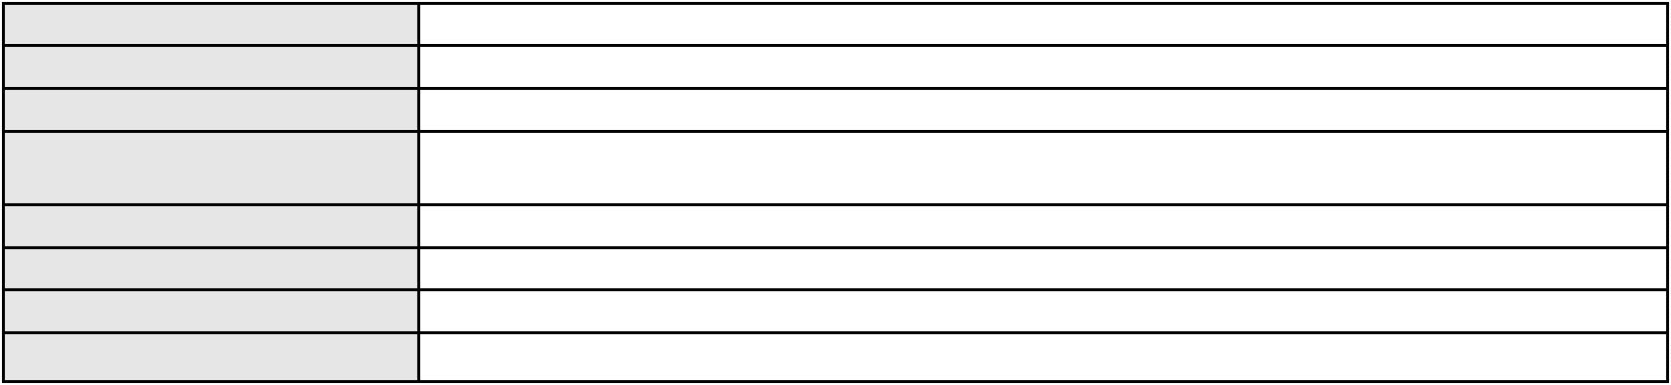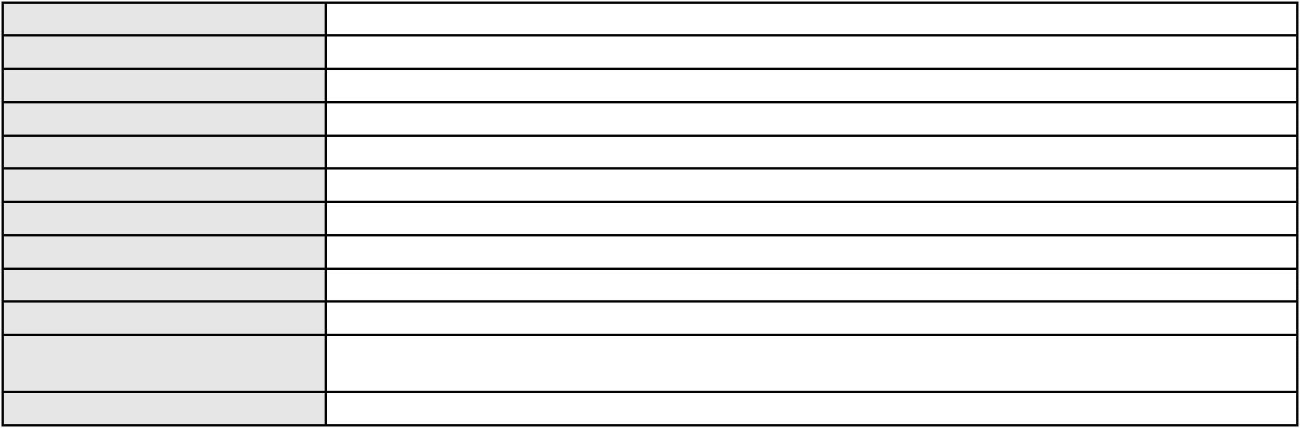

Processo
0202908-69.2021.8.06.0001
Voto proferido pelo relator Não informado
Processo
3047124-09.2025.8.06.0001
Número de ordem
Órgão julgador
Órgão julgador colegiado
Relator
156
2º Gabinete da 3ª Câmara de Direito Privado
3ª Câmara de Direito Privado
CLEIDE ALVES DE AGUIAR
APELAÇÃO CÍVEL
Classe judicial
Assunto principal
Polo ativo
Empréstimo consignado
SOCORRO MARIA PINTO BANDEIRA
JOAO GUILHERME CORREIA FACO BEZERRA - (CE35142-A)
BANCO PAN S.A.
Advogado(s) - Polo ativo
Polo passivo
Advogado(s) - Polo passivo FELICIANO LYRA MOURA - (CE29481-A)
Terceiros
Não informado
Voto proferido pelo relator Não informado
Processo
0061021-59.2005.8.06.0001
Número de ordem
Órgão julgador
Órgão julgador colegiado
Relator
157
2º Gabinete da 3ª Câmara de Direito Privado
3ª Câmara de Direito Privado
CLEIDE ALVES DE AGUIAR
APELAÇÃO CÍVEL
Classe judicial
Assunto principal
Polo ativo
Perdas e Danos
BANCO DO BRASIL SA
Advogado(s) - Polo ativo
GELTER THADEU MAIA RODRIGUES - (CE15456-A)
FRANCISCO SIREDSON TAVARES RAMOS - (CE6649-A)
FRANCISCO DAS CHAGAS FEITOSA - (CE9453-A)
MARCEL COELHO LEANDRO - (PI8399-A)
Polo passivo
CENTRAL DE NEGOCIOS E COBRANCA LTDA.
LEONARDO ROSARIO DE ALCANTARA
RICARDO MARTINS MENDES
MODAL 4 LOCACAO E SERVICOS LTDA
Advogado(s) - Polo passivo YASSER DE CASTRO HOLANDA - (CE14781-A)
Terceiros
BANCO DO BRASIL SA
Voto proferido pelo relator Não informado
Processo
0042623-30.2006.8.06.0001
Número de ordem
Órgão julgador
Órgão julgador colegiado
Relator
158
2º Gabinete da 3ª Câmara de Direito Privado
3ª Câmara de Direito Privado
CLEIDE ALVES DE AGUIAR
APELAÇÃO CÍVEL
Classe judicial
Assunto principal
Polo ativo
Nota Promissória
Massa Falida da Unanime Cooperativa de Economia e Credito Mutuo dos Servidores
Publicos do Poder Executivo do Estado D
Advogado(s) - Polo ativo
Polo passivo
FERNANDA LIMA FERNANDES VIEIRA - (CE22840-A)
FRANCISCO RONALD PORTO SALES
Advogado(s) - Polo passivo Não informado
Terceiros
Não informado
Voto proferido pelo relator Não informado
Processo
3015643-28.2025.8.06.0001
Número de ordem
Órgão julgador
159
2º Gabinete da 3ª Câmara de Direito Privado
48
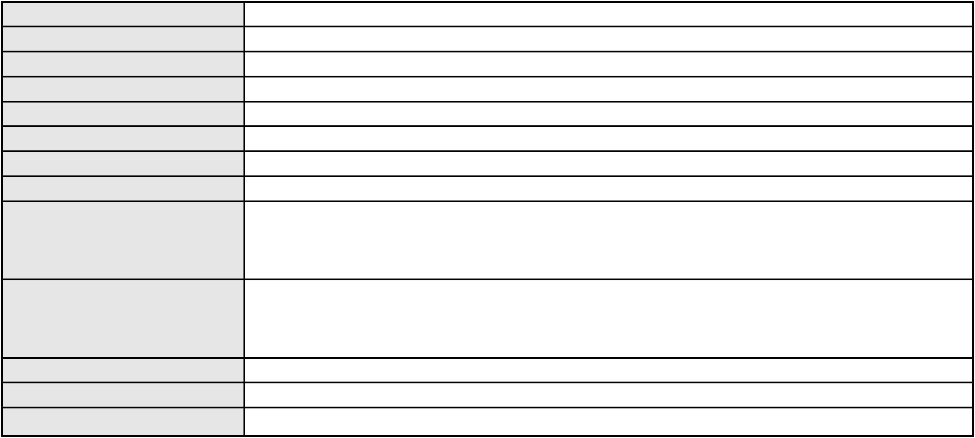

Processo
3015643-28.2025.8.06.0001
Órgão julgador colegiado
Relator
3ª Câmara de Direito Privado
CLEIDE ALVES DE AGUIAR
Classe judicial
Assunto principal
Polo ativo
APELAÇÃO CÍVEL
Cláusulas Abusivas
DAVI LIMA DE QUEIROZ
Advogado(s) - Polo ativo
Polo passivo
DANILO OLIVEIRA GONCALVES - (CE44620-A)
UNIMED DE FORTALEZA COOPERATIVA DE TRABALHO MEDICO LTDA
Advogado(s) - Polo passivo DAVID SOMBRA PEIXOTO - (CE16477-A)
Terceiros
MINISTERIO PUBLICO DO ESTADO DO CEARA
Voto proferido pelo relator Não informado
Processo
0239992-02.2024.8.06.0001
Número de ordem
Órgão julgador
Órgão julgador colegiado
Relator
160
2º Gabinete da 3ª Câmara de Direito Privado
3ª Câmara de Direito Privado
CLEIDE ALVES DE AGUIAR
APELAÇÃO CÍVEL
Classe judicial
Assunto principal
Polo ativo
Investigação de Paternidade
KARINE DA SILVA FIALHO
ANA CAROLINY ARAUJO QUEIROZ - (CE35588)
Advogado(s) - Polo ativo
Polo passivo
MARIA GORETE PINHEIRO CELEDONIO
EDSON CELEDONIO DE LIMA
ELITANIA DA SILVA MENEZES
MANOEL VICENTE DE OLIVEIRA FIALHO NETO
Advogado(s) - Polo passivo FABIO CARVALHO DE ALVARENGA PEIXOTO - (CE22608-S)
FABIO PEDROSA VASCONCELOS - (CE16743-A)
ALYSSON NARBAL DE OLIVEIRA SOMBRA - (CE30414-A)
Terceiros
MINISTERIO PUBLICO DO ESTADO DO CEARA
Voto proferido pelo relator Não informado
Processo
3000696-22.2024.8.06.0124
Número de ordem
Órgão julgador
Órgão julgador colegiado
Relator
161
2º Gabinete da 3ª Câmara de Direito Privado
3ª Câmara de Direito Privado
CLEIDE ALVES DE AGUIAR
APELAÇÃO CÍVEL
Classe judicial
Assunto principal
Polo ativo
PASEP
ANA LEITE DE JESUS
Advogado(s) - Polo ativo
Polo passivo
DEBORA BELEM DE MENDONCA - (CE34734-A)
BANCO DO BRASIL SA
Advogado(s) - Polo passivo DAVID SOMBRA PEIXOTO - (CE16477-A)
Terceiros
Não informado
Voto proferido pelo relator Não informado
Processo
0200807-62.2024.8.06.0160
Número de ordem
Órgão julgador
Órgão julgador colegiado
Relator
162
2º Gabinete da 3ª Câmara de Direito Privado
3ª Câmara de Direito Privado
CLEIDE ALVES DE AGUIAR
APELAÇÃO CÍVEL
Classe judicial
Assunto principal
Polo ativo
Repetição do Indébito
IVETE SILVA SANTOS
Advogado(s) - Polo ativo
MARCIO RODOLFO TORRES CATUNDA MAGALHAES - (CE46595-A)
49
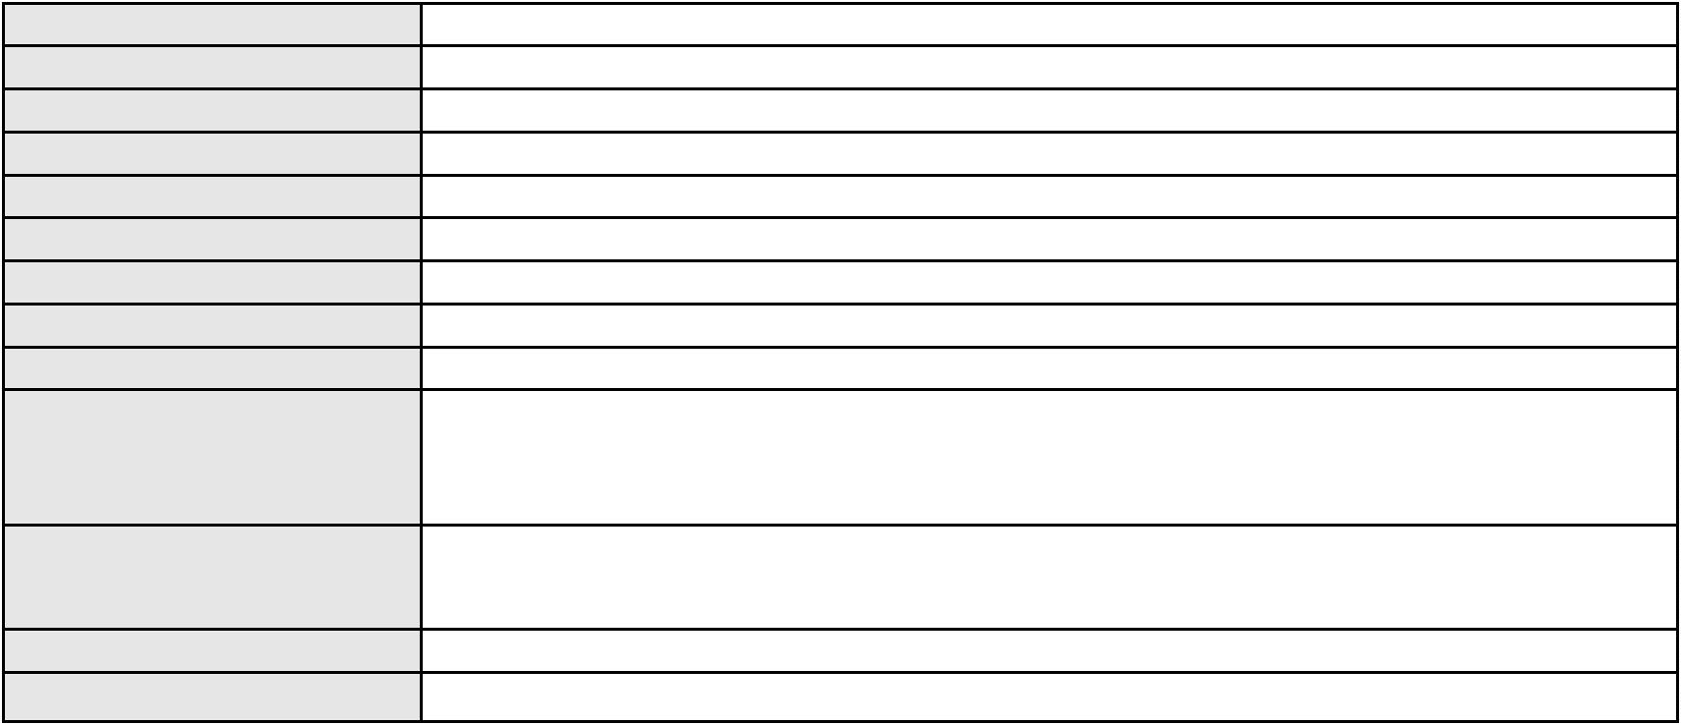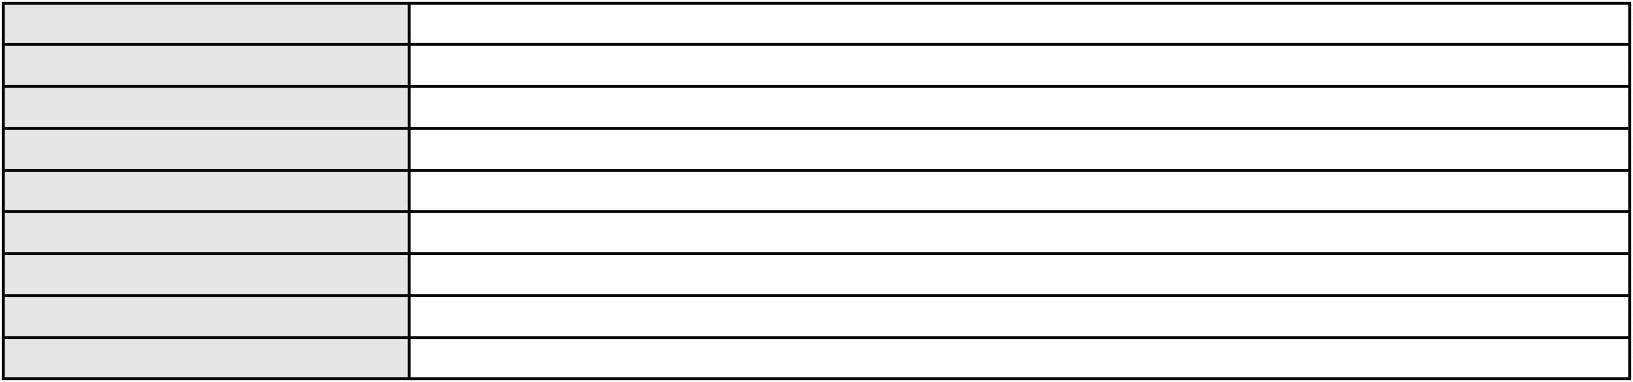

Processo
0200807-62.2024.8.06.0160
Polo passivo
SECON ASSESSORIA E ADMINISTRACAO DE SEGUROS LTDA
Advogado(s) - Polo passivo SAMUEL OLIVEIRA MACIEL - (MG72793-A)
PRISCILA SCHMIDT CASEMIRO - (MS13312-A)
Terceiros
MINISTERIO PUBLICO DO ESTADO DO CEARA
Voto proferido pelo relator Não informado
Processo
0200263-71.2023.8.06.0140
Número de ordem
Órgão julgador
Órgão julgador colegiado
Relator
163
2º Gabinete da 3ª Câmara de Direito Privado
3ª Câmara de Direito Privado
CLEIDE ALVES DE AGUIAR
APELAÇÃO CÍVEL
Classe judicial
Assunto principal
Polo ativo
Esbulho / Turbação / Ameaça
JOSE CARNEIRO DA SILVA
Advogado(s) - Polo ativo
THALES DE OLIVEIRA MACHADO - (CE29558-A)
EDUARDO PRAGMACIO DE LAVOR TELLES - (CE2331-A)
Polo passivo
VALE DO CURU EMPREENDIMENTOS IMOBILIARIOS LTDA
Advogado(s) - Polo passivo SAULO CASTELO BRANCO BEZERRA DE MENEZES - (CE19050-A)
ERALDO ACCIOLY FERREIRA FILHO - (CE31406-A)
Terceiros
MINISTERIO PUBLICO DO ESTADO DO CEARA
Voto proferido pelo relator Não informado
Processo
0201330-90.2023.8.06.0166
Número de ordem
Órgão julgador
Órgão julgador colegiado
Relator
164
2º Gabinete da 3ª Câmara de Direito Privado
3ª Câmara de Direito Privado
CLEIDE ALVES DE AGUIAR
APELAÇÃO CÍVEL
Classe judicial
Assunto principal
Polo ativo
Empréstimo consignado
BANCO BRADESCO S/A
WILSON SALES BELCHIOR - (CE17314-A)
ANTONIO PEREIRA FREIRE
Advogado(s) - Polo ativo
Polo passivo
Advogado(s) - Polo passivo GARIBALDE UCHOA DE ALBUQUERQUE - (CE22179-A)
Terceiros
FAGNER AUDELINO DA SILVA SANTOS
MINISTERIO PUBLICO DO ESTADO DO CEARA
Voto proferido pelo relator Não informado
Processo
0100194-56.2006.8.06.0001
Número de ordem
Órgão julgador
Órgão julgador colegiado
Relator
165
2º Gabinete da 3ª Câmara de Direito Privado
3ª Câmara de Direito Privado
CLEIDE ALVES DE AGUIAR
APELAÇÃO CÍVEL
Classe judicial
Assunto principal
Polo ativo
Obrigação de Fazer / Não Fazer
Central de Negocios e Cobrancas Cnc
BANCO DO BRASIL SA
Advogado(s) - Polo ativo
Polo passivo
ANDERSON LAMARCK PONTES PARENTE - (CE21964-A)
YASSER DE CASTRO HOLANDA - (CE14781-A)
MARCIO CHRISTIAN PONTES CUNHA - (CE14471-A)
BANCO DO BRASIL SA
Central de Negocios e Cobrancas Cnc
50
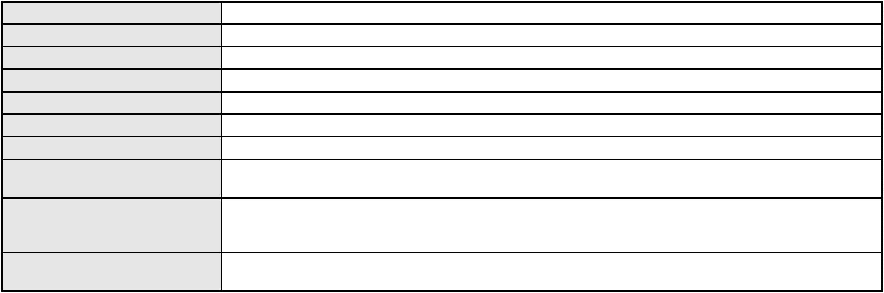

Processo
0100194-56.2006.8.06.0001
Advogado(s) - Polo passivo GELTER THADEU MAIA RODRIGUES - (CE15456-A)
JOSE INACIO ROSA BARREIRA - (CE8151-A)
FRANCISCO SIREDSON TAVARES RAMOS - (CE6649-A)
FRANCISCO GLADYSON PONTES - (CE3242-A)
JORGE ALBERTO CARVALHO MOTA - (CE8143-A)
MARCEL COELHO LEANDRO - (PI8399-A)
GELTER THADEU MAIA RODRIGUES - (CE15456-A)
JOSE INACIO ROSA BARREIRA - (CE8151-A)
FRANCISCO SIREDSON TAVARES RAMOS - (CE6649-A)
FRANCISCO GLADYSON PONTES - (CE3242-A)
JORGE ALBERTO CARVALHO MOTA - (CE8143-A)
MARCEL COELHO LEANDRO - (PI8399-A)
Terceiros
KPMG AUDITORES ASSOCIADOS
RODINEY RIETEZ DE MORAES
Regina Maria Benevides Correia
Voto proferido pelo relator Não informado
Processo
0630893-77.2023.8.06.0000
Número de ordem
Órgão julgador
Órgão julgador colegiado
Relator
166
2º Gabinete da 3ª Câmara de Direito Privado
3ª Câmara de Direito Privado
CLEIDE ALVES DE AGUIAR
Classe judicial
Assunto principal
Polo ativo
AGRAVO DE INSTRUMENTO
Causas Supervenientes à Sentença
MOMA INCORPORACOES SPE LTDA
ALICE MACHADO PINHEIRO E SILVA - (CE38528-A)
ANA PASSOS DE ALMEIDA
Advogado(s) - Polo ativo
Polo passivo
Advogado(s) - Polo passivo ANTONIO GOMES LIRA NETO - (CE24897-A)
Terceiros
MINISTERIO PUBLICO DO ESTADO DO CEARA
Voto proferido pelo relator Não informado
Processo
3000340-84.2025.8.06.0029
Número de ordem
Órgão julgador
Órgão julgador colegiado
Relator
167
2º Gabinete da 3ª Câmara de Direito Privado
3ª Câmara de Direito Privado
CLEIDE ALVES DE AGUIAR
APELAÇÃO CÍVEL
Classe judicial
Assunto principal
Polo ativo
Práticas Abusivas
JOSEFA DE LUCENA E OLIVEIRA
Advogado(s) - Polo ativo
FRANCISCO AUGUSTO OLIVEIRA PAES DE ANDRADE - (CE38088-A)
FRANCISCO REGIOS PEREIRA NETO - (CE25034-A)
Polo passivo
BANCO DO BRASIL SA
Advogado(s) - Polo passivo WILSON SALES BELCHIOR - (CE17314-A)
Terceiros
MINISTERIO PUBLICO DO ESTADO DO CEARA
Voto proferido pelo relator Não informado
Processo
3019671-42.2025.8.06.0000
Número de ordem
Órgão julgador
Órgão julgador colegiado
Relator
168
2º Gabinete da 3ª Câmara de Direito Privado
3ª Câmara de Direito Privado
CLEIDE ALVES DE AGUIAR
AGRAVO DE INSTRUMENTO
Alimentos
Classe judicial
Assunto principal
Polo ativo
ETTORE BONESCHI
Advogado(s) - Polo ativo
FERNANDO ANTONIO COSTA OLIVEIRA FILHO - (CE49245-A)
JOSE DE LIMA FILHO - (CE18350-A)
51
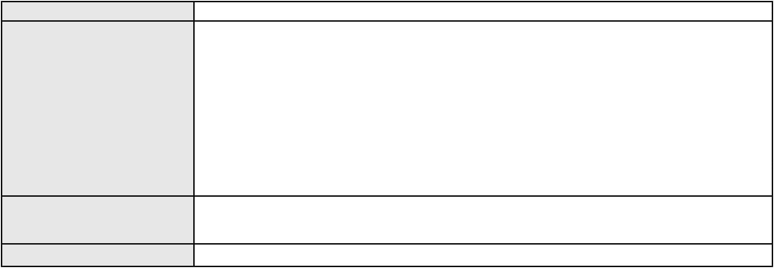

Processo
3019671-42.2025.8.06.0000
Polo passivo
LUCIA DE FATIMA ALEXANDRE DE SOUSA BONESCHI
Advogado(s) - Polo passivo ERIKA RIBEIRO DE ALBUQUERQUE - (CE8864-A)
Terceiros
Não informado
Voto proferido pelo relator Não informado
Processo
0877663-59.2014.8.06.0001
Número de ordem
Órgão julgador
Órgão julgador colegiado
Relator
169
2º Gabinete da 3ª Câmara de Direito Privado
3ª Câmara de Direito Privado
CLEIDE ALVES DE AGUIAR
Classe judicial
Assunto principal
Polo ativo
APELAÇÃO CÍVEL
Sustação de Protesto
ORGAO DE GESTAO DE MAO DE O DO TP DO P ORG DE FORTALEZA
Advogado(s) - Polo ativo
RICARDO FERREIRA VALENTE - (CE6433-A)
GISELE DE PAULA MAGALHAES DINIZ - (CE22851)
UBALDO DE SOUZA SENNA NETO - (BA26005)
JOSE LUCAS CRISPIM CAMPOS - (CE29669-A)
GLADSON WESLEY MOTA PEREIRA - (CE10587-A)
Polo passivo
GICS INDUSTRIA, COMERCIO E SERVICOS S.A.
Advogado(s) - Polo passivo MARCUS VINICIUS DE CARVALHO REZENDE REIS - (MG1623-A)
JULIO CESAR GOULART LANES - (CE21994-A)
Terceiros
MINISTERIO PUBLICO DO ESTADO DO CEARA
Voto proferido pelo relator Não informado
Processo
0000543-46.2009.8.06.0001
Número de ordem
Órgão julgador
Órgão julgador colegiado
Relator
170
2º Gabinete da 3ª Câmara de Direito Privado
3ª Câmara de Direito Privado
CLEIDE ALVES DE AGUIAR
APELAÇÃO CÍVEL
Classe judicial
Assunto principal
Polo ativo
Obrigação de Fazer / Não Fazer
BANCO DO BRASIL SA
Advogado(s) - Polo ativo
GELTER THADEU MAIA RODRIGUES - (CE15456-A)
FRANCISCO SIREDSON TAVARES RAMOS - (CE6649-A)
MARCEL COELHO LEANDRO - (PI8399-A)
Polo passivo
CLAUDIO DANIEL DIAS SALES
Advogado(s) - Polo passivo Não informado
Terceiros
Operadora Oi Tnl Pcs S/A
TELEFONICA BRASIL S.A
TIM CELULAR S.A.
COMPANHIA DE AGUA E ESGOTO DO CEARA CAGECE
EMPRESA BRASILEIRA DE TELECOMUNICACOES S A EMBRATEL
COMPANHIA ENERGETICA DO CEARA
Voto proferido pelo relator Não informado
Processo
0070758-87.2016.8.06.0167
Número de ordem
Órgão julgador
Órgão julgador colegiado
Relator
171
2º Gabinete da 3ª Câmara de Direito Privado
3ª Câmara de Direito Privado
CLEIDE ALVES DE AGUIAR
APELAÇÃO CÍVEL
Classe judicial
Assunto principal
Polo ativo
Usucapião Ordinária
JEAN KEYLLE LINHARES FEIJO
ANTONIO CAVALCANTE CARNEIRO JUNIOR - (CE25619-A)
VICENTE PEREIRA DA SILVA
Advogado(s) - Polo ativo
Polo passivo
52
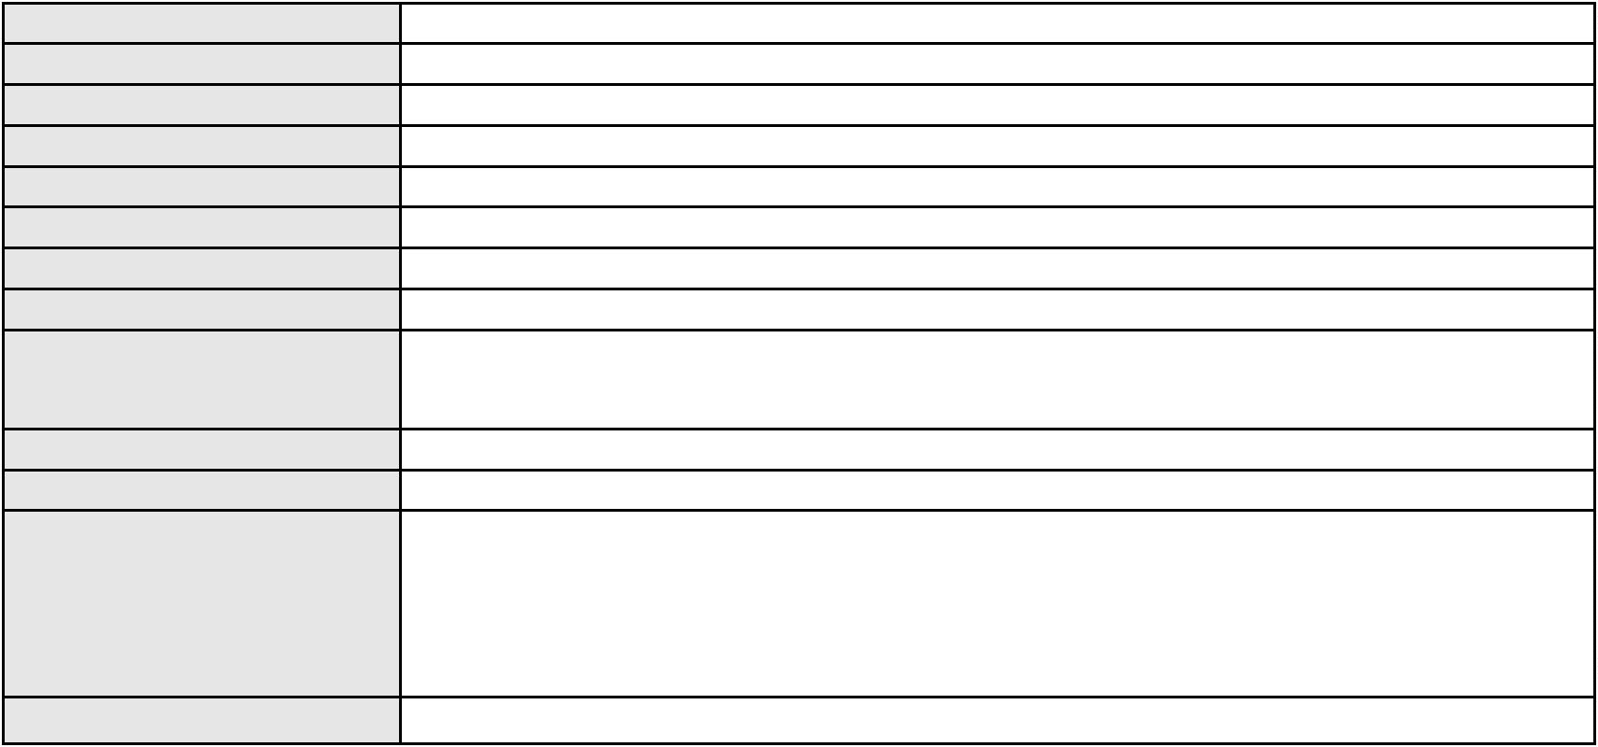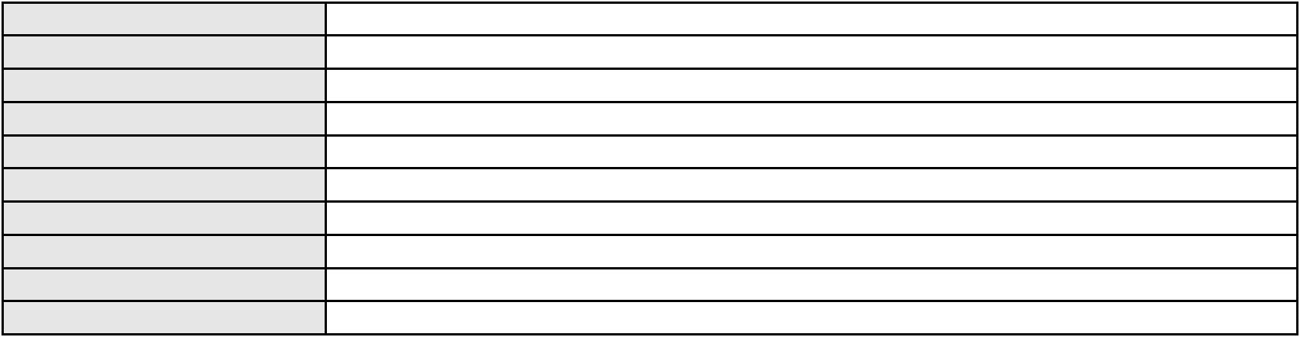

Processo
0070758-87.2016.8.06.0167
Advogado(s) - Polo passivo MANOEL FRANCISCO PEREIRA DOS SANTOS - (CE46720)
MOISES JOSE ROCHA JUNIOR - (CE30403)
FRANCISCO ROSEMBERG DE SOUSA CAVALCANTE - (CE32666-A)
Terceiros
MINISTERIO PUBLICO DO ESTADO DO CEARA
Voto proferido pelo relator Não informado
Processo
0201370-87.2023.8.06.0064
Número de ordem
Órgão julgador
Órgão julgador colegiado
Relator
172
2º Gabinete da 3ª Câmara de Direito Privado
3ª Câmara de Direito Privado
CLEIDE ALVES DE AGUIAR
APELAÇÃO CÍVEL
Classe judicial
Assunto principal
Polo ativo
Cartão de Crédito
FRANCISCO DE ASSIS NASCIMENTO DA SILVA
Advogado(s) - Polo ativo
SAMARTHONY ALVES DA ROCHA - (CE23008-A)
JESSICA DE OLIVEIRA SOUSA - (CE36622-A)
Polo passivo
ITAU UNIBANCO S.A.
Advogado(s) - Polo passivo NELSON MONTEIRO DE CARVALHO NETO - (RJ60359-A)
Terceiros
MINISTERIO PUBLICO DO ESTADO DO CEARA
Voto proferido pelo relator Não informado
Processo
0264260-57.2023.8.06.0001
Número de ordem
Órgão julgador
Órgão julgador colegiado
Relator
173
2º Gabinete da 3ª Câmara de Direito Privado
3ª Câmara de Direito Privado
CLEIDE ALVES DE AGUIAR
APELAÇÃO CÍVEL
Classe judicial
Assunto principal
Polo ativo
Locação de Móvel
VALDIR CRUZ DE MIRANDA
REGINA CARMASSIO MIRANDA
Advogado(s) - Polo ativo
Polo passivo
RENO PORTO CESAR BERTOSI - (CE18902-A)
SODINE SOCIEDADE DISTRIBUIDORA DO NORDESTE LTDA
Advogado(s) - Polo passivo ADELGIDES FIGUEIREDO CORREIA NETO - (CE8209-A)
Terceiros
Não informado
Voto proferido pelo relator Não informado
Processo
3020887-38.2025.8.06.0000
Número de ordem
Órgão julgador
Órgão julgador colegiado
Relator
174
2º Gabinete da 3ª Câmara de Direito Privado
3ª Câmara de Direito Privado
CLEIDE ALVES DE AGUIAR
Classe judicial
Assunto principal
Polo ativo
AGRAVO DE INSTRUMENTO
Contratos Bancários
BANCO BRADESCO S/A
Advogado(s) - Polo ativo
Polo passivo
ANTONIO DE MORAES DOURADO NETO - (PE23255-A)
MARIA DO SOCORRO RODRIGUES GERMANO
Advogado(s) - Polo passivo MARCOS BONIECK OLIVEIRA LIMA - (CE34411-A)
Terceiros
MINISTERIO PUBLICO DO ESTADO DO CEARA
Voto proferido pelo relator Não informado
Processo
3024248-63.2025.8.06.0000
Número de ordem
Órgão julgador
175
2º Gabinete da 3ª Câmara de Direito Privado
53
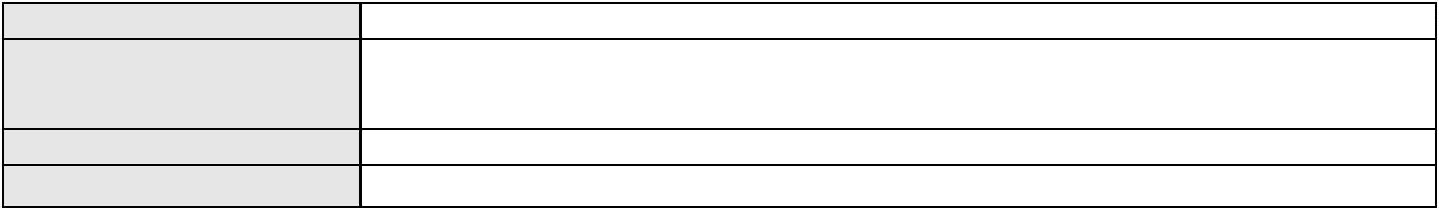

Processo
3024248-63.2025.8.06.0000
Órgão julgador colegiado
Relator
3ª Câmara de Direito Privado
CLEIDE ALVES DE AGUIAR
Classe judicial
Assunto principal
Polo ativo
AGRAVO DE INSTRUMENTO
Reivindicação
JOSE ACACIO DE FREITAS QUEIROZ JUNIOR
WILLIAM HOLANDA LAVOR - (CE29770-A)
CIBRAL CONSTRUTORA COMERCIAL IMOBILIARIA BRASILEIRA LTDA
Advogado(s) - Polo ativo
Polo passivo
Advogado(s) - Polo passivo JONHSON RODRIGUES FERREIRA FILHO - (CE50139-A)
Terceiros
Não informado
Voto proferido pelo relator Não informado
Processo
0461339-64.2011.8.06.0001
Número de ordem
Órgão julgador
Órgão julgador colegiado
Relator
176
2º Gabinete da 3ª Câmara de Direito Privado
3ª Câmara de Direito Privado
CLEIDE ALVES DE AGUIAR
APELAÇÃO CÍVEL
Classe judicial
Assunto principal
Polo ativo
Despesas Condominiais
Complexo Condominal Patio Dom Luis
Advogado(s) - Polo ativo
FERNANDO WALLACE CAMPELO NORONHA - (CE15441-A)
HUMBERTO ANTONIO ALVES DE MORAIS MENDONCA - (CE15295-A)
Polo passivo
LM DESENVOLVIMENTO IMOBILIARIO LTDA
ALCION LEMOS JUNIOR
Advogado(s) - Polo passivo ELANO AGUIAR CORREIA MOTA - (CE20979-A)
Terceiros
Não informado
Voto proferido pelo relator Não informado
Processo
3000971-33.2024.8.06.0168
Número de ordem
Órgão julgador
Órgão julgador colegiado
Relator
177
2º Gabinete da 3ª Câmara de Direito Privado
3ª Câmara de Direito Privado
CLEIDE ALVES DE AGUIAR
APELAÇÃO CÍVEL
Classe judicial
Assunto principal
Polo ativo
Empréstimo consignado
VALMIR NOGUEIRA
Advogado(s) - Polo ativo
RENAN LAVOR DE LIMA - (CE32157-A)
DOGLAS NOGUEIRA DE OLIVEIRA - (CE32141-A)
Polo passivo
BANCO BRADESCO S/A
Advogado(s) - Polo passivo THIAGO BARREIRA ROMCY - (CE23900-A)
Terceiros
Não informado
Voto proferido pelo relator Não informado
Processo
3001056-60.2025.8.06.0143
Número de ordem
Órgão julgador
Órgão julgador colegiado
Relator
178
2º Gabinete da 3ª Câmara de Direito Privado
3ª Câmara de Direito Privado
CLEIDE ALVES DE AGUIAR
APELAÇÃO CÍVEL
Classe judicial
Assunto principal
Polo ativo
Indenização por Dano Moral
SEBASTIANA FRUTUOSO AMORIM
FRANCISCO REGIOS PEREIRA NETO - (CE25034-A)
BANCO ITAU CONSIGNADO S.A
Advogado(s) - Polo ativo
Polo passivo
Advogado(s) - Polo passivo ENY ANGE SOLEDADE BITTENCOURT DE ARAUJO - (BA29442-A)
54
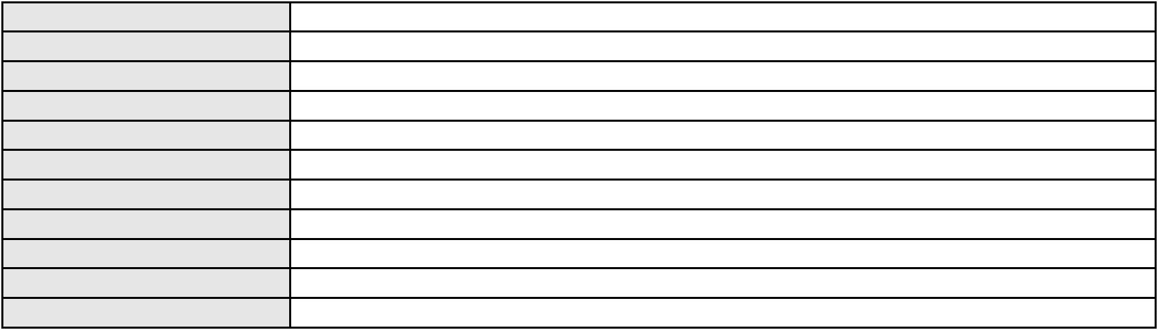

Processo
Terceiros
3001056-60.2025.8.06.0143
MINISTERIO PUBLICO DO ESTADO DO CEARA
Voto proferido pelo relator Voto não liberado
Processo
0225580-71.2021.8.06.0001
Número de ordem
Órgão julgador
Órgão julgador colegiado
Relator
179
2º Gabinete da 3ª Câmara de Direito Privado
3ª Câmara de Direito Privado
CLEIDE ALVES DE AGUIAR
APELAÇÃO CÍVEL
Classe judicial
Assunto principal
Polo ativo
Contratos Bancários
MASTERCARD BRASIL LTDA
BANCO DO BRASIL SA
ELO SERVICOS S.A.
Advogado(s) - Polo ativo
Polo passivo
DECIO FLAVIO GONCALVES TORRES FREIRE - (CE30116-A)
CARLOS TASSITO CORREA IVO
Advogado(s) - Polo passivo FELIPE GOMES CAVALCANTE - (CE18292-A)
Terceiros
BANCO DO BRASIL SA
MINISTERIO PUBLICO DO ESTADO DO CEARA
Voto proferido pelo relator Não informado
Processo
0200191-92.2024.8.06.0029
Número de ordem
Órgão julgador
Órgão julgador colegiado
Relator
180
2º Gabinete da 3ª Câmara de Direito Privado
3ª Câmara de Direito Privado
CLEIDE ALVES DE AGUIAR
APELAÇÃO CÍVEL
Classe judicial
Assunto principal
Polo ativo
Contratos de Consumo
JOSE NILSO DE SOUZA NASCIMENTO
FRANCISCO REGIOS PEREIRA NETO - (CE25034-A)
BANCO PAN S.A.
Advogado(s) - Polo ativo
Polo passivo
Advogado(s) - Polo passivo VITORIA PAULINO FARIAS - (CE49017-A)
ANTONIO DE MORAES DOURADO NETO - (PE23255-A)
Terceiros
Não informado
Voto proferido pelo relator Não informado
Processo
0050225-67.2020.8.06.0038
Número de ordem
Órgão julgador
Órgão julgador colegiado
Relator
181
2º Gabinete da 3ª Câmara de Direito Privado
3ª Câmara de Direito Privado
CLEIDE ALVES DE AGUIAR
APELAÇÃO CÍVEL
Classe judicial
Assunto principal
Polo ativo
Esbulho / Turbação / Ameaça
ANTONIA ALIXANDRE DA SILVA
HERMAN CRISTIAN RIBEIRO BATISTA - (CE17139-A)
Advogado(s) - Polo ativo
Polo passivo
Antonio Diego Rodrigues Feitosa
JOSE DOS SANTOS FERNANDES
Advogado(s) - Polo passivo ALVARO RENAN RODRIGUES CAVALCANTE - (CE32695-A)
Terceiros
MINISTERIO PUBLICO DO ESTADO DO CEARA
Voto proferido pelo relator Não informado
Processo
0222854-22.2024.8.06.0001
Número de ordem
Órgão julgador
182
2º Gabinete da 3ª Câmara de Direito Privado
3ª Câmara de Direito Privado
Órgão julgador colegiado
55
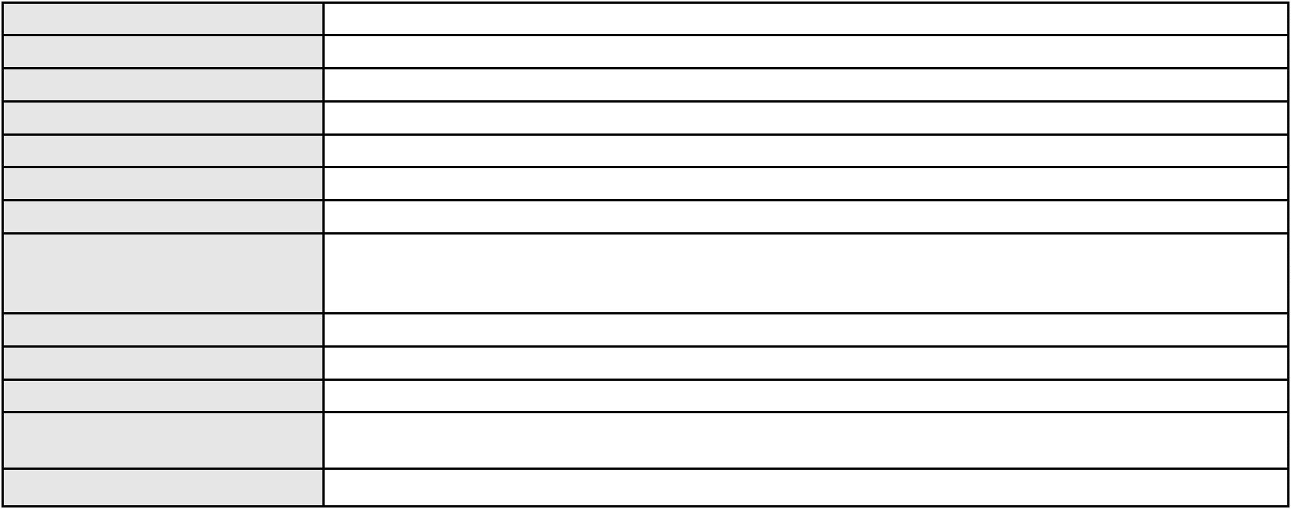

Processo
0222854-22.2024.8.06.0001
CLEIDE ALVES DE AGUIAR
APELAÇÃO CÍVEL
Relator
Classe judicial
Assunto principal
Polo ativo
Homicídio Qualificado
ALESSANDRO MARTINS DO NASCIMENTO
Não informado
Advogado(s) - Polo ativo
Polo passivo
MINISTERIO PUBLICO DO ESTADO DO CEARA
Advogado(s) - Polo passivo Não informado
Terceiros
FLAVIA ALESSANDRA NASCIMENTO
FLAVIO EUGENIO DA SILVA CRUZ
JOSE CARLOS ALVES DA CRUZ
LUCILENE MARTINS DO NASCIMENTO
Delegacia da Criança e do Adolescente (DCA)
JOSE FLAVIO ALVES DA CRUZ
Voto proferido pelo relator Não informado
Processo
3005435-85.2025.8.06.0000
Número de ordem
Órgão julgador
Órgão julgador colegiado
Relator
183
2º Gabinete da 3ª Câmara de Direito Privado
3ª Câmara de Direito Privado
CLEIDE ALVES DE AGUIAR
AGRAVO DE INSTRUMENTO
Tutela de Urgência
Classe judicial
Assunto principal
Polo ativo
MAURICIO BARBOSA XIMENES
ESTEFANIA SALES ROCHA GADELHA - (CE42823-A)
JULIANA PINHEIRO TEIXEIRA
Advogado(s) - Polo ativo
Polo passivo
Advogado(s) - Polo passivo EMANUELLE ALENCAR CUNHA E SILVA - (CE18932-A)
Terceiros
MINISTERIO PUBLICO DO ESTADO DO CEARA
Voto proferido pelo relator Não informado
Processo
3005968-54.2025.8.06.0029
Número de ordem
Órgão julgador
Órgão julgador colegiado
Relator
184
2º Gabinete da 3ª Câmara de Direito Privado
3ª Câmara de Direito Privado
CLEIDE ALVES DE AGUIAR
APELAÇÃO CÍVEL
Classe judicial
Assunto principal
Polo ativo
Empréstimo consignado
LUCIA ALVES TEIXEIRA
Advogado(s) - Polo ativo
Polo passivo
PEDRO HENRIQUE MULATO DO VALE - (CE52998-A)
BANCO ITAU CONSIGNADO S.A
Advogado(s) - Polo passivo ENY ANGE SOLEDADE BITTENCOURT DE ARAUJO - (BA29442-A)
Terceiros
Não informado
Voto proferido pelo relator Não informado
Processo
3033432-40.2025.8.06.0001
Número de ordem
Órgão julgador
Órgão julgador colegiado
Relator
185
2º Gabinete da 3ª Câmara de Direito Privado
3ª Câmara de Direito Privado
CLEIDE ALVES DE AGUIAR
APELAÇÃO CÍVEL
Classe judicial
Assunto principal
Polo ativo
Alienação Fiduciária
SANTANDER BRASIL ADMINISTRADORA DE CONSORCIO LTDA.
PEDRO ROBERTO ROMAO - (SP209551-A)
M F S COMERCIO LTDA
Advogado(s) - Polo ativo
Polo passivo
56
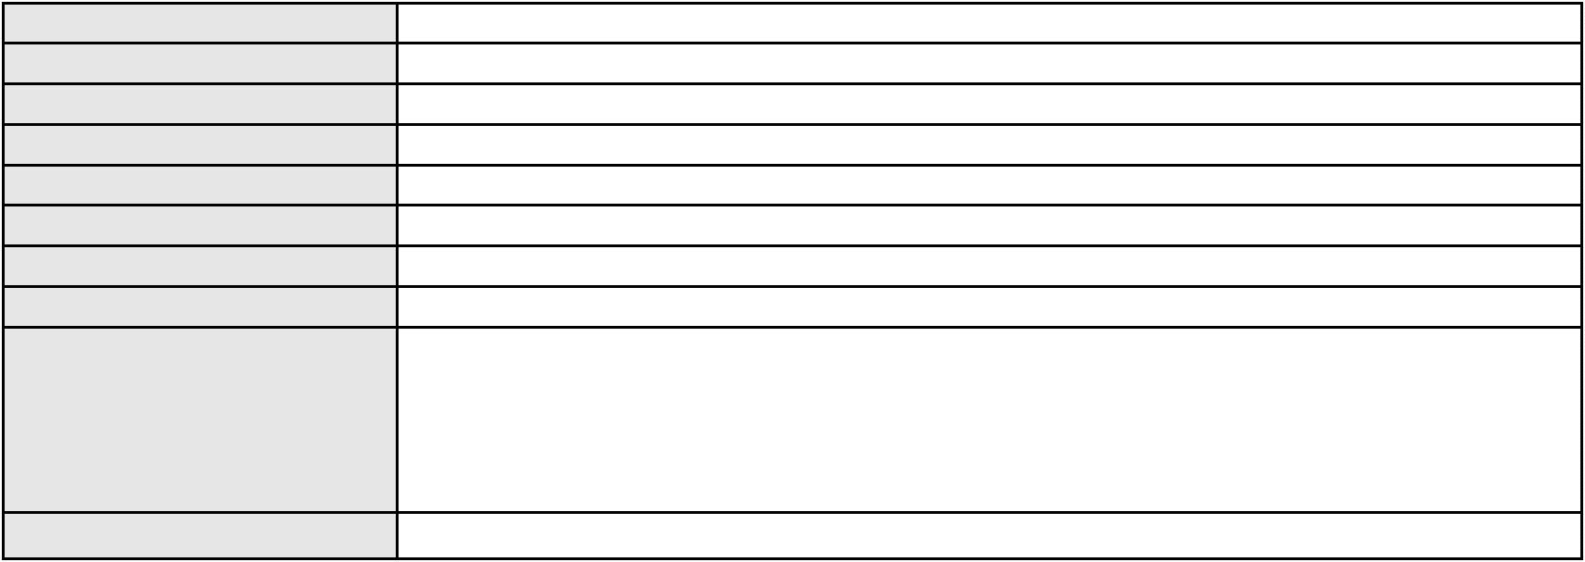

Processo
3033432-40.2025.8.06.0001
Advogado(s) - Polo passivo Não informado
Terceiros
Não informado
Voto proferido pelo relator Não informado
Processo
0287195-28.2022.8.06.0001
Número de ordem
Órgão julgador
Órgão julgador colegiado
Relator
186
2º Gabinete da 3ª Câmara de Direito Privado
3ª Câmara de Direito Privado
CLEIDE ALVES DE AGUIAR
Classe judicial
Assunto principal
Polo ativo
APELAÇÃO CÍVEL
Obrigação de Fazer / Não Fazer
UNIMED DE FORTALEZA COOPERATIVA DE TRABALHO MEDICO LTDA
DAVID SOMBRA PEIXOTO - (CE16477-A)
ODED MOREIRA VASCONCELOS DO AMARAL
Advogado(s) - Polo ativo
Polo passivo
Advogado(s) - Polo passivo ALDERI FURTADO LOPES - (CE3438-A)
Terceiros
Não informado
Voto proferido pelo relator Não informado
Processo
0094497-54.2006.8.06.0001
Número de ordem
Órgão julgador
Órgão julgador colegiado
Relator
187
2º Gabinete da 3ª Câmara de Direito Privado
3ª Câmara de Direito Privado
CLEIDE ALVES DE AGUIAR
APELAÇÃO CÍVEL
Classe judicial
Assunto principal
Polo ativo
Cédula de Crédito Bancário
Banco Rural S/A
Advogado(s) - Polo ativo
LEONARDO NASCIMENTO GONCALVES DRUMOND - (PE768-S)
LOURENCO GOMES GADELHA DE MOURA - (PE21233-A)
CARLA DANIELLE LIMA GOMES FERREIRA - (PE35965-A)
Polo passivo
MAGNOLIA VIDAL DE VASCONCELOS
MAGNOLIA VIDAL DE VASCONCELOS
Advogado(s) - Polo passivo ANDRE SOUSA RAMOS - (DF42740-A)
Terceiros
MINISTERIO PUBLICO DO ESTADO DO CEARA
Voto proferido pelo relator Não informado
Processo
0147550-61.2017.8.06.0001
Número de ordem
Órgão julgador
Órgão julgador colegiado
Relator
188
2º Gabinete da 3ª Câmara de Direito Privado
3ª Câmara de Direito Privado
CLEIDE ALVES DE AGUIAR
APELAÇÃO CÍVEL
Classe judicial
Assunto principal
Polo ativo
Direito de Imagem
EMPRESA DE TRANSPORTE SANTA MARIA LTDA
ANTONIO CLETO GOMES - (CE5864-A)
ELIANE MARQUES
Advogado(s) - Polo ativo
Polo passivo
Advogado(s) - Polo passivo FELIPE LIMA PEREIRA - (CE36347-A)
Terceiros
MINISTERIO PUBLICO DO ESTADO DO CEARA
Voto proferido pelo relator Não informado
Processo
3001650-74.2025.8.06.0143
Número de ordem
Órgão julgador
189
2º Gabinete da 3ª Câmara de Direito Privado
3ª Câmara de Direito Privado
Órgão julgador colegiado
57

Processo
3001650-74.2025.8.06.0143
Relator
CLEIDE ALVES DE AGUIAR
Classe judicial
Assunto principal
Polo ativo
APELAÇÃO CÍVEL
Indenização por Dano Moral
ANTONIA ALEXANDRE DA SILVA
FRANCISCO REGIOS PEREIRA NETO - (CE25034-A)
BANCO ITAU CONSIGNADO S.A
Advogado(s) - Polo ativo
Polo passivo
Advogado(s) - Polo passivo ENY ANGE SOLEDADE BITTENCOURT DE ARAUJO - (BA29442-A)
Terceiros
Não informado
Voto proferido pelo relator Não informado
Processo
3005771-89.2025.8.06.0000
Número de ordem
Órgão julgador
Órgão julgador colegiado
Relator
190
2º Gabinete da 3ª Câmara de Direito Privado
3ª Câmara de Direito Privado
CLEIDE ALVES DE AGUIAR
Classe judicial
Assunto principal
Polo ativo
AGRAVO DE INSTRUMENTO
Valor da Execução / Cálculo / Atualização
CAIXA DE ASSISTENCIA DOS FUNCIONARIOS DO BANCO DO BRASIL
TARCISIO REBOUCAS PORTO JUNIOR - (CE7216-A)
COFTALCE - COOPERATIVA DOS OFTALMOLOGISTAS DO CEARA LTDA
Advogado(s) - Polo ativo
Polo passivo
Advogado(s) - Polo passivo JULIANA DE ABREU TEIXEIRA - (CE13463-A)
Terceiros
Não informado
Voto proferido pelo relator Não informado
Processo
0009817-07.2014.8.06.0115
Número de ordem
Órgão julgador
Órgão julgador colegiado
Relator
191
2º Gabinete da 3ª Câmara de Direito Privado
3ª Câmara de Direito Privado
CLEIDE ALVES DE AGUIAR
Classe judicial
Assunto principal
Polo ativo
APELAÇÃO CÍVEL
Cédula de Crédito Comercial
BANCO DO NORDESTE DO BRASIL SA
JOSE INACIO ROSA BARREIRA - (CE8151-A)
ERMESON CARLOS RODRIGUES MACEDO TRANSPORTE
Advogado(s) - Polo ativo
Polo passivo
Advogado(s) - Polo passivo ALFREDO JADER LOBO CAVALCANTE FILHO - (CE27926-A)
Terceiros
MINISTERIO PUBLICO DO ESTADO DO CEARA
Voto proferido pelo relator Não informado
Processo
3087828-64.2025.8.06.0001
Número de ordem
Órgão julgador
Órgão julgador colegiado
Relator
192
2º Gabinete da 3ª Câmara de Direito Privado
3ª Câmara de Direito Privado
CLEIDE ALVES DE AGUIAR
APELAÇÃO CÍVEL
Classe judicial
Assunto principal
Polo ativo
Empréstimo consignado
LUIZ TEIXEIRA TAVARES DE MELLO
Advogado(s) - Polo ativo
RAPHAEL AYRES DE MOURA CHAVES - (CE16077-A)
LIDINARA DUARTE DA SILVA - (CE44238)
Polo passivo
BANCO BMG SA
Advogado(s) - Polo passivo JOAO FRANCISCO ALVES ROSA - (BA17023-A)
Terceiros
Não informado
Voto proferido pelo relator Não informado
58

Processo
0019792-42.2017.8.06.0117
193
Número de ordem
Órgão julgador
Órgão julgador colegiado
Relator
2º Gabinete da 3ª Câmara de Direito Privado
3ª Câmara de Direito Privado
CLEIDE ALVES DE AGUIAR
APELAÇÃO CÍVEL
Classe judicial
Assunto principal
Polo ativo
Cédula de Crédito Bancário
FORT CAIXAS COMERCIO DE EMBALAGENS LTDA
JUCILENE LIMA DE OLIVEIRA
DERLANIO JERONIMO DE LIMA
Advogado(s) - Polo ativo
Polo passivo
Não informado
BANCO DO NORDESTE DO BRASIL SA
Advogado(s) - Polo passivo GESILDA LIMA MARTINEZ DE SOUZA - (CE44560-S)
MARIZZE FERNANDA LIMA MARTINEZ DE SOUZA PACHECO - (CE44561-A)
MARITZZA FABIANE LIMA MARTINEZ DE SOUZA OLIVEIRA ROSSITER - (CE44562-S)
HAROLDO WILSON MARTINEZ DE SOUZA JUNIOR - (PE20366-A)
Terceiros
MINISTERIO PUBLICO DO ESTADO DO CEARA
Voto proferido pelo relator Não informado
Processo
0207633-33.2023.8.06.0001
Número de ordem
Órgão julgador
Órgão julgador colegiado
Relator
194
2º Gabinete da 3ª Câmara de Direito Privado
3ª Câmara de Direito Privado
CLEIDE ALVES DE AGUIAR
APELAÇÃO CÍVEL
Classe judicial
Assunto principal
Polo ativo
Extinção da Execução
JAQUELINE MARIA SANTOS ANDRADE
HELANO ARAUJO DE ANDRADE
Advogado(s) - Polo ativo
Polo passivo
ANTONIO ALVES DE MORAIS FILHO - (CE17981-A)
ALESAT COMBUSTIVEIS S.A.
Advogado(s) - Polo passivo ABRAAO LUIZ FILGUEIRA LOPES - (RN9463-A)
LILIAN CAROLINE COSTA CAMARA - (RN21598-A)
Terceiros
MINISTERIO PUBLICO DO ESTADO DO CEARA
Voto proferido pelo relator Não informado
Processo
0148156-31.2013.8.06.0001
Número de ordem
Órgão julgador
Órgão julgador colegiado
Relator
195
2º Gabinete da 3ª Câmara de Direito Privado
3ª Câmara de Direito Privado
CLEIDE ALVES DE AGUIAR
APELAÇÃO CÍVEL
Classe judicial
Assunto principal
Polo ativo
Ineficácia de atos em relação à massa
RAFAEL LINS BAHIA RIBEIRO ALVES
EDSON LEMOS DE LUCENA
ZELIA MARIA MEDEIROS DE LUCENA
Advogado(s) - Polo ativo
Polo passivo
AUGUSTO FELIPE ARAUJO PINHO - (RN8676)
DEMES CHAGAS DIOGENES - (CE22060)
INCOSA ENGENHARIA S A
Advogado(s) - Polo passivo RENAN MORENO TIMBO - (CE22723-A)
Terceiros
AnIcio Moura Auip JUnior
Voto proferido pelo relator Não informado
Processo
0207225-47.2023.8.06.0064
Número de ordem
Órgão julgador
196
2º Gabinete da 3ª Câmara de Direito Privado
3ª Câmara de Direito Privado
Órgão julgador colegiado
59
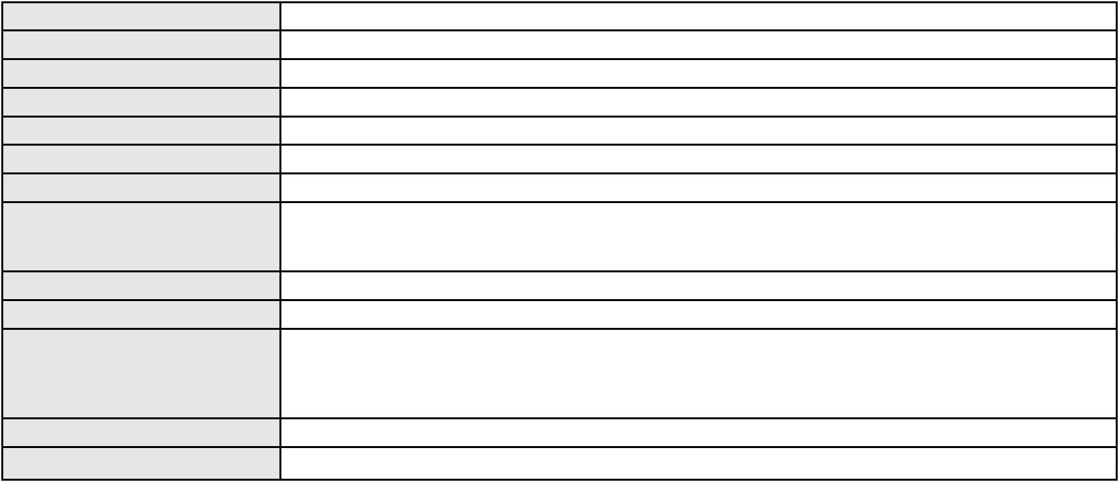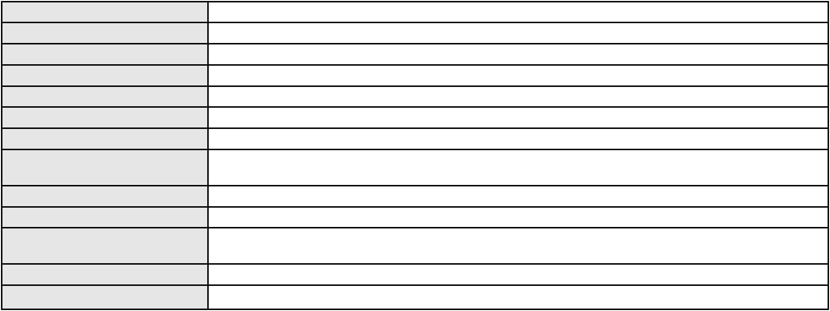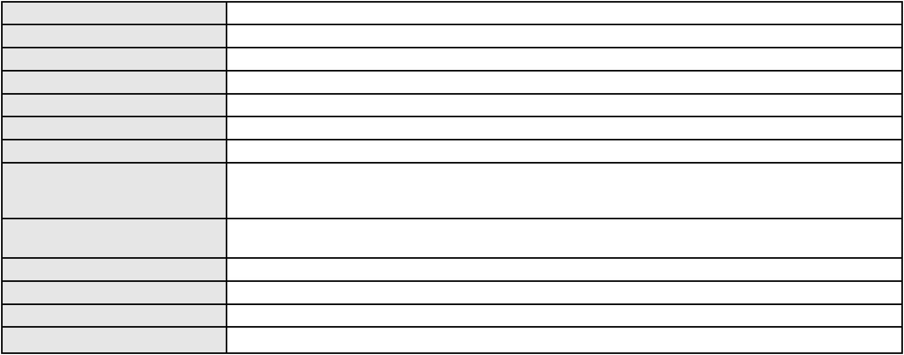

Processo
0207225-47.2023.8.06.0064
Relator
CLEIDE ALVES DE AGUIAR
Classe judicial
Assunto principal
Polo ativo
APELAÇÃO CÍVEL
Contratos de Consumo
FRANCISCO TIAGO DA SILVA DE OLIVEIRA
DEBORA PINHEIRO DE ARAUJO CALDAS - (CE43696-A)
MOB SERVICOS DE TELECOMUNICACOES LTDA
Advogado(s) - Polo ativo
Polo passivo
Advogado(s) - Polo passivo ANTONIO RODRIGO SANT ANA - (SP234190-A)
Terceiros
Não informado
Voto proferido pelo relator Não informado
Processo
0222798-57.2022.8.06.0001
Número de ordem
Órgão julgador
Órgão julgador colegiado
Relator
197
2º Gabinete da 3ª Câmara de Direito Privado
3ª Câmara de Direito Privado
CLEIDE ALVES DE AGUIAR
Classe judicial
Assunto principal
Polo ativo
APELAÇÃO CÍVEL
Rescisão do contrato e devolução do dinheiro
VERA LUCIA PONTES DE OLIVEIRA
ANA AMELIA CANDIDO FREIRE - (CE44567-A)
Advogado(s) - Polo ativo
Polo passivo
EURICE UCHOA DA CUNHA
Antonio Cleber Uchoa Cunha
FORTCASA INCORPORADORA E IMOBILIARIA LTDA
EMC PARTICIPACOES E HOLDING LTDA.
Advogado(s) - Polo passivo Não informado
Terceiros
Não informado
Voto proferido pelo relator Não informado
Processo
3002595-71.2024.8.06.0151
Número de ordem
Órgão julgador
Órgão julgador colegiado
Relator
198
2º Gabinete da 3ª Câmara de Direito Privado
3ª Câmara de Direito Privado
CLEIDE ALVES DE AGUIAR
APELAÇÃO CÍVEL
Classe judicial
Assunto principal
Polo ativo
Vícios de Construção
ANTONIA EDINETE FERREIRA DE SOUSA
Advogado(s) - Polo ativo
MARIO MARCONDES NASCIMENTO - (SC7701-A)
FLAVIO HENRIQUE PONTES PIMENTEL - (CE18523-A)
Polo passivo
BANCO DO BRASIL SA
Advogado(s) - Polo passivo NEI CALDERON - (SP114904-A)
Terceiros
WILSON EVARISTO NUNES JUNIOR
MINISTERIO PUBLICO DO ESTADO DO CEARA
Voto proferido pelo relator Não informado
Processo
3002018-19.2025.8.06.0035
Número de ordem
Órgão julgador
Órgão julgador colegiado
Relator
199
2º Gabinete da 3ª Câmara de Direito Privado
3ª Câmara de Direito Privado
CLEIDE ALVES DE AGUIAR
APELAÇÃO CÍVEL
Classe judicial
Assunto principal
Polo ativo
Indenização por Dano Moral
MARIA SIMONETE DA SILVA SOUSA
RODRIGO ANDRADE DO NASCIMENTO - (RN11195-A)
Advogado(s) - Polo ativo
60
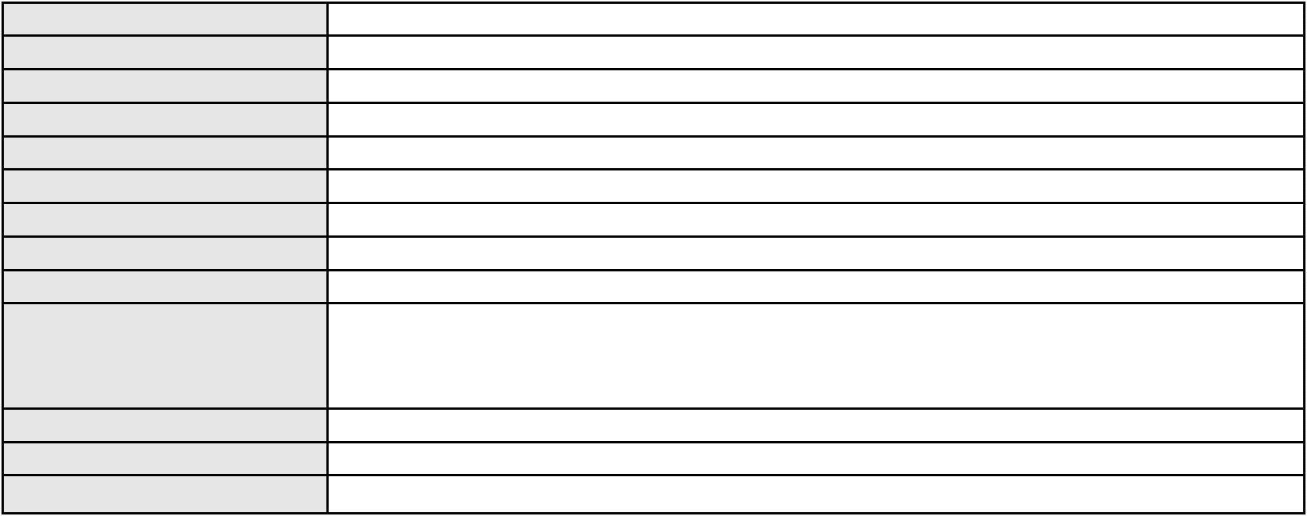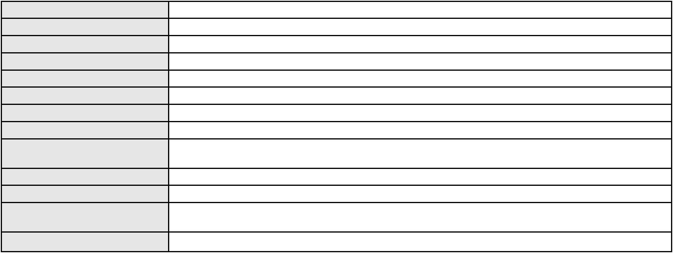

Processo
3002018-19.2025.8.06.0035
Polo passivo
ENEL BRASIL S.A
COMPANHIA ENERGETICA DO CEARA
Advogado(s) - Polo passivo ANTONIO CLETO GOMES - (CE5864-A)
Terceiros
MINISTERIO PUBLICO DO ESTADO DO CEARA
Voto proferido pelo relator Não informado
Processo
0223795-06.2023.8.06.0001
Número de ordem
Órgão julgador
Órgão julgador colegiado
Relator
200
2º Gabinete da 3ª Câmara de Direito Privado
3ª Câmara de Direito Privado
CLEIDE ALVES DE AGUIAR
APELAÇÃO CÍVEL
Classe judicial
Assunto principal
Polo ativo
Práticas Abusivas
ANTONIO TELES DE SOUSA
DIEGO HUMBELINO DUARTE - (CE48598-A)
BANCO DO ESTADO DO RIO GRANDE DO SUL SA
Advogado(s) - Polo ativo
Polo passivo
Advogado(s) - Polo passivo ANTONIO DE MORAES DOURADO NETO - (PE23255-A)
Terceiros
ALINE SOUSA DO NASCIMENTO
MINISTERIO PUBLICO DO ESTADO DO CEARA
Voto proferido pelo relator Não informado
Processo
0019647-83.2017.8.06.0117
Número de ordem
Órgão julgador
Órgão julgador colegiado
Relator
201
2º Gabinete da 3ª Câmara de Direito Privado
3ª Câmara de Direito Privado
CLEIDE ALVES DE AGUIAR
APELAÇÃO CÍVEL
Classe judicial
Assunto principal
Polo ativo
Usucapião Extraordinária
ROSELY DE FATIMA LOPES BRITO
JOSE ANISIO PEREIRA BRITO
Advogado(s) - Polo ativo
Polo passivo
Não informado
PROVAR NEGOCIOS DE VAREJO LTDA.
MARIA MARLENE SILVINO
Advogado(s) - Polo passivo RICARDO NEGRAO - (SP138723-A)
Terceiros
Joao Augusto de Oliveira
Auricelio Ferreira Gomes
Antonio Valdery Lopes Silvino
Voto proferido pelo relator Não informado
Processo
0223155-66.2024.8.06.0001
Número de ordem
Órgão julgador
Órgão julgador colegiado
Relator
202
2º Gabinete da 3ª Câmara de Direito Privado
3ª Câmara de Direito Privado
CLEIDE ALVES DE AGUIAR
APELAÇÃO CÍVEL
Classe judicial
Assunto principal
Polo ativo
Defeito, nulidade ou anulação
ELIENNAY GOMES ALVES
Advogado(s) - Polo ativo
ELIENNAY GOMES ALVES - (CE30314-A)
ALINE MACIEL LIMA - (CE36005-A)
Polo passivo
FACEBOOK SERVICOS ONLINE DO BRASIL LTDA.
Advogado(s) - Polo passivo CELSO DE FARIA MONTEIRO - (CE30086-A)
Terceiros
MINISTERIO PUBLICO DO ESTADO DO CEARA
Voto proferido pelo relator Não informado
61
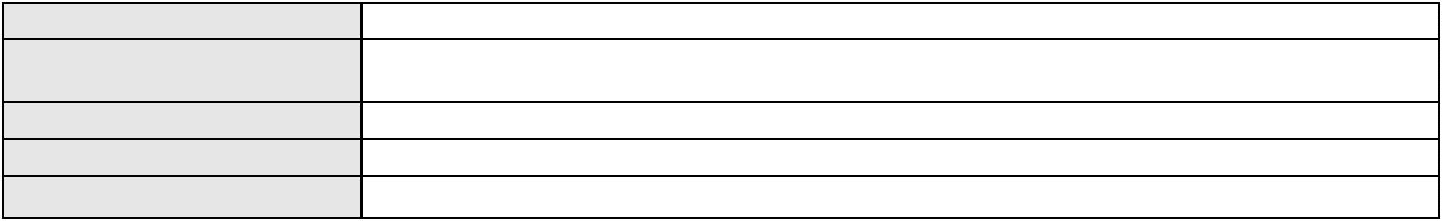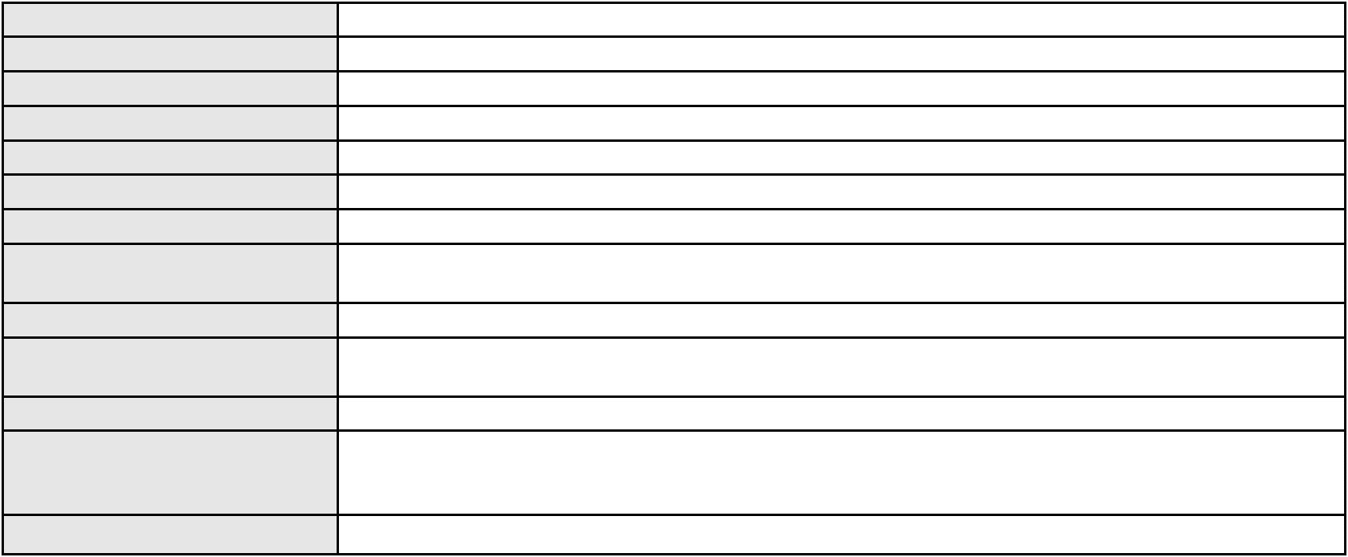

Processo
0176213-59.2013.8.06.0001
203
Número de ordem
Órgão julgador
Órgão julgador colegiado
Relator
2º Gabinete da 3ª Câmara de Direito Privado
3ª Câmara de Direito Privado
CLEIDE ALVES DE AGUIAR
APELAÇÃO CÍVEL
Classe judicial
Assunto principal
Polo ativo
Cédula de Crédito Bancário
BANCO SANTANDER (BRASIL) S.A.
Advogado(s) - Polo ativo
DAVID SOMBRA PEIXOTO - (CE16477-A)
WILLIAM CARMONA MAYA - (SP257198-A)
FERNANDO DENIS MARTINS - (SP182424-A)
Polo passivo
FRANCISCO GADELHA ROCHA
MP DERIVADOS DE PETROLEO LTDA
RAFAEL BACCIN DA SILVA
Advogado(s) - Polo passivo Não informado
Terceiros
Não informado
Voto proferido pelo relator Não informado
Processo
0000318-62.2003.8.06.0154
Número de ordem
Órgão julgador
Órgão julgador colegiado
Relator
204
2º Gabinete da 3ª Câmara de Direito Privado
3ª Câmara de Direito Privado
CLEIDE ALVES DE AGUIAR
APELAÇÃO CÍVEL
Classe judicial
Assunto principal
Polo ativo
Cédula de Crédito Industrial
BANCO DO NORDESTE DO BRASIL SA
RICARDO LOPES GODOY - (MG77167-A)
Advogado(s) - Polo ativo
Polo passivo
RAIMUNDA DE LIMA NOGUEIRA
MARIA PERPETUA NOGUEIRA
ASSOCIACAO COMUNITARIA DA MARAVILHA
Advogado(s) - Polo passivo Não informado
Terceiros
MINISTERIO PUBLICO DO ESTADO DO CEARA
Voto proferido pelo relator Não informado
Processo
0201512-24.2023.8.06.0151
Número de ordem
Órgão julgador
Órgão julgador colegiado
Relator
205
2º Gabinete da 3ª Câmara de Direito Privado
3ª Câmara de Direito Privado
CLEIDE ALVES DE AGUIAR
APELAÇÃO CÍVEL
Classe judicial
Assunto principal
Polo ativo
Defeito, nulidade ou anulação
FRANCISCA INACIO DE SOUSA
Não informado
Advogado(s) - Polo ativo
Polo passivo
BANCO PAN S.A.
Advogado(s) - Polo passivo JOAO VITOR CHAVES MARQUES DIAS - (CE30348-A)
Terceiros
Não informado
Voto proferido pelo relator Voto não liberado
Processo
0200201-91.2024.8.06.0141
Número de ordem
Órgão julgador
Órgão julgador colegiado
Relator
206
2º Gabinete da 3ª Câmara de Direito Privado
3ª Câmara de Direito Privado
CLEIDE ALVES DE AGUIAR
APELAÇÃO CÍVEL
Classe judicial
62
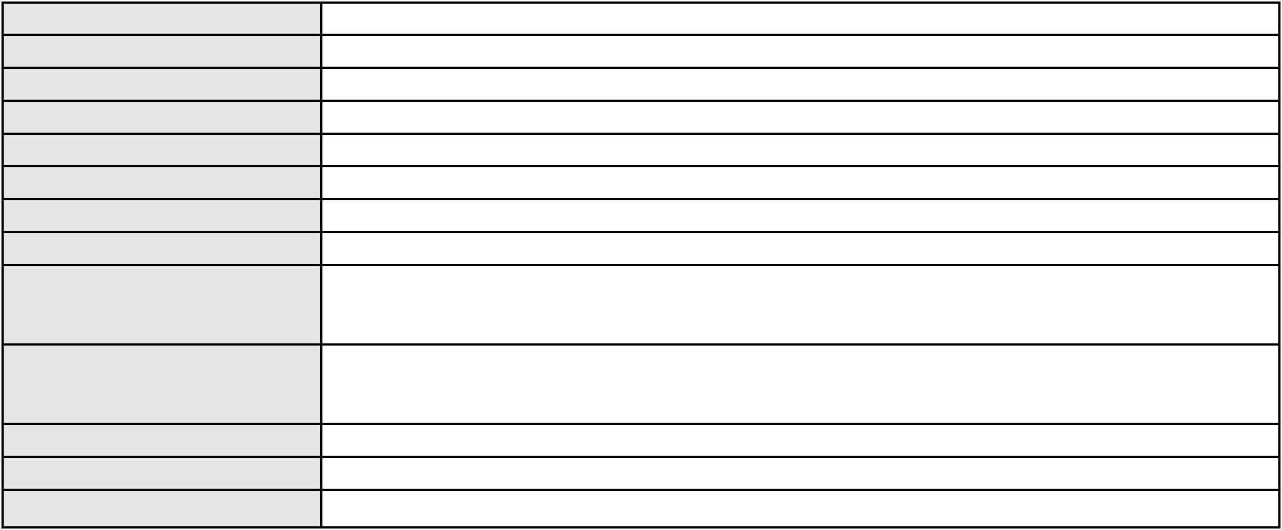

Processo
0200201-91.2024.8.06.0141
Contratos Bancários
Assunto principal
Polo ativo
MARIA LUCIVANE DA ROCHA FERREIRA
T. K. F. D. S.
Advogado(s) - Polo ativo
Polo passivo
JOAO OTAVIO PEREIRA - (SP441585-A)
BANCO PAN S.A.
Advogado(s) - Polo passivo FELICIANO LYRA MOURA - (CE29481-A)
Terceiros
MINISTERIO PUBLICO DO ESTADO DO CEARA
Voto proferido pelo relator Não informado
Processo
0065020-20.2005.8.06.0001
Número de ordem
Órgão julgador
Órgão julgador colegiado
Relator
207
2º Gabinete da 3ª Câmara de Direito Privado
3ª Câmara de Direito Privado
CLEIDE ALVES DE AGUIAR
APELAÇÃO CÍVEL
Classe judicial
Assunto principal
Polo ativo
Obrigação de Fazer / Não Fazer
CENTRAL DE NEGOCIOS E COBRANCA LTDA.
Advogado(s) - Polo ativo
WILSON SALES BELCHIOR - (CE17314-A)
ANASTACIO JORGE MATOS DE SOUSA MARINHO - (CE8502-A)
CAIO CESAR VIEIRA ROCHA - (CE15095-A)
YASSER DE CASTRO HOLANDA - (CE14781-A)
Polo passivo
BANCO DO BRASIL SA
Advogado(s) - Polo passivo FRANCISCO SIREDSON TAVARES RAMOS - (CE6649-A)
FRANCISCO GLADYSON PONTES - (CE3242-A)
JORGE ALBERTO CARVALHO MOTA - (CE8143-A)
JOSE INACIO ROSA BARREIRA - (CE8151-A)
Terceiros
Não informado
Voto proferido pelo relator Não informado
Processo
0038863-63.2012.8.06.0001
Número de ordem
Órgão julgador
Órgão julgador colegiado
Relator
208
2º Gabinete da 3ª Câmara de Direito Privado
3ª Câmara de Direito Privado
CLEIDE ALVES DE AGUIAR
APELAÇÃO CÍVEL
Classe judicial
Assunto principal
Polo ativo
Acidente de Trânsito
VIACAO PRINCESA DOS INHAMUNS LTDA
ANTONIO CLETO GOMES - (CE5864-A)
Advogado(s) - Polo ativo
Polo passivo
JOSE HELBER SANTOS DO NASCIMENTO
Espolio de Francisco Jose Serafim da Cruz
ANTONIA BENEDITA SERAFIM CRUZ
Advogado(s) - Polo passivo Não informado
Terceiros
MINISTERIO PUBLICO DO ESTADO DO CEARA
Voto proferido pelo relator Não informado
Processo
3023244-88.2025.8.06.0000
Número de ordem
Órgão julgador
Órgão julgador colegiado
Relator
209
3º Gabinete da 3ª Câmara de Direito Privado
3ª Câmara de Direito Privado
MARCOS WILLIAM LEITE DE OLIVEIRA
AGRAVO DE INSTRUMENTO
Liminar
Classe judicial
Assunto principal
Polo ativo
HAPVIDA ASSISTENCIA MEDICA LTDA
Advogado(s) - Polo ativo
ANDRE MENESCAL GUEDES - (CE23931-A)
IGOR MACEDO FACO - (CE16470-A)
63
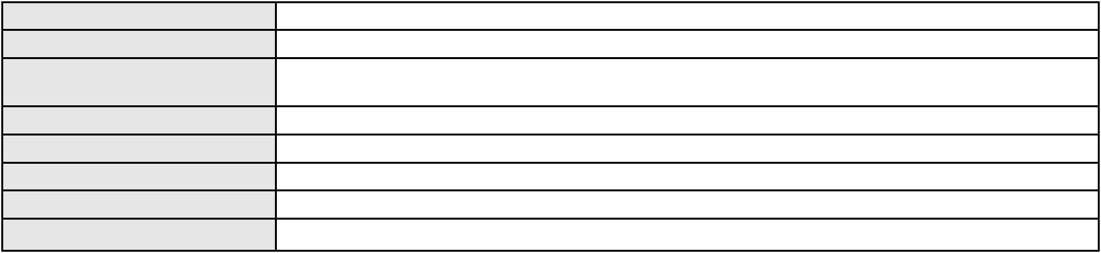

Processo
3023244-88.2025.8.06.0000
Polo passivo
ELAINE CRISTINA DOS SANTOS OLIVEIRA
Advogado(s) - Polo passivo PAOLO GIORGIO QUEZADO GURGEL E SILVA - (CE16629-A)
Terceiros
Não informado
Voto proferido pelo relator Não informado
Processo
0011536-03.2016.8.06.0164
Número de ordem
Órgão julgador
Órgão julgador colegiado
Relator
210
3º Gabinete da 3ª Câmara de Direito Privado
3ª Câmara de Direito Privado
MARCOS WILLIAM LEITE DE OLIVEIRA
APELAÇÃO CÍVEL
Classe judicial
Assunto principal
Polo ativo
Administração judicial
COMPANHIA INDUSTRIAL DE CIMENTO APODI
JULIANA DE ABREU TEIXEIRA - (CE13463-A)
Dongyang Construction do Brasil Construtora Ltda
Advogado(s) - Polo ativo
Polo passivo
Advogado(s) - Polo passivo EDSON PEREIRA PORTELA NETO - (CE23452-A)
Terceiros
MINISTERIO PUBLICO DO ESTADO DO CEARA
Voto proferido pelo relator Não informado
Processo
0631965-65.2024.8.06.0000
Número de ordem
Órgão julgador
Órgão julgador colegiado
Relator
211
3º Gabinete da 3ª Câmara de Direito Privado
3ª Câmara de Direito Privado
MARCOS WILLIAM LEITE DE OLIVEIRA
AGRAVO DE INSTRUMENTO
Classe judicial
Assunto principal
Polo ativo
Despejo por Inadimplemento
CHRISTINE NOBREGA TEIXEIRA GALIZA
TARCISIO REBOUCAS PORTO JUNIOR - (CE7216-A)
Advogado(s) - Polo ativo
Polo passivo
ANNA KARINE ALVES DE MENEZES
JAMILLE ALVES DE MENEZES
Advogado(s) - Polo passivo Não informado
Terceiros
MINISTERIO PUBLICO DO ESTADO DO CEARA
Voto proferido pelo relator Não informado
Processo
0194526-63.2016.8.06.0001
Número de ordem
Órgão julgador
Órgão julgador colegiado
Relator
212
3º Gabinete da 3ª Câmara de Direito Privado
3ª Câmara de Direito Privado
MARCOS WILLIAM LEITE DE OLIVEIRA
APELAÇÃO CÍVEL
Classe judicial
Assunto principal
Polo ativo
Contratuais
GUSTAVO HENRIQUE SILVA BORGES
GUSTAVO HENRIQUE SILVA BORGES - (CE18590-A)
JARDSON BRITO FERREIRA
Advogado(s) - Polo ativo
Polo passivo
Advogado(s) - Polo passivo Não informado
Terceiros
Não informado
Voto proferido pelo relator Não informado
Processo
0253325-26.2021.8.06.0001
Número de ordem
Órgão julgador
Órgão julgador colegiado
Relator
213
3º Gabinete da 3ª Câmara de Direito Privado
3ª Câmara de Direito Privado
MARCOS WILLIAM LEITE DE OLIVEIRA
64

Processo
0253325-26.2021.8.06.0001
APELAÇÃO CÍVEL
Classe judicial
Assunto principal
Polo ativo
PASEP
TANIA NOEMIA RODRIGUES REBOUCAS
Advogado(s) - Polo ativo
ITALO MARINHO CAVALCANTE - (CE27441-A)
MAIKON WANDERSON MARQUES BARRETO - (CE28239-A)
Polo passivo
BANCO DO BRASIL SA
Advogado(s) - Polo passivo NELSON WILIANS FRATONI RODRIGUES - (CE16599-A)
NEI CALDERON - (SP114904-A)
Terceiros
Não informado
Voto proferido pelo relator Não informado
Processo
3008383-97.2025.8.06.0000
Número de ordem
Órgão julgador
Órgão julgador colegiado
Relator
214
3º Gabinete da 3ª Câmara de Direito Privado
3ª Câmara de Direito Privado
MARCOS WILLIAM LEITE DE OLIVEIRA
AGRAVO DE INSTRUMENTO
Classe judicial
Assunto principal
Polo ativo
Inexequibilidade do Título / Inexigibilidade da Obrigação
MARIA DO SOCORRO BARROS OLIVEIRA
MANOEL OSVALDO FLORENCIO BATISTA - (CE3776-A)
PANORAMA COMERCIO DE PRODUTOS MEDICOS E FARMACEUTICOS LTDA
Advogado(s) - Polo ativo
Polo passivo
Advogado(s) - Polo passivo ANGELA MARIA ARAUJO DA NOBREGA - (CE41380-A)
JULIANA MATTOS MAGALHAES ROLIM - (CE12800-A)
MARIA DA GLORIA DE SALES E SILVEIRA D ALMEIDA FERREIRA - (CE19031-A)
Terceiros
Não informado
Voto proferido pelo relator Não informado
Processo
3002401-94.2025.8.06.0035
Número de ordem
Órgão julgador
Órgão julgador colegiado
Relator
215
3º Gabinete da 3ª Câmara de Direito Privado
3ª Câmara de Direito Privado
MARCOS WILLIAM LEITE DE OLIVEIRA
APELAÇÃO CÍVEL
Classe judicial
Assunto principal
Polo ativo
Indenização por Dano Moral
ANTONIA FERREIRA DA SILVA
RODRIGO ANDRADE DO NASCIMENTO - (RN11195-A)
ENEL BRASIL S.A
Advogado(s) - Polo ativo
Polo passivo
Advogado(s) - Polo passivo ANTONIO CLETO GOMES - (CE5864-A)
Terceiros
Não informado
Voto proferido pelo relator Não informado
Processo
0273573-42.2023.8.06.0001
Número de ordem
Órgão julgador
Órgão julgador colegiado
Relator
216
3º Gabinete da 3ª Câmara de Direito Privado
3ª Câmara de Direito Privado
MARCOS WILLIAM LEITE DE OLIVEIRA
APELAÇÃO CÍVEL
Classe judicial
Assunto principal
Polo ativo
Tratamento médico-hospitalar
UNIMED DE FORTALEZA COOPERATIVA DE TRABALHO MEDICO LTDA
DAVID SOMBRA PEIXOTO - (CE16477-A)
KARINE FORTE FACANHA
Advogado(s) - Polo ativo
Polo passivo
Advogado(s) - Polo passivo YVENS BRAUN SIMOES - (CE32644-A)
Terceiros
MINISTERIO PUBLICO DO ESTADO DO CEARA
65
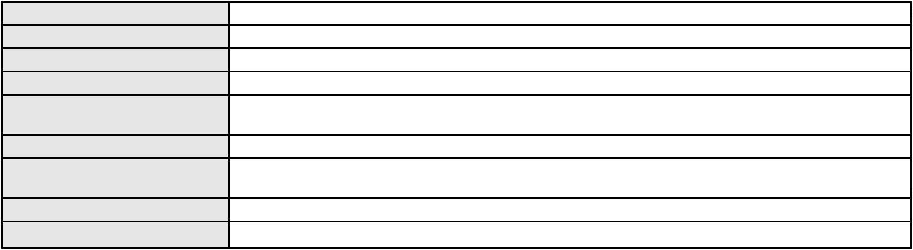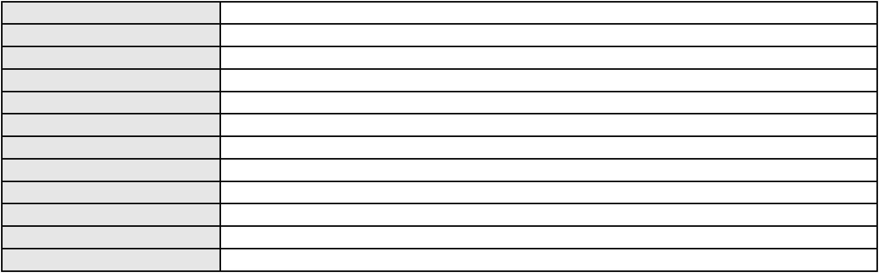

Processo
0273573-42.2023.8.06.0001
Voto proferido pelo relator Não informado
Processo
3016599-47.2025.8.06.0000
Número de ordem
Órgão julgador
Órgão julgador colegiado
Relator
217
3º Gabinete da 3ª Câmara de Direito Privado
3ª Câmara de Direito Privado
MARCOS WILLIAM LEITE DE OLIVEIRA
AGRAVO DE INSTRUMENTO
Efeitos
Classe judicial
Assunto principal
Polo ativo
LIBERTY SEGUROS S/A
Advogado(s) - Polo ativo
Polo passivo
FRANCISCO DE ASSIS LELIS DE MOURA JUNIOR - (PE23289-A)
FRANCISCO KILSON MATOS
Advogado(s) - Polo passivo ARIOVALDO LEMOS DE MORAIS JUNIOR - (CE28332-A)
Terceiros
Não informado
Voto proferido pelo relator Não informado
Processo
3023699-53.2025.8.06.0000
Número de ordem
Órgão julgador
Órgão julgador colegiado
Relator
218
3º Gabinete da 3ª Câmara de Direito Privado
3ª Câmara de Direito Privado
MARCOS WILLIAM LEITE DE OLIVEIRA
AGRAVO DE INSTRUMENTO
Penhora / Depósito/ Avaliação
Classe judicial
Assunto principal
Polo ativo
NIZAR MACIEL BARREIRA
ALEXSANDRA BARREIRA BENTEMULLER
Advogado(s) - Polo ativo
Polo passivo
IOLANDA BASILIO FEIJO MEDEIROS - (CE18456-A)
FERNANDO PAES DE OLIVEIRA LEITAO - (CE42440-A)
OZIEL MACIEL BARREIRA JUNIOR
NILZA BARREIRA SALES
Advogado(s) - Polo passivo ALINE DE MATOS MENDES BEZERRA - (CE14852-A)
ADEMAR MENDES BEZERRA JUNIOR - (CE15786-A)
CLARKE MOREIRA LEITAO - (CE3873-A)
Terceiros
Não informado
Voto proferido pelo relator Não informado
Processo
0201232-84.2022.8.06.0055
Número de ordem
Órgão julgador
Órgão julgador colegiado
Relator
219
3º Gabinete da 3ª Câmara de Direito Privado
3ª Câmara de Direito Privado
MARCOS WILLIAM LEITE DE OLIVEIRA
APELAÇÃO CÍVEL
Classe judicial
Assunto principal
Polo ativo
Indenização por Dano Moral
RITA FRANCA GOMES
Advogado(s) - Polo ativo
Polo passivo
FRANCISCO REGIOS PEREIRA NETO - (CE25034-A)
BANCO PAN S.A.
Advogado(s) - Polo passivo RONALDO NOGUEIRA SIMOES - (CE17801-A)
JOAO VITOR CHAVES MARQUES DIAS - (CE30348-A)
Terceiros
Não informado
Voto proferido pelo relator Não informado
Processo
0260894-44.2022.8.06.0001
Número de ordem
Órgão julgador
220
3º Gabinete da 3ª Câmara de Direito Privado
3ª Câmara de Direito Privado
Órgão julgador colegiado
66
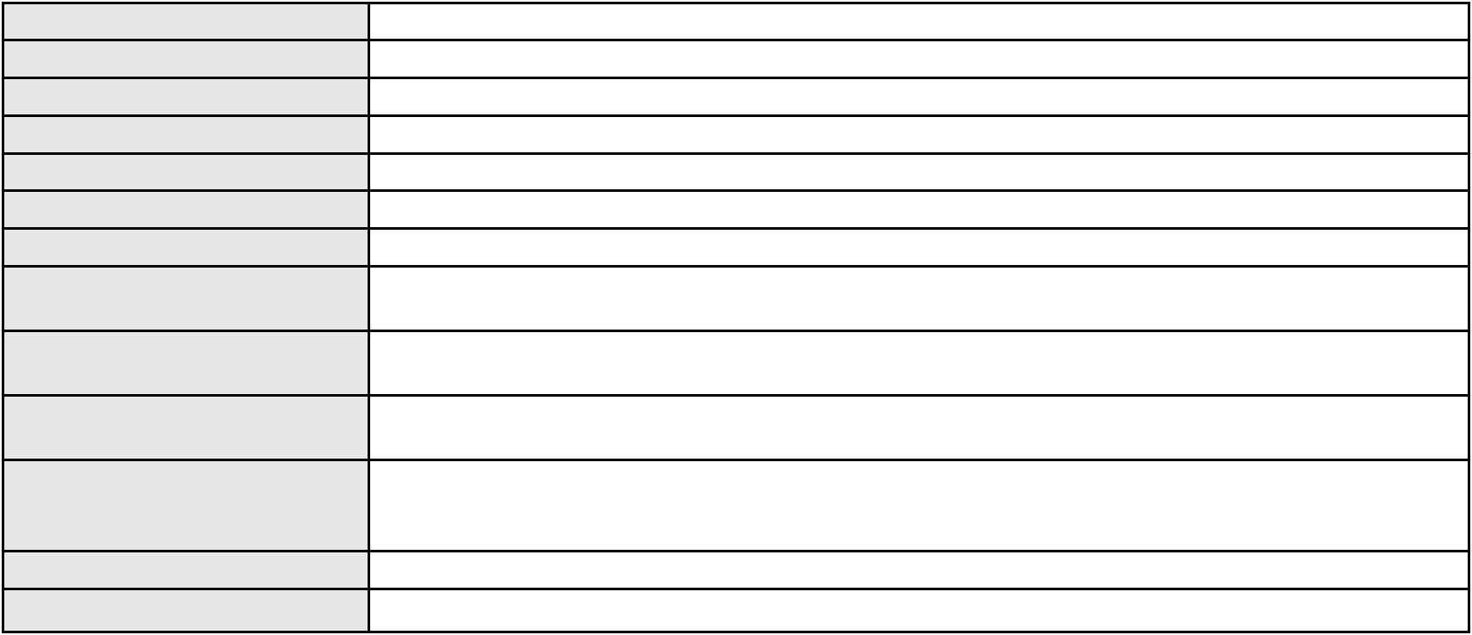

Processo
0260894-44.2022.8.06.0001
MARCOS WILLIAM LEITE DE OLIVEIRA
APELAÇÃO CÍVEL
Relator
Classe judicial
Assunto principal
Polo ativo
Promessa de Compra e Venda
BARTOLOMEU MARTINS FILHO
PAULO ROBERTO PEREIRA DE FRANCA registrado(a) civilmente como PAULO
ROBERTO PEREIRA DE FRANCA
Advogado(s) - Polo ativo
Polo passivo
VALESCA PONCIANO MELO - (CE34671-A)
CAMERON CONSTRUTORA S/A
CIBRASEC - Companhia Brasileira de Securitizacao
Rita Erieuda Vieira e Francisco Irami Vieira
Advogado(s) - Polo passivo CARLOS EDUARDO DE LUCENA CASTRO - (CE10666-A)
VALERIA PREVITERA DA SILVA - (CE11379-A)
Terceiros
MINISTERIO PUBLICO DO ESTADO DO CEARA
Voto proferido pelo relator Não informado
Processo
3024413-13.2025.8.06.0000
Número de ordem
Órgão julgador
Órgão julgador colegiado
Relator
221
3º Gabinete da 3ª Câmara de Direito Privado
3ª Câmara de Direito Privado
MARCOS WILLIAM LEITE DE OLIVEIRA
AGRAVO DE INSTRUMENTO
Empréstimo consignado
Classe judicial
Assunto principal
Polo ativo
BANCO DO BRASIL SA
Advogado(s) - Polo ativo
Polo passivo
DAVID SOMBRA PEIXOTO - (CE16477-A)
ANTONIO URISVALDO MACIEL
Advogado(s) - Polo passivo JOAO EVANGELISTA BATISTA DE AGUIAR NETO - (PI16374-A)
Terceiros
Não informado
Voto proferido pelo relator Não informado
Processo
3021796-80.2025.8.06.0000
Número de ordem
Órgão julgador
Órgão julgador colegiado
Relator
222
3º Gabinete da 3ª Câmara de Direito Privado
3ª Câmara de Direito Privado
MARCOS WILLIAM LEITE DE OLIVEIRA
AGRAVO DE INSTRUMENTO
Classe judicial
Assunto principal
Polo ativo
Efeito Suspensivo a Recurso
ARBO - SOLUCOES FLORESTAIS LTDA
BERNARDO DALL MASS FERNANDES - (CE18889-A)
MARCELO COELHO PARAHYBA
Advogado(s) - Polo ativo
Polo passivo
Advogado(s) - Polo passivo CLOVIS RICARDO CALDAS DA SILVEIRA MAPURUNGA - (CE4203-A)
Terceiros
Não informado
Voto proferido pelo relator Não informado
Processo
0200971-06.2023.8.06.0049
Número de ordem
Órgão julgador
Órgão julgador colegiado
Relator
223
3º Gabinete da 3ª Câmara de Direito Privado
3ª Câmara de Direito Privado
MARCOS WILLIAM LEITE DE OLIVEIRA
APELAÇÃO CÍVEL
Classe judicial
Assunto principal
Polo ativo
Contratos Bancários
VALDEMIR DE SOUSA LIMA
PHILIP KEVIN DA ROCHA VIEGAS - (PB20385-A)
Advogado(s) - Polo ativo
67
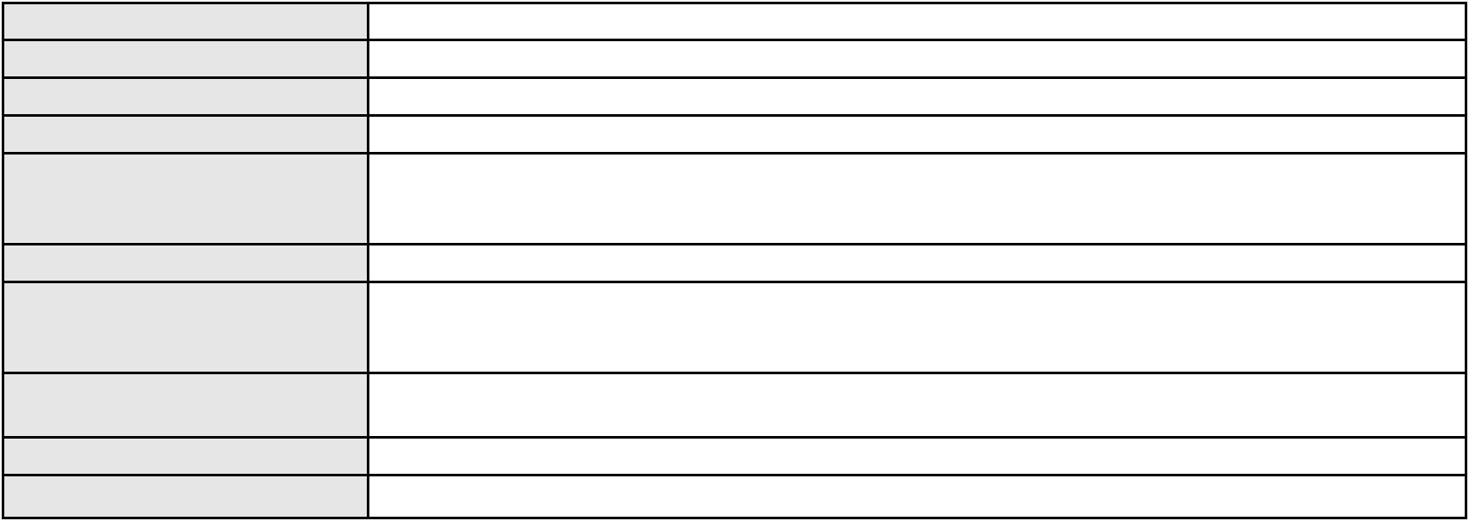

Processo
0200971-06.2023.8.06.0049
Polo passivo
BANCO DO BRASIL SA
CHINA CONSTRUCTION BANK (BRASIL) BANCO MULTIPLO S/A
BANCO DAYCOVAL S/A
Advogado(s) - Polo passivo DAVID SOMBRA PEIXOTO - (CE16477-A)
Terceiros
Não informado
Voto proferido pelo relator Não informado
Processo
3004499-26.2026.8.06.0000
Número de ordem
Órgão julgador
Órgão julgador colegiado
Relator
224
3º Gabinete da 3ª Câmara de Direito Privado
3ª Câmara de Direito Privado
MARCOS WILLIAM LEITE DE OLIVEIRA
AGRAVO DE INSTRUMENTO
Contratos Bancários
Classe judicial
Assunto principal
Polo ativo
FRANCISCO JOSE LIMA
Advogado(s) - Polo ativo
Polo passivo
ANA RAQUEL DE ARAUJO CAMPOS - (CE43748-A)
PARATI - CREDITO FINANCIAMENTO E INVESTIMENTO S.A.
BANCO SANTANDER (BRASIL) S.A.
Advogado(s) - Polo passivo JOAO VITOR CHAVES MARQUES DIAS - (CE30348-A)
Terceiros
Não informado
Voto proferido pelo relator Não informado
Processo
3004519-17.2026.8.06.0000
Número de ordem
Órgão julgador
Órgão julgador colegiado
Relator
225
3º Gabinete da 3ª Câmara de Direito Privado
3ª Câmara de Direito Privado
MARCOS WILLIAM LEITE DE OLIVEIRA
AGRAVO DE INSTRUMENTO
Empréstimo consignado
Classe judicial
Assunto principal
Polo ativo
KELMA AGUIAR XIMENES
ITALO JUAN GARCIA FERREIRA - (CE49730)
BANCO BMG SA
Advogado(s) - Polo ativo
Polo passivo
Advogado(s) - Polo passivo ANTONIO DE MORAES DOURADO NETO - (PE23255-A)
Terceiros
Não informado
Voto proferido pelo relator Não informado
Processo
3000836-69.2026.8.06.0000
Número de ordem
Órgão julgador
Órgão julgador colegiado
Relator
226
3º Gabinete da 3ª Câmara de Direito Privado
3ª Câmara de Direito Privado
MARCOS WILLIAM LEITE DE OLIVEIRA
AGRAVO DE INSTRUMENTO
Tratamento médico-hospitalar
Classe judicial
Assunto principal
Polo ativo
UNIMED DO CE FED DAS COOP DE TRAB MED DO EST DO CE LTDA
Não informado
Advogado(s) - Polo ativo
Polo passivo
SEVERINO SOARES SALES
Advogado(s) - Polo passivo IVELINE PORDEUS LIMA VERDE - (CE28810-A)
Terceiros
Não informado
Voto proferido pelo relator Não informado
Processo
0216334-12.2025.8.06.0001
Número de ordem
Órgão julgador
227
3º Gabinete da 3ª Câmara de Direito Privado
68
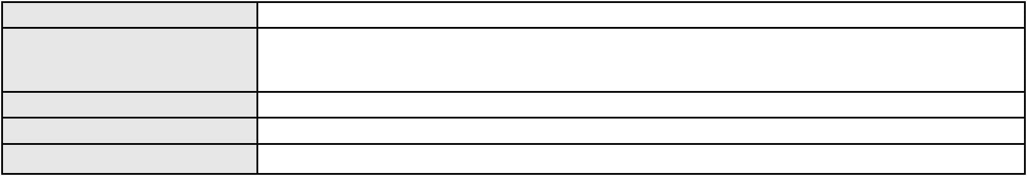

Processo
0216334-12.2025.8.06.0001
Órgão julgador colegiado
Relator
3ª Câmara de Direito Privado
MARCOS WILLIAM LEITE DE OLIVEIRA
APELAÇÃO CÍVEL
Classe judicial
Assunto principal
Polo ativo
Tratamento médico-hospitalar
HOSPITAL ANTONIO PRUDENTE LTDA
ANDRE MENESCAL GUEDES - (CE23931-A)
Advogado(s) - Polo ativo
Polo passivo
A. L. B. D. C.
LETYCIA MARIA BEZERRA SALES
Advogado(s) - Polo passivo KOLIA LUDIMILA NOROES MILFONT - (CE41037-A)
Terceiros
Não informado
Voto proferido pelo relator Não informado
Processo
0015427-51.2007.8.06.0001
Número de ordem
Órgão julgador
Órgão julgador colegiado
Relator
228
3º Gabinete da 3ª Câmara de Direito Privado
3ª Câmara de Direito Privado
MARCOS WILLIAM LEITE DE OLIVEIRA
APELAÇÃO CÍVEL
Classe judicial
Assunto principal
Polo ativo
Obrigação de Fazer / Não Fazer
COMPANHIA ENERGETICA DO CEARA
Manoel Ribeiro de Souza
Advogado(s) - Polo ativo
Polo passivo
ANTONIO CLETO GOMES - (CE5864-A)
ANTONIO CLETO GOMES - (CE5864-A)
Manoel Ribeiro de Souza
COMPANHIA ENERGETICA DO CEARA
Advogado(s) - Polo passivo NINON ELIZABETH TAUCHMANN - (CE5012-A)
Terceiros
Não informado
Voto proferido pelo relator Não informado
Processo
3023306-31.2025.8.06.0000
Número de ordem
Órgão julgador
Órgão julgador colegiado
Relator
229
3º Gabinete da 3ª Câmara de Direito Privado
3ª Câmara de Direito Privado
MARCOS WILLIAM LEITE DE OLIVEIRA
AGRAVO DE INSTRUMENTO
Cancelamento de vôo
Classe judicial
Assunto principal
Polo ativo
GOL LINHAS AÉREAS S/A
Advogado(s) - Polo ativo
Polo passivo
GUSTAVO ANTONIO FERES PAIXAO - (CE41287-A)
FRANCISCO ROBSON PINTO DE LIMA
Advogado(s) - Polo passivo EVELENE DA SILVA PEREIRA TERCEIRO - (CE44904)
ROSE ANNE NUNES LIMA - (CE37439)
Terceiros
Não informado
Voto proferido pelo relator Não informado
Processo
3001318-17.2026.8.06.0000
Número de ordem
Órgão julgador
Órgão julgador colegiado
Relator
230
3º Gabinete da 3ª Câmara de Direito Privado
3ª Câmara de Direito Privado
MARCOS WILLIAM LEITE DE OLIVEIRA
AGRAVO DE INSTRUMENTO
Busca e Apreensão
Classe judicial
Assunto principal
Polo ativo
HERMAN CRISTIAN RIBEIRO BATISTA
HERMAN CRISTIAN RIBEIRO BATISTA - (CE17139-A)
Advogado(s) - Polo ativo
69
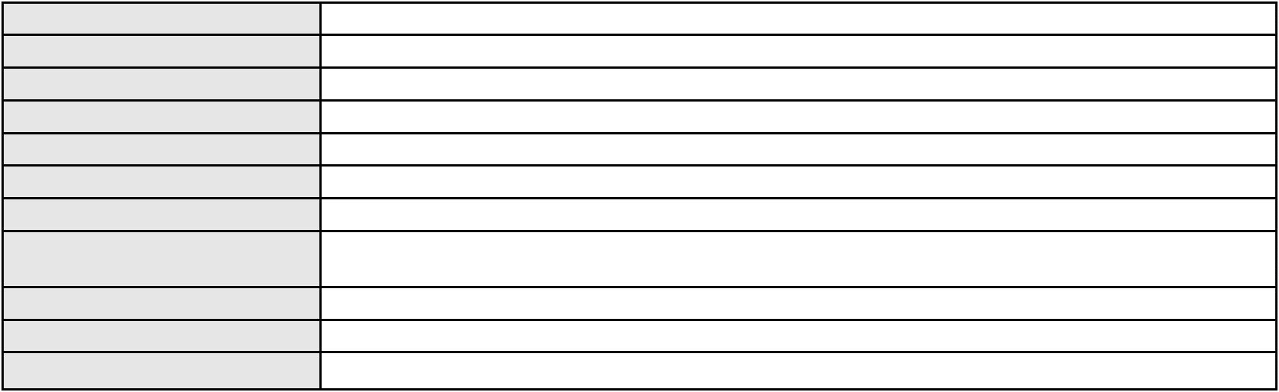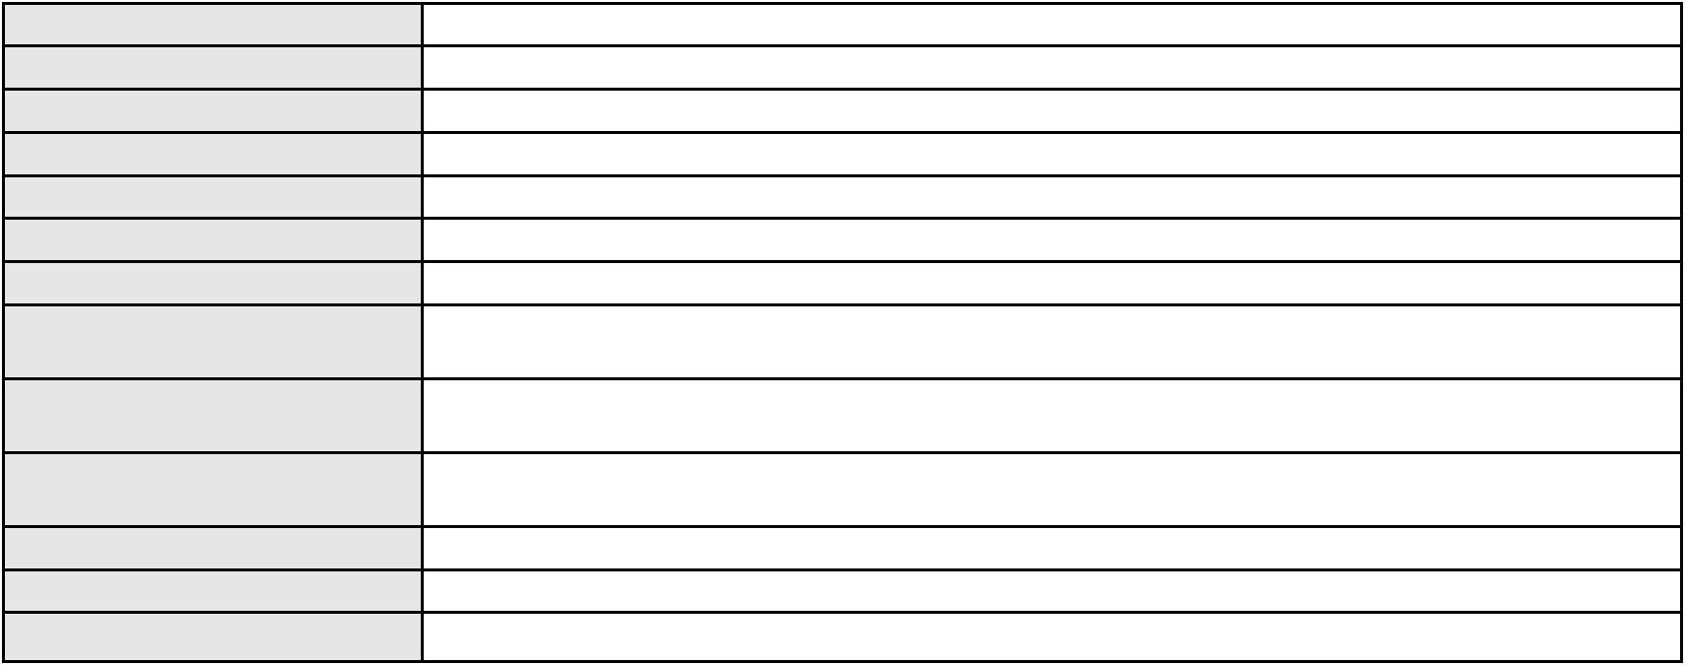

Processo
3001318-17.2026.8.06.0000
Polo passivo
KARLA CRISTINA CAVALCANTE DOS SANTOS
APARECIDA DE FATIMA GOMES CAVALCANTE
Advogado(s) - Polo passivo ALEXANDRE MARQUES FRIAS - (SP272552)
Terceiros
Não informado
Voto proferido pelo relator Não informado
Processo
0863462-62.2014.8.06.0001
Número de ordem
Órgão julgador
Órgão julgador colegiado
Relator
231
3º Gabinete da 3ª Câmara de Direito Privado
3ª Câmara de Direito Privado
MARCOS WILLIAM LEITE DE OLIVEIRA
APELAÇÃO CÍVEL
Classe judicial
Assunto principal
Polo ativo
Cédula de Crédito Bancário
TRAVESSIA SECURITIZADORA DE CREDITOS FINANCEIROS VIII S.A.
Advogado(s) - Polo ativo
CAUE TAUAN DE SOUZA YAEGASHI - (SP357590-A)
CARLOS FERNANDO DE SIQUEIRA CASTRO - (CE14326-A)
Polo passivo
JOSE EDNALDO BRAGA VASCONCELOS
TRANSPORTADORA VASCONCELOS LTDA
JOSE EDNUBIO BRAGA VASCONCELOS
Advogado(s) - Polo passivo Não informado
Terceiros
Não informado
Voto proferido pelo relator Não informado
Processo
3005807-97.2026.8.06.0000
Número de ordem
Órgão julgador
Órgão julgador colegiado
Relator
232
3º Gabinete da 3ª Câmara de Direito Privado
3ª Câmara de Direito Privado
MARCOS WILLIAM LEITE DE OLIVEIRA
AGRAVO DE INSTRUMENTO
Transporte de Pessoas
Classe judicial
Assunto principal
Polo ativo
UBER DO BRASIL TECNOLOGIA LTDA.
CELSO DE FARIA MONTEIRO - (CE30086-A)
GUSTAVO DA SILVA CANDIDO
Advogado(s) - Polo ativo
Polo passivo
Advogado(s) - Polo passivo MURILO SERGIO LINHARES JUNIOR - (CE44802-A)
Terceiros
Não informado
Voto proferido pelo relator Não informado
Processo
3005810-52.2026.8.06.0000
Número de ordem
Órgão julgador
Órgão julgador colegiado
Relator
233
3º Gabinete da 3ª Câmara de Direito Privado
3ª Câmara de Direito Privado
MARCOS WILLIAM LEITE DE OLIVEIRA
AGRAVO DE INSTRUMENTO
Capitalização / Anatocismo
Classe judicial
Assunto principal
Polo ativo
ANDRE LUIZ VALE DE ARAUJO
GABRIEL MARCO PIMENTEL ARCHANJO DE OLIVEIRA - (CE41822-A)
BANCO C6 S.A.
Advogado(s) - Polo ativo
Polo passivo
Advogado(s) - Polo passivo JOSE CARLOS SKRZYSZOWSKI JUNIOR - (CE26502-A)
Terceiros
Não informado
Voto proferido pelo relator Não informado
Processo
3005516-97.2026.8.06.0000
234
Número de ordem
70
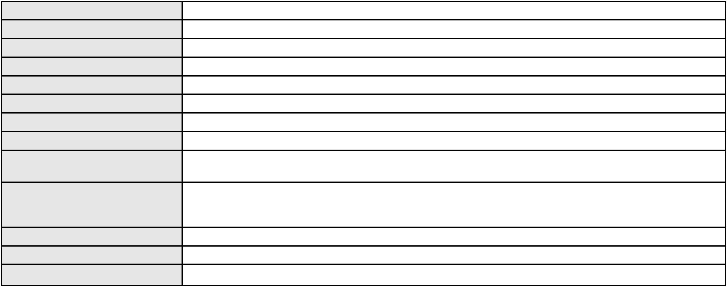

Processo
3005516-97.2026.8.06.0000
Órgão julgador
Órgão julgador colegiado
Relator
3º Gabinete da 3ª Câmara de Direito Privado
3ª Câmara de Direito Privado
MARCOS WILLIAM LEITE DE OLIVEIRA
AGRAVO DE INSTRUMENTO
Empréstimo consignado
Classe judicial
Assunto principal
Polo ativo
JOAO EVANGELISTA DE SOUSA
ITALO JUAN GARCIA FERREIRA - (CE49730)
BANCO BMG SA
Advogado(s) - Polo ativo
Polo passivo
Advogado(s) - Polo passivo ANTONIO DE MORAES DOURADO NETO - (PE23255-A)
Terceiros
Não informado
Voto proferido pelo relator Não informado
Processo
3079251-97.2025.8.06.0001
Número de ordem
Órgão julgador
Órgão julgador colegiado
Relator
235
3º Gabinete da 3ª Câmara de Direito Privado
3ª Câmara de Direito Privado
MARCOS WILLIAM LEITE DE OLIVEIRA
APELAÇÃO CÍVEL
Classe judicial
Assunto principal
Polo ativo
Rescisão / Resolução
ISABELA PEREIRA MARTINS VIANA
FRANCISCO EDILBERTO TORRES DA SILVEIRA - (CE26703-A)
HRH ILHA DO SOL EMPREENDIMENTOS IMOBILIARIOS SPE S/A
Advogado(s) - Polo ativo
Polo passivo
Advogado(s) - Polo passivo BRUNO AUGUSTO SAMPAIO FUGA - (PR48250-A)
Terceiros
Não informado
Voto proferido pelo relator Não informado
Processo
3021620-04.2025.8.06.0000
Número de ordem
Órgão julgador
Órgão julgador colegiado
Relator
236
3º Gabinete da 3ª Câmara de Direito Privado
3ª Câmara de Direito Privado
MARCOS WILLIAM LEITE DE OLIVEIRA
AGRAVO DE INSTRUMENTO
Classe judicial
Assunto principal
Polo ativo
Inventário e Partilha
WELLINGTON GARCIA DE ARAUJO
ENOS MOURA DOS SANTOS - (CE25236-A)
juiz da 2ª vara de familia e sucessões de maracanau
Advogado(s) - Polo ativo
Polo passivo
Advogado(s) - Polo passivo Não informado
Terceiros
MINISTERIO PUBLICO DO ESTADO DO CEARA
Voto proferido pelo relator Não informado
Processo
0201201-74.2022.8.06.0084
Número de ordem
Órgão julgador
Órgão julgador colegiado
Relator
237
3º Gabinete da 3ª Câmara de Direito Privado
3ª Câmara de Direito Privado
MARCOS WILLIAM LEITE DE OLIVEIRA
APELAÇÃO CÍVEL
Classe judicial
Assunto principal
Polo ativo
Indenização por Dano Material
MARCOS ANTONIO MESQUITA FERNANDES
MARCELO VIEIRA COSTA - (CE27409-A)
TOYOTA DO BRASIL LTDA
Advogado(s) - Polo ativo
Polo passivo
Advogado(s) - Polo passivo CARLOS FERNANDO DE SIQUEIRA CASTRO - (CE14326-A)
Terceiros
MINISTERIO PUBLICO DO ESTADO DO CEARA
71

Processo
0201201-74.2022.8.06.0084
Voto proferido pelo relator Não informado
Processo
0506844-78.2011.8.06.0001
Número de ordem
Órgão julgador
Órgão julgador colegiado
Relator
238
3º Gabinete da 3ª Câmara de Direito Privado
3ª Câmara de Direito Privado
MARCOS WILLIAM LEITE DE OLIVEIRA
APELAÇÃO CÍVEL
Classe judicial
Assunto principal
Polo ativo
Imissão na Posse
RAIMUNDO PESSOA DA SILVA
MARIA FRANCIROSE PEREIRA DA SILVA
Advogado(s) - Polo ativo
Polo passivo
RAIMUNDO ROCHA DE SOUSA JUNIOR - (CE6662-A)
Frigorifico Boi & Cia
RICARDO MARTINS PINTO
PAULIANE VANESSA DE PAULA PINTO
Advogado(s) - Polo passivo MARCOS MARTINS ALBUQUERQUE - (CE20448-A)
Terceiros
Não informado
Voto proferido pelo relator Não informado
Processo
3002748-04.2026.8.06.0000
Número de ordem
Órgão julgador
Órgão julgador colegiado
Relator
239
3º Gabinete da 3ª Câmara de Direito Privado
3ª Câmara de Direito Privado
MARCOS WILLIAM LEITE DE OLIVEIRA
AGRAVO DE INSTRUMENTO
Fixação
Classe judicial
Assunto principal
Polo ativo
KELVIO NASCIMENTO FLORENCIO
Não informado
Advogado(s) - Polo ativo
Polo passivo
L. K. L. F.
Advogado(s) - Polo passivo ALDERI FURTADO LOPES - (CE3438-A)
Terceiros
MINISTERIO PUBLICO DO ESTADO DO CEARA
Voto proferido pelo relator Não informado
Processo
3001293-43.2025.8.06.0160
Número de ordem
Órgão julgador
Órgão julgador colegiado
Relator
240
3º Gabinete da 3ª Câmara de Direito Privado
3ª Câmara de Direito Privado
MARCOS WILLIAM LEITE DE OLIVEIRA
APELAÇÃO CÍVEL
Classe judicial
Assunto principal
Polo ativo
Empréstimo consignado
ERINEUDA GOMES MESQUITA MAIA
LUIZ FELIPE MARTINS DE ARRUDA - (MT19588-A)
BANCO BRADESCO S/A
Advogado(s) - Polo ativo
Polo passivo
Advogado(s) - Polo passivo LUCAS GARCIA JUACABA PARENTE - (CE52986)
FRANCISCO SAMPAIO DE MENEZES JUNIOR - (CE9075-A)
Terceiros
Não informado
Voto proferido pelo relator Não informado
Processo
0004190-30.2011.8.06.0114
Número de ordem
Órgão julgador
Órgão julgador colegiado
Relator
241
3º Gabinete da 3ª Câmara de Direito Privado
3ª Câmara de Direito Privado
MARCOS WILLIAM LEITE DE OLIVEIRA
72
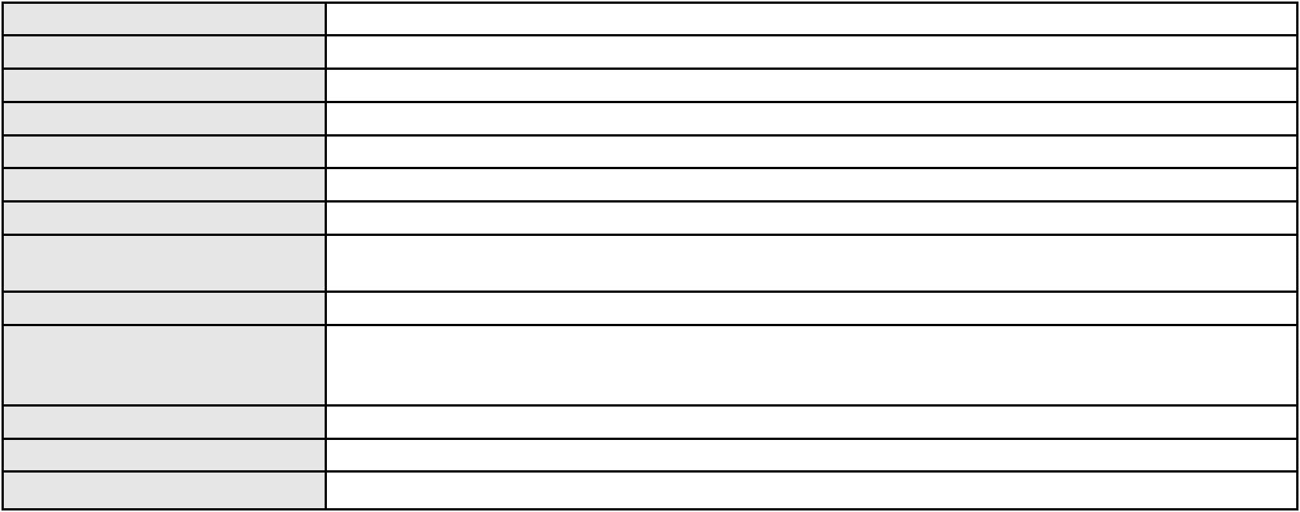

Processo
0004190-30.2011.8.06.0114
APELAÇÃO CÍVEL
Classe judicial
Assunto principal
Polo ativo
Nota de Crédito Comercial
BANCO DO NORDESTE DO BRASIL SA
Advogado(s) - Polo ativo
HUGO BEZERRA DE MELO - (CE3968-A)
ANTONIO GONCALVES SOBRINHO - (CE8321-A)
FRANCISCO VERAS SENA - (CE12856-A)
MARIA SOCORRO VIEIRA SENA - (CE11902-A)
Polo passivo
FRANCISCO FURTADO AMARO
FRANCISCO DA SILVA BARROS
Advogado(s) - Polo passivo Não informado
Terceiros
Não informado
Voto proferido pelo relator Não informado
Processo
0203847-49.2024.8.06.0064
Número de ordem
Órgão julgador
Órgão julgador colegiado
Relator
242
3º Gabinete da 3ª Câmara de Direito Privado
3ª Câmara de Direito Privado
MARCOS WILLIAM LEITE DE OLIVEIRA
APELAÇÃO CÍVEL
Classe judicial
Assunto principal
Polo ativo
Indenização por Dano Material
RAIMUNDO MESQUITA BARROS
Advogado(s) - Polo ativo
DANIEL DOS SANTOS PANTOJA - (CE50272-A)
DEBORAH CRISTINA DOS SANTOS PANTOJA - (CE50479-A)
Polo passivo
BANCO DO BRASIL SA
Advogado(s) - Polo passivo NEI CALDERON - (SP114904-A)
Terceiros
Não informado
Voto proferido pelo relator Não informado
Processo
3003495-51.2026.8.06.0000
Número de ordem
Órgão julgador
Órgão julgador colegiado
Relator
243
3º Gabinete da 3ª Câmara de Direito Privado
3ª Câmara de Direito Privado
MARCOS WILLIAM LEITE DE OLIVEIRA
AGRAVO DE INSTRUMENTO
Classe judicial
Assunto principal
Polo ativo
Efeito Suspensivo / Impugnação / Embargos à Execução
Liv - Linhas Inteligentes de Atencao A Vida S.a.
Advogado(s) - Polo ativo
JOSERISSE HORTENCIO DOS SANTOS MAIA ALENCAR - (CE23981-A)
CAMILLE HOLANDA TAVARES LIRES - (CE16380-A)
Polo passivo
LIMA E MOREIRA ADVOCACIA S/S
Advogado(s) - Polo passivo ADENAUER MOREIRA - (CE16029-A)
JOYCE LIMA MARCONI GURGEL - (CE10591-A)
Terceiros
Não informado
Voto proferido pelo relator Não informado
Processo
3003604-65.2026.8.06.0000
Número de ordem
Órgão julgador
Órgão julgador colegiado
Relator
244
3º Gabinete da 3ª Câmara de Direito Privado
3ª Câmara de Direito Privado
MARCOS WILLIAM LEITE DE OLIVEIRA
AGRAVO DE INSTRUMENTO
Tratamento médico-hospitalar
WINNE BEZERRA FERREIRA
CAICO GONDIM BORELLI - (CE24895-A)
HAPVIDA ASSISTENCIA MEDICA LTDA
Classe judicial
Assunto principal
Polo ativo
Advogado(s) - Polo ativo
Polo passivo
73
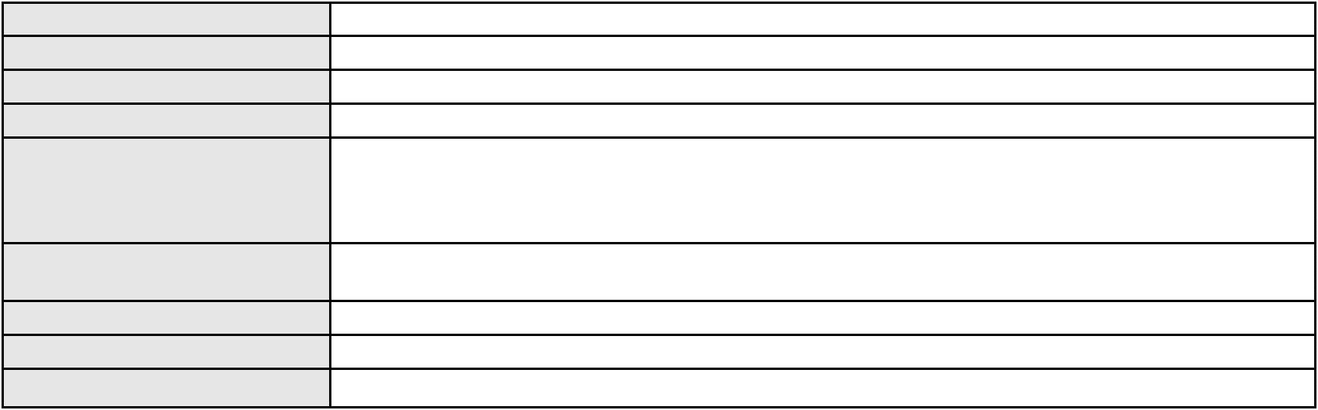

Processo
3003604-65.2026.8.06.0000
Advogado(s) - Polo passivo Não informado
Terceiros
Não informado
Voto proferido pelo relator Não informado
Processo
0202455-69.2024.8.06.0001
Número de ordem
Órgão julgador
Órgão julgador colegiado
Relator
245
3º Gabinete da 3ª Câmara de Direito Privado
3ª Câmara de Direito Privado
MARCOS WILLIAM LEITE DE OLIVEIRA
APELAÇÃO CÍVEL
Classe judicial
Assunto principal
Polo ativo
Fixação
KATIA KATIANE DA SILVA
Não informado
Advogado(s) - Polo ativo
Polo passivo
GEORGE HARRISON MENEZES RODRIGUES
Advogado(s) - Polo passivo Não informado
Terceiros
Renata da Silva Bento
Larissa Alves Pereira
Nara Lidia do Nascimento Silva
Anna Vitoia da Silva Rodrigues
MINISTERIO PUBLICO DO ESTADO DO CEARA
Voto proferido pelo relator Não informado
Processo
3023566-11.2025.8.06.0000
Número de ordem
Órgão julgador
Órgão julgador colegiado
Relator
246
3º Gabinete da 3ª Câmara de Direito Privado
3ª Câmara de Direito Privado
MARCOS WILLIAM LEITE DE OLIVEIRA
AGRAVO DE INSTRUMENTO
Classe judicial
Assunto principal
Polo ativo
Alienação Fiduciária
MARCOS EUCLIDES DE VASCONCELOS CAXILE
LUCAS ARAUJO DE SOUSA - (CE43045-A)
SOLFACIL IV FUNDO DE INVESTIMENTO EM DIREITOS CREDITORIOS
Advogado(s) - Polo ativo
Polo passivo
Advogado(s) - Polo passivo SERVIO TULIO DE BARCELOS - (CE30990-A)
Terceiros
MINISTERIO PUBLICO DO ESTADO DO CEARA
Voto proferido pelo relator Não informado
Processo
3000469-45.2026.8.06.0000
Número de ordem
Órgão julgador
Órgão julgador colegiado
Relator
247
3º Gabinete da 3ª Câmara de Direito Privado
3ª Câmara de Direito Privado
MARCOS WILLIAM LEITE DE OLIVEIRA
AGRAVO DE INSTRUMENTO
Classe judicial
Assunto principal
Polo ativo
Contratos Bancários
ANGELICA FERREIRA NASCIMENTO
BRENO MORAIS DIAS - (CE21695-A)
OMNI S/A CREDITO FINANCIAMENTO E INVESTIMENTO
Advogado(s) - Polo ativo
Polo passivo
Advogado(s) - Polo passivo Não informado
Terceiros
Não informado
Voto proferido pelo relator Não informado
Processo
0006415-70.2011.8.06.0163
Número de ordem
Órgão julgador
248
3º Gabinete da 3ª Câmara de Direito Privado
74
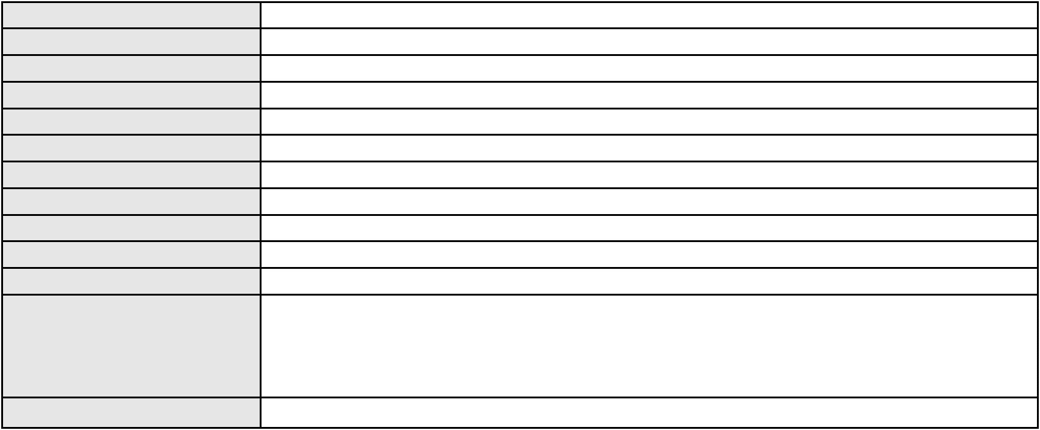

Processo
0006415-70.2011.8.06.0163
Órgão julgador colegiado
Relator
3ª Câmara de Direito Privado
MARCOS WILLIAM LEITE DE OLIVEIRA
APELAÇÃO CÍVEL
Classe judicial
Assunto principal
Polo ativo
Indenização por Dano Material
Luis Carlos dos Santos Bispo Junior
PEDRO CESAR MOURAO BEZERRA - (CE12989-A)
Jose Reinaldo da Costa
Advogado(s) - Polo ativo
Polo passivo
Advogado(s) - Polo passivo ANTONIO CLAUDIO LOPES DE SOUSA - (CE24510-A)
Terceiros
Não informado
Voto proferido pelo relator Não informado
Processo
3023689-09.2025.8.06.0000
Número de ordem
Órgão julgador
Órgão julgador colegiado
Relator
249
3º Gabinete da 3ª Câmara de Direito Privado
3ª Câmara de Direito Privado
MARCOS WILLIAM LEITE DE OLIVEIRA
AGRAVO DE INSTRUMENTO
Tutela de Urgência
Classe judicial
Assunto principal
Polo ativo
MARCIA TEREZINHA ELI
Advogado(s) - Polo ativo
Polo passivo
JOSE ROBERTO DE OLIVEIRA JUNIOR - (CE34266-A)
RICARDO PINHEIRO DIOGENES
Advogado(s) - Polo passivo CINTHIA GREYNE ARAUJO DA SILVA - (CE28569-A)
PAULO NAPOLEAO GONCALVES QUEZADO - (CE3183-A)
ISABELLE NOVAIS DE AREA LEAO - (CE47772-A)
Terceiros
Não informado
Voto proferido pelo relator Não informado
Processo
0214688-98.2024.8.06.0001
Número de ordem
Órgão julgador
Órgão julgador colegiado
Relator
250
3º Gabinete da 3ª Câmara de Direito Privado
3ª Câmara de Direito Privado
MARCOS WILLIAM LEITE DE OLIVEIRA
APELAÇÃO CÍVEL
Classe judicial
Assunto principal
Polo ativo
Inclusão Indevida em Cadastro de Inadimplentes
MAGAZINE LILIANI S/A
Advogado(s) - Polo ativo
MARTHA INES SOLON BARREIRA - (CE6193-A)
LARA JESSICA DUARTE ARAGAO - (CE28494-A)
TAIANNY CAMPOS DE MORAIS - (MA21996)
Polo passivo
COMPANHIA ENERGETICA DO CEARA
Advogado(s) - Polo passivo ANTONIO CLETO GOMES - (CE5864-A)
Terceiros
Não informado
Voto proferido pelo relator Não informado
Processo
0258011-56.2024.8.06.0001
Número de ordem
Órgão julgador
Órgão julgador colegiado
Relator
251
3º Gabinete da 3ª Câmara de Direito Privado
3ª Câmara de Direito Privado
MARCOS WILLIAM LEITE DE OLIVEIRA
APELAÇÃO CÍVEL
Classe judicial
Assunto principal
Polo ativo
Indenização por Dano Moral
TATIANA S F - SERVICOS EM ATIVIDADES FISICAS LTDA
MARA THAYS MAIA FERREIRA - (CE19462-A)
Advogado(s) - Polo ativo
75

Processo
0258011-56.2024.8.06.0001
Polo passivo
LEONARDO DIOGENES DE OLIVEIRA
ERNANDO GOMES DE OLIVEIRA
Advogado(s) - Polo passivo JOSE ADENILSON LUZ DE AZEVEDO - (CE34130-A)
Terceiros
MINISTERIO PUBLICO DO ESTADO DO CEARA
Voto proferido pelo relator Não informado
Processo
3022719-09.2025.8.06.0000
Número de ordem
Órgão julgador
Órgão julgador colegiado
Relator
252
3º Gabinete da 3ª Câmara de Direito Privado
3ª Câmara de Direito Privado
MARCOS WILLIAM LEITE DE OLIVEIRA
AGRAVO DE INSTRUMENTO
Duplicata
Classe judicial
Assunto principal
Polo ativo
A. ALMEIDA DISTRIBUIDORA DE BEBIDAS LTDA
ELIAS NEVES NETO - (CE53546-A)
CRBS S/A
Advogado(s) - Polo ativo
Polo passivo
Advogado(s) - Polo passivo ROSELY CRISTINA MARQUES CRUZ - (CE33600-A)
Terceiros
Não informado
Voto proferido pelo relator Não informado
Processo
3008542-40.2025.8.06.0000
Número de ordem
Órgão julgador
Órgão julgador colegiado
Relator
253
3º Gabinete da 3ª Câmara de Direito Privado
3ª Câmara de Direito Privado
MARCOS WILLIAM LEITE DE OLIVEIRA
RECLAMAÇÃO
Classe judicial
Assunto principal
Polo ativo
Defeito, nulidade ou anulação
JOSE ADONIS ANAISSI ROCHA
JOSE ADONIS ANAISSI ROCHA - (CE12248-A)
Paulo Airton
Advogado(s) - Polo ativo
Polo passivo
Advogado(s) - Polo passivo Não informado
Terceiros
Não informado
Voto proferido pelo relator Não informado
Processo
0202740-80.2023.8.06.0071
Número de ordem
Órgão julgador
Órgão julgador colegiado
Relator
254
4º Gabinete da 3ª Câmara de Direito Privado
3ª Câmara de Direito Privado
PAULO DE TARSO PIRES NOGUEIRA
APELAÇÃO CÍVEL
Classe judicial
Assunto principal
Polo ativo
Fixação
A. F. P. D. L. S.
Advogado(s) - Polo ativo
LARISSA SOARES ARRAIS VIEIRA - (CE35969-A)
ARTHUR COELHO NORONHA - (CE50234-A)
Polo passivo
ESMAEL MACEDO SANTOS
Advogado(s) - Polo passivo Não informado
Terceiros
MINISTERIO PUBLICO DO ESTADO DO CEARA
MINISTERIO PUBLICO DO ESTADO DO CEARA
Voto proferido pelo relator Não informado
Processo
0233409-35.2023.8.06.0001
Número de ordem
Órgão julgador
255
4º Gabinete da 3ª Câmara de Direito Privado
76

Processo
0233409-35.2023.8.06.0001
Órgão julgador colegiado
Relator
3ª Câmara de Direito Privado
PAULO DE TARSO PIRES NOGUEIRA
APELAÇÃO CÍVEL
Classe judicial
Assunto principal
Polo ativo
Obrigação de Fazer / Não Fazer
E. A. M.
Advogado(s) - Polo ativo
Polo passivo
VICTOR SALDANHA FONTENELE - (CE16535-A)
UNIMED DE FORTALEZA COOPERATIVA DE TRABALHO MEDICO LTDA
Advogado(s) - Polo passivo DAVID SOMBRA PEIXOTO - (CE16477-A)
Terceiros
MINISTERIO PUBLICO DO ESTADO DO CEARA
ANDREIA BRAGA MOTA
Voto proferido pelo relator Não informado
Processo
0231302-81.2024.8.06.0001
Número de ordem
Órgão julgador
Órgão julgador colegiado
Relator
256
4º Gabinete da 3ª Câmara de Direito Privado
3ª Câmara de Direito Privado
PAULO DE TARSO PIRES NOGUEIRA
APELAÇÃO CÍVEL
Classe judicial
Assunto principal
Polo ativo
Contratos Bancários
RRM COMERCIO DE PECAS E SERVICOS EM VEICULOS LTDA
Advogado(s) - Polo ativo
TULIO DA LUZ LINS PARCA - (DF64487-A)
IGOR CESAR LEITE PEREIRA MARTINS - (CE30345-A)
RICARDO FERREIRA VALENTE - (CE6433-A)
Polo passivo
BANCO DAYCOVAL S/A
Advogado(s) - Polo passivo MARCOS DE REZENDE ANDRADE JUNIOR - (SP188846-A)
Terceiros
Não informado
Voto proferido pelo relator Não informado
Processo
0908897-59.2014.8.06.0001
Número de ordem
Órgão julgador
Órgão julgador colegiado
Relator
257
4º Gabinete da 3ª Câmara de Direito Privado
3ª Câmara de Direito Privado
PAULO DE TARSO PIRES NOGUEIRA
APELAÇÃO CÍVEL
Classe judicial
Assunto principal
Polo ativo
Contratos Bancários
TARQUINO MIRANDA PINTO
Advogado(s) - Polo ativo
MARCUS VINICIUS CAVALCANTI SOARES JUNIOR - (CE17073-A)
SILVIO CESAR FARIAS - (CE6207-A)
Polo passivo
BANCO DO BRASIL SA
Advogado(s) - Polo passivo WILSON SALES BELCHIOR - (CE17314-A)
Terceiros
Não informado
Voto proferido pelo relator Não informado
Processo
0255028-84.2024.8.06.0001
Número de ordem
Órgão julgador
Órgão julgador colegiado
Relator
258
4º Gabinete da 3ª Câmara de Direito Privado
3ª Câmara de Direito Privado
PAULO DE TARSO PIRES NOGUEIRA
APELAÇÃO CÍVEL
Classe judicial
Assunto principal
Polo ativo
PASEP
IRAPUA DA FONSECA
77
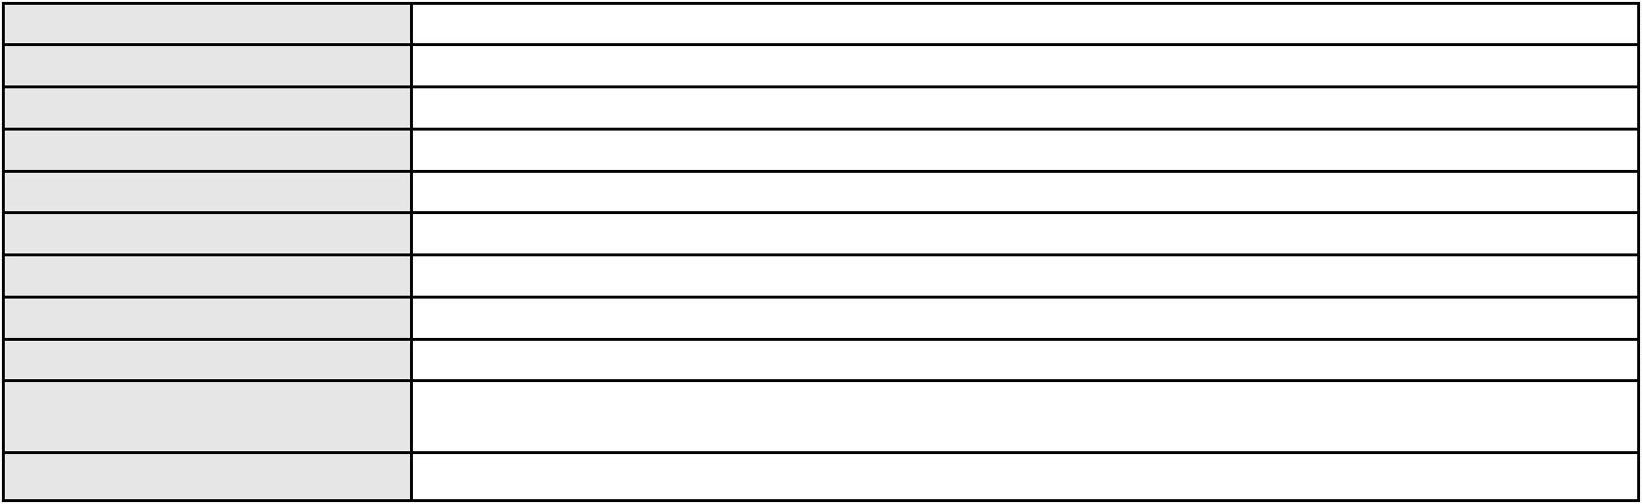

Processo
0255028-84.2024.8.06.0001
Advogado(s) - Polo ativo
LEANDRO DUARTE VASQUES - (CE10698-A)
ANTONIO DE HOLANDA CAVALCANTE SEGUNDO - (CE21999-A)
LEONILDO DOS SANTOS RODRIGUES - (CE51644-A)
Polo passivo
BANCO DO BRASIL SA
Advogado(s) - Polo passivo DAVID SOMBRA PEIXOTO - (CE16477-A)
Terceiros
Não informado
Voto proferido pelo relator Não informado
Processo
0274510-18.2024.8.06.0001
Número de ordem
Órgão julgador
Órgão julgador colegiado
Relator
259
4º Gabinete da 3ª Câmara de Direito Privado
3ª Câmara de Direito Privado
PAULO DE TARSO PIRES NOGUEIRA
APELAÇÃO CÍVEL
Classe judicial
Assunto principal
Polo ativo
Práticas Abusivas
LETICIA MARIA SANTOS SOUZA
THALLES WESCLEY TEIXEIRA FREIRE - (CE49487-A)
FOCO ALUGUEL DE CARROS S/A
Advogado(s) - Polo ativo
Polo passivo
Advogado(s) - Polo passivo SERGIO MENDES CAHU FILHO - (PE34790-A)
Terceiros
Não informado
Voto proferido pelo relator Não informado
Processo
3007287-44.2025.8.06.0001
Número de ordem
Órgão julgador
Órgão julgador colegiado
Relator
260
4º Gabinete da 3ª Câmara de Direito Privado
3ª Câmara de Direito Privado
PAULO DE TARSO PIRES NOGUEIRA
APELAÇÃO CÍVEL
Classe judicial
Assunto principal
Polo ativo
Indenização por Dano Moral
ILZIMAR BELO DE SOUZA
Advogado(s) - Polo ativo
Polo passivo
ZACHARIAS AUGUSTO DO AMARAL VIEIRA - (CE40855-A)
BANCO BRADESCO S/A
Advogado(s) - Polo passivo ROBERTO DOREA PESSOA - (BA12407-A)
Terceiros
Não informado
Voto proferido pelo relator Não informado
Processo
0278121-76.2024.8.06.0001
Número de ordem
Órgão julgador
Órgão julgador colegiado
Relator
261
4º Gabinete da 3ª Câmara de Direito Privado
3ª Câmara de Direito Privado
PAULO DE TARSO PIRES NOGUEIRA
APELAÇÃO CÍVEL
Classe judicial
Assunto principal
Polo ativo
Perdas e Danos
LADYANNE LOPES DE SOUZA SILVA ALBUQUERQUE
Advogado(s) - Polo ativo
JOANA RODRIGUES CRUZ SANTOS - (CE40776-A)
VICENTE DE PAULO FREITAS DE OLIVEIRA - (CE12698-A)
MARIO ALEX CRUZ SANTOS - (CE46617-A)
ANDRE LUIZ RAMOS RIBEIRO CANDIDO - (CE53829-A)
Polo passivo
PORTO FUTURO VIAGENS E TURISMO LTDA
Advogado(s) - Polo passivo LUCAS VIEIRA BARJUD MARQUES - (CE45733-A)
Terceiros
Não informado
Voto proferido pelo relator Não informado
78
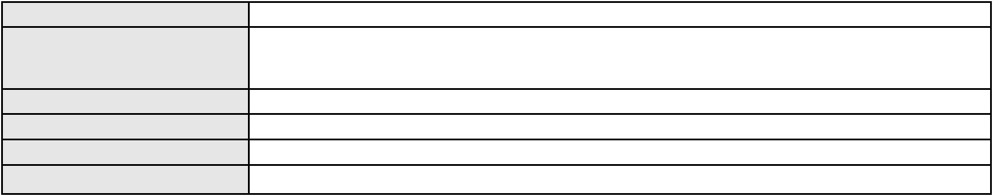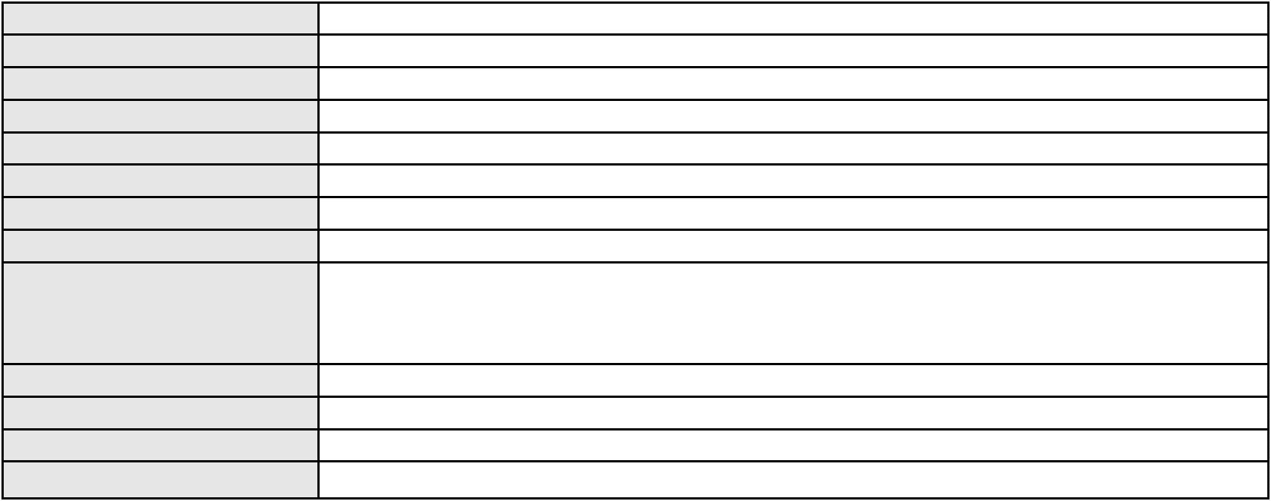

Processo
0203043-52.2019.8.06.0001
262
Número de ordem
Órgão julgador
Órgão julgador colegiado
Relator
4º Gabinete da 3ª Câmara de Direito Privado
3ª Câmara de Direito Privado
PAULO DE TARSO PIRES NOGUEIRA
APELAÇÃO CÍVEL
Classe judicial
Assunto principal
Polo ativo
Direito de Imagem
SERGIO DE FREITAS CARNEIRO FILHO
Advogado(s) - Polo ativo
SERGIO DE FREITAS CARNEIRO FILHO - (CE21302-A)
NATHALIA DAMASCENO DA COSTA E SILVA ERVEDOSA - (CE18892-A)
Polo passivo
HOSPITAL IVV - INSTITUTO VOLTA VIDA LTDA
Advogado(s) - Polo passivo HAROLDO GUTEMBERG URBANO BENEVIDES - (CE28242-A)
CAIO VERAS JOSINO - (CE33961-A)
Terceiros
VIVIANA LUCIO DE CARVALHO
ELANE CRISTINA RIBEIRO DE ANDRADE
MINISTERIO PUBLICO DO ESTADO DO CEARA
Voto proferido pelo relator Não informado
Processo
0261520-97.2021.8.06.0001
Número de ordem
Órgão julgador
Órgão julgador colegiado
Relator
263
4º Gabinete da 3ª Câmara de Direito Privado
3ª Câmara de Direito Privado
PAULO DE TARSO PIRES NOGUEIRA
APELAÇÃO CÍVEL
Classe judicial
Assunto principal
Polo ativo
Perdas e Danos
ITAU UNIBANCO S.A.
Advogado(s) - Polo ativo
Polo passivo
WILSON SALES BELCHIOR - (CE17314-A)
ANILDO LOPES DE SOUZA
Advogado(s) - Polo passivo PAULO CANITO AUSTREGESILO DE AMORIM - (CE34779-A)
Terceiros
Não informado
Voto proferido pelo relator Não informado
Processo
0230520-40.2025.8.06.0001
Número de ordem
Órgão julgador
Órgão julgador colegiado
Relator
264
4º Gabinete da 3ª Câmara de Direito Privado
3ª Câmara de Direito Privado
PAULO DE TARSO PIRES NOGUEIRA
APELAÇÃO CÍVEL
Classe judicial
Assunto principal
Polo ativo
Homicídio Qualificado
Delegacia da Criança e do Adolescente (DCA)
Não informado
Advogado(s) - Polo ativo
Polo passivo
H. M. C. N.
Advogado(s) - Polo passivo Não informado
Terceiros
KLEDSON AZEVEDO DE CARVALHO
THIAGO MATOS DE FREITAS
RAFAEL DIAS DOS SANTOS
JOAO SILVA OLIVEIRA FILHO
MINISTERIO PUBLICO DO ESTADO DO CEARA
Voto proferido pelo relator Não informado
Processo
3003164-69.2026.8.06.0000
Número de ordem
Órgão julgador
Órgão julgador colegiado
Relator
265
4º Gabinete da 3ª Câmara de Direito Privado
3ª Câmara de Direito Privado
PAULO DE TARSO PIRES NOGUEIRA
79
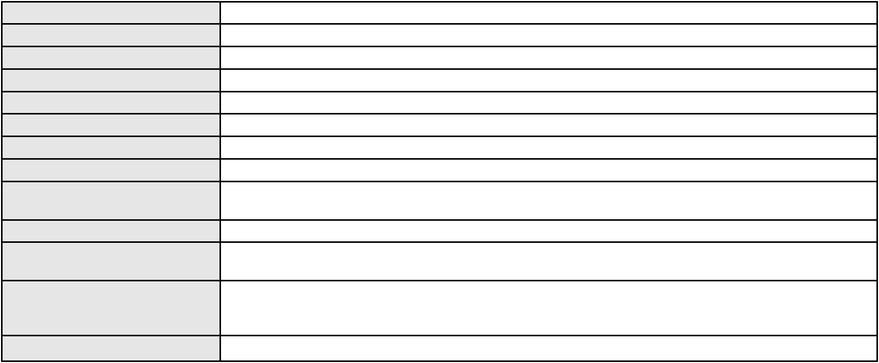

Processo
3003164-69.2026.8.06.0000
Classe judicial
Assunto principal
Polo ativo
AGRAVO DE INSTRUMENTO
Assistência Judiciária Gratuita
MARIA MAGDALENA VIEIRA VIANA
JOSE LUCAS PAULINO GOMES - (CE51969-A)
RAFAEL BORGES MEDEIROS
Advogado(s) - Polo ativo
Polo passivo
Advogado(s) - Polo passivo BEATRIZ BORGES MEDEIROS - (SP412668-A)
Terceiros
MINISTERIO PUBLICO DO ESTADO DO CEARA
Voto proferido pelo relator Não informado
Processo
0200302-75.2023.8.06.0170
Número de ordem
Órgão julgador
Órgão julgador colegiado
Relator
266
4º Gabinete da 3ª Câmara de Direito Privado
3ª Câmara de Direito Privado
PAULO DE TARSO PIRES NOGUEIRA
APELAÇÃO CÍVEL
Classe judicial
Assunto principal
Polo ativo
Nota Promissória
ANTONIO ROGERIO DE MESQUITA MARTINS
ANDRE LUIZ ARAUJO VIANA BEZERRA - (CE30128-A)
VIVIA MARIA CALISTO DE SOUSA
Advogado(s) - Polo ativo
Polo passivo
Advogado(s) - Polo passivo ANTONIA IVONE BARROS MARTINS - (CE7791-A)
Terceiros
ANTONIO ALVES DO VALE
JOAQUIM MEDEIROS DE PAIVA
Voto proferido pelo relator Não informado
Processo
3059584-28.2025.8.06.0001
Número de ordem
Órgão julgador
Órgão julgador colegiado
Relator
267
4º Gabinete da 3ª Câmara de Direito Privado
3ª Câmara de Direito Privado
PAULO DE TARSO PIRES NOGUEIRA
APELAÇÃO CÍVEL
Classe judicial
Assunto principal
Polo ativo
Alienação Fiduciária
BANCO C6 S.A.
Advogado(s) - Polo ativo
DANIEL NUNES ROMERO - (SP168016-A)
FLAVIA DOS REIS SILVA - (SP226657-A)
Polo passivo
MARIA LUCIA NASCIMENTO ALVES
Advogado(s) - Polo passivo Não informado
Terceiros
Não informado
Voto proferido pelo relator Não informado
Processo
0017385-63.2017.8.06.0117
Número de ordem
Órgão julgador
Órgão julgador colegiado
Relator
268
4º Gabinete da 3ª Câmara de Direito Privado
3ª Câmara de Direito Privado
PAULO DE TARSO PIRES NOGUEIRA
APELAÇÃO CÍVEL
Classe judicial
Assunto principal
Polo ativo
Acidente de Trânsito
MANOEL ELIAS GERMANO VIEIRA
Advogado(s) - Polo ativo
ANA CLAUDIA MAIA DE ALENCAR MELO - (CE6994-A)
JOSE ORISVALDO BRITO DA SILVA - (CE21292-A)
Polo passivo
AUTO VIACAO METROPOLITANA LTDA
ODETE VIEIRA DOS SANTOS
FRANCISCA VIEIRA DOS ANJOS
80
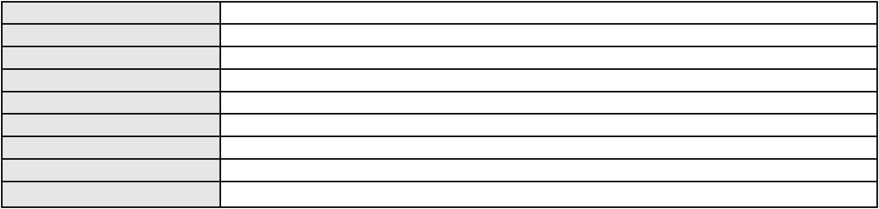

Processo
0017385-63.2017.8.06.0117
Advogado(s) - Polo passivo ANTONIO CLETO GOMES - (CE5864-A)
RAFAEL CARNEIRO DE CASTRO - (CE17275-A)
Terceiros
OSINEUDO SOUSA VIEIRA
MARIA VANDA VIEIRA RODRIGUES
FRANCISCO ANTONIO GERMANO SAMPAIO
ANTONIO MANOEL GERMANO SAMPAIO
OSINEIDE VIEIRA DOS ANJOS
MONICA DE SOUSA VIEIRA
ANTONIO JOSINEUDO DE SOUSA VIEIRA
ELIANA GERMANO SAMPAIO
STENIO DE SOUSA VIEIRA
MARIA LEONEIDE LOPES SAMPAIO
MARIA HELENA DE SOUSA VIEIRA
MARIA ELENITA VIEIRA DOS ANJOS
Voto proferido pelo relator Não informado
Processo
3002678-02.2025.8.06.0071
Número de ordem
Órgão julgador
Órgão julgador colegiado
Relator
269
4º Gabinete da 3ª Câmara de Direito Privado
3ª Câmara de Direito Privado
PAULO DE TARSO PIRES NOGUEIRA
APELAÇÃO CÍVEL
Classe judicial
Assunto principal
Polo ativo
Alienação Fiduciária
AYMORE CREDITO, FINANCIAMENTO E INVESTIMENTO S.A.
Advogado(s) - Polo ativo
FLAVIO NEVES COSTA - (SP153447-A)
RAPHAEL NEVES COSTA - (SP225061-A)
RICARDO NEVES COSTA - (SP120394-A)
Polo passivo
KAIKY ESPEDITO ALENCAR VITORINO
Advogado(s) - Polo passivo Não informado
Terceiros
Não informado
Voto proferido pelo relator Não informado
Processo
0001829-33.2005.8.06.0055
Número de ordem
Órgão julgador
Órgão julgador colegiado
Relator
270
4º Gabinete da 3ª Câmara de Direito Privado
3ª Câmara de Direito Privado
PAULO DE TARSO PIRES NOGUEIRA
APELAÇÃO CÍVEL
Classe judicial
Assunto principal
Polo ativo
Cédula de Crédito Industrial
BANCO DO NORDESTE DO BRASIL SA
Advogado(s) - Polo ativo
MARITZZA FABIANE LIMA MARTINEZ DE SOUZA OLIVEIRA ROSSITER - (CE44562-S)
MARIZZE FERNANDA LIMA MARTINEZ DE SOUZA PACHECO - (CE44561-A)
HAROLDO WILSON MARTINEZ DE SOUZA JUNIOR - (PE20366-A)
Polo passivo
CREMILDE FREIRE BARBOSA
CREMILDE FREIRE BARBOSA
Advogado(s) - Polo passivo Não informado
Terceiros
Não informado
Voto proferido pelo relator Não informado
Processo
0007048-85.2019.8.06.0071
Número de ordem
Órgão julgador
Órgão julgador colegiado
Relator
271
4º Gabinete da 3ª Câmara de Direito Privado
3ª Câmara de Direito Privado
PAULO DE TARSO PIRES NOGUEIRA
APELAÇÃO CÍVEL
Classe judicial
Assunto principal
Cobrança de Aluguéis - Sem despejo
81
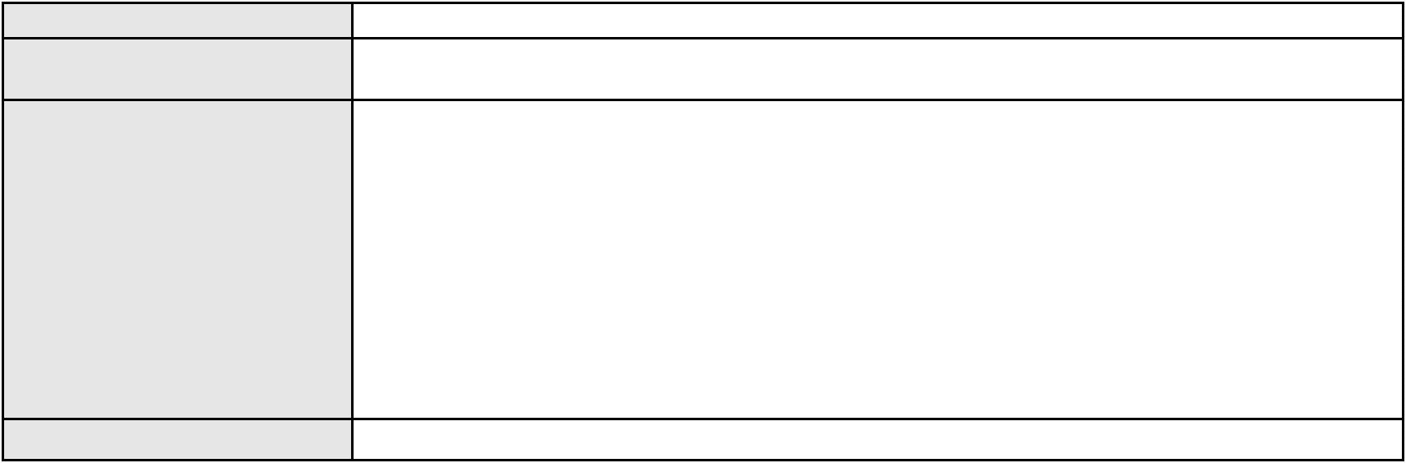

Processo
Polo ativo
0007048-85.2019.8.06.0071
ADRIANA THEOPHILO ROLIM DE SOUSA
RN COMERCIO VAREJISTA S.A
VALDEMIR ROLIM DE SOUSA
ELETRO SHOPPING CASA AMARELA LTDA
Advogado(s) - Polo ativo
Polo passivo
RODRIGO SILVEIRA LIMA - (CE19187-A)
FRANCISCO ALDEMIR FERNANDES
Advogado(s) - Polo passivo ESPEDITO RIBEIRO SOBRINHO - (CE4304-A)
NELSON WILIANS FRATONI RODRIGUES - (CE16599-A)
LUIS CARLOS DUARTE SOBREIRA SARAIVA - (CE11866-A)
DANIEL MACEDO ROCHA - (CE30686-A)
Terceiros
Não informado
Voto proferido pelo relator Não informado
Processo
0230631-63.2021.8.06.0001
Número de ordem
Órgão julgador
Órgão julgador colegiado
Relator
272
4º Gabinete da 3ª Câmara de Direito Privado
3ª Câmara de Direito Privado
PAULO DE TARSO PIRES NOGUEIRA
APELAÇÃO CÍVEL
Classe judicial
Assunto principal
Polo ativo
Inexequibilidade do Título / Inexigibilidade da Obrigação
SARVIA SA LIMA ROCHA
LUIZ OTAVIO SOBREIRA ROCHA FILHO
S & S RECREACAO ESPORTE ARTE E CULTURA LTDA.
Advogado(s) - Polo ativo
Polo passivo
HAROLDO GUTEMBERG URBANO BENEVIDES - (CE28242-A)
BANCO DO NORDESTE DO BRASIL SA
Advogado(s) - Polo passivo JOAO LEITE MENDONCA TAVARES - (CE29500-A)
SANDRA MARA TAVARES LAVOR - (CE8831-A)
Terceiros
Não informado
Voto proferido pelo relator Não informado
Processo
3001224-90.2025.8.06.0166
Número de ordem
Órgão julgador
Órgão julgador colegiado
Relator
273
4º Gabinete da 3ª Câmara de Direito Privado
3ª Câmara de Direito Privado
PAULO DE TARSO PIRES NOGUEIRA
APELAÇÃO CÍVEL
Classe judicial
Assunto principal
Polo ativo
Empréstimo consignado
FRANCISCO ALVES FILHO
Advogado(s) - Polo ativo
TULIO ALVES PIANCO - (CE42491-A)
ERICLES DE OLINDA BEZERRA - (CE41130-A)
Polo passivo
BANCO ITAU CONSIGNADO S.A
Advogado(s) - Polo passivo ENY ANGE SOLEDADE BITTENCOURT DE ARAUJO - (BA29442-A)
Terceiros
Não informado
Voto proferido pelo relator Não informado
Processo
0201161-54.2024.8.06.0171
Número de ordem
Órgão julgador
Órgão julgador colegiado
Relator
274
4º Gabinete da 3ª Câmara de Direito Privado
3ª Câmara de Direito Privado
PAULO DE TARSO PIRES NOGUEIRA
APELAÇÃO CÍVEL
Classe judicial
Assunto principal
Polo ativo
Práticas Abusivas
MARIA DO SOCORRO OLIVEIRA SILVA
FRANCISCO ADRIANO LUZ NASCIMENTO - (CE16653-A)
BANCO DO BRASIL SA
Advogado(s) - Polo ativo
Polo passivo
82
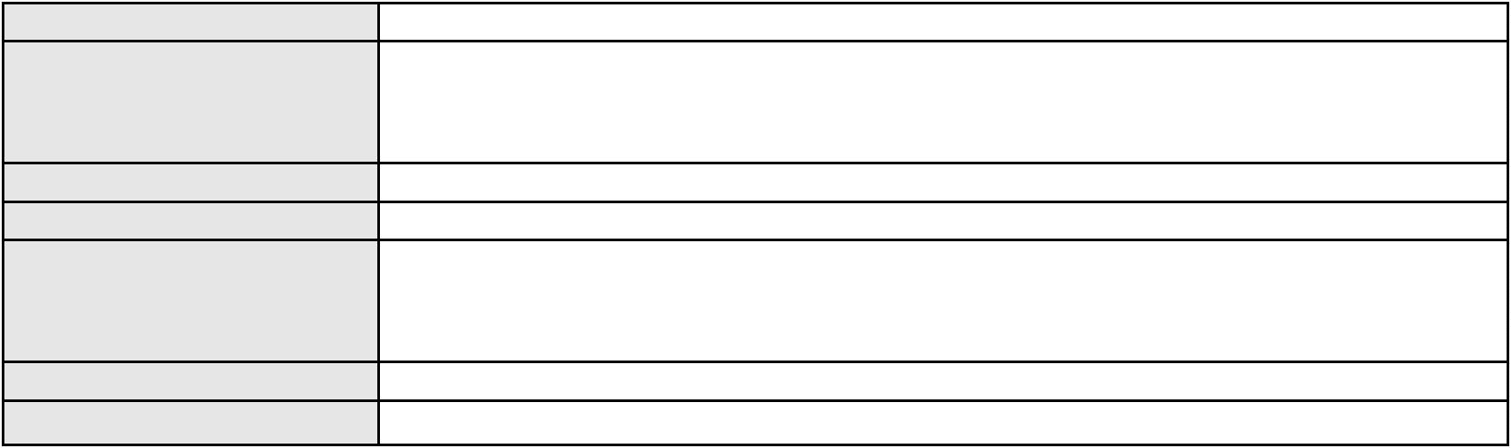

Processo
0201161-54.2024.8.06.0171
Advogado(s) - Polo passivo DAVID SOMBRA PEIXOTO - (CE16477-A)
Terceiros
Não informado
Voto proferido pelo relator Não informado
Processo
3023367-86.2025.8.06.0000
Número de ordem
Órgão julgador
Órgão julgador colegiado
Relator
275
4º Gabinete da 3ª Câmara de Direito Privado
3ª Câmara de Direito Privado
PAULO DE TARSO PIRES NOGUEIRA
AGRAVO DE INSTRUMENTO
Custas Estaduais
Classe judicial
Assunto principal
Polo ativo
EMMANUEL CABRAL MEDEIROS
Advogado(s) - Polo ativo
ABRAAO DIOGENES TAVARES DE OLIVEIRA - (RN8511-A)
CELSO DE OLIVEIRA GURGEL - (RN8906-A)
Polo passivo
BIOCLONE PRODUCAO DE MUDAS LTDA
BIOCLONE SPE AGAVE LTDA
Advogado(s) - Polo passivo Não informado
Terceiros
Não informado
Voto proferido pelo relator Não informado
Processo
0220014-25.2013.8.06.0001
Número de ordem
Órgão julgador
Órgão julgador colegiado
Relator
276
4º Gabinete da 3ª Câmara de Direito Privado
3ª Câmara de Direito Privado
PAULO DE TARSO PIRES NOGUEIRA
APELAÇÃO CÍVEL
Classe judicial
Assunto principal
Polo ativo
Revisão
ULISSES RONALDO RODRIGUES MOURA
DAVID SOMBRA PEIXOTO - (CE16477-A)
Guilherme Fontele Moura representado por Renata Lima Fontele Moura
Advogado(s) - Polo ativo
Polo passivo
Advogado(s) - Polo passivo EDILSON FERREIRA FONTELE - (CE5822-A)
Terceiros
MINISTERIO PUBLICO DO ESTADO DO CEARA
Voto proferido pelo relator Não informado
Processo
3030673-06.2025.8.06.0001
Número de ordem
Órgão julgador
Órgão julgador colegiado
Relator
277
4º Gabinete da 3ª Câmara de Direito Privado
3ª Câmara de Direito Privado
PAULO DE TARSO PIRES NOGUEIRA
APELAÇÃO CÍVEL
Classe judicial
Assunto principal
Polo ativo
Revisão
HEITOR MARQUES DUARTE
LARISSA SILVA RIBEIRO - (CE45852-A)
ELIANDRO RAMALHO DUARTE
Advogado(s) - Polo ativo
Polo passivo
Advogado(s) - Polo passivo JESSE DINIZ DANTAS - (RN17107-A)
Terceiros
Não informado
Voto proferido pelo relator Não informado
Processo
3000256-79.2025.8.06.0095
Número de ordem
Órgão julgador
Órgão julgador colegiado
Relator
278
4º Gabinete da 3ª Câmara de Direito Privado
3ª Câmara de Direito Privado
PAULO DE TARSO PIRES NOGUEIRA
83

Processo
3000256-79.2025.8.06.0095
APELAÇÃO CÍVEL
Classe judicial
Assunto principal
Polo ativo
Indenização por Dano Material
MARIA HELENA DE SOUZA
Não informado
Advogado(s) - Polo ativo
Polo passivo
POLO DO ELETRO COMERCIAL DE MOVEIS LTDA
Advogado(s) - Polo passivo BRUNA MORAIS DE ALBUQUERQUE - (CE23782-A)
CLINT CAVALCANTE MAIA - (CE41443-A)
Terceiros
Não informado
Voto proferido pelo relator Não informado
Processo
0043424-47.2023.8.06.0001
Número de ordem
Órgão julgador
Órgão julgador colegiado
Relator
279
4º Gabinete da 3ª Câmara de Direito Privado
3ª Câmara de Direito Privado
PAULO DE TARSO PIRES NOGUEIRA
APELAÇÃO CÍVEL
Classe judicial
Assunto principal
Polo ativo
Indenização por Dano Moral
DEVON INVESTIMENTOS IMOBILIARIOS LTDA.
TECNISA S.A.
Advogado(s) - Polo ativo
Polo passivo
LUIZ OTAVIO BOAVENTURA PACIFICO - (SP75081-A)
RICARDO ROMAGNOLI DO VALE
Advogado(s) - Polo passivo RAFAEL ALVES SANTOS - (SP200902-A)
Terceiros
Não informado
Voto proferido pelo relator Não informado
Processo
3000564-04.2025.8.06.0132
Número de ordem
Órgão julgador
Órgão julgador colegiado
Relator
280
4º Gabinete da 3ª Câmara de Direito Privado
3ª Câmara de Direito Privado
PAULO DE TARSO PIRES NOGUEIRA
APELAÇÃO CÍVEL
Classe judicial
Assunto principal
Polo ativo
Práticas Abusivas
BANCO BRADESCO S/A
Advogado(s) - Polo ativo
Polo passivo
FRANCISCO SAMPAIO DE MENEZES JUNIOR - (CE9075-A)
MARIA HILDA RIBEIRO MOREIRA
Advogado(s) - Polo passivo MARIA ANI SONALLY DE LIMA - (CE38804-A)
Terceiros
Não informado
Voto proferido pelo relator Não informado
Processo
0004904-78.2018.8.06.0167
Número de ordem
Órgão julgador
Órgão julgador colegiado
Relator
281
4º Gabinete da 3ª Câmara de Direito Privado
3ª Câmara de Direito Privado
PAULO DE TARSO PIRES NOGUEIRA
APELAÇÃO CÍVEL
Classe judicial
Assunto principal
Polo ativo
Indenização por Dano Moral
BANCO SANTANDER (BRASIL) S.A.
WILSON SALES BELCHIOR - (CE17314-A)
ANTONIA ELIZABETE DE MELO ARRUDA
Advogado(s) - Polo ativo
Polo passivo
Advogado(s) - Polo passivo Não informado
Terceiros
Não informado
Voto proferido pelo relator Não informado
84
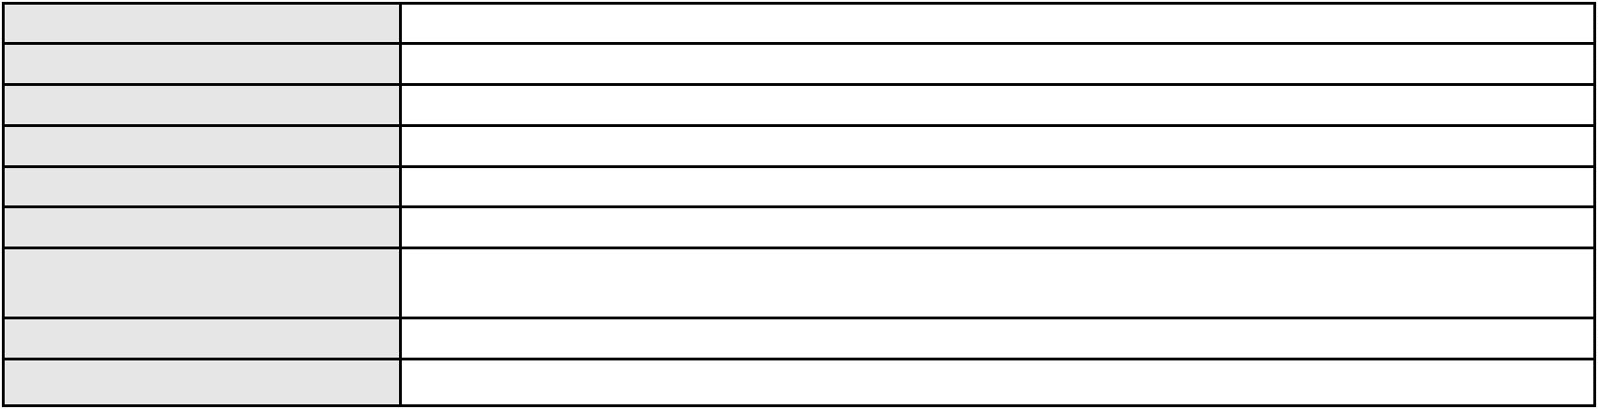

Processo
0008120-45.2015.8.06.0137
Número de ordem
Órgão julgador
Órgão julgador colegiado
Relator
282
4º Gabinete da 3ª Câmara de Direito Privado
3ª Câmara de Direito Privado
PAULO DE TARSO PIRES NOGUEIRA
APELAÇÃO CÍVEL
Classe judicial
Assunto principal
Polo ativo
Esbulho / Turbação / Ameaça
Maria de Jesus Alves Nunes
Advogado(s) - Polo ativo
Polo passivo
MARCUS CLAUDIUS SABOIA RATTACASO - (CE16789-A)
MARIA DAS DORES DA SILVA
Advogado(s) - Polo passivo CRISTIANE XIMENES PIMENTEL - (CE8572-A)
Terceiros
MINISTERIO PUBLICO DO ESTADO DO CEARA
Voto proferido pelo relator Não informado
Processo
0257185-30.2024.8.06.0001
Número de ordem
Órgão julgador
Órgão julgador colegiado
Relator
283
4º Gabinete da 3ª Câmara de Direito Privado
3ª Câmara de Direito Privado
PAULO DE TARSO PIRES NOGUEIRA
APELAÇÃO CÍVEL
Classe judicial
Assunto principal
Polo ativo
Extinção da Execução
RODRIGO GOMES FREIRE
JULIANA DE ABREU TEIXEIRA - (CE13463-A)
ITAU UNIBANCO S.A.
Advogado(s) - Polo ativo
Polo passivo
Advogado(s) - Polo passivo RICARDO NEGRAO - (SP138723-A)
Terceiros
Não informado
Voto proferido pelo relator Não informado
Processo
3000898-64.2024.8.06.0070
Número de ordem
Órgão julgador
Órgão julgador colegiado
Relator
284
4º Gabinete da 3ª Câmara de Direito Privado
3ª Câmara de Direito Privado
PAULO DE TARSO PIRES NOGUEIRA
APELAÇÃO CÍVEL
Classe judicial
Assunto principal
Polo ativo
Práticas Abusivas
JOSE LUIS DE SOUSA
Advogado(s) - Polo ativo
Polo passivo
MARCIO EMANUEL FERNANDES DE OLIVEIRA - (CE53206-A)
BANCO BRADESCO FINANCIAMENTOS S.A.
Advogado(s) - Polo passivo ANTONIO DE MORAES DOURADO NETO - (PE23255-A)
Terceiros
Não informado
Voto proferido pelo relator Não informado
Processo
0200707-11.2024.8.06.0095
Número de ordem
Órgão julgador
Órgão julgador colegiado
Relator
285
4º Gabinete da 3ª Câmara de Direito Privado
3ª Câmara de Direito Privado
PAULO DE TARSO PIRES NOGUEIRA
APELAÇÃO CÍVEL
Classe judicial
Assunto principal
Polo ativo
Rescisão do contrato e devolução do dinheiro
GONCALO BEZERRA DA SILVA
BANCO BRADESCO S/A
Advogado(s) - Polo ativo
WILLIAM KLEBER GOMES DE SOUSA LIMA - (CE28587-A)
WILLIAM KLEBER GOMES DE SOUSA LIMA - (CE28587-A)
85

Processo
0200707-11.2024.8.06.0095
Polo passivo
BANCO BRADESCO S/A
GONCALO BEZERRA DA SILVA
Advogado(s) - Polo passivo FRANCISCO SAMPAIO DE MENEZES JUNIOR - (CE9075-A)
FRANCISCO SAMPAIO DE MENEZES JUNIOR - (CE9075-A)
Terceiros
Não informado
Voto proferido pelo relator Não informado
Processo
0200454-37.2024.8.06.0058
Número de ordem
Órgão julgador
Órgão julgador colegiado
Relator
286
4º Gabinete da 3ª Câmara de Direito Privado
3ª Câmara de Direito Privado
PAULO DE TARSO PIRES NOGUEIRA
APELAÇÃO CÍVEL
Classe judicial
Assunto principal
Polo ativo
Obrigação de Fazer / Não Fazer
COMPANHIA ENERGETICA DO CEARA
ANTONIO CLETO GOMES - (CE5864-A)
CERAMICA GROAIRAS LTDA
Advogado(s) - Polo ativo
Polo passivo
Advogado(s) - Polo passivo AGNELO DA CUNHA JACOME - (CE43157-A)
Terceiros
MINISTERIO PUBLICO DO ESTADO DO CEARA
Voto proferido pelo relator Não informado
Processo
0148955-64.2019.8.06.0001
Número de ordem
Órgão julgador
Órgão julgador colegiado
Relator
287
4º Gabinete da 3ª Câmara de Direito Privado
3ª Câmara de Direito Privado
PAULO DE TARSO PIRES NOGUEIRA
APELAÇÃO CÍVEL
Classe judicial
Assunto principal
Polo ativo
Defeito, nulidade ou anulação
FRANCISCA TORQUATO DA SILVA
JOSE IDEMBERG NOBRE DE SENA - (CE14260-A)
BANCO PAN S.A.
Advogado(s) - Polo ativo
Polo passivo
Advogado(s) - Polo passivo ANTONIO DE MORAES DOURADO NETO - (PE23255-A)
Terceiros
Não informado
Voto proferido pelo relator Não informado
Processo
3003518-49.2025.8.06.0091
Número de ordem
Órgão julgador
Órgão julgador colegiado
Relator
288
4º Gabinete da 3ª Câmara de Direito Privado
3ª Câmara de Direito Privado
PAULO DE TARSO PIRES NOGUEIRA
APELAÇÃO CÍVEL
Classe judicial
Assunto principal
Polo ativo
Indenização por Dano Moral
JANAINA DE OLIVEIRA SANTOS
ROBERTO DE OLIVEIRA LOPES - (CE26512-A)
BANCO DO BRASIL SA
Advogado(s) - Polo ativo
Polo passivo
Advogado(s) - Polo passivo NEI CALDERON - (SP114904-A)
Terceiros
Não informado
Voto proferido pelo relator Não informado
Processo
0012818-23.2014.8.06.0075
Número de ordem
Órgão julgador
289
4º Gabinete da 3ª Câmara de Direito Privado
3ª Câmara de Direito Privado
Órgão julgador colegiado
86
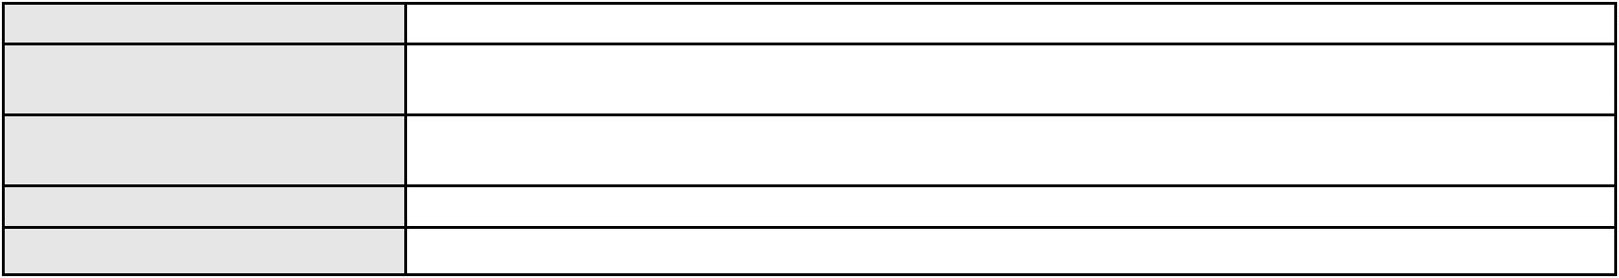

Processo
0012818-23.2014.8.06.0075
Relator
PAULO DE TARSO PIRES NOGUEIRA
APELAÇÃO CÍVEL
Classe judicial
Assunto principal
Polo ativo
Efeito Suspensivo / Impugnação / Embargos à Execução
Orlando Barros de Siqueira
PACATUBA INCORPORACOES E LOTEAMENTO LTDA
Advogado(s) - Polo ativo
Polo passivo
CARLOS EFREM PINHEIRO FREITAS - (CE7613-A)
MOZART GOMES DE LIMA NETO - (CE16445-A)
BANCO DO NORDESTE DO BRASIL SA
Advogado(s) - Polo passivo BEATRIZ HELENA PEIXOTO BRANDAO - (CE23347)
LARA ROLA BEZERRA DE MENEZES - (CE22373-A)
REGINA HELENA COSTA E COSTA LIMA - (CE8230-A)
RICARDO AUGUSTO DE LIMA BRAGA - (CE8985-A)
GERSON SAMPAIO GRADVOHL - (CE15485-A)
Terceiros
Não informado
Voto proferido pelo relator Não informado
Processo
3001420-79.2025.8.06.0095
Número de ordem
Órgão julgador
Órgão julgador colegiado
Relator
290
4º Gabinete da 3ª Câmara de Direito Privado
3ª Câmara de Direito Privado
PAULO DE TARSO PIRES NOGUEIRA
APELAÇÃO CÍVEL
Classe judicial
Assunto principal
Polo ativo
Indenização por Dano Moral
ANTONIA MERUOCA DA SILVA
DIEGO DE CARVALHO RODRIGUES - (CE19646-A)
BANCO BRADESCO S/A
Advogado(s) - Polo ativo
Polo passivo
Advogado(s) - Polo passivo THIAGO BARREIRA ROMCY - (CE23900-A)
JOELZA DE OLIVEIRA ROCHA - (CE28698-A)
Terceiros
Não informado
Voto proferido pelo relator Não informado
Processo
3005259-06.2025.8.06.0001
Número de ordem
Órgão julgador
Órgão julgador colegiado
Relator
291
4º Gabinete da 3ª Câmara de Direito Privado
3ª Câmara de Direito Privado
PAULO DE TARSO PIRES NOGUEIRA
APELAÇÃO CÍVEL
Classe judicial
Assunto principal
Polo ativo
Acidente de Trânsito
JOAO BATISTA UCHOA
MAGDALENA MARIA MACHADO UCHOA
Advogado(s) - Polo ativo
Polo passivo
DANIELLA TORRES DE MELO BEZERRA - (CE14911-A)
BANCO DO BRASIL SA
Advogado(s) - Polo passivo NEI CALDERON - (SP114904-A)
Terceiros
Não informado
Voto proferido pelo relator Não informado
Processo
0262275-19.2024.8.06.0001
Número de ordem
Órgão julgador
Órgão julgador colegiado
Relator
292
4º Gabinete da 3ª Câmara de Direito Privado
3ª Câmara de Direito Privado
PAULO DE TARSO PIRES NOGUEIRA
APELAÇÃO CÍVEL
Classe judicial
Assunto principal
Polo ativo
Indenização por Dano Material
JOSE WALTER VIEIRA
87
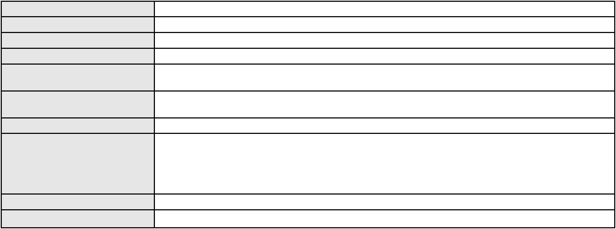

Processo
0262275-19.2024.8.06.0001
Advogado(s) - Polo ativo
Polo passivo
ANTONIO CLETO GOMES - (CE5864-A)
BANCO DO BRASIL SA
Advogado(s) - Polo passivo WILSON SALES BELCHIOR - (CE17314-A)
Terceiros
Não informado
Voto proferido pelo relator Não informado
Processo
0203230-89.2024.8.06.0064
Número de ordem
Órgão julgador
Órgão julgador colegiado
Relator
293
4º Gabinete da 3ª Câmara de Direito Privado
3ª Câmara de Direito Privado
PAULO DE TARSO PIRES NOGUEIRA
APELAÇÃO CÍVEL
Classe judicial
Assunto principal
Polo ativo
Cédula de Crédito Bancário
SICREDI CEARA - COOPERATIVA DE CREDITO DO ESTADO DO CEARA
ANTONIO ROQUE DE ALBUQUERQUE JUNIOR - (CE22463-A)
CLAUDIO ANDRE DE PAULA AMARAL
Advogado(s) - Polo ativo
Polo passivo
Advogado(s) - Polo passivo FRANCISCO NIVALDO DE MORAES PESSOA - (CE23471-A)
EVANETE MARTINS PAULA - (CE36777-A)
Terceiros
Não informado
Voto proferido pelo relator Não informado
Processo
0204763-07.2022.8.06.0112
Número de ordem
Órgão julgador
Órgão julgador colegiado
Relator
294
4º Gabinete da 3ª Câmara de Direito Privado
3ª Câmara de Direito Privado
PAULO DE TARSO PIRES NOGUEIRA
APELAÇÃO CÍVEL
Classe judicial
Assunto principal
Polo ativo
Tarifas
RITA RESENDE DE BRITO
Advogado(s) - Polo ativo
JUNIOR SOUSA AGUIAR - (CE38185-A)
CICERO AUGUSTO PEREIRA BEZERRA - (CE48681-A)
ALEANDRO LIMA DE QUEIROZ - (CE33211-A)
Polo passivo
TIM S/A
Advogado(s) - Polo passivo CHRISTIANNE GOMES DA ROCHA - (CE37188-A)
Terceiros
Não informado
Voto proferido pelo relator Não informado
Processo
3005529-70.2025.8.06.0117
Número de ordem
Órgão julgador
Órgão julgador colegiado
Relator
295
4º Gabinete da 3ª Câmara de Direito Privado
3ª Câmara de Direito Privado
PAULO DE TARSO PIRES NOGUEIRA
APELAÇÃO CÍVEL
Classe judicial
Assunto principal
Polo ativo
Contratos Bancários
BANCO DO BRASIL SA
Advogado(s) - Polo ativo
Polo passivo
DAVID SOMBRA PEIXOTO - (CE16477-A)
MARIA DAS DORES LAURINDO FILHA
Advogado(s) - Polo passivo Não informado
Terceiros
Não informado
Voto proferido pelo relator Não informado
Processo
3022925-23.2025.8.06.0000
296
Número de ordem
88

Processo
3022925-23.2025.8.06.0000
Órgão julgador
Órgão julgador colegiado
Relator
4º Gabinete da 3ª Câmara de Direito Privado
3ª Câmara de Direito Privado
PAULO DE TARSO PIRES NOGUEIRA
AGRAVO DE INSTRUMENTO
Fixação
Classe judicial
Assunto principal
Polo ativo
ADRIANA SILVA MATOS
Advogado(s) - Polo ativo
Polo passivo
LETICIA RODRIGUES BEZERRA - (CE52347-A)
ANTONILDO PONTES DA MOTA
Advogado(s) - Polo passivo Não informado
Terceiros
MINISTERIO PUBLICO DO ESTADO DO CEARA
Voto proferido pelo relator Não informado
Processo
0151090-20.2017.8.06.0001
Número de ordem
Órgão julgador
Órgão julgador colegiado
Relator
297
4º Gabinete da 3ª Câmara de Direito Privado
3ª Câmara de Direito Privado
PAULO DE TARSO PIRES NOGUEIRA
APELAÇÃO CÍVEL
Classe judicial
Assunto principal
Polo ativo
Inexequibilidade do Título / Inexigibilidade da Obrigação
FRANCISCO RENO CATUNDA SOARES
MANOEL MATEUS JUNIOR - (CE17180-A)
JOSE ALMEIDA ANGELO SILVA
Advogado(s) - Polo ativo
Polo passivo
Advogado(s) - Polo passivo JULIANA MATTOS MAGALHAES ROLIM - (CE12800-A)
Terceiros
Não informado
Voto proferido pelo relator Não informado
Processo
3023809-52.2025.8.06.0000
Número de ordem
Órgão julgador
Órgão julgador colegiado
Relator
298
4º Gabinete da 3ª Câmara de Direito Privado
3ª Câmara de Direito Privado
PAULO DE TARSO PIRES NOGUEIRA
AGRAVO DE INSTRUMENTO
Fixação
Classe judicial
Assunto principal
Polo ativo
SERLENE MENDES DE OLIVEIRA VIEIRA
DEBORA CASSIANO FRANCA CIRNE - (CE45579-A)
THIAGO VIEIRA CAVALCANTE DA SILVA
Advogado(s) - Polo ativo
Polo passivo
Advogado(s) - Polo passivo IVONETE BEZERRA DA SILVA - (CE36452-A)
Terceiros
MINISTERIO PUBLICO DO ESTADO DO CEARA
Voto proferido pelo relator Não informado
Processo
3001305-62.2025.8.06.0029
Número de ordem
Órgão julgador
Órgão julgador colegiado
Relator
299
4º Gabinete da 3ª Câmara de Direito Privado
3ª Câmara de Direito Privado
PAULO DE TARSO PIRES NOGUEIRA
APELAÇÃO CÍVEL
Classe judicial
Assunto principal
Polo ativo
Práticas Abusivas
GERALDA PEREIRA DUARTE
FRANCISCO AUGUSTO OLIVEIRA PAES DE ANDRADE - (CE38088-A)
BANCO ITAU CONSIGNADO S.A.
Advogado(s) - Polo ativo
Polo passivo
Advogado(s) - Polo passivo ENY ANGE SOLEDADE BITTENCOURT DE ARAUJO - (BA29442-A)
Terceiros
Não informado
89

Processo
3001305-62.2025.8.06.0029
Voto proferido pelo relator Não informado
Processo
0176734-96.2016.8.06.0001
Número de ordem
Órgão julgador
Órgão julgador colegiado
Relator
300
4º Gabinete da 3ª Câmara de Direito Privado
3ª Câmara de Direito Privado
PAULO DE TARSO PIRES NOGUEIRA
APELAÇÃO CÍVEL
Classe judicial
Assunto principal
Polo ativo
Partilha
MONICA DE SOUSA BASTOS
EUGENIO LUIZ NEVES DA SILVEIRA
Advogado(s) - Polo ativo
MARIA ITLANEIDE PIRES MENDONCA - (CE20530-A)
MOISES CASTELO DE MENDONCA - (CE9340-A)
MARIA ITLANEIDE PIRES MENDONCA - (CE20530-A)
MOISES CASTELO DE MENDONCA - (CE9340-A)
Polo passivo
EUGENIO LUIZ NEVES DA SILVEIRA
MONICA DE SOUSA BASTOS
Advogado(s) - Polo passivo ANTONIO CLETO GOMES - (CE5864-A)
STEPHANIE LIMA PROCOPIO - (CE51587-A)
ANTONIO CLETO GOMES - (CE5864-A)
STEPHANIE LIMA PROCOPIO - (CE51587-A)
Terceiros
MINISTERIO PUBLICO DO ESTADO DO CEARA
Voto proferido pelo relator Não informado
Processo
3002591-49.2025.8.06.0167
Número de ordem
Órgão julgador
Órgão julgador colegiado
Relator
301
4º Gabinete da 3ª Câmara de Direito Privado
3ª Câmara de Direito Privado
PAULO DE TARSO PIRES NOGUEIRA
APELAÇÃO CÍVEL
Classe judicial
Assunto principal
Polo ativo
Atualização de Conta
LEONICE PINTO DE MACEDO DA SILVA
RONI FURTADO BORGO - (CE46072-A)
BANCO DO BRASIL SA
Advogado(s) - Polo ativo
Polo passivo
Advogado(s) - Polo passivo NEI CALDERON - (SP114904-A)
Terceiros
Não informado
Voto proferido pelo relator Não informado
Processo
0915482-30.2014.8.06.0001
Número de ordem
Órgão julgador
Órgão julgador colegiado
Relator
302
4º Gabinete da 3ª Câmara de Direito Privado
3ª Câmara de Direito Privado
PAULO DE TARSO PIRES NOGUEIRA
APELAÇÃO CÍVEL
Classe judicial
Assunto principal
Polo ativo
Cédula de Crédito Bancário
MARIA DE FATIMA LIMA FONSECA QUEIROZ
IVANDO CAMURCA QUEIROZ
Advogado(s) - Polo ativo
Polo passivo
EMMANUEL EMERSON SANTOS ALBUQUERQUE - (CE25364-A)
JOSE RIBAMAR DE SOUSA FILHO - (CE24136-A)
BANCO DO BRASIL SA
Advogado(s) - Polo passivo DAVID SOMBRA PEIXOTO - (CE16477-A)
Terceiros
Não informado
Voto proferido pelo relator Não informado
90
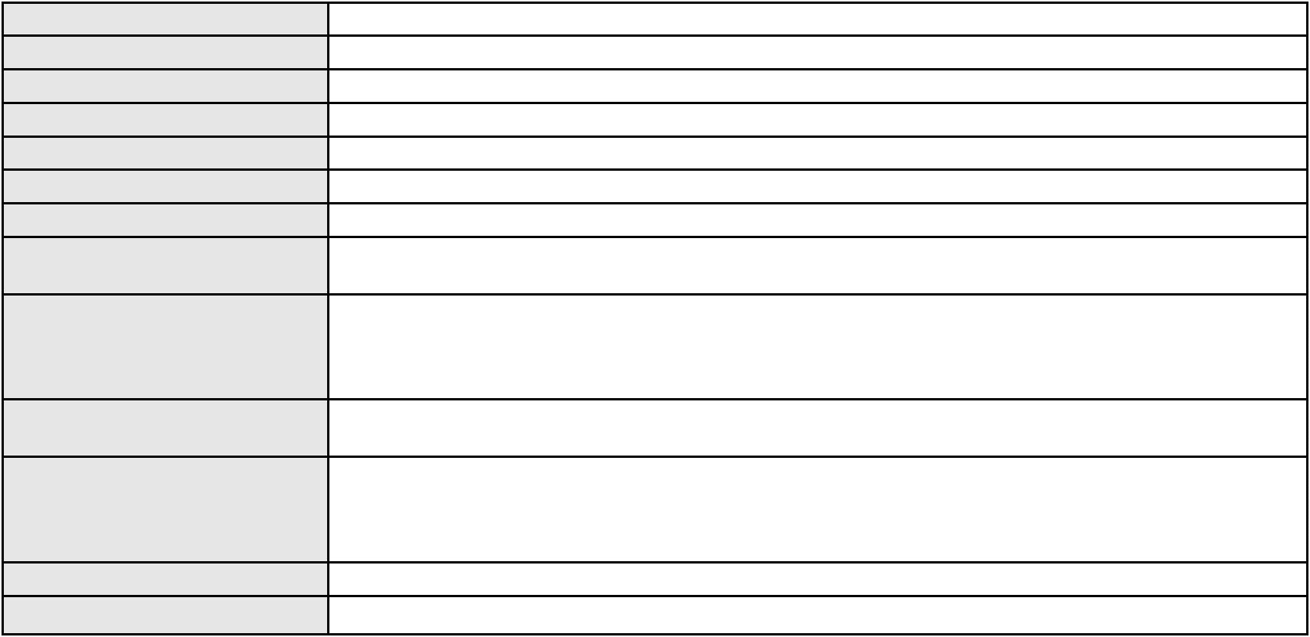

Processo
0068768-61.2016.8.06.0167
Número de ordem
Órgão julgador
Órgão julgador colegiado
Relator
303
4º Gabinete da 3ª Câmara de Direito Privado
3ª Câmara de Direito Privado
PAULO DE TARSO PIRES NOGUEIRA
APELAÇÃO CÍVEL
Classe judicial
Assunto principal
Polo ativo
Esbulho / Turbação / Ameaça
LUIZ MOUTA LIBERATO
Advogado(s) - Polo ativo
Polo passivo
EMANUEL FERREIRA MELO - (CE29134-A)
SERSIL EMPREENDIMENTOS IMOBILIARIOS LIMITADA
Advogado(s) - Polo passivo MARCIO RAFAEL GAZZINEO - (CE23495-A)
Terceiros
MINISTERIO PUBLICO DO ESTADO DO CEARA
Voto proferido pelo relator Não informado
Processo
0208742-48.2024.8.06.0001
Número de ordem
Órgão julgador
Órgão julgador colegiado
Relator
304
4º Gabinete da 3ª Câmara de Direito Privado
3ª Câmara de Direito Privado
PAULO DE TARSO PIRES NOGUEIRA
APELAÇÃO CÍVEL
Classe judicial
Assunto principal
Polo ativo
PASEP
MARIZELDA BARBOSA DE OLIVEIRA
EXPEDITO DANTAS DA COSTA JUNIOR - (CE13511-A)
BANCO DO BRASIL SA
Advogado(s) - Polo ativo
Polo passivo
Advogado(s) - Polo passivo DAVID SOMBRA PEIXOTO - (CE16477-A)
Terceiros
MINISTERIO PUBLICO DO ESTADO DO CEARA
Voto proferido pelo relator Não informado
Processo
0201174-78.2024.8.06.0001
Número de ordem
Órgão julgador
Órgão julgador colegiado
Relator
305
4º Gabinete da 3ª Câmara de Direito Privado
3ª Câmara de Direito Privado
PAULO DE TARSO PIRES NOGUEIRA
APELAÇÃO CÍVEL
Classe judicial
Assunto principal
Polo ativo
Obrigação de Fazer / Não Fazer
KARINE ARARUNA XAVIER
Advogado(s) - Polo ativo
Polo passivo
ANTONIO EUGENIO FIGUEIREDO DE ALMEIDA - (CE6809-A)
LUIZ CARLOS DE ARAUJO E MELO
Advogado(s) - Polo passivo LUIZ IATAGAN CAVALCANTE ROCHA - (CE25680-A)
Terceiros
Não informado
Voto proferido pelo relator Não informado
Processo
0863469-54.2014.8.06.0001
Número de ordem
Órgão julgador
Órgão julgador colegiado
Relator
306
4º Gabinete da 3ª Câmara de Direito Privado
3ª Câmara de Direito Privado
PAULO DE TARSO PIRES NOGUEIRA
APELAÇÃO CÍVEL
Classe judicial
Assunto principal
Polo ativo
Pagamento em Consignação
FERNANDA ARAGAO ARRAIS BEZERRA
RAIMUNDO BEZERRA DE SOUSA
Advogado(s) - Polo ativo
Não informado
91
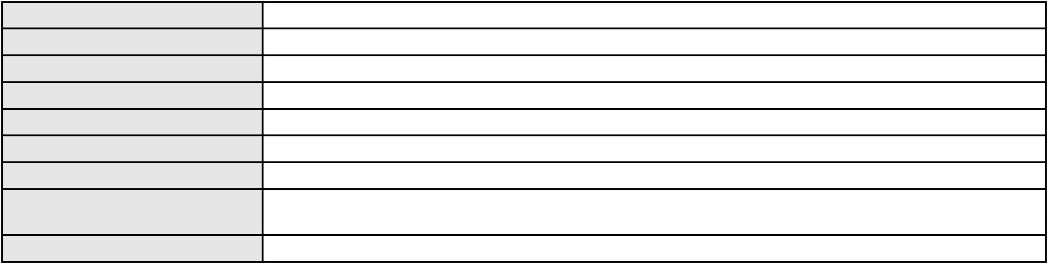

Processo
0863469-54.2014.8.06.0001
Polo passivo
GUILHERME MEDEIROS BECCO
MILA ARY BARROSO BECCO
VINTAGE INCORPORADORA SPE LTDA
Advogado(s) - Polo passivo Não informado
Terceiros
Não informado
Voto proferido pelo relator Não informado
Processo
0184081-88.2013.8.06.0001
Número de ordem
Órgão julgador
Órgão julgador colegiado
Relator
307
4º Gabinete da 3ª Câmara de Direito Privado
3ª Câmara de Direito Privado
PAULO DE TARSO PIRES NOGUEIRA
APELAÇÃO CÍVEL
Classe judicial
Assunto principal
Polo ativo
Compra e Venda
FERNANDA ARAGAO ARRAIS BEZERRA
RAIMUNDO BEZERRA DE SOUSA
Advogado(s) - Polo ativo
Polo passivo
MELISSA PEREIRA GUARA - (CE27710-A)
VINTAGE INCORPORADORA SPE LTDA
Advogado(s) - Polo passivo JAIME DE MORAIS VERAS JUNIOR - (CE16921-A)
Terceiros
Não informado
Voto proferido pelo relator Não informado
Processo
0851789-72.2014.8.06.0001
Número de ordem
Órgão julgador
Órgão julgador colegiado
Relator
308
4º Gabinete da 3ª Câmara de Direito Privado
3ª Câmara de Direito Privado
PAULO DE TARSO PIRES NOGUEIRA
APELAÇÃO CÍVEL
Classe judicial
Assunto principal
Polo ativo
Promessa de Compra e Venda
FERNANDA ARAGAO ARRAIS BEZERRA
RAIMUNDO BEZERRA DE SOUSA
Advogado(s) - Polo ativo
Polo passivo
MELISSA PEREIRA GUARA - (CE27710-A)
MILA ARY BARROSO BECCO
GUILHERME MEDEIROS BECCO
VINTAGE INCORPORADORA SPE LTDA
Advogado(s) - Polo passivo JOSE ALEXANDRE GOIANA DE ANDRADE - (CE11160-A)
Terceiros
Não informado
Voto proferido pelo relator Não informado
Processo
0270349-62.2024.8.06.0001
Número de ordem
Órgão julgador
Órgão julgador colegiado
Relator
309
4º Gabinete da 3ª Câmara de Direito Privado
3ª Câmara de Direito Privado
PAULO DE TARSO PIRES NOGUEIRA
APELAÇÃO CÍVEL
Classe judicial
Assunto principal
Polo ativo
PASEP
MARIA DAS GRACAS QUEIROZ MACHADO
FRANCISCO CLEYRTON DE SOUZA FREITAS - (CE42598-A)
BANCO DO BRASIL SA
Advogado(s) - Polo ativo
Polo passivo
Advogado(s) - Polo passivo DAVID SOMBRA PEIXOTO - (CE16477-A)
Terceiros
Não informado
Voto proferido pelo relator Não informado
92

Processo
3017905-48.2025.8.06.0001
310
Número de ordem
Órgão julgador
Órgão julgador colegiado
Relator
4º Gabinete da 3ª Câmara de Direito Privado
3ª Câmara de Direito Privado
PAULO DE TARSO PIRES NOGUEIRA
APELAÇÃO CÍVEL
Classe judicial
Assunto principal
Polo ativo
Tratamento médico-hospitalar
Em segredo de justiça
Advogado(s) - Polo ativo
Polo passivo
MATHEUS ARRUDA ALBUQUERQUE - (CE49606-A)
HOSPITAL SAO RAIMUNDO S/S LTDA
INSTITUTO DO CANCER DO CEARA
Advogado(s) - Polo passivo MARIA IMACULADA GORDIANO OLIVEIRA BARBOSA - (CE8667-A)
Terceiros
MICAELLE SILVA FREITAS
Voto proferido pelo relator Não informado
Processo
3000441-04.2024.8.06.0144
Número de ordem
Órgão julgador
Órgão julgador colegiado
Relator
311
4º Gabinete da 3ª Câmara de Direito Privado
3ª Câmara de Direito Privado
PAULO DE TARSO PIRES NOGUEIRA
APELAÇÃO CÍVEL
Classe judicial
Assunto principal
Polo ativo
Alienação Fiduciária
ADMINISTRADORA DE CONSORCIO NACIONAL HONDA LTDA
HIRAN LEAO DUARTE - (CE10422-A)
ANTONIO ALTEMAR DA COSTA
Advogado(s) - Polo ativo
Polo passivo
Advogado(s) - Polo passivo Não informado
Terceiros
Não informado
Voto proferido pelo relator Não informado
Processo
0153602-10.2016.8.06.0001
Número de ordem
Órgão julgador
Órgão julgador colegiado
Relator
312
4º Gabinete da 3ª Câmara de Direito Privado
3ª Câmara de Direito Privado
PAULO DE TARSO PIRES NOGUEIRA
APELAÇÃO CÍVEL
Classe judicial
Assunto principal
Polo ativo
Esbulho / Turbação / Ameaça
FABIANA DE SOUSA GONCALVES
ROGERIO PEREIRA DANTAS - (CE21220-A)
Advogado(s) - Polo ativo
Polo passivo
JOSENILDO DE ARAUJO TAVARES
LUIZ GONZAGA DE FREITAS
JOSE AURIDIO MENEZES DA SILVA
Espolio de Washington Jesus Durval, na pessoa da viuva Adriana da Silva Gois
Advogado(s) - Polo passivo EDUARDO QUEIROZ DE OLIVEIRA - (CE21133-A)
Terceiros
Curadoria Especial de Ausentes da Defensoria Publica
MARIA DE FATIMA DE SOUZA
Curadoria Especial de Ausentes da Defensoria Publica
Voto proferido pelo relator Não informado
Processo
3003293-74.2026.8.06.0000
Número de ordem
Órgão julgador
Órgão julgador colegiado
Relator
313
4º Gabinete da 3ª Câmara de Direito Privado
3ª Câmara de Direito Privado
PAULO DE TARSO PIRES NOGUEIRA
AGRAVO DE INSTRUMENTO
Classe judicial
93
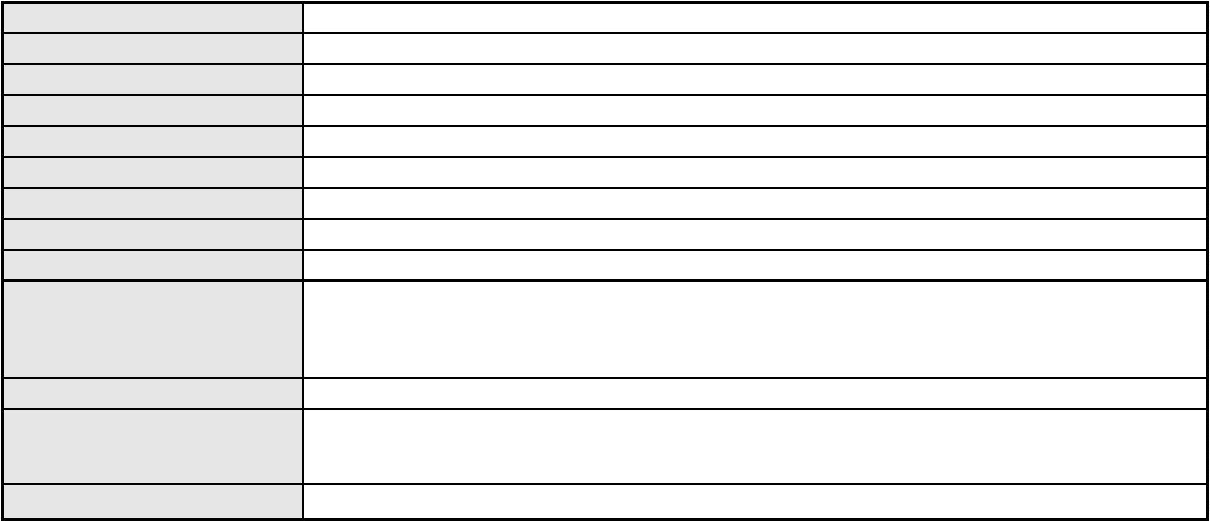

Processo
3003293-74.2026.8.06.0000
Assunto principal
Polo ativo
Assistência Judiciária Gratuita
TALITA CRISTIANE MAIA SOARES
THAYNA CAROLINE SANTOS SILVEIRA - (CE36579-A)
Advogado(s) - Polo ativo
Polo passivo
HRH ILHA DO SOL EMPREENDIMENTOS IMOBILIARIOS SPE S/A
HRH S.A.
HRH FORTALEZA EMPREENDIMENTO HOTELEIRO S.A.
HARD ROCK BRAZIL GERENCIAMENTO DE HOTEIS LTDA.
ROCK WORLD S.A
Advogado(s) - Polo passivo Não informado
Terceiros
Não informado
Voto proferido pelo relator Não informado
Processo
3022688-83.2025.8.06.0001
Número de ordem
Órgão julgador
Órgão julgador colegiado
Relator
314
4º Gabinete da 3ª Câmara de Direito Privado
3ª Câmara de Direito Privado
PAULO DE TARSO PIRES NOGUEIRA
APELAÇÃO CÍVEL
Classe judicial
Assunto principal
Polo ativo
Cumprimento Provisório de Sentença
WALMAR PINHEIRO LIMA
JULIA MARIA FARIAS PINHEIRO
Advogado(s) - Polo ativo
Polo passivo
CARLOS EDUARDO MIRANDA DE MELO - (CE20433-A)
PETROBRAS DISTRIBUIDORA S A
Advogado(s) - Polo passivo LEONARDO MENDES CRUZ - (BA25711-A)
Terceiros
Não informado
Voto proferido pelo relator Não informado
Processo
0284217-44.2023.8.06.0001
Número de ordem
Órgão julgador
Órgão julgador colegiado
Relator
315
4º Gabinete da 3ª Câmara de Direito Privado
3ª Câmara de Direito Privado
PAULO DE TARSO PIRES NOGUEIRA
APELAÇÃO CÍVEL
Classe judicial
Assunto principal
Polo ativo
Revisão
Monica Sousa Cruz e Barbara Sousa Cruz, Representadas Por Francisca Aurilane
Apolinario de Sousa
Advogado(s) - Polo ativo
Polo passivo
Não informado
FRANCISCO ERIVANDO SOUSA CRUZ
Advogado(s) - Polo passivo Não informado
Terceiros
MINISTERIO PUBLICO DO ESTADO DO CEARA
Voto proferido pelo relator Não informado
Processo
0201478-94.2022.8.06.0115
Número de ordem
Órgão julgador
Órgão julgador colegiado
Relator
316
4º Gabinete da 3ª Câmara de Direito Privado
3ª Câmara de Direito Privado
PAULO DE TARSO PIRES NOGUEIRA
APELAÇÃO CÍVEL
Classe judicial
Assunto principal
Polo ativo
Levantamento de Valor
MARIA DA CONCEICAO DE ASSIS MAIA LIMA
Não informado
Advogado(s) - Polo ativo
Polo passivo
Joberlanio Maia Lima
Advogado(s) - Polo passivo Não informado
94
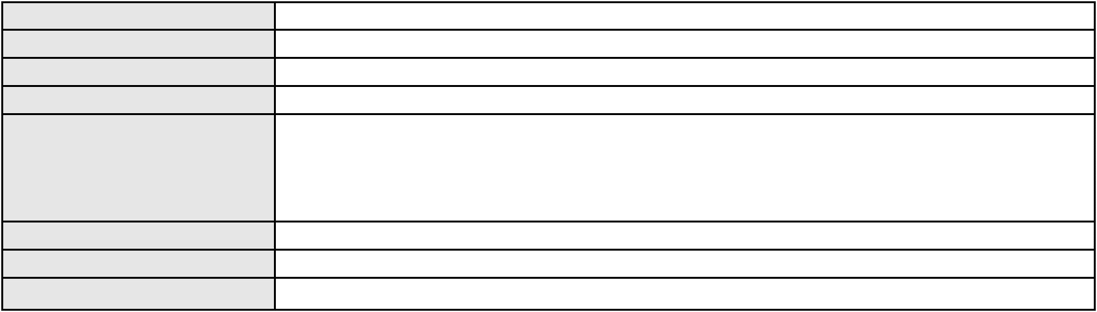

Processo
Terceiros
0201478-94.2022.8.06.0115
MINISTERIO PUBLICO DO ESTADO DO CEARA
ESTADO DO CEARA
ADVOCACIA GERAL DA UNIAO
MUNICIPIO DE LIMOEIRO DO NORTE
Voto proferido pelo relator Não informado
Processo
0267611-38.2023.8.06.0001
Número de ordem
Órgão julgador
Órgão julgador colegiado
Relator
317
4º Gabinete da 3ª Câmara de Direito Privado
3ª Câmara de Direito Privado
PAULO DE TARSO PIRES NOGUEIRA
APELAÇÃO CÍVEL
Classe judicial
Assunto principal
Polo ativo
Cédula de Crédito Bancário
FARMACIA NSC LTDA
VIVIANA CAVALCANTE FELIX
Advogado(s) - Polo ativo
Polo passivo
LUCAS PINTO BARBOSA - (CE24621-A)
CAIO VERAS JOSINO - (CE33961-A)
BANCO DO NORDESTE DO BRASIL SA
Advogado(s) - Polo passivo TARCISIO REBOUCAS PORTO JUNIOR - (CE7216-A)
WALMAR CARVALHO COSTA - (CE6210-A)
DANIEL DE PONTES ALVES - (CE27871-A)
Terceiros
Não informado
Voto proferido pelo relator Não informado
Processo
3108051-38.2025.8.06.0001
Número de ordem
Órgão julgador
Órgão julgador colegiado
Relator
318
4º Gabinete da 3ª Câmara de Direito Privado
3ª Câmara de Direito Privado
PAULO DE TARSO PIRES NOGUEIRA
APELAÇÃO CÍVEL
Classe judicial
Assunto principal
Polo ativo
Contratos Bancários
SAFRA CREDITO, FINANCIAMENTO E INVESTIMENTO S.A.
ANTONIO BRAZ DA SILVA - (CE23747-S)
FLAVIO ARAUJO FARIAS
Advogado(s) - Polo ativo
Polo passivo
Advogado(s) - Polo passivo BRENO MORAIS DIAS - (CE21695-A)
Terceiros
Não informado
Voto proferido pelo relator Não informado
Processo
0000576-14.2024.8.06.0000
Número de ordem
Órgão julgador
Órgão julgador colegiado
Relator
319
4º Gabinete da 3ª Câmara de Direito Privado
3ª Câmara de Direito Privado
PAULO DE TARSO PIRES NOGUEIRA
INCIDENTE DE SUSPEIÇÃO CÍVEL
Suspeição
Classe judicial
Assunto principal
Polo ativo
MARIA REGINA SARAIVA LEAO DIAS BRANCO
JOSE FELICIANO DE CARVALHO JUNIOR - (CE4100-A)
Advogado(s) - Polo ativo
Polo passivo
ALOISIO XIMENES DE FARIAS JUNIOR
Natalia Almino Gondim - Juiza de Direito da 12 Vara de Familia da Comarca de Fortaleza
Advogado(s) - Polo passivo MAURICIO TAUCHMANN ROCHA MOURA - (CE11397-A)
ISABEL DE ANDRADE RIBEIRO OLIVEIRA - (CE15181-A)
ABDIAS JUNIO CAVALCANTE OLIVEIRA - (CE7807-A)
Terceiros
MINISTERIO PUBLICO DO ESTADO DO CEARA
Voto proferido pelo relator Não informado
95
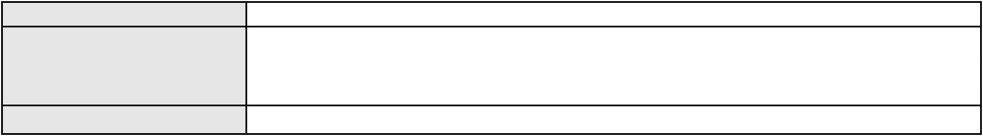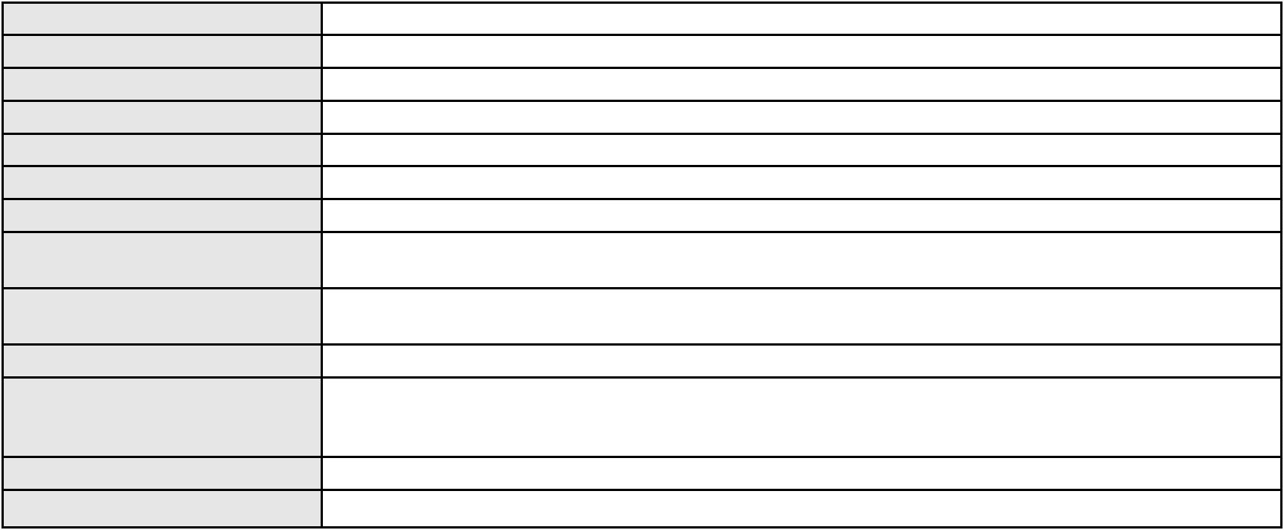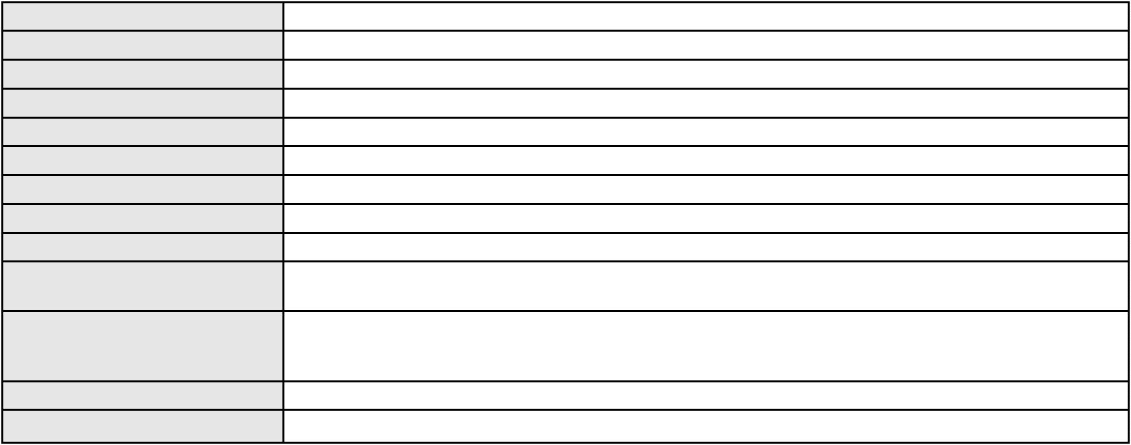

Processo
0000078-44.2026.8.06.0000
320
Número de ordem
Órgão julgador
Órgão julgador colegiado
Relator
3º Gabinete da 3ª Câmara de Direito Privado
3ª Câmara de Direito Privado
MARCOS WILLIAM LEITE DE OLIVEIRA
CONFLITO DE COMPETÊNCIA CÍVEL
Conflito de Competência
Classe judicial
Assunto principal
Polo ativo
Juízo do 1º Juizado Especial da Violência Doméstica e Familiar Contra a Mulher da
Comarca de Fortaleza
Advogado(s) - Polo ativo
Polo passivo
Não informado
RAFAEL CARVALHO BEZERRA
Juízo da 2ª Vara de Família da Comarca de Fortaleza
TICIANE FUCK JORGE VIEIRA
Advogado(s) - Polo passivo Não informado
Terceiros
MINISTERIO PUBLICO DO ESTADO DO CEARA
Voto proferido pelo relator Voto não liberado
Processo
3009448-93.2026.8.06.0000
Número de ordem
Órgão julgador
Órgão julgador colegiado
Relator
321
3º Gabinete da 3ª Câmara de Direito Privado
3ª Câmara de Direito Privado
MARCOS WILLIAM LEITE DE OLIVEIRA
CONFLITO DE COMPETÊNCIA CÍVEL
Conflito de Competência
Classe judicial
Assunto principal
Polo ativo
1ª Vara de Família e Sucessões da Comarca de Juazeiro do Norte
Não informado
Advogado(s) - Polo ativo
Polo passivo
Juízo da 2ª Vara de Família e Sucessões da Comarca de Juazeiro do Norte
Advogado(s) - Polo passivo Não informado
Terceiros
CLEITON ESMERO SOUSA SILVA
Voto proferido pelo relator Voto não liberado
Processo
0200696-52.2022.8.06.0062
Número de ordem
Órgão julgador
Órgão julgador colegiado
Relator
322
2º Gabinete da 3ª Câmara de Direito Privado
3ª Câmara de Direito Privado
CLEIDE ALVES DE AGUIAR
APELAÇÃO CÍVEL
Classe judicial
Assunto principal
Polo ativo
Obrigação de Fazer / Não Fazer
BRASFORNO INDUSTRIA E COMERCIO LTDA
MARIA DENILCE FREITAS TRAJANO
Advogado(s) - Polo ativo
Polo passivo
NACIR SALES - (SP149260-A)
NACIR SALES - (SP149260-A)
MARIA DENILCE FREITAS TRAJANO
BRASFORNO INDUSTRIA E COMERCIO LTDA
Advogado(s) - Polo passivo ISAC MARCEL DOS SANTOS VIANA - (CE38734-A)
ISAC MARCEL DOS SANTOS VIANA - (CE38734-A)
Terceiros
Não informado
Voto proferido pelo relator Não informado
Processo
0243218-49.2023.8.06.0001
Número de ordem
Órgão julgador
Órgão julgador colegiado
Relator
323
1º Gabinete da 3ª Câmara de Direito Privado
3ª Câmara de Direito Privado
RAIMUNDO NONATO SILVA SANTOS
APELAÇÃO CÍVEL
Classe judicial
96

Processo
0243218-49.2023.8.06.0001
Assunto principal
Polo ativo
Direitos da Personalidade
FRANCISCO JOSE DA ROCHA DE ANDRADE
Advogado(s) - Polo ativo
VENILSON DE SOUZA NUNES - (CE47917-A)
FRANCISCO VALDONE ANCHIETA ARRAIS - (CE46835-A)
RENATO AIRES IBIAPINA PORTELA - (CE15681-A)
Polo passivo
CLARO S.A.
GOOGLE BRASIL INTERNET LTDA.
Advogado(s) - Polo passivo PAULA MALTZ NAHON - (RS51657-A)
Terceiros
MINISTERIO PUBLICO DO ESTADO DO CEARA
Voto proferido pelo relator Voto não liberado
Processo
0630057-46.2019.8.06.0000
Número de ordem
Órgão julgador
Órgão julgador colegiado
Relator
324
2º Gabinete da 3ª Câmara de Direito Privado
3ª Câmara de Direito Privado
CLEIDE ALVES DE AGUIAR
Classe judicial
Assunto principal
Polo ativo
AGRAVO DE INSTRUMENTO
Despejo para Uso Próprio
YS EMPREENDIMENTOS IMOBILIARIOS E LOCACAO DE EQUIPAMENTOS LTDA
Advogado(s) - Polo ativo
CAMILA MARIA MAVIGNIER MILITAO - (CE24449-A)
JULIANA LIMA ALVES PEIXOTO BARRETO - (CE36705-A)
PEDRO FELIPE ROLIM MILITAO - (CE25091-A)
MANUEL GOMES FILHO - (CE3252-A)
JULIO NOGUEIRA MILITAO NETO - (CE3144-A)
MARCELO LUCIANO MATOS DOS SANTOS - (CE21929-A)
JULIANA MARIA MAVIGNIER MILITAO BRAGA - (CE17770-A)
Polo passivo
BEZERRA COMERCIO DE COMBUSTIVEL I LTDA
Advogado(s) - Polo passivo BRUNA CRISTINA GONCALVES DA COSTA VELHO - (CE30371)
SUYANE SALES DO NASCIMENTO RIOS - (CE26500-A)
DENYSON SALES DO NASCIMENTO RIOS - (CE19995-A)
FELIPE SILVEIRA GURGEL DO AMARAL - (CE18476-A)
LUIZ FILLIPE FREITAS DO NASCIMENTO - (CE27199-A)
Terceiros
Não informado
Voto proferido pelo relator Voto não liberado
Processo
0163617-67.2018.8.06.0001
Número de ordem
Órgão julgador
Órgão julgador colegiado
Relator
325
1º Gabinete da 3ª Câmara de Direito Privado
3ª Câmara de Direito Privado
RAIMUNDO NONATO SILVA SANTOS
APELAÇÃO CÍVEL
Classe judicial
Assunto principal
Polo ativo
Compra e Venda
TALY'S COMERCIAL LTDA
GIANLUCA CARPINETA
Advogado(s) - Polo ativo
MARCIO RAFAEL GAZZINEO - (CE23495-A)
ANTONIO CLETO GOMES - (CE5864-A)
MARCIO RAFAEL GAZZINEO - (CE23495-A)
Polo passivo
GIANLUCA CARPINETA
ALESSANDRO INVERNIZZI
TALY'S COMERCIAL LTDA
Advogado(s) - Polo passivo CHRISTIANNE LIMA DE SOUZA - (CE10232-A)
ANDRE LUIZ FARIAS PINHEIRO - (CE33998-A)
ANDRE LUIZ FARIAS PINHEIRO - (CE33998-A)
CHRISTIANNE LIMA DE SOUZA - (CE10232-A)
Terceiros
Não informado
Voto proferido pelo relator Voto não liberado
97
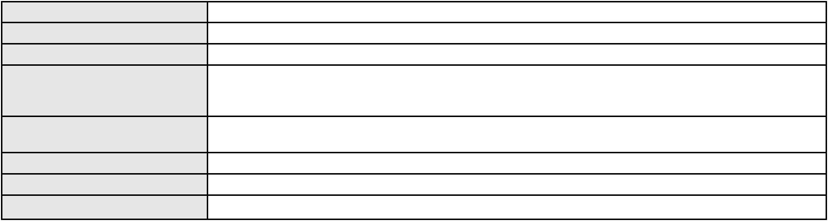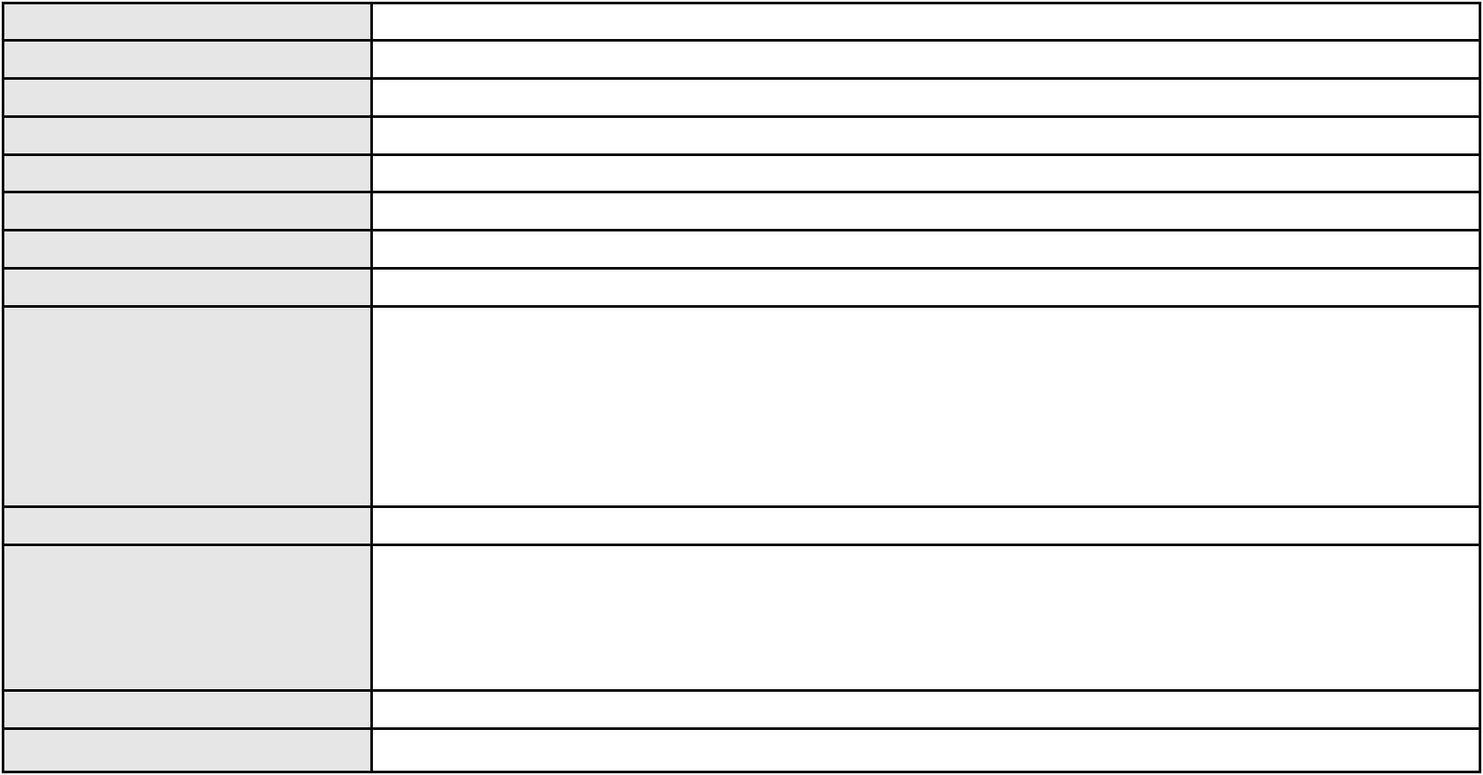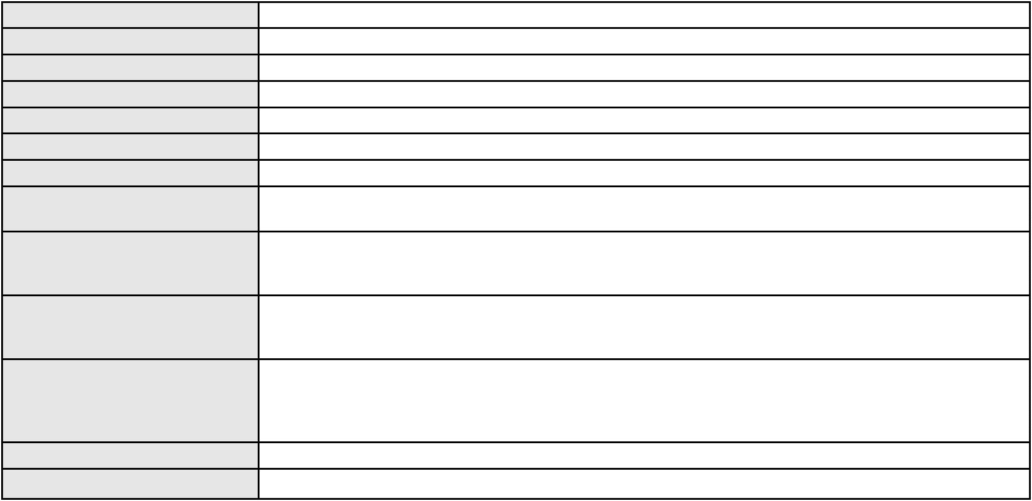

Processo
3017477-69.2025.8.06.0000
Número de ordem
Órgão julgador
Órgão julgador colegiado
Relator
326
1º Gabinete da 3ª Câmara de Direito Privado
3ª Câmara de Direito Privado
RAIMUNDO NONATO SILVA SANTOS
AGRAVO DE INSTRUMENTO
Expropriação de Bens
Classe judicial
Assunto principal
Polo ativo
JOAO BOSCO ALVES DE OLIVEIRA
RACHEL APARECIDA DA SILVA COSTA - (CE40546-A)
Advogado(s) - Polo ativo
Polo passivo
BANCO BRADESCO S/A
BANCO BEC S.A.
Advogado(s) - Polo passivo MATHEUS DE PAULO PESSOA - (CE38819-A)
FLAVIA MANUELLA MONTEIRO PINHEIRO - (CE25609-A)
CLAYTON MOLLER - (RS21483-A)
FILIPE AUGUSTO DA COSTA ALBUQUERQUE - (CE20587-A)
OSIRIS ANTINOLFI FILHO - (RS22189-A)
DAIANY MARA RIBEIRO PAIVA - (CE16942-A)
Terceiros
Não informado
Voto proferido pelo relator Voto não liberado
Processo
0153118-58.2017.8.06.0001
Número de ordem
Órgão julgador
Órgão julgador colegiado
Relator
327
1º Gabinete da 3ª Câmara de Direito Privado
3ª Câmara de Direito Privado
RAIMUNDO NONATO SILVA SANTOS
APELAÇÃO CÍVEL
Classe judicial
Assunto principal
Polo ativo
Corretagem
VECTOR SERVICOS EM CONTACT CENTER LTDA
Advogado(s) - Polo ativo
RAUL AMARAL JUNIOR - (CE13371-S)
LAERTE MEYER DE CASTRO ALVES - (CE16119-A)
Polo passivo
PACER INOVACAO LTDA
DEBORAH GAMA BARRA NOTTINGHAM
RICARDO NIBON NOTTINGHAM
Advogado(s) - Polo passivo JOAO ALBERTO AFONSO - (SP36351)
Terceiros
Não informado
Voto proferido pelo relator Voto não liberado
Processo
0234466-59.2021.8.06.0001
Número de ordem
Órgão julgador
Órgão julgador colegiado
Relator
328
2º Gabinete da 3ª Câmara de Direito Privado
3ª Câmara de Direito Privado
CLEIDE ALVES DE AGUIAR
APELAÇÃO CÍVEL
Classe judicial
Assunto principal
Polo ativo
Perdas e Danos
BANCO DO BRASIL SA
MAGIS INCORPORACOES E CONSTRUCOES LTDA
MOMA INCORPORACOES SPE LTDA
Advogado(s) - Polo ativo
Polo passivo
WILSON SALES BELCHIOR - (CE17314-A)
CRISTINA CHOAIRY FONTENELE
Advogado(s) - Polo passivo MARILIA ARAUJO GOMES - (CE23089-A)
NIDIANNE RAMOS DE ALMEIDA - (CE26914-A)
Terceiros
5 OFICIO DE REGISTRO DE IMOVEIS DE FORTALEZA
Voto proferido pelo relator Voto não liberado
Processo
0226088-17.2021.8.06.0001
329
Número de ordem
98
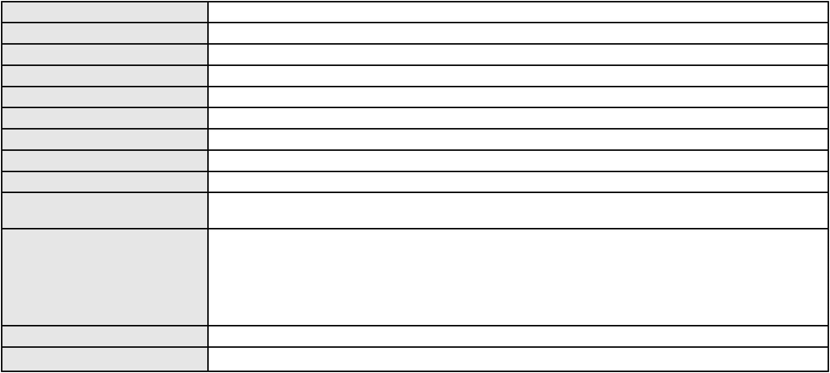

Processo
0226088-17.2021.8.06.0001
2º Gabinete da 3ª Câmara de Direito Privado
3ª Câmara de Direito Privado
CLEIDE ALVES DE AGUIAR
APELAÇÃO CÍVEL
Órgão julgador
Órgão julgador colegiado
Relator
Classe judicial
Assunto principal
Polo ativo
Fixação
J. P. L. D. P. S.
Advogado(s) - Polo ativo
Polo passivo
CARLA SOFIA PEREIRA - (CE15114-A)
CASSIUS PAULI MARQUES SERRA
Advogado(s) - Polo passivo EVANDRO MARQUES JUNIOR - (CE5681-A)
Terceiros
MINISTERIO PUBLICO DO ESTADO DO CEARA
Voto proferido pelo relator Voto não liberado
Processo
3017737-49.2025.8.06.0000
Número de ordem
Órgão julgador
Órgão julgador colegiado
Relator
330
3º Gabinete da 3ª Câmara de Direito Privado
3ª Câmara de Direito Privado
MARCOS WILLIAM LEITE DE OLIVEIRA
AGRAVO DE INSTRUMENTO
Exoneração
Classe judicial
Assunto principal
Polo ativo
ANA SILVIA FERREIRA VALENTE
Advogado(s) - Polo ativo
JOSE LUCAS CRISPIM CAMPOS - (CE29669-A)
RICARDO FERREIRA VALENTE - (CE6433-A)
Polo passivo
JOSE FERNANDO PEREIRA BEZERRA
Advogado(s) - Polo passivo HEBERT ASSIS DOS REIS - (CE17614-A)
JOYCE MARA DE SANTANA TELES - (CE19827-A)
DANIELA BEZERRA MOREIRA ALVES - (CE20142-A)
WESLEY ROMMEL GONCALVES GALENO - (CE37843-A)
EVELINE DO AMARAL ANDRADE - (CE41566-A)
Terceiros
MINISTERIO PUBLICO DO ESTADO DO CEARA
Voto proferido pelo relator Voto não liberado
Processo
0216462-66.2024.8.06.0001
Número de ordem
Órgão julgador
Órgão julgador colegiado
Relator
331
2º Gabinete da 3ª Câmara de Direito Privado
3ª Câmara de Direito Privado
CLEIDE ALVES DE AGUIAR
APELAÇÃO CÍVEL
Classe judicial
Assunto principal
Polo ativo
Promessa de Compra e Venda
NEWLAND VEICULOS LTDA
TOYOTA DO BRASIL LTDA
Advogado(s) - Polo ativo
Polo passivo
JOSE ALEXANDRE GOIANA DE ANDRADE - (CE11160-A)
A. D. S. P.
Advogado(s) - Polo passivo MARCIO ANTONIO AZZONI VIEIRA DA COSTA FILHO - (CE26794-A)
Terceiros
MINISTERIO PUBLICO DO ESTADO DO CEARA
Voto proferido pelo relator Voto não liberado
Processo
3013011-32.2025.8.06.0000
Número de ordem
Órgão julgador
Órgão julgador colegiado
Relator
332
2º Gabinete da 3ª Câmara de Direito Privado
3ª Câmara de Direito Privado
CLEIDE ALVES DE AGUIAR
AGRAVO DE INSTRUMENTO
Administração judicial
Classe judicial
Assunto principal
99
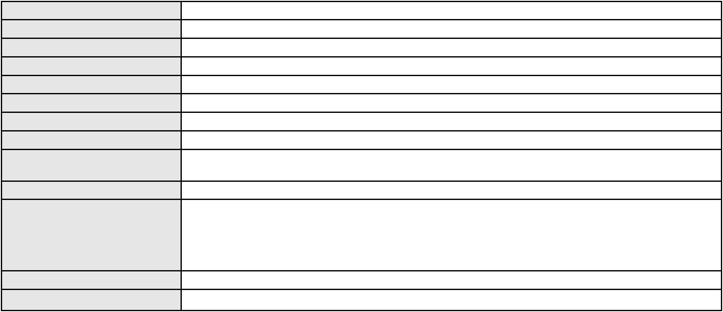

Processo
3013011-32.2025.8.06.0000
Polo ativo
PROCURADORIA GERAL DA FAZENDA NACIONAL DO CEARÁ
PAULO GUSTAVO BRASILEIRO DE MORAIS - (PE27951)
MASSA FALIDA DO BANCO COMERCIAL BANCESA S/A
Advogado(s) - Polo ativo
Polo passivo
Advogado(s) - Polo passivo CARLOS EDUARDO DE LUCENA CASTRO - (CE10666-A)
Terceiros
Não informado
Voto proferido pelo relator Voto não liberado
Processo
0212060-73.2023.8.06.0001
Número de ordem
Órgão julgador
Órgão julgador colegiado
Relator
333
2º Gabinete da 3ª Câmara de Direito Privado
3ª Câmara de Direito Privado
CLEIDE ALVES DE AGUIAR
APELAÇÃO CÍVEL
Classe judicial
Assunto principal
Polo ativo
Pagamento em Consignação
IGNASI ALEMANY DEL CASTILLO
JOSE TELES BEZERRA JUNIOR - (CE25238-A)
Advogado(s) - Polo ativo
Polo passivo
REINALDO JOSE MELO DE CARVALHO RODRIGUES
MAUREN ELIZ SCHAFER DE CARVALHO RODRIGUES
Advogado(s) - Polo passivo HENRIQUE GONCALVES DE LAVOR NETO - (CE12512-A)
Terceiros
Não informado
Voto proferido pelo relator Voto não liberado
Processo
0632033-78.2025.8.06.0000
Número de ordem
Órgão julgador
Órgão julgador colegiado
Relator
334
4º Gabinete da 3ª Câmara de Direito Privado
3ª Câmara de Direito Privado
PAULO DE TARSO PIRES NOGUEIRA
HABEAS CORPUS CÍVEL
Alimentos
Classe judicial
Assunto principal
Polo ativo
HELIO DE SOUSA REBOUCAS RAMOS
EDMAR OLIVEIRA DA SILVA JUNIOR
Advogado(s) - Polo ativo
Polo passivo
EDMAR OLIVEIRA DA SILVA JUNIOR - (CE40940-A)
Juiz de Direito da 18 Vara de Familia da Comarca de Fortaleza
Advogado(s) - Polo passivo Não informado
Terceiros
MINISTERIO PUBLICO DO ESTADO DO CEARA
Voto proferido pelo relator Voto não liberado
100

